目录

第4章 国际私法主体 5

概念与内容 5

一、主体平等：外国人在内国的法律地位 5

1. 外国人民事法律地位的几种制度 5

2. 中国的处理方式 6

二、普通主体的资格：自然人与法人的主体资格判断与确认 7

（一）自然人 7

（二）法人 13

三、特殊主体的资格：国家和国际组织作为主体的特殊性 17

*（一）国家 17

（二）国际组织 21

√请简述《涉外民事关系法律适用法》关于属人法的规定及其特点 22

第5讲 冲突规范与准据法 25

问题和思维导图 25

1. 国际民事法律冲突 25

2. 冲突规范 26

（一）概念与特点 26

（二）结构 26

（三）类型 26

（四）趋势 27

3. 连结点（point of contact） 28

4. 系属公式 28

5. 准据法 29

6. 实体问题与程序问题 29

7. 区际法律冲突 30

思考题 31

第6讲 冲突法的一般问题 31

问题和思维导图 31

1. 识别 32

2. 先决问题 33

3. 反致 34

4. 外国法内容的查明 36

5. 法律规避 39

6. 公共秩序保留 40

7. 小结和诉讼策略 43

思考题 44

第7讲 合同的法律适用 44

问题和思维导图 44

1. 合同法律适用的历史沿革和理论分歧 45

历史阶段 45

理论分歧 46

2. 美欧中的做法比较 46

美国 47

欧盟 49

中国 50

美欧中方法的共性与不同 50

3. 意思自治 51

（一）当事人选择的时间 51

（二）当事人选择法律的方式 51

（三）当事人选择法律的范围 52

4. 最密切联系原则 52

方法1：美国的方法 53

方法2：特征性履行 54

5. 直接适用的法 56

6. 特殊类型的合同 57

消费者合同 57

劳动合同 57

不动产合同 57

三资企业合同 58

7. 小结和思考题 59

第8讲 非合同之债的法律适用 59

问题和思维导图 59

1. 一般侵权行为的法律适用 60

一）美欧中方法比较 60

二）一般侵权准据法的确定方法 62

2. 特殊侵权行为的法律适用 67

1产品责任 67

2人格侵权 69

3海事与航空侵权 69

*3. 不当得利和无因管理 70

总结和思考题 70

第9讲 物权和知识产权的法律适用法 71

问题和思维导图 71

1. 物权及物之所在地法 71

（一）物权的概念与类型 71

（二）物之所在地法原则 72

（三）物之所在地法的理论依据 72

（四）物之所在地法的确定 73

（五）物之所在地法的适用范围 73

（六）物之所在地法适用的例外 73

2. 不动产物权 74

3. 动产物权 75

4. 权利物权 76

*5. 国有化 77

*6. 知识产权 78

小结和思考题 78

第10讲 婚姻家庭继承的法律冲突法 79

问题和思维导图 79

1. 婚姻家庭关系 79

2. 结婚的法律适用 80

1）结婚实质要件的法律适用 80

2）结婚形式要件的法律适用 81

3. 夫妻关系的法律适用 81

1）夫妻人身关系的法律适用 81

2）夫妻财产关系的法律适用 82

4. 离婚的法律适用 84

协议离婚 84

诉讼离婚 84

5. 父母子女关系的法律适用 84

6. 收养的法律适用 85

7. 扶养 86

8. 监护的法律适用 87

*9. 继承 87

小结和思考题 88

第11讲 国际条约与国际惯例在中国的适用 89

问题和思维导图 89

1. 条约与中国国内法的关系 89

原则性规定： 90

条约的适用方式 91

小结 92

2. 对中国已生效条约的适用 92

私法条约适用的国内法依据 92

任意性条约 94

强制性条约 96

性质不确定条约 98

法律与国际条约解释一致原则 98

条约适用与公共秩序 99

3. 对中国未生效条约的适用 99

*4. 国际惯例的适用 101

5. 结论 101

第12-13讲 国际民事诉讼法 101

问题 101

1. 国际民事诉讼概述 102

1.1 国际民事诉讼的概念 102

1.2 涉外与国际因素：“涉外”与国际因素的内涵 102

1.3 国际民事诉讼法的特殊制度 103

小结：国际民事诉讼与国内民事诉讼的关系 103

2. 外国当事人的民事诉讼地位 104

2.1 外国人民事诉讼地位一般原则 104

2.2 诉讼代理 104

3. 国际民事案件管辖权 106

3.1 管辖权的概念 106

3.2 管辖权的根据 107

3.3 管辖权的种类 107

3.4 管辖权冲突 115

*4. 域外送达 117

*5. 域外取证 120

6. 法院判决的承认与执行 121

6.1 概述 121

6.2 条件 123

6.3 程序 128

思考题 130

第14-15讲 国际商事仲裁法 131

1. 国际商事仲裁的概念和性质 131

概念 131

特点 133

性质 134

渊源 134

仲裁机构 135

2. 国际商事仲裁协议 136

仲裁协议的概念 136

仲裁协议的内容 136

仲裁协议的效力 137

仲裁协议的独立性 138

仲裁庭的自裁管辖权问题 140

3. 国际商事仲裁中的法律适用 142

国际商事仲裁协议 142

国际商事仲裁程序（lex arbitri） 143

国际商事仲裁实体问题 146

*4. 国际商事仲裁裁决的撤销 148

5. 国际商事仲裁裁决的承认与执行 149

仲裁司法审查案件报核制度 149

国际商事仲裁裁决的国籍 150

外国仲裁裁决承认和执行的条件 151

# 第4章 国际私法主体

## 概念与内容

国际私法关系的主体，是指能够在国际民商事关系中享有权利和承担义务的法律人格者，包括自然人、法人、国家和国际组织。

国际私法关系的主体→国际民商事法律关系的主体：主权平等、主权资格

**【本节课要解决的问题】**

1、主体平等：外国人在内国的法律地位

2、普通主体：自然人与法人的主体资格的判断与确认

3、特殊主体：国家和国际组织作为主体的特殊性

**提纲：**

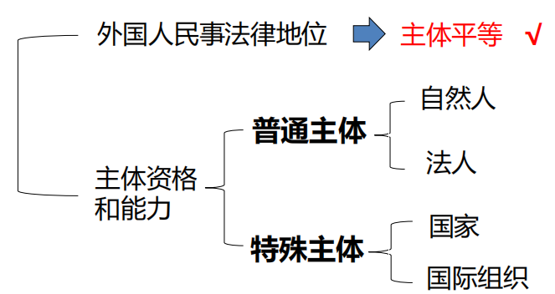

**【问题引入】**

①外国学生能否在中国考公务员？

②外国人能否在中国娶妻生子？

③法人：中华环保科技集团有限公司与大拇指环保科技集团(福建)有限公司股东出资纠纷上诉案中，大拇指公司系在中国注册的外商独资企业，大拇指公司请求判令环保科技公司履行股东出资义务，缴付增资款4500万元，而环保科技公司请求撤诉。如何处理？

④国家：中国公民王树振起诉美国联邦政府，索赔1.36万亿美元，可否？

⑤国际组织：朱会飞诉红十字国际委员会东亚地区代表处房屋租赁合同纠纷案，能否受理？

## 一、主体平等：外国人在内国的法律地位

### 1. 外国人民事法律地位的几种制度

外国人民事法律地位是指外国的自然人和法人能在内国享有民事权利和承担民事义务的法律状况，是外国人在内国从事民事活动的前提条件。

#### 1）国民待遇national treatment

指一国给予外国人的民事法律地位不低于其给予本国人的民事法律地位，即给予外国人与本国人同等的待遇。

特点：

a）互惠，但并非一定以条约和法律上的规定为条件；

b）仅就一般原则而言，并非在具体上的民事权利享有上外国人与内国人完全一样；

c）常在条约中作出限制。

#### 2）最惠国待遇most favored-nation treatment

施惠国给予受惠国的待遇不低于授予国已经给予或将来给予任何第三国的待遇。

**【例外】**

a）一国给予邻国的特权与优惠；

b）边境贸易和运输方面的特权与优惠；

c）有特殊的历史、政治、经济关系的国家形成的特定地区的特权与优惠；

d）经济集团内部各成员国相互给予对方的特权与优惠。

**【我国】**

（投资贸易航运）双边互惠无条件有限制的最惠国条款

（加入WTO后）多边互惠无条件的最惠国待遇条款

|  |  |  |
| --- | --- | --- |
|  | **国民待遇**（外国人与内国人） | **最惠国待遇**（外国人与外国人） |
| **规定方式** | 既可以在国内法中规定，也可以在国际条约 | 双边或多边条约中规定 |
| **待遇标准** | 以给予本国国民的待遇为标准 | 以施惠国给予任何第三国的待遇为标准 |
| **目的** | 使外国人在某些领域与内国人的民事法律地位相等 | 使处于一国境内的不同国家的外国人处于平等地位 |
| **适用范围** | 概括性范围，侧重于一般物权、债权、婚姻家庭、继承等民事关系 | 常适用于经济贸易的某些事项，如关税航行、旅客、行李和货物的过境，铁路公路的使用 |

主体平等→国民待遇和最惠国待遇→不歧视待遇

国民待遇与最惠国待遇都涉及外国人的民事法律地位，二者最终实现的是人人权利平等，可谓殊途同归。

#### 3）优惠待遇：

一国为了某种目的给予外国及其自然人和法人以特定优惠的一种待遇。

#### 4）普遍优惠待遇：

发达国家单方面给予发展中国家以免征关税或减征关税的优惠待遇。

特点：普遍的、非歧视的、非互惠的。

①普遍的，即所有发达国家对所有发展中国家在出口制成品和半制成品时给予普遍的优惠待遇。

②非歧视的，即应使所有发展中国家都无歧视、无例外地享受到待遇。

③非互惠的，即由发达国家单方面给予发展中国家以特别的关税减让，而不要求对等。

**【应用】**

70年代联合国系列文件，

40多国宣布普惠制方案。

#### 5）不歧视待遇：

有关国家约定互相不把对其他国家或仅对个别国家所加的限制加在对方身上，从而使本国不处于比其他国家更差的地位。

③有特殊的历史、政治、经济关系的国家形成的特定地区的特权与优惠

④经济集团内部各成员国相互给予对方的特权与优惠

### 2. 中国的处理方式

#### 1）基本原则

**①保护合法权利+遵守中国法律**

《宪法》第32条 中华人民共和国保护在中国境内的外国人的合法权利和利益，在中国境内的外国人必须遵守中华人民共和国的法律。

**②外国人在考中国公务员受到限制**

《中华人民共和国公务员法（2018）》第13条 公务员应当具备下列条件：（一）具有中华人民共和国国籍……

#### 2）一般性权利：同等但不同样

《民事诉讼法（2017）》第5条 外国人、无国籍人、外国企业和组织在人民法院起诉、应诉，同中华人民共和国公民、法人和其他组织有**同等**的诉讼权利义务。

外国法院对中华人民共和国公民、法人和其他组织的民事诉讼权利加以限制的，中华人民共和国人民法院对该国公民、企业和组织的民事诉讼权利，实行**对等**原则。

#### 3）实体权利：法无规定即可为，国民待遇

《民法通则》第8条 在中华人民共和国领域内的民事活动，适用中华人民共和国法律，法律另有规定的除外。

本法关于公民的规定，适用于在中华人民共和国领域内的外国人、无国籍人，法律另有规定的除外。

《民法典》第12条 中华人民共和国领域内的民事活动，适用中华人民共和国法律。法律另有规定的，依照其规定。

“内外一体”，从辩证法的角度来说是一种进步，国民待遇不言而喻。

## 二、普通主体的资格：自然人与法人的主体资格判断与确认

### （一）自然人

问题引入：外国人甲20岁，能否在中国娶妻？

**属人法一般是指用来解决人的身份、能力、婚姻家庭和继承关系等方面民事法律冲突的法律。**

——韩培德主编：《国际私法》，第106页

国际公法和国际私法解决国籍冲突的目的不同：国际公法的目的在于消除多重国籍和无国籍现象。国际私法的目的除确定当事人的民事法律地位外，主要是确定应适用的当事人的本国法，即在当事人具有双重或多重国籍时，究竟应依哪一个国籍确定其属人法；在当事人无国籍时，应如何确定其属人法。

——韩培德主编《国籍私法》，第61页

属人法主要通过当事人的**国籍、住所或经常居所**作为连结点，建立起自然人与某一地域法律之间的联系。

——David F. Cavers

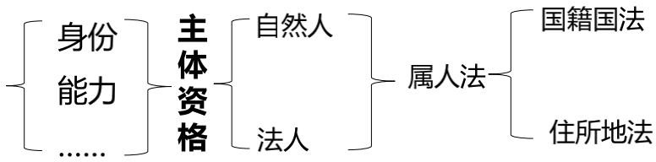

#### 1、法国为代表：国籍国法

①国籍的概念

是指一个人隶属于某一国家的国民或公民的法律资格

②国籍的冲突及其解决

由于国籍的确定在原则上属于国内法问题，而各国国籍法的规定存在很大差异，因而出现了国籍冲突现象。国籍冲突可分为两类：

##### （1）国籍的积极冲突：一个人同时具有两个或两个以上国家的国籍

**①内外国籍冲突**：内国国籍优先，以内国法为当事人的本国法

**②外国国籍冲突**：取得在先的国籍优先；取得在后的国籍优先；住所或者惯常居所地国籍优先；“实际国籍”优先

##### （2）国籍的消极冲突：一个人不具有任何国家的国籍

自然人国籍的消极冲突

→以当事人住所地所在国的法律为其本国法

→如果当事人无住所或其住所不能确定时，以其居所所在地国法为其本国法

##### （3）中国规定

案例3 入籍

2019年6月，马克在轮滑上运动水平也日渐提升，由于马克的母亲曾经是士生土长的中国人，马克打算决定加入中国籍代表中国参加世界轮滑大赛，而中国这方面的世界级运动员非常缺乏问题：中国可否接纳其入籍？

案例4 双重国籍

2019年11月，马克通过申请成功加入中国国籍，但美国也没有取消其美国国籍马克希望与北京姑娘爱玲进一步加强合作，并重新签订合作合同。爱玲了解到马可加入中国国籍后，很奇怪马可的身份，向你咨询。问题：

1. 马克到底是中国人还是外国人？本案是否存在国际私法上的国籍冲突？

答：马克是中国公民，不存在国籍冲突。

2. 马可是否有签约能力？法律依据是什么？

《涉外民事关系法律适用法》第19条 依照本法适用国籍国法律，自然人具有两个以上国籍的，适用有经常居所的国籍国法律；（积极冲突）

在所有国籍国均无经常居所的，适用与其有最密切联系的国籍国法律。（积极冲突）

自然人无国籍或者国籍不明的，适用其经常居所地法律。（消极冲突）

《美国宪法》第十四修正案规定：凡是在美国出生并接受美国司法管辖的人都具备美国国籍。

《美国移民及归化法案》320条规定出生在美国境外，父母一方为美国公民并未满18周岁的人可以取得美国国籍。

谷爱凌出生在美国，且其父亲为美国公民，她应该具有美国国籍。

根据国际奥委会对美国某中文媒体人的邮件回复，确认谷爱凌2019年取得中国国籍说明并非出生就有)，她也持有中国护照。

《中华人民共和国国籍法（1980）》第3条 中华人民共和国不承认中国公民具有双重国籍。

第5条 父母双方或一方为中国公民本人出生在外国，具有中国国籍；但父母双方或一方为中国公民并定居在外国，本人出生时即具有外国国籍的不具有中国国籍。

第7条 外国人或无国籍人，愿意遵守中国宪法和法律，并具有下列条件之一的，可以经申请批准加入中国国籍：

一、中国人的近亲属；

二、定居在中国的；

三、有其它正当理由。

第8条 申请加入中国国籍获得批准的，即取得中国国籍:被批准加入中国国籍的，不得再保留外国国籍。

#### 2、英国和美国为代表：住所地法

案例5 住所

2019年8月，在申请入籍的过程，由于马可参加国际比赛，未能正常履行与爱玲的一些合作，爱玲遭受损失。爱玲认为是由于马可个人行为所致，由于马可常住地在北京市海淀区，爱玲决定到马可住所地法院起诉马可问题：请问马可的住所地在哪儿？

*所谓法定住所概念，参见下文英国判例确立原则之3

##### （1）住所的分类

①原始住所domicile of origin：自然人出生时取得的住所，父和母的住所

②选择住所domicile of choice：自然人出生后依长久居住的意思和居住事实而选择取得的住所

③法定住所statutory domicile：自然人依法律规定而取得的住所。

在寻找新住所的过程中的空档期——法定住所

##### （2）英国判例所确定的原则

①任何人都有一个住所

②一个人不得同时有一个以上的住所

③一个人既有的住所被推定持续到证明其新的住所已经取得为止

④英国冲突法中的住所意味着英国法意义的住所

即冲突法中如何界定住所的概念。中国冲突法上的住所就是中国法意义的住所：即户籍所在地。

##### （3）美国住所制度

①美国不承认原始住所因选择住所的放弃而自动恢复。

②美国也强调取得住所的条件，但是不太注重永久居住的意思。

*久住的意思表示与事实：美国更注重后者，因为前者的证明较为困难

##### （4）自然人住所积极冲突及其解决

4种不同的解决方案。

①个人意思选择

②法院地国法为主

③根据具体情形选择住所

A内外冲突，内国法为住所地法

B外外冲突，取得在先；取得在后；最密切联系

④根据法律关系的性质和该法律关系所应适用的法律确定一个住所

##### （5）自然人住所的消极冲突及其解决

①以居所或者惯常居所代替住所

②如果当事人既无住所又无惯常居所，通常以当事人的实际所在地为住所地，即以现在所在地法为其住所地法。

**【区分】**

*惯常居所：国际通用说法=经常居所：中国国内通用说法

住所：有居住的事实和久住的意思

惯常住所：更侧重于居住的事实。

最后还是通过惯常居所来兜底。

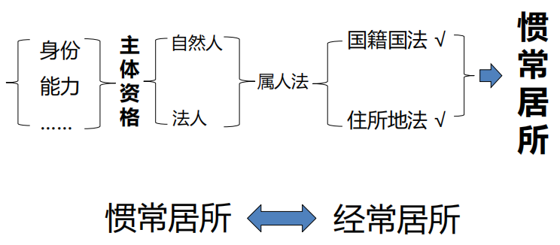

#### 3、属人法连结点的进化——惯常居所

##### （1）国籍的不足

**①当事人或许同国籍国完全失去了联系，或从未同他发生过联系。**

有人说：“国籍原则实现了稳定，但是靠牺牲个人选择法律体系的自由而获得的。对国籍概念的根本反对意见是，它可能要对一个适用违背其本身希望和意愿的国家的法律，而这个国家或许是他冒着生命危险要逃离的国家”

**②容易出现无国籍者或双重、多重国籍者。**

**③国籍并不总能决定一个人的国内法，特别是对于复合法域国家**，由于其内部包含多种不同法律制度的政治单位，如英国、美国、澳大利亚和加拿大这样的国家，因其一般不存在所谓“英国法律”“美国法律”“澳大利亚法律”和“加拿大法律”。

##### （2）住所的不足

①要准确地决定一个人的住所，比准确决定他的国籍常常要困难得多，因为住所大半以意思为转移，而意思可能不容易证明。

②住所这个概念不仅在各个国家之间存在着很大分歧，即使在同一个国家也往往发生严重的争论，而国籍这个概念并不含糊。

美国的话就是在哪儿买房子哪里就是，但是在中国的话需要户籍所在地。

##### （3）国籍法和住所地法冲突时：住所地法

1955年6月15日订于海牙《解决本国法和住所地法冲突的公约》

第一条 如果当事人的住所地国规定适用当事人本国法，而其本国法规定适用住所地法时，凡缔约国均应适用住所地国的国内法规定。

第二条 如果当事人的住所地及其本国均规定适用住所地法时，凡缔约国均应适用住所地国的国内法规定。

第三条 如果当事人的住所地国及其本国均规定适用当事人本国法时，凡缔约国均应适用其本国的国内法规定。

第五条 本公约所称的住所，是指某个人经常居住的处所(habitual residence)，但以其住所并不取决于他人的住所或机关的所在地者为限

**\*第一条表明本国法（国籍国）在让步于住所地法，第五条则确定将惯常居所作为国际通用术语**

结论：属人法连结点的进化：惯常居所

##### （4）中国的属人法

##### 【1】中国的属人法进化了吗？

2010年《法律适用法》之前的规定包括《民法通则》及其司法解释、票据法等，确立了定居国法、住所地法、国籍国法、行为地法、最密切联系原则

《民法通则》第143条：中华人民共和国公民定居国外的，他的民事行为能力可以适用定居国法律。

最高人民法院关于贯彻执行《中华人民共和国民法通则》若干问题的意见(试行)

第179条 定居国外的我国公民的民事行为能力，如其行为是在我国境内所为，适用我国法律；在定居国所为，可以适用其定居国法律。

第180条 外国人在我国领域内进行民事活动，如依其本国法律为无民事行为能力，而依我国法律为有民事行为能力，应当认定为有民事行为能力。

第181条 无国籍人的民事行为能力，一般适用其定居国法律；如未定居的，适用其住所地国法律。

《票据法》第96条 票据债务人的民事行为能力，适用其本国（国籍国法）法律。票据债务人的民事行为能力，依照其本国法律为无民事行为能力或者为限制民事行为能力而依照行为地法律为完全民事行为能力的（行为地法），适用行为地法律。

在这种容易混乱的情况下，采用惯常居所成为优势选择。

**《法律适用法》的规定分析**

①住所：不再成为连结点

②国籍：10条，替补性连结点或选择性连结点

③经常居所地：25条，43次，可分为4种情形

**案例分析的时候会用到！！**

经常居所地：25条，43次，可分为4种情形：

**【1】惟一性连结点：6条**

第11条 自然人的**民事权利能力**，适用经常居所地法律。

第31条 法定继承，适用被继承人死亡时经常居所地法律……

**【2】基础性连结点：6条（第一选择）**

第21条 结婚条件，适用当事人共同经常居所地法律（第一选择）；没有共同经常居所地的，适用共同国籍国法律；没有共同国籍，在一方当事人经常居所地或者国籍国缔结婚姻的，适用婚姻缔结地法律。

**【3】替补性连结点：7条（首先，没有的话补充）**

第24条 夫妻财产关系，当事人可以协议选择适用一方当事人经常居所地法律、国籍国法律或者主要财产所在地法律。当事人没有选择的，适用共同经常居所地法律；没有共同经常居所地的，适用共同国籍国法律。

**【4】任选性连结点：6条**

第29条 扶养，适用一方当事人经常居所地法律、国籍国法律或者主要财产所在地法律中有利于保护被扶养人权益的法律。

###### 【2】如何解释经常居所地？

关于贯彻执行《中华人民共和国民法通则》若干问题的意见（试行）

第9条 公民离开住所地（户籍所在地）最后连续居住**一年以上**的地方，为经常居住地。但住医院治病的除外。公民由其户籍所在地迁出后至迁入另一地之前，无经常居住地的，仍以其原户籍所在地为住所。

最高人民法院关于适用《中华人民共和国民事诉讼法》的解释(2015)第3条：公民的住所地是指公民的户籍所在地……

第4条：公民的经常居住地是指公民离开住所地至起诉时已连续居住**一年以上**的地方但公民住院就医的地方除外。

**【经常居住地不明】**

《法律适用法》第20条 依照本法适用经常居所地法律，自然人经常居所地不明的，适用**其现在居所地法律**。

##### （5）利弊与问题

（1）优势：国际认同

（2）不妥：

假设一个在布基纳法索工作了2年的中国工人甲，根据《法律适用法》的规定……

①他的权利能力和行为能力、人格权、宣告失踪和死亡？

第11条 自然人的民事权利能力，适用经常居所地法律。

②假如甲想与其生活在一起的中国女朋友乙结婚，关于他们结婚的条件和人身关系？

第21条 结婚条件，适用当事人共同经常居所地法律（第一选择）；没有共同经常居所地的，适用共同国籍国法律；没有共同国籍，在一方当事人经常居所地或者国籍国缔结婚姻的，适用婚姻缔结地法律。

③当甲死亡并留有财产在布基纳法索，关于他的动产继承？

实际上，全部应当适用布基纳法索法律，无适用中国法的余地。

**【改进】**

2012年最高人民法院关于适用《中华人民共和国涉外民事关系法律适用法》若干问题的解释（一）第15条：自然人在涉外民事关系产生或者变更、终止时已经连续居住一年以上且作为其生活中心的地方，人民法院可以认定为涉外民事关系法律适用法规定的自然人的经常居所地，但**就医、劳务派遣、公务**等情形除外。

##### （6）结论

①属人法的连结点在中国目前正在从多元走向一元。国籍的作用在弱化，住所被抛弃，代之的是**经常居所地**。

②经常居所地的采用符合**国际属人法**的发展趋势，有利于中国加入更多的海牙公约。

③中国需要进一步确立经常居所地的判断标准，尤其是在居住意图和评估期间上，作出判断。中国法院应该通过案例总结经验。

案例2

马克不能报考公务员后，马克父亲保罗在美国注册登记并运营的企业A公司拟在中国成立一个全资子公司B，在中国开展体育用品的经营活动，马克任总经理。2019年3月，由于公司尚未登记，他准备以个人名义与18岁的北京姑娘爱玲经营的体育用品商店开展合作业务。

问题

1.马可是否有签约能力？法律依据是什么？

2.18岁的北京姑娘爱玲是否有签约能力？法律依据是什么？

答：

根据《法律适用法》第12条，

1.签约能力属于民事行为能力，应适用马克的经常居所地法。由于其经常居所地不在中国，因此，应适用美国法。

2.爱玲是中国人，在中国境内与外国人签约，经常居所地在中国，适用《民法典》的规定即可。

### （二）法人

案例引入：中华环保科技集团有限公司与大拇指环保科技集团（福建）有限公司股东出资纠纷上诉案中，大拇指公司系在中国注册的外商独资企业，大拇指公司请求判令环保科技公司履行股东出资义务，缴付增资款4500万元，而环保科技公司请求撤诉。如何处理？

核心问题是：①环保科技公司是否有诉讼能力？适用登记地法律（中国法）

②谁能代表大拇指公司？独资公司由其股东选派的董事为公司代表

涉及法人的能力问题，内部治理问题，在涉外的案件中，首先需要看法人的行为能力的问题，适用“属人法”，通常表现为国籍国法，但是国籍如何确定？

答：环保在中国法院应诉，是否具备诉讼主体资格【实体问题，冲突法→实体法】？有无行为能力？**按刚才说，用设立地法律，登记地在新加坡，新加坡认为清盘法人可以作为诉讼主体出庭，具有诉讼能力**

**法人的国籍和住所是确定法人的属人法的前提**

#### 1、国籍确定标准

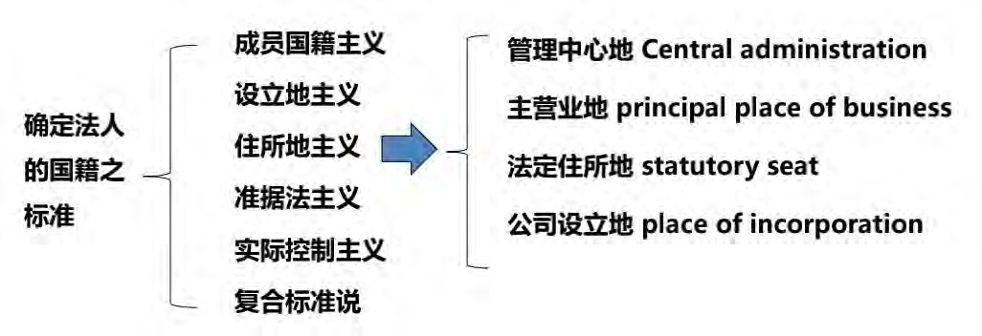

**\* 惯常居所也已成为法人住所常用的表达**

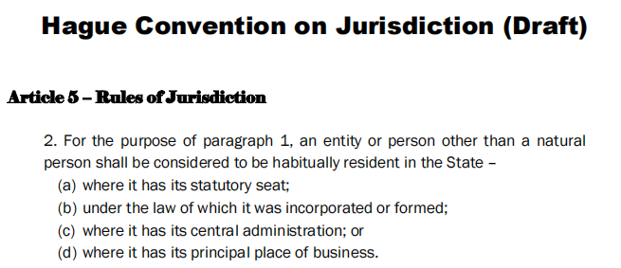

Hague Convention on Jurisdiction (Draft)

Article5-Rules of Jurisdiction

2. For the purpose of paragraph 1, an entity or person other than a natural person shall be considered to be habitually resident in the State-

(a)where it has its statutory seat;

(b) under the law of which it was incorporated or formed;(c)where it has its central administration;or (d) where it has its principal place of business.

海牙管辖权公约（草案）

第5条 管辖权的规则

2. 为了第1款的目的，自然人以外的实体或个人应被视为惯常居住在以下国家

(a)其法定住所所在国。

(b) 根据其成立或组建的法律； (c) 其中央行政机构所在地；或 (d) 其主要营业地所在地。

国际社会认可的。

我们有自己的特色，经常不一样：惯常居所地or经常居所。

法人是指按法定程序设立，有一定组织机构和独立的财产，并能以自己的名享有民事权利、承担民事义务的社会组织。

法人的国籍是区别内国法人和外国法人的标准，是判断法人属于哪一个国家的依据。它表明法人与某一国家之间特定的法律联系。

**【主要有下列不同主张】**

（1）**"成员国籍主义”：亦称"资本控制主义”，即依法人的成员或依董事会董事的国籍决定法人的国籍。**

这种主张认为，法人是由其设立人建立起来的组织。法人的权利实际上属于设立法人的自然人。因而法人不能脱离其设立人而独立，法人只能与其设立人同一国籍。

该主张在实践中的难处在于，难以确定法人的资本究竟掌握在何国人手中，控制资本的股东是经常变动的，而一旦法人发行无记名股票其国籍就更难确定了。另外，股东人数众多，且国籍不同时，究竟该以人数的多少还是出资额的多寡来确定国籍，亦有争议。

（2）**"法人登记地说”：又称"设立地主义”，即以注册登记地确定法人的国籍，**凡在内国设立的法人即为内国法人，凡在外国设立的法人即为外国法人。

这一主张所依据的理由是，一方面，国家的批准和登记创造了法人，因而法人应具有设立国国籍，另一方面，法人的登记地容易确定，分辨，

但是该标准极易导致法律规避。

（3）**"住所地主义”：依法人的住所决定其国籍**。其依据在于法人的经营管理和经济活动中心是其住所。

但是，对于究竟应以何处为法人的住所，学者见解和各国实践尚不一致。

对住所地主义持反对意见的人认为，该学说为法人规避法律提供了突破口，法人可以随意选择住所来改变其国籍。

（4）**"准据法主义”：以法人设立时所依据的准据法为标准确定法人的国籍**

其理由是任何法人都是依一定国家法律的规定并基于该国明示或默示认可而成立的。如果法人的实际活动处所不在其成立国而在另一国，并按另一国的法律具有其国籍，则应视为该另一国的法人。

（5）**"实际控制主义”：依法人资本实际控制国决定法人的国籍。**

所依据的理由是应过表面现象，看法人实际为哪一个国家所控制，为哪一个国家的利益服务。

但随着法人股份化现象目益突出，该主张在现代难有普遍影响力。

**（6）"复合标准说”：**综合运用上述标准以决定法人的国籍。

法人在国际经济交往中的作用不断增强，特别是跨国公司的发展，一个一成不变的形式主义标准往往不能圆满解决问题。

通常有两种情况：一是法人设立地和法人住所地并用，二是法人往所地或设立的准据法并用。

#### 2、法人的住所的确定标准

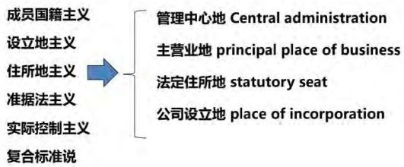

英美法系国家往往强调法人的属人法，亦即法人的住所地法，因此，对法人住所的确定，也有重要意义。但各国对法人住所的理解也各有不同，主要有如下主张：

**（1）"管理中心所在地说”：即主张法人的董事会和监事会所在地为法人住所**。该主张认为法人的管理中心是法人的首脑机构，它决定该法人活动的总体方针，并监督其实施情况。

但是，法人主事务所设于何处是法人自行决定的事情。如果采取这种主张确定法人的住所，那么，可能出现法人本在内国从事经营活动，却将主事务所设在国外，取得外国住所，借以规避内国法律适用的情况。

**（2）"营业中心所在地说”：以法人实际从事营业活动的所在地为法人住所。**其理由在于一个法人运用自己的资本进行营业活动的地方，是该法人实现其经营目的的地方，与该法人的生存有着重要联系；另外，法人的营业中心地相对稳定，不会因为当事人意欲规避法律而任意变更。

但从事保险、运输或银行业的法人，其营业范围跨越数国，营业中心难以确定。

**（3）"法人住所依其章程规定说”：也称"章程指定住所说”。**该说认为，法人的住所，依法人章程的规定。在章程未指定时，才以其他标准如主事务所来确定法人的住所。一些大陆法系国家如葡萄牙等国，采取这种主张。

**（4）"主要办事机构所在地说：即法人的住所为法人的主要办事机构所在地。这是兼采管理中心所在地说和营业中心所在地说的一种主张，因为主要办事机构能在地既可能是管理中心所在地，也可能是营业中心所在地。**

我国立法采此说。

**我国《涉外民事关系法律适用法》第14条规定，法人及其分支机构的民事权利能力、民事行为能力、组织机构、股东权利义务等事项，适用登记地法律。**

**法人的主营业地与登记地不一致的，可以适用主营业地法律。法人的经常居所地，为其主营业地。**

#### 3、中国的法人住所地＝主要办事机构所在地

《民法典》第63条：法人以其主要办事机构所在地为住所。依法需要办理法人登记的，应当将主要办事机构所在地登记为住所。

*主要办事机构所在地翻译（人大版）：the place where its principal administrative office is located

《公司法》（2018）第10条：公司以其主要办事机构所在地为住所。

最高人民法院关于适用《中华人民共和国民事诉讼法》的解释(2015)第3条 法人或者其他组织的住所地是指法人或者其他组织的主要办事机构所在地。

法人或者其他组织的主要办事机构所在地不能确定的，**法人或者其他组织的注册地或者登记地为住所地。**

《民法通则》第41条:在中华人民共和国领域内设立的中外合资经营企业、中外合作经营企业和外资企业，具备法人条件的，依法经工商行政管理机关核准登记，取得中国法人资格。（设立地主义+准据法主义）

#### 4、中国的法人属人法：登记地法律or主要营业地法律

《法律适用法》第14条：法人及其分支机构的民事权利能力、民事行为能力、组织机构、股东权利义务等事项，适用**登记地法律**。

法人的主营业地与登记地不一致的，可以适用**主营业地法律**。法人的经常居所地，为其主营业地。

法人属人法→登记地法律→若无，则→主营业地法律

法人的经常居所地＝主营业地

案例6 法人国籍与股东权利义务

2020年，马克父亲保罗来中国考察后，认为中国的市场很好，通过A公司决定向B公司增资4500万元，并签订了增资合同。2021年，父子之间在经营理念上发生冲突，保罗通过A公司决定任命马克的弟弟迈克出任总经理。马克则要求其A公司履行出资义务，同时向北京市海淀区人民法院提起诉讼，并将公司的印章藏了起来，拒绝其弟弟迈克接手B公司。迈克则向北京市海淀区人民法院提出撤诉。

1. A公司是哪国法人？判断标准是什么？

《公司法》(2018修正)

第2条 本法所称公司是指依照本法在中国境内设立的有限责任公司和股份有限公司。

第191条 本法所称外国公司是指依照外国法律在中国境外设立的公司。

A公司是外国法人，具体是美国法人。

2. B公司是哪国法人？判断标准是什么？

2019《外商投资法》第二条 在中华人民共和国境内的外商投资适用本法。

本法所称外商投资企业，是指全部或者部分由外国投资者投资，依照中国法律在中国境内经登记注册设立的企业。

B公司是中国法人。

3. A公司和B公司民事行为能力、组织机构、股东权利义务该如何适用法律？

《法律适用法》第14条 法人及其分支机构的民事权利能力、民事行为能力、组织机构、股东权利义务等事项，适用登记地法律。

法人的主营业地与登记地不一致的，可以适用主营业地法律。法人的经常居所地，为其主营业地。

A公司的民事权利能力及民事行为能力等事项，应当适用A公司的登记地即美国法律；

B公司提起本案诉讼的意思表示是否真实以及股东出资义务等事项，应当适用中国法律。

4. 本案到底是支持马克还是支持迈克，中国法院该如何处理？

《公司法》(2018修正)

第十三条 公司法定代表人依照公司章程的规定，由董事长执行董事或者经理担任，并依法登记。公司法定代表人变更，应当办理变更登记。

第四十六条 董事会对股东会负责，行使下列职权:

(一) 召集股东会会议，并向股东会报告工作;

(二) 执行股东会的决议；

A公司已经对B公司的法定代表人进行了更换，其新任命的B公司法定代表人明确表示反对B公司提起本案诉讼。本案起诉不能代表B公司的真实意思，应予驳回。

## 三、特殊主体的资格：国家和国际组织作为主体的特殊性

### *（一）国家

问题引入：2020年4月，中国公民王树振因美国防疫不力起诉美国联邦政府，索赔9.6万亿人民币（1.36万亿美元），可否？

美国是限制性豁免，可以请求起诉和索赔，但是中国能否起诉美国？

不能，因为我们坚持绝对豁免原则。

最高人民法院关于人民法院受理涉及特权与豁免的民事案件有关问题通知法〔2007〕69号

为严格执行《中华人民共和国民事诉讼法》以及我国参加的有关国际公约的规定，保障正确受理涉及特权与豁免的民事案件，我院决定对人民法院受理的涉及特权与豁免的案件建立报告制度，特做如下通知：

凡以下列在中国享有特权与豁免的主体为被告、第三人向人民法院起诉的民事案件，人民法院应在决定受理之前，报请本辖区高级人民法院审查；高级人民法院同意受理的，应当将其审查意见报最高人民法院。在最高人民法院答复前，一律暂不受理。

一、外国国家；

二、外国驻中国使馆和使馆人员；

三、外国驻中国领馆和领馆成员；

四、途经中国的外国驻第三国的外交代表和与其共同生活的配偶及未成年子女；

五、途经中国的外国驻第三国的领事官员和与其共同生活的配偶及未成年子女；

六、持有中国外交签证或者持有外交护照（仅限互免签证的国家）来中国的外国官员；

七、持有中国外交签证或者持有与中国互免签证国家外交护照的领事官员；

八、来中国访问的外国国家元首、政府首脑、外交部长及其他具有同等身份的官员；

九、来中国参加联合国及其专门机构召开的国际会议的外国代表；

十、临时来中国的联合国及其专门机构的官员和专家；

十一、联合国系统组织驻中国的代表机构和人员；

十二、其他在中国享有特权与豁免的主体。

【课本】贝克曼诉中华人民共和国案

【案情概述】

原告卡某·贝克曼和阿某·贝克曼为本案奇某的孩子和继承人，他们在瑞典斯德哥尔摩市法院对中华人民共和国提起诉讼，并向该法院申请对中华人民共和国送达传票。他们声称，1954年10月4日，位于斯德哥尔摩并属于他们父亲遗产的某不动产，未经他们同意，被其父的遗产管理人卖给了中华人民共和国。他们讲一步指出，该项出隹并非遗产管理人的权限，并目对他们是不利的。据此他们请求法院宣告该项购买无效。经瑞典外交部向中国大使馆询问，**【中国大使馆】**认为它享有外交豁免，拒绝应诉。

斯德哥尔摩市法院裁定，原告申请对中国送达传票应予驳回。因为该法院认为，原告申请中所指的争议，涉及中国购买的并拟用于该国大使馆的财产的所有权问题。在这项争议中，中国享有豁免。而以此种争议为依据提起的诉讼应予禁止。在上诉审中，市法院的裁定得到上诉法院的肯定。

1956年5月9日，原告就该案上诉到瑞典最高法院。审理该案的多数法官认为，因为本案所涉及的财产用于中华人民共和国在瑞典的大使馆，所以，中国有权对卡某和阿某提起的诉讼主张豁免。最高法院确认上诉法院的裁决。

马一德解释说，随着国际交往和全球化进程逐步深入，国家直接参与国际经贸活动日益频繁，各国国家及其政府在他国被起诉情况越来越多。但我国在立法层面尚未制定专门性法律。遵循外国国家及其财产绝对豁免的一般原则，我国当事人难以在国内法院对他国提起诉讼主张权益，我国法院在处理国家豁免问题的案件时也无法可依。但在全球范围内，美国、加拿大、英国以及欧盟各国等采取的是限制豁免原则，外国国家及其财产在诉讼中并非绝对地享有豁免权而应视其行使职能而定，大多数国家针对外国国家及其财产在国内起诉与被诉的情形也制定了专门的法律。

“实行限制豁免原则已经成为国际立法的趋势，实践中不乏我国及地方政府在美国等国被起诉的案例。”他表示，立法缺失造成我国当事人权益无法通过国内司法机关获得救济，我国政府却作为被告在外国法院被频频起诉，这远远落后于我国对外交往的实际需求，导致在国际交往中处于劣势地位。

马一德认为，这一问题在此次疫情中尤为凸显，为我们尽快完善立法敲响了警钟。伴随着新冠肺炎疫情在各国的相继暴发，以美国为首的部分国家为了转嫁本国政府防疫、控疫不力的责任，以中国传播、隐瞒疫情等借口公然对我国进行污名化，甚至一些国家的团体或个人依据美国的外国主权豁免法对我国政府和相关部门提起诉讼，这既是对国家及其财产豁免这一国际法原则的践踏，也是国际霸权与强权主义的体现，但同时凸显出我国制定外国国家豁免法的必要性、紧迫性。

《联合国国家及其财产豁免公约（2004）》，中国高度认可这个公约。

1. 公约确定了国家豁免的一般原则
2. 公约界定了国家豁免的主体范围：包括部分组织和机构
3. 公约确认了一国可以放弃国家豁免
4. 公约确认了对国家司法管辖豁免的限制：商业行为不享有豁免
5. 公约规定了国家财产的执行豁免：绝对豁免，不能随意执行国家的财产，获全球认同

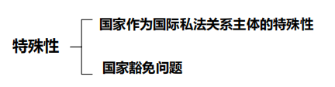

#### 国家作为国际私法关系主体的特殊性

* 1. 特殊主体：参与的民商事活动的场合和范围有限；
  2. 平等性：在实际地位上不平等；
  3. 以国家名义并由其授权的机关或负责人进行；
  4. 以国库财产承担责任，是无限责任；
  5. 国家及其财产豁免；

#### 国家豁免问题

①根据：国家主权原则

②四种理论：绝对豁免、限制豁免（从事限制性行为，如商业行为，不得享有豁免权）、废除豁免、平等豁免（平等者之间才享有豁免权）

①**绝对豁免**：一国主权最高，国家的财产活动等都不能被诉

②**限制豁免**：国家从事的公权力行为、统治权行为可以享有豁免，但一般商业性行为如买国债，应该和其他主体一样——一些发达国家逐渐走向限制豁免；国家作为强势主体，某些商业行为应该和其他平等主体一样。

③废除豁免

④平等豁免：通过协议

现在主要是前两种

#### （3）我国对国家豁免问题的主要立场

①坚持国家及其财产豁免是国际法上的一项原则，反对限制豁免论和废除豁免论。——绝对豁免

②坚持国家本身或者说以国家名义从事的一切活动享有豁免，除非国家自愿放弃豁免——**坚持绝对豁免**。

③在目前的实践中，已**把国家本身的活动和国有公司或企业的活动区别开来**，认为**国有公司或企业**是具有独立法律人格的经济实体，**不应享受豁免**（正式的官方立场）

——这表明，中国坚持的绝对豁免主张不是原来意义上的绝对豁免主义。

④赞成通过**协议**来消除各国在国家豁免问题上的分歧。

例如，根据我国参加的1969年《国际油污损害民事责任公约》第11条的规定，我国实际上已经放弃了油污损害发生地的缔约国法院的管辖豁免。

⑤如果外国国家无视国际法，任意侵犯中国的国家及其财产豁免权，中国可以对该外国国家采取相应的**报复措施**。

⑥我国在外国法院出庭主张豁免权的抗辩不得视为接受外国法院管辖。

案例7 绝对豁免

后父子最终达成和解，马克撤诉，弟弟迈克回美国经营A公司。2023年6月，马克在北京买了一套房子，并将房子低价租给了某国领事馆临时使用，租期为6月。但5个月后，马克发现该代表处将自己的屋子弄得乱七八糟，交涉失败后，马克忍无可忍，2023年11月1日拟打算将对方告上法院。

问题: 中国法院是否受理该诉讼？法律依据是什么？

答：

最高人民法院关于人民法院受理涉及特权与豁免的民事案件有关问题通知法 [2007] 69号

《外国主权豁免法》尚未生效，对方主张豁免的话法院通常不会受理。

**《外国国家豁免法》**

基本原则: **国家及其财产豁免**

例外：

* 一是明示接受中国法院管辖权
* 二是默示或推定接受中国法院管辖权
* 三是基于商业活动的限制性豁免
* 四是其他管辖的情形：
  + 1）基于劳务合同引起的诉讼 (第8条)
  + 2）对于外国国家在中国领域内造成人身损害或者死亡，或者动产、不动产的损失引起的赔偿诉讼 (第9条)
  + 3）基于特定财产事项的诉讼 (第10条)
  + 4）基于知识产权事项的诉讼 (第11条)
  + 5）仲裁的司法审查事项 (第12条)

**司法强制措施豁免**

第13条 外国国家的财产在中华人民共和国的法院享有司法强制措施豁免。

外国国家接受中华人民共和国的法院管辖，不视为放弃司法强制措施豁免。

例外：

第14条 有下列情形之一的，外国国家的财产在中华人民共和国的法院不享有司法强制措施豁免：

(一) 外国国家以国际条约、书面协议或者向中华人民共和国的法院提交书面文件等方式明示放弃司法强制措施豁免；

(二) 外国国家已经拨出或者专门指定财产用于司法强制措施执行；

(三) 为执行中华人民共和国的法院的生效判决、裁定，对外国国家位于中华人民共和国领域内、用于商业活动且与诉讼有联系的财产采取司法强制措施。

**对等原则**

外国法院给予中国国家及其财产的豁免低于《外国国家豁免法》的规定的，中国法院可以实行对等原则。

2004年《联合国国家及其财产豁免公约》

1.公约确定了国家豁免的一般原则

2.公约界定了国家豁免的主体范围

3.公约确认了一国可以放弃国家豁免

4.公约确认了对国家司法管辖豁免的限制

5.公约规定了国家财产的执行豁免

案例8 限制豁免

考虑到《外国主权豁免法》尚未生效，在律师的建议，马可最终未决定在2023年11月起诉。3个月后，即2024年1月12日，马克再将对方告上法庭问题：中国法院能否受理该诉讼？法律依据是什么？

答：

《外国国家豁免法》

第九条 对于外国国家在中华人民共和国领域内的相关行为造成人身伤害、死亡或者造成动产、不动产损失引起的赔偿诉讼，该外国国家在中华人民共和国的法院不享有管辖豁免。

第十条 对于下列财产事项的诉讼，外国国家在中华人民共和国的法院不享有管辖豁免：

(一) 该外国国家对位于中华人民共和国领域内的不动产的任何权益或者义务;

(二) 该外国国家对动产、不动产的赠与、遗赠、继承或者因无人继承而产生的任何权益或者义务；

(三) 在管理信托财产、破产财产或者进行法人、非法人组织清算时涉及该外国国家的权益或者义务。

《外国国家免法》已生效，中国法院具有管辖权

### （二）国际组织

问题引入：李晓波诉红十字国际委员会东亚地区代表处房屋租赁合同纠纷案，能否受理？

*红十字国际委员会声称其与中国签订了相关豁免协议，最终最高院并未受理该案。

#### （1）国际组织作为国际私法关系主体特殊性

①以自身的名义参加民事关系

②从事的民事活动是执行职务及实现其宗旨所必要

③享有一定的特权和豁免

#### （2）国际组织特权：豁免职权说与代表说

行使国际组织职权的需要

代表：国际组织的形成代表了一些国家

最后最高院驳回

#### （3）问题

①豁免了对弱势当事人的不公正，自然人无法寻求救济——从正义层面的需要，中国应该改变此立场

②至少在合同中，当事人可以约定诉诸法院的条款

**【国家豁免上存在的问题】**

外国国家在中国发行的国债，熊猫债，中国公民购买；如果外国国家违约了，能否在中国境内起诉？

按照现有的立场不能起诉，因为我们主张绝对豁免。

能否达成一个协议？未知；能否达成一个仲裁协议，仲裁机构能否受理以国家为被申请人的案子？未知

实践中经常有争议，但是老百姓通常会选择到外国去仲裁等，这样导致老百姓的救济成本过高，不合适。

不管如何，如果是纯粹房屋租赁合同，就应该按普通的民商事关系处理：

民商事关系核心是平等

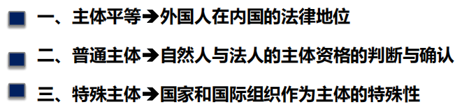

②结合具体的案件，不能在general角度说

③民商事关系的核心还是平等性

#### 【问题总结】

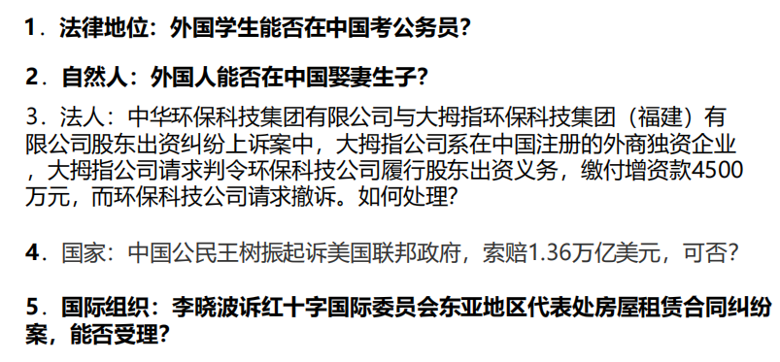

①不可以

②可以

③登记地的法律

④暂时不能受理，因为我们主张绝对豁免

⑤不能受理

【**思考题】**

原告蓝婕诉被告马腾和荷兰驻广州总领事馆等机动车交通事故责任纠纷一案，能否受理？（参考《国际私法入门笔记》相关章节）

最高人民法院在此案中再次明确了绝对豁免原则，即“荷兰驻广州总领事馆系

荷兰派驻我国的外交代表机构，其不具备民事诉讼主体资格，不应作为本案被告参加诉讼，且根据我国一贯坚持的国家绝对豁免原则，亦不能将该领事馆的派遣国荷

兰作为本案的被告,故对于蓝某以荷兰驻广州总领事馆为被告提起的诉讼,人民法院不应受理”[2]

马某虽然为荷兰驻广州总领事馆领事,但根据《维也纳领事关系公约》及《中华人民共和国领事特权与豁免条例》的相关规定，对于因车辆在我国境内造成的事故涉及损害赔偿的诉讼，领事官员并不享有司法豁免权。蓝某以马某为被告提起的诉讼，符合《民事诉讼法》规定的受理条件，人民法院应予受理。

## √请简述《涉外民事关系法律适用法》关于属人法的规定及其特点

**4个大方面！**

属人法主要通过当事人的国籍、住所或经常居所作为连结点，建立起自然人与某一地域法律之间的联系，用来解决人的身份、能力、婚姻家庭和继承关系等方面民事法律冲突的法律。

1、《法律适用法》之前，确立了定居国法、住所地法、国籍国法、行为地法、最密切联系原则——规定十分庞杂，且不利用统一的法律适用。

2、《法律适用法》之后

①住所不再成为连结点

②国籍：10条

③惯常居所地

[1]唯一性连结点

第11条自然人的民事权利能力，适用经常居所地法律。

第31条法定继承，适用被继承人死亡时经常居所地法律……

[2]基础性连结点

第21条结婚条件，适用当事人共同经常居所地法律（第一选择）；没有共同经常居所地的，适用共同国籍国法律；没有共同国籍，在一方当事人经常居所地或者国籍国缔结婚姻的，适用婚姻缔结地法律。

[3]替补性连结点

第24条夫妻财产关系，当事人可以协议选择适用一方当事人经常居所地法律、国籍国法律或者主要财产所在地法律。当事人没有选择的，适用共同经常居所地法律；没有共同经常居所地的，适用共同国籍国法律。

[4]任选性连结点

第29条：扶养，适用一方当事人经常居所地法律、国籍国法律或者主要财产所在地法律中有利于保护被扶养人权益的法律。

3、中国的经常居所地

概念：公民离开住所地（户籍所在地）最后连续居住一年以上的地方，为经常居住地。但住医院治病的除外。

优点：国际认同

缺点：在外国工作的中国工人的权利能力or行为能力、人格权等都适用外国法

改进：自然人在涉外民事关系产生或者变更、终止时已经连续居住一年以上且作为其生活中心的地方，人民法院可以认定为涉外民事关系法律适用法规定的自然人的经常居所地，但就医、劳务派遣、公务等情形除外。

|  |  |
| --- | --- |
| 自然人国籍 | **《法律适用法》19：**依照本法适用国籍国法律，自然人具有两个以上国籍的，适用有经常居所的国籍国法律；在所有国籍国均无经常居所的，适用与其有最密切联系的国籍国法律。自然人无国籍或者国籍不明的，适用其经常居所地法律。  不承认双重国籍  积极冲突：经常居所—最密切联系  消极冲突：经常居所 |
| 替补性连结点或选择性连结点 |
| 自然人住所 | 不再成为连结点 |
| 自然人经常居所地 | **《法律适用法》20：**依照本法适用经常居所地法律，自然人经常居所地不明的，适用其现在居所地法律。  《法律适用法解释》13：自然人在涉外民事关系产生或者变更、终止时已经连续居住一年以上且作为其生活中心的地方，人民法院可以认定为[涉外民事关系法律适用法](https://www.pkulaw.com/chl/7674d9626365d7e3bdfb.html#class=alink)规定的自然人的经常居所地，但就医、劳务派遣、公务等情形除外。 |
| 作为唯一性连结点（6条）  作为基础性连结点（6条）  作为替补性连结点（7条）  作为任选性连结点（6条） |
| 法人登记地 | ≈国籍  《法律适用法》第14条:**法人及其分支机构的民事权利能力、民事行为能力、组织机构、股东权利义务等事项，适用登记地法律。**  法人的主营业地与登记地不一致的，可以适用主营业地法律。法人的经常居所地，为其主营业地。 |
| 法人及其分支机构的民事权利能力、民事行为能力、组织机构、股东权利义务等事项 |
| 法人主营业地 | ≈经常居所地  《法律适用法》14-2第2句：法人的经常居所地，为其主营业地。 |
| 用人单位主营业地、产品责任侵权人主营业地  法人及其分支机构的民事权利能力、民事行为能力、组织机构、股东权利义务等事项 |

4、总结

①属人法的连结点在中国目前正在从多元走向一元。国籍的作用在弱化，住所被抛弃，代之的是经常居所地。

国籍的不足在于：当事人可能同其国籍完全失去联系或者从未发生过联系，并且很容易出现国籍冲突的情况，国籍也并不总能决定一个人的国内法；

住所的不足在于：要准确确定一个人的住所很困难，并且住所的概念在不同国家间存在很大的分歧，采用经常居所地法可以规避这些不足。

②经常居所地的采用符合国际属人法的发展趋势，有利于中国加入更多的海牙公约。

③中国需要进一步确立经常居所地的判断标准，尤其是在居住意图和评估期间上，作出判断。中国法院应该通过案例总结经验。

# 第5讲 冲突规范与准据法

## 问题和思维导图

冲突法规范是**强制性**还是任意性规范**？**

案例：中国公民甲从美国纽约机场乘坐飞机准备回国，在纽约机场与准备前往中国的美国公民乙发生冲突，公民甲受到一定的伤害在回到北京经医院检查发现，某部位骨折，某部位软组织伤害严重，在北京住院治疗近半个月伤愈后，甲准备向乙寻求赔偿。而且此时甲了解到乙将于两个月之后离开中国。

* 《涉外法律适用法》的核心目的：找到准据法
* 问题清单：《涉外法律适用法》第44条 侵权责任，适用侵权行为地法律……
  + 是实体规范还是程序规范？还是什么别的规范？
  + 规范结构与普通法律规范有什么不同？
  + 规范中的连结点是什么？
  + 规范能够体现国家实体政策导向吗？
  + 如果指向中国法，“中国法”能称之为准据法吗？
  + 如果指向中国法，“中国法”是指香港法、澳门法、台湾法还是内地法？

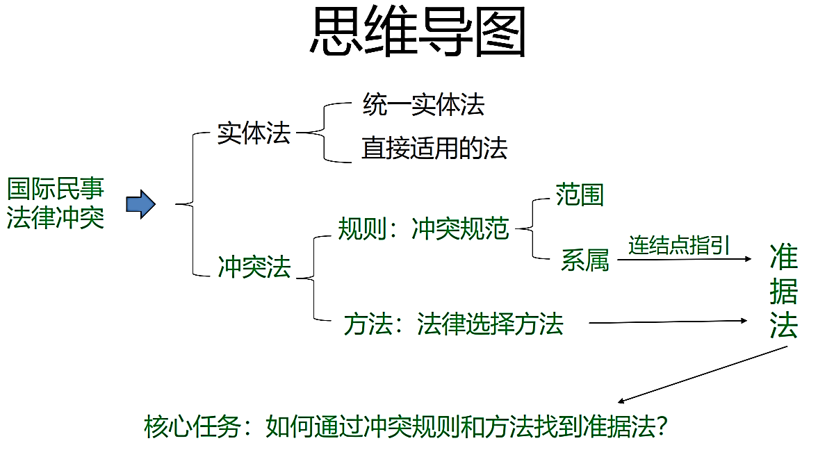

## 1. 国际民事法律冲突

* 概念：法律冲突是指两个或两个以上的不同法律同时调整一个相同的法律关系而在这些法律之间产生矛盾的社会现象。
* 产生原因：
  + 各国法律制度互不相同
  + 大量的国际民事关系的存在
  + 各国承认外国人在内国的民事法律地位
  + 各国在一定条件下承认外国民事法律在内国的域外效力
* 法律冲突的分类：
  + 法律在效力和内容上的冲突
  + 私法冲突和公法冲突，例如Yahoo网站拍卖案
* 国际民事法律冲突的解决办法
  + 冲突法解决方法：间接调整方法，有国内冲突法解决方法和国际统一冲突法解决方法
  + 实体法调整方法：直接调整方法
    - 局限性：1适用领域比较有限，人身性质很难统一；2实体公约常常规范的是某种法律关系的某些方面；3国际条约的缔约国有限，而且存在着保留。

## 2. 冲突规范

### （一）概念与特点

* 冲突规范 (conflict rules)：由国内法或国际条约规定的，指明某一涉外民商事法律关系应适用何种法律的规范。
* 别名：
  + 法律适用规范(rules of application of law)
  + 法律选择规范(choice of law rules)
  + 国际私法规范(rules of international private law)
* 举例: 侵权行为的损害赔偿，适用侵权行为地法律.
* 冲突规范的**特点**：
  + (1)不同于实体规范，是法律适用规范；
  + (2)不同于诉讼规范，是法律选择规范；
  + (3)是一种间接规范，因而缺乏一般法律规范所具有的明确性和预见性；
  + (4)冲突规范的结构不同于一般的法律规范。

### （二）结构

* 普通法律规范结构：在xx条件下做xx事会面临xx后果
  + 假定：行为条件
  + 处理：行为模式
  + 制裁：法律后果
* 冲突规范的结构：范围＋系属
  + 范围(legal categories)：冲突规范所要调整的民商事关系或所要解决的法律问题
    - 别名
      * 连结的对象 (object of connection)
      * 起作用的事实 (operative facts)
      * 问题的分类 (classification ofissue )
    - 举例: 不动产物权（范围），适用不动产所在地法律
  + 系属：冲突规范中“范围”所应适用的法律
    - 语言结构：
    - “……适用……法律”或“……依……法律”
  + 举例：不动产物权，适用不动产所在地法律（系属）

### （三）类型

* 冲突规范的类型
  + 单边冲突规范（从严）
  + 双边冲突规范（从宽）
  + 重季适用的冲突规范（从紧）
  + 选择适用的冲突规范（从宽）
* 问题
  + 国家政策从宽、从紧、严格，立法分别采纳什么规范？
* **单边冲突规范**（unilateral conflict rules）
  + 直接规定适用某国法律的规范（范围→某国）
  + 例如：合营企业合同的订立、效力、解释、执行及其争议的解决，均应适用中国的法律。
* **双边冲突规范**（bilateral conflict rules, all-sided conflict rules）
  + 其系属并不直接规定适用内国法或外国法，而只规定一个可推定的系属，再根据此系属，结合实际情况去寻找应适用某一个国家的法律的冲突规范。
  + 范围→系属→某国
  + 例如：不动产的所有权，适用不动产所在地的法律。
* **重叠适用的冲突规范** (double rules for regulating the conflict of laws)
  + 其系属有两个或两个以上的连结点，它们所指引的准据法同时适用于某一涉外民事法律关系的冲突规范。
  + 同时适用多部法律
  + 例如：
    - 1902年海牙《关于离婚与别居的法律冲突和管辖权冲突公约》第2条规定：“离婚之请求，非依夫妇之本国法及法院地法均有离婚之原因者，不得为之。”
    - 2010年《涉外民事关系法律适用法》第28条：“收养的条件和手续适用收养人和被收养人经常居所地法律。”
* **选择适用的冲突规范** (choice rules for regulating the conflict of laws)
  + 其系属中有两个或两个以上的连结点，但只选择其中之一来调整有关的涉外民事法律关系的冲突规范。
  + (1)无条件选择适用的冲突规范：在这种规范中，人们可以任意或无条件地选择系属中的若干连结点中的一个来确定准据法并调整某一涉外民商事法律关系。
    - 例如，《涉外民事关系关系适用法》第22条规定:“结婚手续，符合婚姻缔结地法律、一方当事人经常居所地法律或者国籍国法律的，均为有效。”
  + (2)有条件的选择适用的冲突规范：指系属中有两个或两个以上的连结点，但只允许按顺序或有条件地选择适用。
    - 例如，《涉外民事关系关系适用法》第23条规定：“夫妻人身关系，适用共同经常居所地法律；没有共同经常居所地的，适用共同国籍国法律。”

### （四）趋势

* 结论1：用灵活的开放系属代替僵硬的封闭系属
  + 巴托鲁斯：按照当时情况能产生效力的契约，依契约地法
  + 杜摩兰：提出意思自治原则
  + 里斯：最密切联系原则
* 结论2：增加连结点的数量从而增加可选性
  + 巴托鲁斯：关于法律行为的方式，依行为地法
  + →萨维尼：行为方式则不论财产行为或身份行为，均应以行为地为其本座
  + →《涉外民事关系法律适用法》第22条：结婚手续，符合婚姻缔结地法律、一方当事人经常居所地法律或者国籍国法律的，均为有效。
* 结论3：对同类法律关系进行分割，依其不同性质规定不同的连结点（分割方法）
  + 例如从萨维尼的“债的本座应为债的履行地”→把合同划分为普通合同、消费者合同、劳动合同等
* 结论4：对于一个法律关系的不同方面进行分割，对不同部分或不同环节规定不同的连结点（分割方法）
  + 合同：缔约能力、合同形式、合同实质
* 总结：灵活化与复杂化

## 3. 连结点（point of contact）

* 连结点是冲突规范借以确定涉外民事关系应当适用什么法律的根据。
* 包括：连结因素connecting factor、连结根据connecting ground
* 法律意义
  + 形式上，连结点是一种把冲突规范中“范围”所指的法律关系与一定地域的法律联系起来的纽带或媒介；
  + 实质上，这种纽带或媒介又反映了该法律关系与一定地域的法律之间存在着内在的实质的联系或隶属关系，它表明某种法律关系应受一定国家法律的约束，应受一定主权者的立法管辖
* 分类
  + 客观连结点和主观连结点：最密切联系、意思自治
  + 静态连结点和动态连结点：国籍、住所
  + 单纯的事实（如物之所在地、法院地）和法律概念（住所、国籍）
* 发展趋势（和冲突规范的灵活化趋势对应）
  + 由僵硬向灵活方向发展
  + 由简单向复杂方向发展
  + 连结点含义的多样化趋势（例如“侵权行为地”）
* 复杂连结点
  + **结合性连结点**：由于某些法律关系本身的复杂性，不能由单一的连结点所指引的法律来调整，而应将两个以上连结点所指定的法律结合起来适用，才能达到合理调整的效果。
    - 1973《产品责任法律适用公约》第4条：“适用的法律应为侵害地国家的国内法，如果该国同时是：(1) 直接遭受损害的人的惯常居所地；或 (2) 被请求承担责任人的主营业地；或 (3) 直接遭受损害的人取得产品的地方。”
  + **互补性连结点**：由于对某一法律关系只确定一个连结点往往无法满足法律关系发展的需要，于是人们对同一类法律关系确定几个连结点，依次适用各连结点所指定的法律，各连结点相互补充，共同调整好某一类法律关系。
    - 《法律适用法》第21条：“结婚条件，适用当事人共同经常居所地法律；没有共同经常居所地的，适用共同国籍国法律；没有共同国籍，在一方当事人经常居所地或者国籍国缔结婚姻的，适用婚姻缔结地法律。”

## 4. 系属公式

* 系属公式 (formula of attribution)：把一些解决法律冲突的规则固定化，使它成为国际上公认的或为大多数国家所采用的处理原则，以便解决同类性质的法律关系的法律适用问题。
  + 1.属人法 (lex personalis) : 本国法 (lex patriae) 和住所地法 (lex domicilii)
  + 2.物之所在地法 (lex rei sitae; lex situs)：物权
  + 3.行为地法 (lex loci actus) ：侵权行为
  + 4.当事人合意选择的法律 (lex voluntatis)
  + 5.法院地法 (lex fori)
  + 6.旗国法 (law of the flag)
  + 7.最密切联系地法 (law of the place of the most significant relationship)

## 5. 准据法

* 准据法 (applicable law, lex causae) 是国际私法中的一个特有概念，它是指经冲突规范指引用来确定国际民事关系的当事人的权利义务的具体实体法规范。
* 案例：中国公民甲从美国纽约机场乘坐飞机准备回国，在纽约机场与准备前往中国的美国公民乙发生冲突，公民甲受到一定的伤害在回到北京经医院检查发现，某部位骨折，某部位软组织伤害严重，在北京住院治疗近半个月伤愈后，甲准备向乙寻求赔偿。而且此时甲了解到乙将于两个月之后离开中国。
  + 什么是准据法？
    - 中国法？
    - 中国民法典？
    - 中国民法典第1179条？
* 准据法的特点：
  + 必须是能够确定当事人的权利义务关系的实体法
  + 必须是经冲突规范所指定的实体法
  + 不是冲突规范逻辑结构的组成部分，须结合具体案情事实确定
  + 不是笼统的法律制度或法律体系，而是一项项具体的“法”，即具体的实体法规范或法律文件
* 准据法的选择方法
  + 1法律的性质决定法律的选择
  + 2依法律关系的性质决定法律的选择
  + 3依最密切联系原则决定法律的选择
  + 4依当事人的意思自治决定法律的选择
  + 5依分割方法决定法律的选择
  + 6依规则选择方法决定法律的选择
  + 7政府利益分析决定法律的选择
  + 8依功能分析方法决定法律的选择
  + 9依比较损害方法决定法律的选择
  + 10依肯塔基方法决定法律的选择
  + 11依有利于判决在国外的承认与执行决定法律的选择

## 6. 实体问题与程序问题

* 程序问题→法院地法
* 实体问题→条约或法院地的冲突规则→统一实体法、内国民商法、外国民商法
* 案例：中国公民甲从美国纽约机场乘坐飞机准备回国，在纽约机场与准备前往中国的美国公民乙发生冲突，公民甲受到一定的伤害在回到北京经医院检查发现，某部位骨折，某部位软组织伤害严重，在北京住院治疗近半个月伤愈后，甲准备向乙寻求赔偿。而且此时甲了解到乙将于两个月之后离开中国。
  + 甲在2019年6月受伤，在2022年10月起诉。问题1: **时效问题**是程序问题还是实体问题？
    - 以前，大陆法系把时效(消灭时效)识别为实体法，英美法系为程序法；现在英国和美国都有所改变。
  + 甲在2019年6月受伤，乙在诉讼中主张自己不是侵权人举证责任由谁负责。问题2: **举证责任问题**是程序问题还是实体问题？
    - 大陆法系：实体法问题，规定在民法典中；
    - 英美法系: 原为程序法，现在有所改变。
  + 甲主张精神损失，并要求以美元进行赔偿。问题3: **赔偿问题**是程序问题还是实体问题？
    - 英国：哪一类损失可以得到赔偿是实体法问题，赔偿的计算方式是程序法问题。
    - 美国：实体法问题。
  + 其他问题：推定问题、优先权问题
* 为什么程序问题适用法院地法？
  + 法院的活动必须按照国家规定的诉讼程序法来进行，这是现代法制国家的普遍要求（程序法是公法）；
  + 程序问题适用法院地法也是实际的需要（诉讼便利）；
  + 程序问题适用法院地法是正义的要求（主权与公共秩序）。
* 区分标准模糊
  + 由法院依其自身的标准决定，但标准不同
  + 英美法系国家常常把某些问题识别为程序问题，借以排除外国法的适用。
* 区分标准：
  + (1) 大陆法系：当事人之间的关系应有别于当事人同法院之间的关系，特别是他们相互间的权利义务关系，属于实体法；而法院与当事人和第三人 (证人等)的权利义务关系则是程序法的一部分。
  + (2) 美国学者库克：一国法院能在何种程度上适用外国法律体系的规则才不至于过分妨碍它自身或使其感到不便？
  + (3) 我国的情况：
    - 根据法律部门、法律规范进行划分：实体法——实体规则——实体问题
    - 教材的观点：功能分析：那些会在实质上影响案件结果的所有争议都可归类为实质性的，而关于诉讼的日常例行规则，可归为程序问题。

## 7. 区际法律冲突

* 中国法：复合法域，有内地法、香港法、澳门法、台湾法。
* 发生区际法律冲突时准据法的确定
  + 1.由法院直接依据所适用的冲突规范中的连结点，如住所、居所行为地或物之所在地等，径自适用该具体地点的法律为准据法。
  + 2.按被指定为准据法国的“区际私法”，即该国用以调整其国内各法域之间法律冲突的法律中的有关规定加以确定。
  + 2010年《涉外民事关系法律适用法》第6条：“涉外民事关系适用外国法律的，该国不同区域实施不同法律的，适用与该涉外民事关系有最密切联系区域的法律。
* 最核心的问题：冲突法规范是解决涉外案件的**强制性规范**。
  + 国际私法思维的基础。

## 思考题

* 名词解释
  + 1.国际民事法律冲突
  + 2.冲突规范
  + 3.双边冲突规范
  + 4.重叠适用的冲突规范
  + 5.选择适用的冲突规范
  + 6.连结点
  + 7.系属公式
  + 8.准据法
  + 9.结合性连结点
  + 10.互补性连结点
* 二、简答题
  + 1.简述冲突规范的概念及特点
  + 2.简述冲突规范的结构和类型
  + 3.简述连结点的不同分类
  + 4.简述准据法的特点
* 三、论述题
  + 1.试论国际民事法律冲突的产生原因及其解决办法
  + 2.论连结点的发展方向
  + 3.结合冲突规范的类型，论述其中所体现的政策导向。
  + 4.论国际私法上常见的系属公式。
  + 5.论述准据法的选择方法

# 第6讲 冲突法的一般问题

## 问题和思维导图

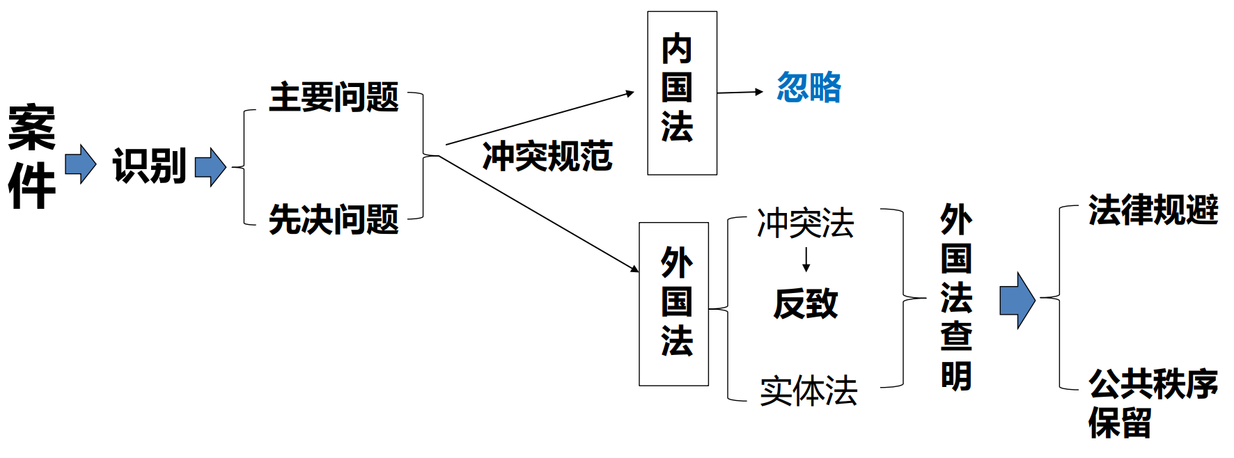

* 张某与林某继承纠纷案
  + 张学本(中国公民)在内地因车祸死亡，张某(张学本的儿子)与林某因继承张学本遗产发生纠纷。张某是张学本第一任妻子所生的儿子；林某(中国公民)，现住美国，是张学本的现任妻子，林某与张学本是三代以内的旁系血亲(表兄妹)关系。
  + 本案存在国际私法的哪些制度？
  + 如何把这些制度变成诉讼策略？

## 1. 识别

* **识别**(characterization)是在适用冲突规范时，依据一定的法律观念，对有关的事实作出**定性**(qualification)或**分类**(classification)，将其归入一定的**法律范畴**(legal categories)，并对有关冲突规范进行解释，从而确定应援用哪一冲突规范的认识过程。
  + 一是对涉外民事案件所涉及的事实或问题进行定性或分类，将其归入特定的法律范畴。
  + 二是对冲突规范本身进行识别，对冲突规范使用的名词进行解释。
* 为什么要识别？
  + 不同国家对同一事实赋予不同的法律性质，因而可能援引不同的冲突规范
    - 未到年龄结婚需要父母同意，法国将其视为“婚姻能力”，英国将其视为“婚姻形式”
  + 不同国家对同一问题规定的冲突规范具有不同的含义
    - 例如“不动产纠纷依不动产所在地法”
  + 不同国家往往把具有相同内容的法律问题分配到不同的法律部门中去
    - 时效
  + 不同国家有时有不同的法律概念或独特的法律概念
    - 对价

|  |  |  |
| --- | --- | --- |
| 识别方法 | 主要代表人物 | 理论根据 |
| **法院地法说** | 康恩、巴丹、努斯鲍姆 | ①冲突规范是国内法  ②法官熟悉本国法律概念  ③在解决识别冲突之前，外国法还没有得到适用 |
| 准据法说 | 沃尔夫、德帕涅 | 如果不依解决争议问题的准据法进行识别，尽管内国冲突规范指定适用外国法，结果等于没有适用。 |
| 分析法学与比较法说 | 拉贝尔、贝克特 | 冲突规范的概念与实体法的概念并不必然同一，由于冲突规范总是涉及不同国家的实体法，必须依在比较研究基础上形成的一般法律原则进行识别。 |
| 个案识别说 | 隆茨、克格尔 | 识别问题实质是冲突规范的解释问题，没有统一的规则。 |
| 折中说 | 福尔肯布里奇 | 从法院地法和准据法的一致结论中决定应当适用的冲突规范和准据法。 |
| 功能定性说 | 诺伊豪斯 | 以上方法都是从“法律结构上”来定性，不能圆满解决问题，如果按“各个制度在法律生活中的功能来定性”，即可解决问题。 |
| 两级识别说 | 罗伯逊、戚希尔 | 识别过程可以分为两个阶段，第一个阶段“把问题归入适当的法律范畴”，发生在准据法选出之前，必须依法院地法进行；第二个阶段“给准据法定界或决定其适用范围”，必须依准据法进行识别。 |

* 通说是法院地法说
* 例外：
  + 如果应依法院地法识别，而法院地法中没有关于某一法律关系的概念时，就应按照外国法确定它的概念
  + 特殊的或专门的国际民商事关系，如动产或不动产的识别应根据财产所在地国家的法律规定确定
  + 如果有关冲突规范是由条约规定的，应依该条约作为识别的依据
* 我国的做法：
  + 《涉外民事关系法律适用法》第8条 涉外民事关系的定性，适用法院地法律。
* 案例：

冯禧与高银英系夫妻关系，于1985年5月18日在香港登记结婚。

在冯炳辉与冯禧等股权转让纠纷一案中，法院判决冯禧等应向冯炳辉支付股权转让款430万元及逾期付款利息。在案件执行过程中，原审法院依法拍卖了位于佛山市顺德区容桂街道办容山居委会丰宁路18号房屋。该房屋登记权属人原为冯禧、冯伟光，每人所占有房屋份额均为1/2。

本案高银英提出执行异议，认为其与冯禧系夫妻关系，涉案房产是其与冯禧的夫妻共同财产，但高银英本人并非被执行人，法院不应将其财产当作被执行人即本案冯禧的个人财产予以执行，请求法院中止对涉案房产的执行。此外，高银英及冯禧的经常居所地均在香港，高银英陈述其有出资修建案涉房产，但没有书面证据予以证明。

问题：本案如何定性？不动产物权之争还是夫妻财产制之争？

《涉外民事关系适用法》

第36条 不动产物权，适用不动产所在地法律。

第24条 夫妻财产关系，当事人可以协议选择适用一方当事人经常居所地法律、国籍国法律或者主要财产所在地法律。当事人没有选择的，适用共同经常居所地法律;没有共同经常居所地的，适用共同国籍国法律。

* 一审：不动产物权之诉→36条→内地法→夫妻共同财产制
* 二审：夫妻财产制→24条→协议选择内地法→当事人需要在一审辩论终结前协议选择→晚了一步导致适用香港法→夫妻分别财产制

## 2. 先决问题

* 先决问题 ( preliminary question )，又称附带问题( incidental problem )
  + 是指一国法院在处理国际私法的某一项争讼问题时如果必须以解决另外一个问题为先决条件，便可以把该争讼问题称为“本问题”或“主要问题” ( principal question )，而把需要首先解决的另一问题称为“先决问题”或“附带问题”
* 构成条件
  + 1.先决问题是一个国际私法上的先决问题
  + 2.需要先行解决的问题具有相对独立性，可以作为一个单独的争议向法院提起诉讼，并且有自己的冲突规范可以援用
  + 3.法院地的法律和主要问题准据法所属国的法律在处理先决问题时有所不同，这里的法律包括冲突规范和实体规范，这种不同指的是对先决问题的解决存在不同
* 换个说法：
  + 1.先决问题是一个国际私法上的先决问题；
  + 2.主要问题根据法院地冲突规则适用A国法，A国法是非法院地法；
  + 3.需要先行解决的问题具有相对独立性，可以作为一个单独的争议向法院提起诉讼，并且根据自己的冲突规范指向B国法；
  + 4.A国法和B国法在处理先决问题上会产生不同的结果。
* 先决问题准据法的确定：

|  |  |  |
| --- | --- | --- |
| 理论主张 | 主要代表人物 | 主要理由 |
| 主要问题准据法主义 | Gotlieb | （1）能避免把两个有联系的问题人为割裂开来  （2）主要问题准据法所属国与案件有关联性  （3）有利于取得一致的判决结果 |
| 法院地法主义 | Graveson, Brainerd, Currie, Hartley | （1）可以实现内国判决的一致  （2）可以保持法律政策的一致性  （3）先决是一个独立问题，应该与主要问题一样，**适用法院地的冲突规则**  （4）先决问题经常涉及婚姻，离婚及其他身份问题与法院地关系更为密切 |
| 个案分析主义 | Lewald, Erenzweig, Von Mehren, Donald Trautman | 根据个案中先决问题与法院地法还是主要问题准据法更为密切，决定应适用的冲突规范 |

* 中国法的先决问题：
  + 《涉外民事关系法律适用法解释(一)》第12条规定：“涉外民事争议的解决须以另一涉外民事关系的确认为前提时，人民法院应当根据该先决问题自身的性质确定其应当适用的法律。”
    - 需要先行解决的问题
    - 具有相对独立性
    - 有自己的冲突规范
    - 不要求A国与B国不同，也不要求A国是非法院地

张某与林某继承纠纷案

* 法院：继承纠纷→31条被继承人死亡时经常居所地→中国法→准据法
* 但是需要先查明林某是否是张学本的合法配偶。

问题：这是什么问题？是否有自己的冲突规范？

* 主要问题是继承问题→林某是否是张学本的合法配偶是先决问题吗？
* 第21条：结婚条件，适用当事人共同经常居所地法律；没有共同经常居所地的，适用共同国籍国法律；没有共同国籍，在一方当事人经常居所地或者国籍国缔结婚姻的，适用婚姻缔结地法律。
* 共同国籍国→中国法
* 由于主要问题指向法院地法（中国法），因此不是英国法所谓先决问题。

## 3. 反致

* 反致（renvoi）
  + 广义的反致
    - 反致( remission )
    - 转致 ( transmission )
    - 间接反致 ( indirect remission )
    - 外国法院说 ( foreign court theory )
  + 狭义的反致：是指对于某一涉外民事案件，法院按照自己的冲突规范本应适用外国法，而该外国法中的冲突规范却指定应适用法院地法，法院结果适用了法院地国的实体法。
* 福果案：反致制度的起源

福果案也译成“福尔果案”。由法国法院1887年判决的国际私法上典型反致案例。巴伐利亚人福果是非婚生子，自5岁至死已一直住在法国，死后在法国留下一笔存款，未立遗嘱。按照巴伐利亚的继承法规定，福果在巴伐利亚的旁系血亲对该项遗产有继承权，于是福果亲属便向法国法院提出继承请求。

法国法院依“动产依被继承人的原始住所地法”，决定适用巴伐利亚法。但是，巴伐利亚冲突规范规定“无遗嘱动产的继承，依事实上的住所地法”，即法国法。最后法国法院适用了本国法。按法国民法的规定，非婚生子女的亲属除兄弟姐妹外无法定继承权，所以福果的财产被判为无人继承财产，收归法国国库所有。

* 狭义的反致：是指对于某一涉外民事案件，法院按照自己的冲突规范本应适用外国法，而该外国法中的冲突规范却指定应适用法院地法，法院结果适用了法院地国的实体法。甲国(法院地)冲突规范→乙国法→甲国法
  + 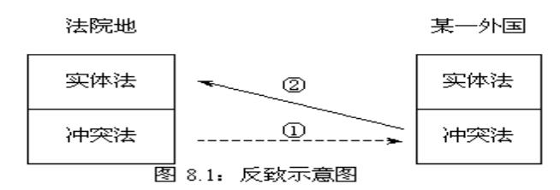
* 转致（“二级反致”）：对于某一涉外民事案件，甲国法院按照自己的冲突规范本应适用乙国法，而乙国的冲突规范指定适用丙国法，甲国法院因此适用丙国实体法。
  + 甲国（法院地）法→乙国法→丙国法
  + 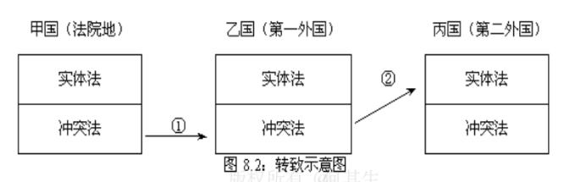
* 间接反致：对于某一涉外民事案件，甲国法院依自己的冲突规范应适用乙国法，依乙国的冲突规范又应适用丙国法，而依丙国的冲突规范却应适用甲国法，甲国法院因此适用自己的实体法作为准据法。
  + 甲国（法院地）法→乙国法→丙国法→甲国法

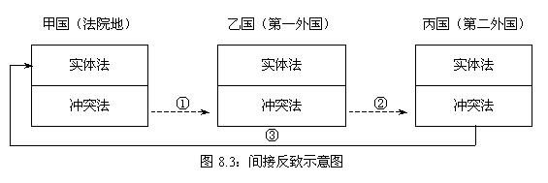

* **反致的产生条件：**
  + （1）法院地冲突规范指向某个外国法，既包括实体法，又包括冲突法
  + （2）相关国家的冲突法规则不一致，彼此也存在冲突
  + （3）致送关系没有中断
  + 案例
    - 对于动产的法定继承,甲国规定适用物之所在地法，乙国规定适用被继承人的本国法且都认为本国冲突法指定的外国法律包括冲突法。
    - 假如一个乙国公民死于甲国并在甲国留下某一动产，如在甲国提起继承诉讼，并不发生指定乙国法的情况; 反之，如在乙国提起诉讼，也不发生指定甲国法的现象，反致问题也不会发生。
* 理论上的分歧

|  |  |  |
| --- | --- | --- |
| 争论焦点 | 赞成反致者观点 | 反对反致者观点 |
| 关于判决的一致性问题 | 在一定程度上可达到 | 导致恶性循环 |
| 关于尊重国家主权问题 | 无损本国主权，可扩大内国法的适用 | 有损内国主权 |
| 关于外国法是否可分的问题 | 不可分 | 可分 |
| 关于是否可作为国际礼让之表示 | 是 | 不是 |
| 是否有利于合理的判决结果 | 是 | 不是 |
| 是否有否定内国冲突规范妥当性之嫌 | 不是 | 是 |
| 是否有悖法律的稳定性 | 不是 | 是 |

* 各国立法和司法实践对反致的不同态度
  + 反致主要发生在继承和身份领域，在合同领域，任何国家均不接受反致，因为合同当事人需要稳定预期
  + （1）法国：接受反致，倾向于接受转致
  + （2）日本：只在当事人国籍作连结点的民事关系上接受反致
  + （3）德国：在立法上首先承认反致，在合同之债上不采用反致
  + （4）英国：接受反致与转致，但只限于有限问题，尤其是合同上根本不考虑，但主张外国法院说。
  + （5）前苏联和东欧国家：主张接受反致
  + （6）明确不接受反致的国家：希腊、伊拉克、秘鲁、叙利亚、荷兰、埃及、巴西、伊朗、摩洛哥等。
* **我国的做法：不接受反致**
  + 2007年《最高人民法院关于审理涉外民事或商事合同纠纷案件法律适用若干问题的规定》第1条 涉外民事或商事合同应适用的法律，是指有关国家或地区的实体法，**不包括冲突法和程序法**。
  + 《涉外民事关系法律适用法》第9条 涉外民事关系适用的外国法律，不包括该国的法律适用法。

## 4. 外国法内容的查明

* 概念
  + 外国法内容的查明（ascertainment of foreign law）：一国法院在审理涉外民商事案件时，如果依本国的冲突规范应适用某一外国实体法，如何查明该外国法关于这一特定问题的规定。
    - 阻碍涉外民商事法律审判的最大问题：查+明
  + 别称：外国法的证明（proof of foreign law）或外国法内容的确定。
* 性质
  + 1）事实说（英美法系）
  + 2）法律说（意大利、法国）
  + 3）折衷说（德国、日本、东欧国家）：外国法既非单纯的事实，亦非绝对的法律，而是依本国冲突规范的指引应适用的外国法律。
    - 事实→当事人负有举证责任
    - 法律→法官知法
* 查明方法
  + 当事人举证证明，普通法系
  + 法官依职权查明，无须当事人举证，一些欧洲大陆国家及拉丁美洲国家
  + 法官依职权查明，当事人亦负有协助义务，如德国、瑞士、土耳其、秘鲁等
* 外国法查明不到怎么办？无法查明的解决方法：
  + 直接使用内国法
  + 类推适用内国法
  + 驳回当事人的诉讼请求或抗辩
  + 适用本应适用的外国法相近似或类似的法律
  + 适用一般法理
* 查明了外国法，但是适用错误怎么办？
  + 适用冲突规范的错误
    - 允许上诉
  + 适用外国法的错误
    - 法国、德国、瑞士、西班牙、荷兰等国不许上诉
    - 奥地利、意大利、波兰、美洲国家、英国、美国等普通法国家及我国允许当事人上诉
* **我国的情况**
  + （1）早期规定
    - 1988年最高人民法院关于贯彻执行《中华人民共和国民法通则》若干问题的意见（试行）》第193条 对于应当适用的外国法律，可通过下列途径查明：
    - （1）由当事人提供；
    - （2）由与我国订立司法协助协定的缔约对方的中央机关提供；
    - （3）由我国驻该国使领馆提供；
    - （4）由该国驻我国使馆提供；
    - （5）由中外法律专家提供。
    - 通过以上途径仍不能查明的，适用中华人民共和国法律。
    - 未提及“法官”：法官没有查明外国法的义务
    - 2007年《最高人民法院关于审理涉外民事或商事合同纠纷案件法律适用若干问题的规定》第9条 当事人选择或者变更选择合同争议应适用的法律为外国法律时，由当事人提供或者证明该外国法律的相关内容。
    - 人民法院根据最密切联系原则确定合同争议应适用的法律为外国法律时，可以依职权查明该外国法律，亦可以要求当事人提供或者证明该外国法律的内容。
    - 当事人和人民法院通过适当的途径均不能查明外国法律的内容的，人民法院可以适用中华人民共和国法律。
  + **（2）现在做法**
    - 《涉外民事关系法律适用法》第10条 涉外民事关系适用的外国法律，由人民法院、仲裁机构或者行政机关查明。当事人选择适用外国法律的，应当提供该国法律。
    - 不能查明外国法律或者该国法律没有规定的，适用中华人民共和国法律。
    - 2012年《法律适用法解释（一）》第17条 人民法院通过由当事人提供、已对中华人民共和国生效的国际条约规定的途径、中外法律专家提供等合理途径仍不能获得外国法律的，可以认定为不能查明外国法律。
    - 根据涉外民事关系法律适用法第十条第一款的规定，当事人应当提供外国法律，其在人民法院指定的合理期限内无正当理由未提供该外国法律的，可以认定为不能查明外国法律。
* **案例**
  + 山东东岳国际经贸合作股份有限公司诉Hanlon International Building Products Inc合作合同纠纷案——山东省济南市中级人民法院民事判决书（2012）济商外初字第15号
    - 本案系合作合同纠纷。被告Hanlon International Building Products Inc系在加拿大注册成立的公司，本案存在涉外因素，属涉外案件。因各方当事人没有选择解决纠纷所适用的法律，而本案原告东岳公司与被告Hanlon International Building Products Inc之间合同履行地系在加拿大境内，应适用加拿大法律。但经本院责令原告东岳公司提供加拿大的有关法律，原告东岳公司无法提供。本院经查找，亦无法查明，故依据《中华人民共和国涉外民事法律关系适用法》第10条第2款之规定，本案适用中华人民共和国法律作为审理本案实体问题的准据法。
  + 桥油有限公司与庆达海运有限公司船舶物料和备品供应合同纠纷案——中国人民共和国广州海事法院民事判决书（2013）广海法初字第220号
    - ……原、被告未协议选择处理合同争议所适用的法律。本案争议应按照最密切联系原则确定准据法。出卖人履行交货义务最能体现买卖合同特征，本案出卖人的住所地在新加坡，本案审理应适用新加坡共和国法律。……原告未提供新加坡共和国的法律，也没有申请本院依职权查明新加坡共和国法律。本院通过其他途径不能查明新加坡共和国法律。因此，本案审理适用中华人民共和国法律。
* 中国国际私法司法实践的现代化
  + 法官的勤勉原则
  + 冲突法思维
* 张学本案
  + 张学本（中国公民）在内地因车祸死亡，张某（张学本的儿子）与林某因继承张学本遗产发生纠纷。张某是张学本第一任妻子所生的儿子；林某（中国公民），现住美国，是张学本的现任妻子，林某与张学本是三代以内的旁系血亲（表兄妹）关系。
  + 林某主张与张学本的夫妻关系依法有效，需证明其婚姻在美国有效。
  + 《中华人民共和国涉外民事关系法律适用法》第22条 结婚手续，符合婚姻缔结地法律、一方当事人经常居所地法律或者国籍国法律的，均为有效。
  + 法院查明：林某在一审中提供的美国婚姻许可证书，经美国公证机关公证，并经中华人民共和国驻洛杉矶总领事馆认证，真实性可予确认，可认定林某与张学本确已于××××年××月××日在美国登记结婚，结婚手续符合美国法律规定。
  + 仅提供许可证书，未查明法律。

## 5. 法律规避

* 林某与张学本在美国结婚，是否故意规避中国法？
  + 张学本与林某能否在中国结婚？否
  + 张学本与林某能否在美国加州结婚？可以
  + 张学本与林某在美国加州结婚，是否存在规避中国法的情况？是
* **1. 概念与构成要件**
  + 1）法律规避（evasion of law）：涉外民事法律关系的当事人为利用某一冲突规范，故意制造某种连结点，以避开本应适用的法律，从而使对自己有利的法律得以适用的一种逃法或脱法行为。
  + 2）别名
    - A）僭窃法律（fraude a la loi）
    - B）欺诈设立连结点（fraudulent creation of point of contact）
  + 鲍富莱蒙案——法国最高法院（1878）
    - 原告鲍富莱蒙（Bauffremont）王子的王妃，原为比利时人，因与鲍富莱蒙结婚而取得法国国籍，后欲离婚与一罗马尼亚王子比贝斯哥（Bibesco）结婚，但当时法国的法律不准离婚（1884年以前），但德国允许离婚。
    - 一个女子寻求爱情的策略：移居德国→归化为德国人→在德国获得离婚判决→与比贝斯哥结婚
    - 鲍富莱蒙：申请法院宣告其妻加入德国国籍及离婚、再婚均属无效。
    - 法国法院认为王妃的行为构成对法国强制法的恶意规避，支持鲍富莱蒙的诉请。
  + 3）构成要件
    - 行为主体：法律规避是当事人自己的行为造成的
    - 主观：法律规避是当事人有目的、有意识造成的
    - 规避对象：被规避的法律必须是依冲突规范本应适用的**强制性或禁止性**的法律
    - 行为方式：当事人是通过人为制造或改变一个或几个连结点的事实因素来达到规避法律的目的
    - 客观结果：当事人的规避行为已经完成
* 2. 法律规避的效力
  + 1）肯定规避外国法的效力
  + 2）仅仅否定规避内国法的效力
  + 3）所有的法律规避行为均为无效
* **3. 中国做法**
  + 《中华人民共和国民法通则》（1986）第150条 依照本章规定适用外国法律或者国际惯例的，不得违背中华人民共和国的社会公共利益。
  + 最高人民法院关于贯彻执行《中华人民共和国民法通则》若干问题的意见（试行）第194条 当事人规避我国强制性或者禁止性法律规范的行为，不发生适用外国法律的效力。
  + 《涉外民事关系法律适用法》：无
    - 并未继承上述规定：对“故意”的判断存在困难
  + 《涉外民事关系法律适用法解释（一）》第11条 一方当事人故意制造涉外民事关系的连结点，规避中华人民共和国法律、行政法规的强制性规定的，人民法院应认定为不发生适用外国法律的效力。
    - 制度短板：判断当事人的意图（“故意”制造连结点）
    - 人身（婚姻家庭）领域
* 张学本与林某在美国结婚，是否存在规避中国法的情况？
* 承认张学本与林某婚姻的有效性，是否违反我国的公共秩序？

## 6. 公共秩序保留

* 1. 概念：
  + 公共秩序保留（reservation of public order）：一国法院依其冲突规范本应适用外国法时，或者依法应该承认与执行外国法院判决或仲裁裁决时，或者依法应该提供司法协助时，因这种适用、承认与执行或者提供司法协助会与法院地国的重大利益、基本政策、道德的基本观念或法律的基本原则相抵触而排除其适用的一种保留制度。
  + 别称
    - A）英美法系国家多用公共政策（public policy）
    - B）大陆法系国家多用公共秩序（ordre public）
* 2. 公共秩序保留的实质与作用
  + 1）实质：维护本国利益的一种工具。
  + 2）作用
    - A）消极的否定作用：排除外国规范
    - B）积极的肯定作用：直接适用本国规范
* 3. 公共秩序保留的理论
  + 1）萨维尼：把一国强行法分为两类：
    - A）纯粹为保护个人利益，当冲突规范制定应适用外国法时，应让位于外国法。
    - B）不仅为个人利益，还为公共幸福，故必须在内国绝对适用。
  + 2）孟西尼：把一国法律分为两类
    - A）一类为个人利益而制定，应以国籍为标准决定其适用
    - B）另一类为公共秩序而制定，应以属地原则为标准
  + 3）布鲁歇：把公共秩序法分为国内公共秩序法和国际公共秩序法
    - A）国内公共秩序法：只在适用内国法时才适用
    - B）国际公共秩序法：在国际私法领域适用，具有绝对强行效力，排除外国法
  + 4）斯托雷：从“国际礼让说”出发，认为主权者在任何时候都可以援用公共秩序排除外国法的适用。
  + 5）库恩：列举下列四种场合可适用公共秩序保留
    - A）违背文明国家的道德
    - B）违反法院地的禁止性规定
    - C）违反法院地的重要政策
    - D）外国法中的禁止性规定未获法院地的确认
  + 6）戴赛：三种依外国法取得的权利不被保护
    - A）与英国成文法相抵触的权利
    - B）与英国法律政策相抵触的权利
    - C）与英国主权利益相抵触的权利
  + 7）戚希尔：只有与英国“特殊政策”相抵触才可适用公共秩序保留
    - A）与英国基本的公平正义观念不相容
    - B）与英国的道德观念相抵触
    - C）损害英联邦及其友好国家的利益
    - D）外国法侵犯英国关于人的行为自由的观念
* 4. 适用学说：主观说与客观说
  + 1）主观说：只要存在违反我国公共秩序的情况，则适用公共秩序保留
  + 2）客观说：联系说和结果说（关注是否对我国公共秩序造成实际冲击）
* 5. 我国立法中的公共秩序保留条款
* 《中华人民共和国民事诉讼法》第286条 人民法院对申请或者请求承认和执行的外国法院作出的发生法律效力的判决、裁定，依照中华人民共和国缔结或者参加的国际条约，或者按照互惠原则进行审查后，认为不违反中华人民共和国法律的基本原则或者国家主权、安全、社会公共利益的，裁定承认其效力，需要执行的，发出执行令，依照本法的有关规定执行。**违反中华人民共和国法律的基本原则或者国家主权、安全、社会公共利益的**，不予承认和执行。
  + ①直接限制
* 《中华人民共和国民法通则》第150条 依照本章规定适用**外国法律或者国际惯例**的，不得违背中华人民共和国的社会公共利益。
  + ②曾经不仅指向外国法律，还指向国际惯例

“公共利益”：并非经济利益，而是公共秩序维持的实际效益。

* 《涉外民事关系法律适用法》第5条 外国法律的适用将损害中华人民共和国社会公共利益的，适用中华人民共和国法律。
  + ③结果说
  + ④外国法排除后适用中国法
* 7. 我国公共秩序保留的司法运用（教材观点）
  + 1）如果适用外国法违反我国宪法的基本精神，违背四项基本原则，有损于国家统一和民族团结，就应排除。
  + 2）如果适用外国法有损于我国主权和安全，就应排除。
  + 3）如果适用外国法违反有关部门法的基本准则，就应排除。
  + 4）如果适用外国法违背我国缔结或参加的国际条约所承担的义务，或违反国际法上公认的公平正义原则，应予排除。
  + 5）如果某一外国法院同我国有关的案件，无理拒绝承认我国法的效力，则根据对等原则，我国也可以公共秩序保留排除该外国法的适用，以作为报复措施。
* 案例：内地人甲因到澳门借钱赌博，后被追债，是否应适用澳门法律决定借债的合法性？
* 【处理方式1：伍迅波与茹智军、钟晓梅民间借贷纠纷案（2013）】
  + 广州市花都区人民法院：原、被告没有协议选择争议适用的法律，而与双方形成契约关系最密切联系的应是合同签订地澳门。博彩业在澳门是合法产业，因赌博所欠债务亦受当地法律保护，但在大陆现行法律体系中，赌博行为属违法行为，甚至可能构成犯罪……
  + 故本案不能适用澳门当地法律，而应适用中国大陆的法律，因原告明知被告茹智军赌博而仍出借筹码给被告，**等同于原告明知被告用于违法活动仍为其出资，因此所欠债务属非法债务，不受法律保护**，故原告主张被告茹智军偿还欠款的请求，本院不予支持。
* 【处理方式2：徐文与胡贵生确认合同效力纠纷案（2015）】
  + 贵州省高级人民法院认为：关于本案准据法的确定，……与该合同有最密切联系的法律应为澳门特别行政区法律。
  + 若适用澳门特别行政区法律，则是否应当适用公共秩序保留原则？
  + 双方当事人所从事的转码行为在澳门特别行政区属于博彩中介服务的一种，但在内地则系为赌博提供直接帮助的行为，若承认其合法并对其提供保护，显然与我国内地的社会公共秩序和善良风俗相违背。《涉外民事关系法律适用法》第五条规定：“外国法律的适用将损害中华人民共和国社会公共利益的，适用中华人民共和国法律。”因此，本院在对涉案合同及上诉人权利进行评判时，参照该条法律规定，审慎适用公共秩序保留原则，以中华人民共和国内地法律作为处理本案的法律依据和判断标准。
  + 上诉人已经举证证明被上诉人收到上诉人给付的……投资款，被上诉人对此亦予以认可，现因合同无效，被上诉人合法取得该笔款项的原因已不复存在，理应按照前述法律规定予以返还。
* 【处理方式3：宋恺与李世隆股权转让纠纷案（2016）】
  + 最高人民法院认为：《中华人民共和国涉外民事关系法律适用法》第四十一条规定“当事人可以协议选择合同适用的法律。当事人没有选择的，适用履行义务最能体现该合同特征的一方当事人经常居所地法律或者其他与该合同有最密切联系的法律”，因此宋恺所主张在澳门特别行政区发生的赌债即使属实，在没有证据表明当事人约定适用其他法律的情况下，亦应适用履行义务最能体现赌债特征的博彩机构经常居所地及与赌债有最密切联系的澳门特别行政区法律认定其法律效力。对宋恺主张应当适用我国大陆地区法律认定《借款协议》及案涉系列股权转让协议因基于赌债发生而无效的主张，本院不予支持。
* 【处理方式4：许京川、罗京民间借贷纠纷案】
  + 湖北省高级人民法院认为：关于案涉借款合同是否因以赌博为基础而无效。许京川主张双方之间在澳门形成的是赌债，因赌债不受我国内地法律保护，故因赌债为基础的合同应属无效。对此，《中华人民共和国涉外民事关系法律适用法》第四十一条规定：“当事人可以协议选择合同适用的法律。当事人没有选择的，适用履行义务最能体现该合同特征的一方当事人经常居住地法律或者其他与该合同有最密切联系的法律”。因此，许京川所主张在澳门特别行政区发生的赌债即使属实，在没有证据表明当事人约定适用其他法律的情况下，亦应适用履行义务最能体现赌债特征的博彩机构经常居住地及与赌债最密切联系的澳门特别行政区法律认定其法律效力。对许京川关于应适用我国内地法律认定案涉借款合同无效的主张，本院不予支持。
* 张学本（中国公民）在内地因车祸死亡，张某（张学本的儿子）与林某因继承张学本遗产发生纠纷。张某是张学本第一任妻子所生的儿子；林某（中国公民），现住美国，是张学本的现任妻子，林某与张学本是三代以内的旁系血亲（表兄妹）关系。
* 法院认为：《中华人民共和国涉外民事关系法律适用法》第五条规定：“外国法律的适用将损害中华人民共和国社会公共利益的，适用中华人民共和国法律。”……林某与张学本是三代以内的旁系血亲，其在美国缔结婚姻关系，违反《中华人民共和国婚姻法》关于三代以内的旁系血亲禁止结婚的强制性规定，**违背中国婚姻道德伦理规范，其在美国所缔结的婚姻关系在中国境内应认定为无效**。
  + 承认张学本与林某婚姻的有效性，是否违反我国的公共秩序？是。
  + 结婚条件是指结婚的实质要求；而结婚手续则主要程序问题。前者要求比较严格，后者各国都倾向于宽松。在张某与林某继承纠纷案中，表兄妹结婚主要是结婚条件问题，因此，应该适用第21条的规定：“结婚条件，适用当事人共同经常居所地法律；没有共同经常居所地的，适用共同国籍国法律；没有共同国籍，在一方当事人经常居所地或者国籍国缔结婚姻的，适用婚姻缔结地法律。”
* 8. 公共秩序与法律规避的区别：起因、保护对象、行为性质、后果、地位和立法上的表现
  + 1）起因不同
    - A）法律规避：当事人故意改变连结点的构成要素的行为造成
    - B）公共秩序保留：由于冲突规范所指引的外国法的内容和适用结果与冲突规范所属国的公共秩序相抵触而引起
  + 2）保护对象不同
    - A）法律规避既可以保护本国法，也可以保护外国法，且多为禁止性的法律规范。
    - B）公共秩序保留仅保护内国法，且是内国法中的基本原则、基本精神，并不一定是禁止性的法律规范。
  + 3）行为的性质不同
    - A）进行法律规避是一种私人行为
    - B）适用公共秩序保留则是一种国家机关的行为
  + 4）后果不同
    - A）由于否定法律规避行为而不适用外国法时，不仅当事人企图适用某一外国法的目的不能达到，当事人还可能负担法律责任
    - B）由于公共秩序保留不适用冲突规范所援引的外国法时，当事人不承担任何法律责任
  + 5）地位和立法上的表现均不同
    - A）公共秩序保留得到世界各国的赞同，各国冲突法无一例外地规定公共秩序保留制度
    - B）法律规避被认为是一种学说，除少数国家外，绝大部分国家的立法未作规定

## 7. 小结和诉讼策略

* 1. 如果诉讼策略是适用法院地法的中国法，可采取的方法
  + 1）识别
    - A）识别为程序问题→适用法院地法
    - B）识别为不动产物权→适用不动产所在地（法院地）法
    - 【例】高银英与冯炳辉案
  + 2）先决问题
    - A）了解中美法律差异
    - 【例】张某与林某继承纠纷案
    - B）提前选择法律
    - 【例】高银英与冯炳辉案
  + 3）法律规避：证实案件中存在法律规避
  + 4）外国法查明：外国法查明不了或干脆不查
  + 5）公共秩序保留：违反我国公共政策
* 2. 如果诉讼策略是适用外国法，可采取的方法
  + 1）识别：识别为实体问题→适用外国法
  + 2）先决问题
    - A）了解中美法律差异
    - B）提前选择法律
  + 3）法律规避：制造连结点
  + 4）外国法查明：努力查明外国法，专家证人
  + 5）公共秩序保留：不违反我国公共政策

## 思考题

* 一、名词解释
  + 1.识别
  + 2.识别冲突
  + 3.狭义的反致
  + 4.转致
  + 5.间接反致
  + 6.先决问题
  + 7.法律规避
  + 8.外国法内容的查明
  + 9.适用冲突规范的错误
  + 10.公共秩序保留
* 二、简答题
  + 1.简述识别冲突及其产生原因
  + 2.简述解决识别的方法。
  + 3.反致产生的条件是什么？
  + 4.赞成和反对反致的理由各有哪些？
  + 5.简述先决问题的构成要件及其准据法的确定。
  + 6.简述法律规避的构成要件。
  + 7.简述外国法的查明方法及无法查明时的解决方法
  + 8.简述外国法错误适用的救济。
  + 9.公共秩序与法律规避的区别
* 三、论述题
  + 论公共秩序保留在我国国际私法中的应用

# 第7讲 合同的法律适用

## 问题和思维导图

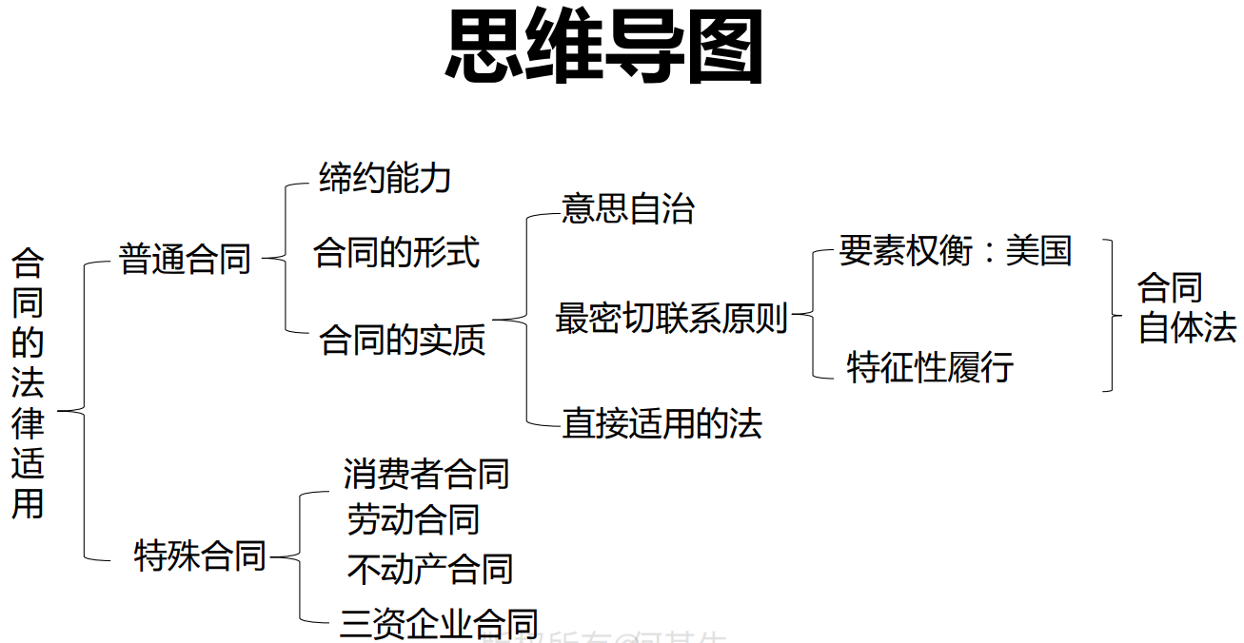

* 问题：
  + 1. 中美欧合同法律适用有何异同？
    - 1）意思自治
      * A）中欧：无需实际联系
      * B）美国：需要实际联系
    - 2）最密切联系
      * A）中欧：特征性履行
      * B）美国：弹性的方法（要素权衡）
  + 2. 如何确定当事人的意思自治？时间、方式、选择范围
  + 3. 如何确定最密切联系原则？
  + 4. 是否所有的合同法律适用都适用意思自治和最密切联系原则？
    - 直接适用的法、特殊合同
  + 5. 消费者合同和劳动合同如何保护弱者？
    - 不得违反消费者惯常居所地或劳动者工作地的法律
  + 6. 不动产合同一定适用不动产所在地的法律吗？
    - 不完全一致，意思自治→最密切联系→不动产所在地

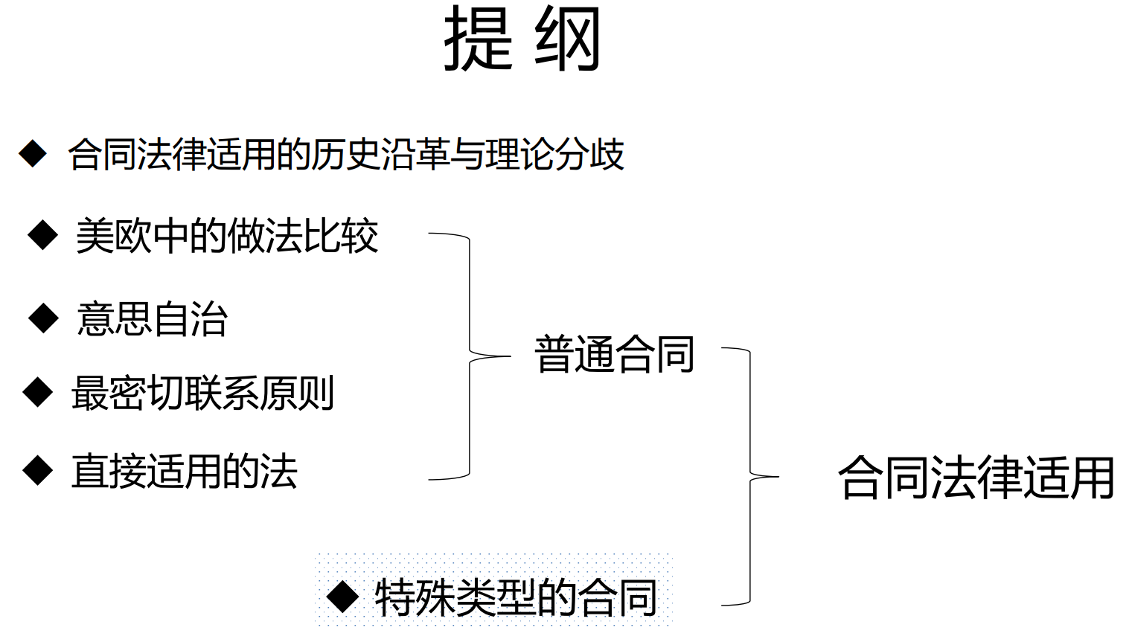

## 1. 合同法律适用的历史沿革和理论分歧

### 历史阶段

* 1. 阶段1：以缔约地法为主的单纯依空间连结因素确定合同准据法的阶段（巴托鲁斯）
  + 1）合同缔结地：signing（合同签字地有高度偶然性）/execution/contracting
  + 2）巴托鲁斯的冲突规则（13－14世纪）：按照当时情况能产生效力的契约，依契约地法
* 2. 阶段2：以意思自治为主，强调依当事人主观意向确定合同准据法阶段（杜摩兰）
  + 杜摩兰（15－16世纪）主张扩大人法，并提出“意思自治原则”
* 3. 阶段3：以意思自治为主而以最密切联系原则为辅的合同自体法阶段（萨维尼+里斯）
  + 1）萨维尼的法律关系本座说（19世纪）：债的本座应为债的履行地
  + 2）里斯（Willis Reese）：最密切联系理论（Doctrine of the most Significant Relationship）
    - A）《第二次冲突法重述》（the Reporter for the Restatement (Second) of Conflict of Laws）
    - B）《重述》“是从一种没有利益要保护的中立法院的角度来写的，它只是寻求适用最恰当的法律”。在所谓中立法院的基础上，里斯根据“重力中心地”“联系聚集地”等观念，提出了一个“最密切联系”（the cloest connection，欧洲表述）或“最重要关系”（the most Significant Relationship，美国表述）

### 理论分歧

#### 主观论vs客观论

* 主观论：当事人既然在合同中有权按照自己的意志创设彼此的权利义务，其当然也有权选择用于确定彼此权利义务的准据法。
* 客观论：合同的成立与效力总是与一定的场所相联系，因而合同应适用何国法律不能根据当事人的意志进行选择，而应根据合同与某个场所（或地域）之间的客观联系来确定。
  + 巴托鲁斯：缔约地法→客观论
  + 杜摩兰：意思自治→主观论
  + 里斯：最密切联系理论→客观论
* 我国采取意思自治+最密切联系原则
  + 《合同法》第126条 涉外合同的当事人可以选择处理合同争议所适用的法律，但法律另有规定的除外。涉外合同的当事人没有选择的，适用与合同有最密切联系的国家的法律。

#### 分割论vs统一论

* 分割论：对于合同的不同方面，诸如当事人缔约能力、合同形式、合同成立及合同效力等，应分别依据各自的冲突规则确定准据法。
  + 类比结婚：
    - 结婚的形式有效性：适用婚姻缔结地法
    - 当事人的结婚能力：适用婚前住所地法
* 统一论：涉外合同的所有事项，诸如当事人缔约能力合同形式、合同成立及效力等，均应受同一法律支配。
* 回忆：冲突规范的灵活化趋势
  + 结论4：对于一个法律关系的不同方面进行分割，对不同部分或不同环节规定不同的连结点（分割方法）
    - 合同：缔约能力（属人法）、合同形式（尽量使其有效）、合同实质（准据法）
  + 何为合同的实质问题？
    - 2007年《最高人民法院关于审理涉外民事或商事合同纠纷案件法律适用若干问题的规定》第2条 本规定所称合同争议包括合同的订立、合同的效力、合同的履行、合同的变更和转让、合同的终止以及违约责任等争议。

## 2. 美欧中的做法比较

* 假定案例：
  + 钱哆哆公司：中国法人
  + Dankeke公司：德国法人
  + Palapala公司：美国法人
  + 钱哆哆公司准备分别与德国Dankeke公司、美国的Palapala公司签订电热毯买卖合同。
    - 问题：钱哆哆公司能分别和它们选择合同准据法吗？
  + 钱哆哆公司准备与美国的Palapala公司签订电热毯买卖合同，双方都不愿意选择对方的法律。
    - 问题：根据美国《冲突法重述(第二次)》，双方能选择德国法吗？
  + 钱哆哆公司与德国Dankeke公司签订电热毯买卖合同，双方都不愿意选择对方的法律。
    - 问题：根据欧盟《罗马条例》，双方能选择美国法吗？
  + 钱哆哆公司与德国Dankeke公司签订电热毯买卖合同，双方都不愿意选择对方的法律。
    - 问题：根据中国法，双方能选择美国法吗？

### 美国

* Restatement (Second) of Conflict of Laws（1971，里斯）：对实践的总结
* §187. Law Of The State Chosen By The Parties
  + s (section)：条—(1)：款—(a)：项
  + (1) The law of the state chosen by the parties to govern their contractual rights and duties will be applied if the particular issue is one which the parties could have resolved by an explicit provision in their agreement directed to that issue.
    - 如果特定问题是双方当事人可以通过协议中针对该问题的明确条款解决的问题，则适用双方当事人选择的管辖其合同权利和义务的国家的法律。
    - 美国采取分割论，强调依据the particular issue（特定问题）
  + (2) The law of the state chosen by the parties to govern their contractual rights and duties will be applied. Even if the particular issue is one which the parties could not have resolved by an explicit provision in their agreement directed to that issue unless either

将适用当事人选择的管辖其合同权利和义务的国家的法律，即使特定问题是双方当事人无法通过协议中针对该问题的明确条款解决的，除非

* + - (a) the chosen state has no substantial relationship to the parties or the transaction and there is no other reasonable basis for the parties’ choice or
      * 所选国家与当事人或交易没有实质性关系，而且当事人的选择没有其他合理依据
      * 要求所选择的法律具有实质上的联系
    - (b)application of the law of the chosen state would be contrary to a fundamental policy of a state which has a materially greater interest than the chosen state in the determination of the particular issue and which under the rule of s 188 would be the state of the applicable law in the absence of an effective choice of law by the parties.
      * 适用所选国家的法律将违背某一国家的基本政策，而该国家在确定特定问题方面的利益在实质上大于所选国家，并且根据第188条的规则，在当事人未有效选择法律的情况下，该国家将是适用法律的国家。
      * 公共秩序保留（公共政策）
  + (3) In the absence of a contrary indication of intention the reference is to the local law of the state of the chosen law.
    - 如果没有相反的意向表示，则参照所选法律所在国的当地法律。
    - 反致？local law指彼时选择州的实体法，即不承认反致。
    - Internal law（国内实体法）
* §188. Law Governing In Absence Of Effective Choice By The Parties
  + (1) The rights and duties of the parties with respect to an issue in contract are determined by the local law of the state which, with respect to that issue, has the most significant relationship to the transaction and the parties under the principles stated in s 6.
    - 根据第6条所述原则，当事人在合同问题上的权利和义务由与该问题有关的交易和当事人关系最密切的国家的当地法律确定。
    - 最密切联系原则
  + (2) In the absence of an effective choice of law by the parties (see s187) the contacts to be taken into account in applying the principles of s 6 to determine the law applicable to an issue include:（依据的原则）

在当事人未有效选择法律的情况下（见第187条），在适用第6条的原则以确定问题的适用法律时应考虑的联系包括

* + - (a) the place of contracting, 缔约地（签字地）
    - (b) the place of negotiation of the contract磋商地
    - (c) the place of performance履行地
    - (d) the location of the subject matter of the contract and合同标的物所在地
    - (e) the domicil, residence nationality place of incorporation and place of business of the parties. 当事人的住所、居住地、国籍、公司注册地和营业地
    - 上述为考虑因素
  + These contacts are to be evaluated according to their relative importance with respect to the particular issue…
* §6. Choice-Of-Law Principles
  + (1) A court subject to constitutional restrictions will follow a statutory directive of its own state on choice of law.

受宪法限制的法院将遵循本国关于法律选择的法定指示

* + (2) When there is no such directive the factors relevant to the choice of the applicable rule of law include

在没有此类指示的情况下，与选择适用法律规则有关的因素包括

* + - (a) the needs of the interstate and international systems,
      * 国家间和国际体系的需要
    - (b) the relevant policies of the forum,
      * 法院地的相关政策
    - (c) the relevant policies of other interested states and the relative interests of those states in the determination of the particular issue,
      * 其他相关国家的相关政策以及这些国家在确定特定问题上的相对利益
    - (d)the protection of justified expectations,
      * 对合理期望的保护
    - (e) the basic policies underlying the particular field of law,
      * 特定法律领域的基本政策
    - (f) certainty, predictability and uniformity of result and
      * 结果的确定性、可预见性和统一性
    - (g) ease in the determination and application of the law to be applied.
      * 确定和适用法律的简便性
  + 公共政策、政府利益、较好的法律……：上述考虑因素实为美国各种学说的中和（政府利益说、结果选择说……）
* 美国方法——合同自体法
  + 意思自治
  + 最密切联系
    - 权衡方法
    - 考虑因素
* 钱哆哆公司准备与美国的Palapala公司签订电热毯买卖合同，双方都不愿意选择对方的法律。
  + 问题：根据美国《冲突法重述(第二次)》，双方能选择德国法吗？
  + 不能，根据第187(2)(a)条，双方不能选择德国法，因为没有substantial relationship。

### 欧盟

* 《关于合同之债法律适用的第593/2008号（欧共体）条例》：《罗马条例1》
  + 欧盟不要求选择的法律与合同有联系
* **第3条 选择自由**
  + 1. 合同由当事人选择的法律支配。选择必须是明示的，或者通过合同条款、案件情况予以阐明。当事人可自行选择将法律适用于合同的全部或部分。
  + 2. 当事人可随时协议变更原先支配合同的法律，无论这种支配是根据本条款规定的结果，还是依据本条例其他条款规定的结果。合同订立后，所做出的任何关于法律适用的变更，不得损害第11条所规定的合同形式效力，也不得对第三人的权利造成任何不利影响。
    - 1和2：**分割论**
  + 3. 如果选择法律时与当时情况有关的所有其他因素均位于所选择的法律所属国以外的其他国家，则当事人的法律选择不得影响该其他国家的那些不得通过协议减损的法律条款的适用。
  + 4. 如果选择法律时与当时情况有关的所有其他因素均位于一个或多个成员国境内，则当事人选择适用非成员国的法律，不应影响那些不得通过协议加以减损的共同体法律规定的适用，即使该共同体法已在法院所在成员国得到适当的实施。
    - 3+4：**强行规则**
  + 5. 当事人选择准据法的合意是否成立和效力问题，应依第10条、第11条和第13条的规定确定。
* **第4条 未选择法律时应适用的法律**
  + 1. 如果当事人未依第3条规定选择适用于合同的法律，在不影响第5条至第8条规定的条件下，合同准据法依照如下方式确定：
    - (a) 货物销售合同，依卖方的惯常居所地国法；
    - (b) 服务合同，依服务提供者的惯常居所地国法；
    - (c) 有关不动产物权或者不动产租赁的合同，依不动产所在地国法；
    - ……
      * **客观连结点**
  + 2. 如果合同不在第1款规定之列，或者合同的各组成部分涉及第1款第a项至第h项规定的一种以上的合同，则该合同依提供特征性履行的一方当事人的惯常居所地国法。
    - **特征履行方法**
  + 3. 如果案件的所有情况表明，合同显然与第1款或第2款所指国家以外的另一国家有更密切联系，则适用该另一国家的法律。
  + 4. 如果根据第1款和第2款均不能确定应适用的法律，则合同依与其有最密切联系的国家的法律。
    - 3+4：**最密切联系**原则
* 欧盟的方法：合同自体法
  + 意思自治
  + 最密切联系→特征性履行→客观连结点
    - 这是思考逻辑，立法逻辑是反过来的
* 钱哆哆公司与德国Dankeke公司签订电热毯买卖合同，双方都不愿意选择对方的法律。
  + 问题：根据欧盟《罗马条例》，双方能选择美国法吗？
  + 可以。

### 中国

* 1999年《合同法》第126条第1款 【涉外合同】涉外合同的当事人可以选择处理合同争议所适用的法律，但法律另有规定的除外。涉外合同的当事人没有选择的，适用与合同有最密切联系的国家的法律。
  + 意思自治＋最密切联系
* 1992年《海商法》第269条　【法律适用的约定】合同当事人可以选择合同适用的法律，法律另有规定的除外。合同当事人没有选择的，适用与合同有最密切联系的国家的法律。
* 1996年《民用航空法》第188条　民用航空运输合同当事人可以选择合同适用的法律，但是法律另有规定的除外；合同当事人没有选择的，适用与合同有最密切联系的国家的法律。
  + 《海商法》和《民用航空法》：意思自治＋最密切联系
* 《涉外民事关系法律适用法》第41条　当事人可以协议选择合同适用的法律。当事人没有选择的，适用履行义务最能体现该合同特征的一方当事人经常居所地法律或者其他与该合同有最密切联系的法律。
  + 意思自治：不要求选择地法律与合同有实质性联系
  + 特征性履行方法
  + 最密切联系：原则
* 《涉外民事关系法律适用法》第2条　涉外民事关系适用的法律，依照本法确定。其他法律对涉外民事关系法律适用另有特别规定的，依照其规定。
* 本法和其他法律对涉外民事关系法律适用没有规定的，适用与该涉外民事关系有最密切联系的法律。
  + 我国立法以最密切原则为主，特征性履行方法为辅
* 中国方法的总结：合同自体法
  + 意思自治
  + 最密切联系→特征性履行
* 钱哆哆公司与德国Dankeke公司签订电热毯买卖合同，双方都不愿意选择对方的法律。
  + 问题：根据中国法，双方能选择美国法吗？
  + 可以。

### 美欧中方法的共性与不同

* 合同自体法
  + 意思自治
    - 中欧：无需实际联系
    - 美国：需要实际联系
  + 最密切联系
    - 中欧：特征性履行
    - 美国：弹性的方法（要素权衡）

## 3. 意思自治

* 钱哆哆公司与德国Dankeke公司签订电热毯买卖合同，双方都不愿意选择对方的法律。
  + 问题：根据中国法，双方能选择美国法吗？双方怎么选择？什么时间选择？
  + 能选择欧盟的《罗马条例I》吗？
* 概念
  + 当事人意思自治原则(autonomy of parties, party autonomy)是指合同当事人可以通过协商一致的意思表示，选择合同受哪一国或地区的法律支配的一项法律选择原则。

### （一）当事人选择的时间

* 合同签订的前后（一审法庭辩论终结前＋共同援用）
  + 2007年《最高人民法院关于审理涉外民事或商事合同纠纷案件法律适用若干问题的规定》第4条 当事人在一审法庭辩论终结前通过协商一致，选择或者变更选择合同争议应适用的法律的，人民法院应予准许。
  + 当事人未选择合同争议应适用的法律，但均援引同一国家或者地区的法律且未提出法律适用异议的，应当视为当事人已经就合同争议应适用的法律作出选择。【共同援用】

### （二）当事人选择法律的方式

* 中国法名义上仅规定明示，但司法解释和法官实践（司法能动性）均超越立法→成文法应允许当事人选择的多元化
* 下列三种方法，中国采用哪种？
  + 1）明示
  + 2）有限度地承认默示
  + 3）承认默示，并允许法官推定当事人的意图
* 《最高人民法院关于审理涉外民事或商事合同纠纷案件法律适用若干问题的规定》第3条　当事人选择或者变更选择合同争议应适用的法律，应当以明示的方式进行。
* 《法律适用法》第3条　当事人依照法律规定可以明示选择涉外民事关系适用的法律。
  + 明示≠书面
  + 结论：中国只有明示选择？
* 2012《法律适用法司法解释(一)》
  + 第6条 当事人在一审法庭辩论终结前协议选择或者变更选择适用的法律的人民法院应予准许。
  + 各方当事人援引相同国家的法律且未提出法律适用异议的，人民法院可以认定当事人已经就涉外民事关系适用的法律做出了选择。
    - 此为明示选择还是默示选择？出于不与上位法抵触的考虑，该条款被认识是“被当作明示的默示”。
    - 中国还有其他做法吗？
* 中国的其他做法：推定当事人意图
* 总结：中国名义上只有一种，实际上……
  + 1）明示
  + 2）有限度地承认默示
  + 3）承认默示，并允许法官推定当事人的意图

### （三）当事人选择法律的范围

* 问题1：法律种类的范围：当事人能选择他国的合同冲突法吗？
  + 不能，只能选择实体法，不能选冲突法
  + 《涉外民事关系法律适用法》第九条 涉外民事关系适用的外国法律，不包括该国的法律适用法。
* 问题2：当事人选择法律的空间范围：即当事人可否选择与合同没有实际联系的法律？
  + 美国《统一商法典》第1章第105条规定，当事人可以选择买方、卖方甚至第三国的法律，但这些国家应与合同具有合理联系。
    - 美国学者在阐释《冲突法重述(第二次)》时，也强调认为，允许当事人在通常情况下选择准据法，并不等于给予他们完全按照自己的意愿缔结合同的自由，因为当事人在选择法律时，必须得有合理依据，而这种合理依据通常即表现为当事人或合同与所选法律之间具有重要联系。
  + 欧盟：不要求当事人所选法律与合同之间必须得有客观联系
  + 中国：《涉外民事关系法律适用法解释(一)》(2021)第5条 一方当事人以双方协议选择的法律与系争的涉外民事关系没有实际联系为由主张选择无效的，人民法院不予支持。
* 钱哆哆公司与德国Dankeke公司签订电热毯买卖合同，双方都不愿意选择对方的法律。
  + 问题：根据中国法，双方能选择美国法吗？双方怎么选择？什么时间选择？
    - 能选择，明示选择，一审法庭辩论终结前协议选择。
  + 能选择欧盟的《罗马条例I》吗？
    - 不能，不能选择冲突法。

## 4. 最密切联系原则

* 钱哆哆公司准备分别与德国Dankeke公司、美国的Palapala公司签订电热毯买卖合同。
  + 问题：如果它们没有选择合同适用的法律，发生合同争议后，该如何确定合同的法律适用？
* 历史：
  + 1880年Westlake在其《国际私法论》中提出了“the most reaconnection”
  + 法官Fuld在Auten v. Auten中提出“Centre of Gravity”和“grouping of contacts”
  + 里斯后创立了最密切联系原则并写进了《冲突法重述( 第二次 )》
* 最密切联系原则（the closest connection, the most Significant Relationship）
  + 合同应适用的法律是合同在经济意义或其他社会意义上集中地定位于的某一国家的法律。它仍然采用连结点因素作为媒介来确定合同的准据法。不过，起决定作用的不再是固定的连结点，而是弹性的联系概念。一个合同之所以适用某国法，不是因为该国是合同的缔结地或履行地，而是因为该法与合同存在的联系。
  + 弹性vs自由裁量权：法院的弹性的范围内有自由裁量权
  + 如何衡量“最密切联系”
    - 美国方法：考量因素+原则
    - 中欧方法：特征性履行

### 方法1：美国的方法

* §188. Law Governing In Absence Of Effective Choice By The Parties
  + (1) The rights and duties of the parties with respect to an issue in contract are determined by the local law of the state which, with respect to that issue, has the most significant relationship to the transaction and the parties under the principles stated in s 6.
    - 根据第6条所述原则，当事人在合同问题上的权利和义务由与该问题有关的交易和当事人关系最密切的国家的当地法律确定。
    - 最密切联系原则
  + (2) In the absence of an effective choice of law by the parties (see s187) the contacts to be taken into account in applying the principles of s 6 to determine the law applicable to an issue include:（依据的原则是第6条）

在当事人未有效选择法律的情况下（见第187条），在适用第6条的原则以确定问题的适用法律时应考虑的联系包括

* + - (a) the place of contracting, 缔约地（签字地）
    - (b) the place of negotiation of the contract磋商地
    - (c) the place of performance履行地
    - (d) the location of the subject matter of the contract and合同标的物所在地
    - (e) the domicil, residence nationality place of incorporation and place of business of the parties. 当事人的住所、居住地、国籍、公司注册地和营业地
      * 上述为考虑因素
  + These contacts are to be evaluated according to their relative importance with respect to the particular issue…
* §6. Choice-Of-Law Principles
  + (1) A court subject to constitutional restrictions will follow a statutory directive of its own state on choice of law.

受宪法限制的法院将遵循本国关于法律选择的法定指示

* + (2) When there is no such directive the factors relevant to the choice of the applicable rule of law include

在没有此类指示的情况下，与选择适用法律规则有关的因素包括

* + - (a) the needs of the interstate and international systems,
      * 国家间和国际体系的需要
    - (b) the relevant policies of the forum,
      * 法院地的相关政策
    - (c) the relevant policies of other interested states and the relative interests of those states in the determination of the particular issue,
      * 其他相关国家的相关政策以及这些国家在确定特定问题上的相对利益
    - (d)the protection of justified expectations,
      * 对合理期望的保护
    - (e) the basic policies underlying the particular field of law,
      * 特定法律领域的基本政策
    - (f) certainty, predictability and uniformity of result and
      * 结果的确定性、可预见性和统一性
    - (g) ease in the determination and application of the law to be applied.
      * 确定和适用法律的简便性
      * 从(a)到(g)反映了美国的学说：政府利益说、结果选择说……

### 方法2：特征性履行

* **欧盟《罗马条例I》第4条 未选择法律时应适用的法律**
  + 1. 如果当事人未依第3条规定选择适用于合同的法律，在不影响第5条至第8条规定的条件下，合同准据法依照如下方式确定：
    - (a) 货物销售合同，依卖方的惯常居所地国法；
    - (b) 服务合同，依服务提供者的惯常居所地国法；
    - (c) 有关不动产物权或者不动产租赁的合同，依不动产所在地国法；
    - ……
      * **客观连结点**
  + 2. 如果合同不在第1款规定之列，或者合同的各组成部分涉及第1款第a项至第h项规定的一种以上的合同，则该合同依提供特征性履行的一方当事人的惯常居所地国法。
    - **特征履行方法**
  + 3. 如果案件的所有情况表明，合同显然与第1款或第2款所指国家以外的另一国家有更密切联系，则适用该另一国家的法律。
  + 4. 如果根据第1款和第2款均不能确定应适用的法律，则合同依与其有最密切联系的国家的法律。
    - 3+4：**最密切联系**原则
* **中国**《涉外民事关系法律适用法》第41条　当事人可以协议选择合同适用的法律。当事人没有选择的，适用履行义务最能体现该合同特征的一方当事人经常居所地法律或者其他与该合同有最密切联系的法律。
  + 意思自治：不要求选择地法律与合同有实质性联系
  + 特征性履行方法
  + 最密切联系：原则
* **特征履行方法 (characteristic performance)**
  + 在国际合同的当事人未选择适用于合同的法律时，根据合同的特殊性质确定合同法律适用的一种方法。其实质在于通过考察合同的功能，尤其是合同企图实现的具体的社会目的，确定各种**合同所具有的特殊功能**，即它的特征性履行，并最终适用与特征性之债务履行人联系最密切的法律。
* **步骤**
  + 第一步是确定一项合同的特征履行行为
    - 所谓特征履行行为，是指能够使此种合司区别于其他各种合同，即能够反映合司本质特征的一方当事人的履行行为。
    - 一般而言，在双务合同中，特征履行就是“非支付价款履行行为”
  + 第二步是确定特征履行地。从各国实践看，合同的特征履行地一般是指特征履行行为方的住所地、惯常居所地或营业所所在地等。
  + 如果以特征履行说作为对最密切联系原则进行具体化的依据，则合同的最密切联系地法通常就是指合同特征履行行为方的住所地法或惯常居所地法。
* **特征性履行规定方式**
  + 列举式：
    - 欧盟《罗马条例I》（见上）

2007年《最高人民法院关于审理涉外民事或商事合同纠纷案件法律适用若干问题的规定》第五条

当事人未选择合同争议应适用的法律的，适用与合同有最密切联系的国家或者地区的法律。

人民法院根据最密切联系原则确定合同争议应适用的法律时，应根据合同的特殊性质，以及某一方当事人履行的义务最能体现合同的本质特性等因素，确定与合同有最密切联系的国家或者地区的法律作为合同的准据法。

（一）买卖合同，适用合同订立时卖方住所地法；如果合同是在买方住所地谈判并订立的，或者合同明确规定卖方须在买方住所地履行交货义务的，适用买方住所地法。

（二）来料加工、来件装配以及其他各种加工承揽合同，适用加工承揽人住所地法。

（三）成套设备供应合同，适用设备安装地法。（这是例外，中国彼时在大多数情况下为设备引进方，为国家利益而作此规定）

（四）不动产买卖、租赁或者抵押合同，适用不动产所在地法。

（五）动产租赁合同，适用出租人住所地法。

（六）动产质押合同，适用质权人住所地法。

（七）借款合同，适用贷款人住所地法。

（八）保险合同，适用保险人住所地法。

（九）融资租赁合同，适用承租人住所地法。

（十）建设工程合同，适用建设工程所在地法。

（十一）仓储、保管合同，适用仓储、保管人住所地法。

（十二）保证合同，适用保证人住所地法。

（十三）委托合同，适用受托人住所地法。

（十四）债券的发行、销售和转让合同，分别适用债券发行地法、债券销售地法和债券转让地法。

（十五）拍卖合同，适用拍卖举行地法。

（十六）行纪合同，适用行纪人住所地法。

（十七）居间合同，适用居间人住所地法。

如果上述合同明显与另一国家或者地区有更密切联系的，适用该另一国家或者地区的法律。

* + B）概括式
    - 《法律适用法》第41条　当事人可以协议选择合同适用的法律。当事人没有选择的，适用履行义务最能体现该合同特征的一方当事人经常居所地法律或者其他与该合同有最密切联系的法律。
    - 立法语言本身可能导致法院的困惑：特征性履行与最密切联系的关系？
    - 根据第2条规定，最密切联系应为根本性原则，特征性履行为其方法。
  + 案例：【上诉人永华油船公司因与被上诉人福清市通达船务有限公司（下称通达公司）、何希敏、李洪玉船舶物料、备品供应合同纠纷案】
  + 1. 广州海事法院：最密切联系原则
    - 主要问题：本案合同履行地和通达公司、何希敏、李洪玉的住所地均在中国内地，中国内地法律与本案合同具有最密切联系，应适用中国内地法律解决本案纠纷。
  + 2. 广东省高院：以特征性履行方法解释最密切联系原则
    - 主要问题：在本案合同履行地珠江口桂山附近水域并不明确，永华油船公司上诉提出法律适用异议的情况下，本案适用卖方住所地法，即永华油船公司住所地香港的法律，更能体现本案船舶物料、备品供应合同的本质特性。因此，本案应当适用香港法律进行审理，原审判决适用法律不当，本院依法予以纠正。
* 钱哆哆公司准备分别与德国Dankeke公司、美国的Palapala公司签订电热毯买卖合同。
  + 问题：如果它们没有选择合同适用的法律，发生合同争议后，该如何确定合同的法律适用？
  + 根据美国《冲突法重述(第二次)》第188条，如果它们没有选择合同适用的法律，适用最密切联系原则，具体权衡来说：第6条是原则，第188条第2款是考量因素。
  + 根据欧盟《罗马条例I》第4条，法院处理：原则是最密切联系原则，方式是特征性履行方法，第1款有规定的则适用第1款的明确的客观连结点。
  + 根据中国《法律适用法》第41条：原则是最密切联系，方法是特征性履行方法

## 5. 直接适用的法

|  |  |  |
| --- | --- | --- |
| 弗朗西斯卡基斯 | 《反致理论与国际私法的体系冲突》（1958）：直接适用的法律 | 国家制定一系列**具有强制力的法律规范**，用以调整某些特殊的法律关系。这些具有强制力的法律规范在调整涉外民事关系中，可以撇开传统冲突规范的援引而直接适用于涉外民事法律关系。 |

* 强制规则
  + 2010年《涉外民事关系法律适用法》第4条 中华人民共和国法律对涉外民事关系有强制性规定的，直接适用该强制性规定。
    - 直接适用的法
  + 《法律适用法司法解释（一）》第8条 有下列情形之一，涉及中华人民共和国社会公共利益、当事人不能通过约定排除适用、无需通过冲突规范指引而直接适用于涉外民事关系的**法律、行政法规**的规定，人民法院应当认定为涉外民事关系法律适用法第四条规定的强制性规定：
    - （一）涉及劳动者权益保护的；
    - （二）涉及食品或公共卫生安全的；
    - （三）涉及环境安全的；
    - （四）涉及外汇管制等金融安全的；
    - （五）涉及反垄断、反倾销的；
    - （六）应当认定为强制性规定的其他情形。
      * 仅为我国的强制性规则
* 钱哆哆公司与德国Dankeke公司签订电热毯买卖合同，(1)双方选择了美国法或者(2)双方未选择准据法。后中国国务院发布行政法规，出于环境安全或碳排放等方面的考量，禁止所有电热毯出口，导致钱哆哆公司不能交货，双方发生争议问题：根据中国法，该案如何确定合同的版权所有法律适用？
  + 核查中国的行政法规，是否属于强制性规则。如果是，则需要直接适用。

## 6. 特殊类型的合同

### 消费者合同

* 如何保护消费者权益？
  + 当事人的选择不得剥夺消费者经常居所地国法律强制规则所赋予的保护。
  + 2010年《涉外民事关系法律适用法》第42条 消费者合同，适用消费者经常居所地法律；消费者选择适用商品服务提供地法律或者经营者在消费者经常居所地没有从事相关经营活动的，适用商品、服务提供地法律。
* 李湘群、蒋为芳买卖合同纠纷案
  + 原告李湘群向被告购买龙凤檀原木（红色）木地板，并陆续支付材料款，但被告交付的并非龙反檀，而是普通杂木及贴纸，为此，原告要求被告返还木地板材料款，并赔偿损失。法院认为：本案为买卖合同纠纷，本案上诉人李湘群为台湾地区居民，而台湾地区与大陆为同国家之内的不同法域，其法律冲突问题应当参照我国涉外法律的相关规定进行审理。根据《涉外民事关系法律适用法》第42条……，虽然本案消费者李湘群的经常居所地在台湾地区，但商品的提供者蒋艺君、蒋为芳在台湾地区并未从事相关经营活动，且李湘群在商品提供者所在地桂林提起本案诉讼，根据大陆法律要求商品提供者蒋艺君、蒋为芳承担赔偿责任，故本案的实体处理应当适用商品提供地法律即大陆法律。

### 劳动合同

* 如何保护劳动者的权益？
  + 当事人的选择经常受到限制，不得剥夺法律的强制性规则对受雇人所提供的法律保护。
  + →受雇人惯常工作地国家的法律。
  + 2010年《涉外民事关系法律适用法》第43条 劳动合同，适用劳动者工作地法律；难以确定劳动者工作地的适用用人单位主营业地法律。劳务派遣，可以适用劳务派出地法律。
* 2013年林显增与厦门圣源金属制造有限公司劳动争议案
  + 原告林显增住台湾地区台北县，争议发生时暂住福建省厦门市集美区厦门市海沧区人民法院认为：原告系台湾地区居民，本案系涉台案件，应参照涉外案件处理。……根据《涉外民事关系法律适用法》第43条：“劳动合同，适用劳动者工作地法律；难以确定劳动者工作地的，适用用人单位主营业地法律”之规定，本案应适用中华人民共和国法律。

### 不动产合同

* 不动产合同直接适用不动产所在地法吗？
* ①王志仪（Rickzi Wang）与三亚中信投资有限公司、海南新佳旅业开发有限公司商品房预售合同纠纷案：
  + 意思自治＋最密切联系原则
  + 海南省三亚市中级人民法院认为：王志仪系美国公民，其向人民法院起诉解决其与中信公司“半岛云邸”第1幢2单元16层1602号房屋《商品房买卖合同》的民事争议，应根据《中华人民共和国涉外民事关系法律适用法》第四十一条……确定本案合同适用的法律。在《商品房买卖合同》中未对合同争议的法律适用作约定，根据合同约定不动产交易这一最密切联系的特征，可以选择适用中华人民共和国法律；同时，在法庭审理过程中，双方当事人对本案适用中华人民共和国法律协议一致。由此，按当事人协议选择与按最密切联系原则选择准据法适用结论相同（？），本案可以选择中华人民共和国法律作为《商品房买卖合同》适用的法律。
* ②珠海市斗门区建科电子科技有限公司诉安实益集团有限公司（香港）和珠海天鸿物业管理有限公司案-广东省珠海市中级人民法院民事判决书，（2018）粤04民终1038号：
  + 最密切联系原则
  + 珠海市中级人民法院认为：安实益集团公司系在香港特别行政区注册的企业，本案系涉港房屋租赁合同纠纷案件，应参照我国有关涉外民事关系法律适用的相关规定选择解决本案争议的准据法。《中华人民共和国涉外民事关系法律适用法》第四十一条规定：……本案中，租赁房屋所在地位于广东省，内地与本案有最密切联系，故一审法院适用内地法律作为审理本案争议的准据法正确。
* ③洪明水与海南省国营南滨农场、三亚南滨投资有限公司等农村土地承包合同纠纷：海南省高级人民法院民事判决书，（2017）琼民终373号：
  + 最密切联系原则
  + 本院认为，本案的一方当事人洪明水为台湾地区居民，根据当事人的诉辩主张，本案属于涉台土地承包合同纠纷案件。……《中华人民共和国涉外民事关系法律适用法》第四十一条规定……本案各方当事人未选择适用的法律，案涉合同的签订地和履行地均在我国大陆海南省，应适用与该合同有最密切联系的我国大陆法律。

### 三资企业合同

* 《外商投资法》出台，退出历史舞台
* 《合同法》第126条
  + 涉外合同的当事人可以选择处理合同争议所适用的法律，但法律另有规定的除外。涉外合同的当事人没有选择的，适用与合同有最密切联系的国家的法律。
  + 在中华人民共和国境内履行的中外合资经营企业合同、中外合作经营企业合同、中外合作勘探开发自然资源合同，适用中华人民共和国法律。
    - 单边冲突规范：改革开放初期，出于保护我国经营者的利益，此条遭到外国专家的质疑。
    - 对比不动产，颇有中国特色
    - 专属管辖案件：一般涉及国家社会公共重大利益
* 《民法典》第467条
  + 【无名合同及涉外合同的法律适用】本法或者其他法律没有明文规定的合同，适用本编通则的规定，并可以参照适用本编或者其他法律最相类似合同的规定。
  + 在中华人民共和国境内履行的中外合资经营企业合同、中外合作经营企业合同、中外合作勘探开发自然资源合同，适用中华人民共和国法律。

## 7. 小结和思考题

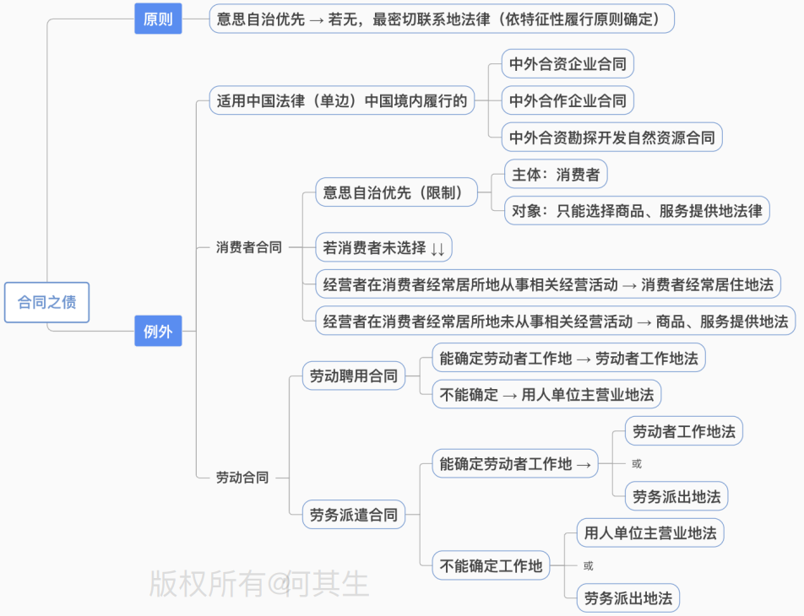

* 一、名词解释
  + 意思自治原则
  + 最密切联系原则
  + 特征性履行方法
  + 合同自体法
  + 直接适用的法律
* 二、简答题
  + 1.简述确定合同准据法的发展阶段。
  + 2.简述合同法律适用的理论分歧。
* 三、论述题
  + 1.论述合同准据法的确定方法。
  + 2.论述我国关于合同法律适用的理论与实践。

# 第8讲 非合同之债的法律适用

## 问题和思维导图

* 中美欧在一般侵权法律适用有什么相同与差别？
* 侵权行为准据法的确定方法有哪些？
* 侵权行为自体法与合同自体法的区别？
* 中国关于产品责任侵权的法律适用有哪些规定？
* 中国关于海上和航空侵权的法律适用有哪些规定？

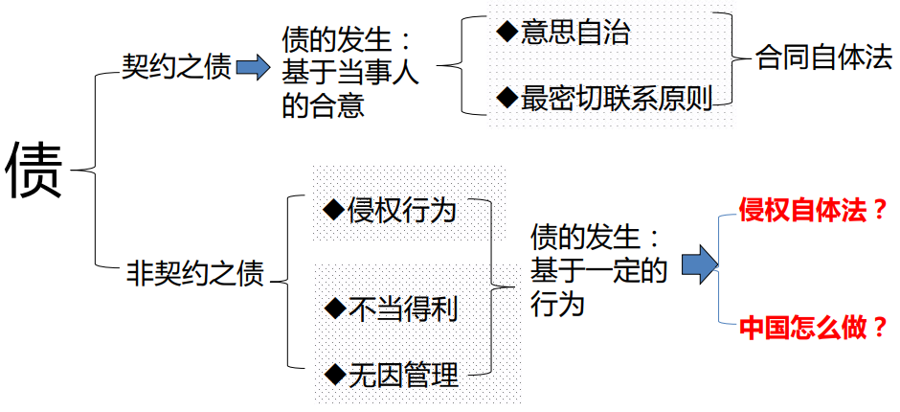

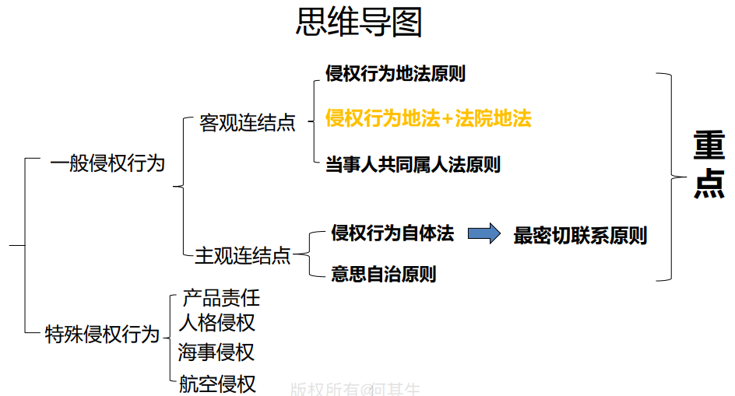

## 1. 一般侵权行为的法律适用

### 一）美欧中方法比较

#### 美国

* S145. The General Principle
  + (1) The rights and liabilities of the parties with respect to an issue in tortare determined by the local law of the state which, with respect to thatissue, has the most significant relationship to the occurrence and theparties under the principles stated in S 6
    - 当事人在侵权问题上的权利和责任，根据第6条所述原则，由在该问题上与事 件发生和当事人有最重要关系的国家的当地法律确定。
    - 最密切联系原则
  + (2) Contacts to be taken into account in applying the principles of S 6 todetermine the law applicable to an issue include:

在适用第6条的原则以确定适用于某一问题的法律时，应考虑的因素包括

* + - (a) the place where the injury occurred, 结果发生地
    - (b) the place where the conduct causing the injury occurred, 行为实施地
    - (c) the domicile, residence, nationality, place of incorporation and place ofbusiness of the parties, and 住所、居所、国籍……
    - (d) the place where the relationship, if any, between the parties is centered. 共同属人法
  + These contacts are to be evaluated according to their relativeimportance with respect to the particular issue.

#### 欧盟

* **罗马条例II**（全称：欧洲议会、欧盟理事会2007年7月11日之(EC)864/2007号条例关于非合同之债法律适用）
* 第4条 一般性规定
  + 1.除非本条例另有规定，因侵权/不法行为而产生的非合同之债，适用**损害发生地**国法，而不予考虑导致损害之事件的发生地国及产生间接后果的国家。
    - 侵权行为地法原则→损害发生地法（相对确定）
  + 2.损害发生时，被请求承担责任人与受害人在同一国拥有惯常居所，则应适用该共同惯常居所地国法。
    - 共同属人法
  + 3.若从案件各种事实来看，侵权/不法行为明显与本条第1、2款以外的国家有更密切联系的，则适用该另一国家的法律。与另一国明显的更密切联系，可能是建立在先前存在于当事人之间且与侵权/不法行为密切相关的某种关系之上，如合同关系。
    - 例外条款，最密切联系原则
* CHAPTER IV FREEDOM OF CHOICE
* Article 14 Freedom of choice选择自由
  + 1. The parties may agree to submit non-contractual obligations to the law of their choice: (a) by an agreement entered into after the event giving rise to the damage occurred; or(b) where all the parties are pursuing a commercial activity, also by an agreement freelynegotiated before the event giving rise to the damage occurred.

各方当事人可在以下情况下同意将非合同义务提交其所选择的法律：(a) 在导致损害的事件发生后签订协议；或 (b) 如果各方当事人均从事商业活动，也可在导致损害的事件发生前自由协商签订协议。

* + - **意思自治**：事后协商；商业活动下的自由协商（若为消费者，则事前格式条款无效）
  + The choice shall be expressed or demonstrated with reasonable certainty by the circumstancesof the case and shall not prejudice the rights of third parties.

选择应在合理确定的情况下表达或证明，且不得损害第三方的权利。

* + 2.Where all the elements relevant to the situation at the time when the event giving rise to the damage occurs are located in a country other than the country whose law has been chosen, the choice of the parties shall not prejudice the application of provisions of the law of that other country which cannot be derogated from by agreement.

如果在造成损害的事件发生时，与情况有关的所有要素都在所选择的法律所在国 以外的国家，当事人的选择不应妨碍该另一国法律中不能通过协议予以减损的规 定的适用。

* + 3.Where all the elements relevant to the situation at the time when the event giving rise to the damage occurs are located in one or more of the Member States, the parties' choice of the law applicable other than that of a Member State shall not prejudice the application of provisions of Community law, where appropriate as implemented in the Member State of the forum, which cannot be derogated from by agreement.

如果在造成损害的事件发生时，与情况有关的所有要素都在一个或多个成员国， 当事人对某成员国法律以外的适用法律的选择不应妨碍共同体法律规定的适用，在 适当情况下，在法院地成员国实施的共同体法律规定不得通过协议予以减损。

* + - 不得违反成员国或共同体的**强制性规则**。

#### 中国的做法

* 《法律适用法》第44条 侵权责任，适用侵权行为地法律但当事人有共同经常居所地的，适用共同经常居所地法律。侵权行为发生后，当事人协议选择适用法律的，按照其协议。
  + ①意思自治
  + ②共同经常居所地法
  + ③侵权行为地法

#### 美欧中方法的共性与不同

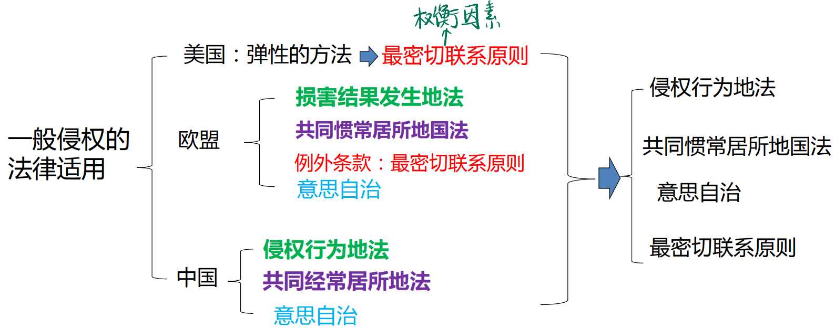

### 二）一般侵权准据法的确定方法

#### 1侵权行为地法原则

* 适用侵权行为地法的理由
  + 观点一：联系论。侵权行为之债的产生是侵权行为这一法律事实引起的，只有侵权行为地才与侵权行为有某种自然的联系。
  + 观点二：平衡论。侵权行为之债的发生是基于法律的权威，而非债务人的意思。对行为人施加责任，是为维护人们的权利平衡，而恰好是在行为地的侵权打破了这种平衡。
  + 观点三：公共秩序的要求。适用行为地法是当地公共秩序的要求，并且易于查明事实和确定法律上的责任。而且是为保护行为地国的主权和公共利益。不适用侵权行为地法就是对行为地国主权的侵犯。
  + 观点四：既得权论。侵权行为地法是给当事人一种与损害赔偿请求权类似的既得权，原告不管在何处起诉，都携带该法所授予的权利，诉讼法院只不过是被请求支持或协助取得这一权利。
* 侵权行为地的判断
  + 以侵权行为实施地 (lex loci actus) 作为侵权行为地
  + 以侵权结果发生地 (lex loci damni) 作为侵权行为地
  + 可预测性标准
  + 有利原则
* 最高人民法院关于贯彻执行<中华人民共和国民法通则>若干问题的意见(试行)》
  + 第187条 侵权行为地的法律包括侵权行为实施地法律和侵权结果发生地法律。如果两者不一致时，人民法院可以选择适用。
  + 侵权行为地法原则
* 假定案例：一法国学生Merci在北京街头骑摩托车，撞伤了一韩国学生康桑哈密达，康桑哈密达受到伤害，起诉到北京海淀区法院，要求赔偿10万元
  + 问题：法院适用了侵权行为地法即中国法，妥否？

#### 2侵权行为地法＋法院地法

* 《民法通则》第146条 侵权行为的损害赔偿，适用侵权行为地法律。当事人双方国籍相同或者在同一国家有住所的，也可以适用当事人本国法律或者住所地法律。中华人民共和国法律不认为在中华人民共和国领域外发生的行为是侵权行为的，不作为侵权行为处理。
  + 最后一句表明考虑法院地法
* 1**双重可诉原则**：法院地法为核心，行为发生地法仅起从属作用
  + “双重可诉”原则（rule of double actionability）源于1870年，由Phillips v. Eyre, (1870) LR 6 QB 1.案确立。在该案中，法官指出，在英格兰就据称发生于国外的侵权行为提起一项诉讼，必须符合两项条件：
    - A）该行为如果发生于英格兰，应是可以起诉的（actionable）
    - B）根据行为发生地法，该行为应是不正当的（not justifiable）
  + 在“双重可诉”原则下，法院地法和侵权行为地法并非简单地重叠适用，二者并没有处于同等地位，核心为法院地法。
  + 在该原则中，“英格兰的实体法起着主导作用，案件诉由由该法决定，而行为发生地的法律仅起着从属作用，其作用仅在于为原告的行为提供辩护，从而挫败案件的诉讼理由，但其本身并不能决定案件的诉由”。因此，“双重可诉”原则在本质上是一项以适用法院地法为基调的法律适用规则。
    - ——Peter M. North, “Reform, but not Revolution: General Course on Private International Law”, Recueil Des Cours, Vol. 220, 1990, p. 219.
  + 双重可诉原则的废除：1995年《国际私法（杂项规定）法规》出台后，英格兰基本废除上述普通法中的“双重可诉”原则，而代之以侵权行为地法原则。目前其他受英国法影响较大的英联邦国家也已逐渐放弃该原则。
    - 保护内外国人的平等
* 2**内国人保护条款**：片面的内国主义保护
  + 德国1896年《民法典施行法》第38条曾规定，“就在国外发生的侵权行为而针对德国人所提出的诉讼请求，不能超出德国法律的规定”，被德国学术界称为“内国人保护条款”。
  + 以德国法院地实体法限制当事人（外国原告）对德国被告的诉讼索赔的额度与限度：本质上是一个歧视性条款，不符合国民待遇原则
  + 德国在1999年国际私法改革中废除前述不合理的重叠适用条款
  + 《民法典施行法》第40条第3款的“特殊公共秩序保留条款”：对于侵权案件，根据外国法提出的诉讼请求不得从根本上远远超出受害者所需要的适当赔偿，或者不得明显出于对受害者进行适当赔偿之外的目的。
    - 补偿性条款：惩罚性赔偿不被认可
* 3中国：重叠适用方法的废除
  + 《民法通则》第146条　侵权行为的损害赔偿，适用侵权行为地法律。当事人双方国籍相同或者在同一国家有住所的，也可以适用当事人本国法律或者住所地法律。中华人民共和国法律不认为在中华人民共和国领域外发生的行为是侵权行为的，不作为侵权行为处理。
  + 2010年《涉外民事关系法律适用法》第44条　侵权责任，适用侵权行为地法律，但当事人有共同经常居所地的，适用共同经常居所地法律。侵权行为发生后，当事人协议选择适用法律的，按照其协议。
* 3. 双重可诉原则与内国人保护条款的区别（法院地法发挥的作用不同）与共同点（均被废除）
  + 区别：法院地法发挥的作用不同
    - A）在双重可诉原则中，法院地法可能阻止起诉。
    - B）在内国人保护条款中，法院地法并不直接阻断起诉，但可能限制赔偿范围。
  + 共同点：均被废除

#### 3当事人共同属人法原则

* 假定：两位惯常居所地在昆明的中国人亚东南和南东亚在缅甸采伐木材，亚东南对南东亚实施了侵害行为，导致南东亚残疾。根据缅甸的法律，赔偿20万元；根据中国的法律，赔偿40万元
  + 问题3：你觉得适用当事人的惯常居所地法合适吗？
* 在侵权案件中，如果侵权人与受害人拥有同一个国家的国籍，或者在同一个国家拥有住所或惯常居所，通常适用当事人共同属人法。
  + 当事人共同惯常居所地
* 当事人共同属人法原则在侵权领域适用的理由
  + 侵权人与受害人拥有的共同惯常居所地，对双方当事人而言是一项稳定的联系因素，相对更具临时性和偶然性的侵权行为地而言，其作为侵权法律适用的连结点显然应被置于更为优先的位置。
  + 适用当事人共同惯常居所地法还有一些实践性的考虑因素，如当侵权事件在外国发生后，双方当事人通常都会返回其惯常居所地；适用共同惯常居所地法有利于损害赔偿的解决。
  + 适用当事人共同惯常居所地法也体现了最密切联系原则。
* 立法实例：
  + 《罗马条例II》第4条第2款“损害发生时，被请求承担责任人与受害人在同一国拥有惯常居所，则应适用该共同惯常居所地国法。”
  + 德国《民法典施行法》第40条第2款规定，“如果侵权人与受害人在责任事件发生时在同一国家拥有惯常居所，则适用该国法律。”
  + 《民法通则》第146条 侵权行为的损害赔偿，适用侵权行为地法律。当事人双方国籍相同或者在同一国家有住所的，也可以适用当事人本国法律或者住所地法律。中华人民共和国法律不认为在中华人民共和国领域外发生的行为是侵权行为的，不作为侵权行为处理。
  + 《法律适用法》第44条 侵权责任，适用侵权行为地法律，但当事人有共同经常居所地的，适用共同经常居所地法律。侵权行为发生后，当事人协议选择适用法律的按照其协议。
* 畅超因诉云南昆明交通运输集团有限公司、云南省交通安全统筹中心机动车交通事故责任纠纷案-昆明市中级人民法院民事裁定书，（2019）云01民终6621号
  + 本案所涉交通事故发生在老挝境内，原告畅超（中国人）刚刚新婚一个月的妻子（老挝人）在事故中身亡。就死者赔偿事宜，在老挝警方主持下，死者家属与云南昆明交通运输集团有限公司达成了赔偿协议，并已经实际履行，畅超当时也到达老挝参与处理事故，但认为按老挝法律处理，赔偿数额低拒绝签字。2018年，畅超在云南省昆明市五华区人民法院起诉，要求适用中国法进行赔偿。
  + 昆明市中级人民法院：本案交通事故发生在老挝，受害人系外国公民，事故发生后虽然上诉人并未在云南昆明交通运输集团有限公司与部分死者家属按照老挝当地法律达成的赔偿协议上签字同意，但就现有证据，交通事故发生时距离死者与上诉人登记结婚仅相距一个月余，上诉人**并无充分证据证明受害人与被上诉人有共同经常居所地**，故根据前述法律规定，涉案的侵权责任应适用侵权行为地法律，上诉人现起诉请求适用中华人民共和国法律处理该交通事故责任纠纷于法无据。
  + 问题：畅超的请求能否得到支持？法院的做法对吗？
    - 法条规定的是“当事人有共同经常居所地”，当事人指原告与被告，而非新婚夫妇或受害人与被上诉人。
    - 畅超代表妻子起诉？畅超自己作为原告？
    - 无论如何，法律赋予畅超作为原告起诉的地位（尽管请求的权益可能基于其妻子的死亡），即畅超可以作为当事人，存在适用中国法的可能性。
    - 2010年《涉外民事关系法律适用法》第四十四条　侵权责任，适用侵权行为地法律，但**当事人**有共同经常居所地的，适用共同经常居所地法律。侵权行为发生后，当事人协议选择适用法律的，按照其协议。
    - 当事人：存在争议

#### 4意思自治原则

* 假定：两位惯常居所地在昆明的中国人亚东南和南东亚在缅甸采伐木材，亚东南对南东亚实施了侵害行为，导致南东亚残疾。根据缅甸的法律，赔偿20万元;根据中国的法律，赔偿40万元
  + 问题1：当事人事后达成协议，直接选择赔偿30万，可以吗？
    - 可以
  + 问题2：当事人事后达成协议，选择适用泰国法，结果算下来赔偿30万可以吗？
    - 可以，当事人可以在事后选择法律，法院不得以所选法律与案件无密切联系而拒绝适用
* 侵权法律适用领域允许当事人意思自治的理由
  + 体现了当事人对自己权利义务处理的支配权
  + 增加法律适用的可预测性，从而有助于提高法律安全并实现双方当事人的利益
  + 如果双方当事人选择法院地法，则将有助于使诉讼程序更为迅捷，降低诉讼上的经济成本
* 《法律适用法》
  + 第44条 侵权责任，适用侵权行为地法律但当事人有共同经常居所地的，适用共同经常居所地法律。侵权行为发生后，当事人协议选择适用法律的，按照其协议。

#### 5侵权行为自体法

* 英国学者莫里斯于1951年提出“**侵权行为自体法**”（proper law of the torts）理论。所谓侵权行为自体法，就是与案件和当事人有最密切联系国家的法律。
  + 莫里斯在提出侵权行为自体法时并未提出最密切联系原则，仅强调要对不同因素进行综合考虑，但从解释论上来说，即最密切联系原则。
* 侵权行为自体法：不存在当事人对准据法的选择，而是对侵权行为地法、法院地法以及当事人属人法加以综合考虑。
* 侵权行为自体法理论的本质，在于其主张将最密切联系原则引入侵权法律适用中。
* 侵权行为自体法与合同自体法的区别
  + 侵权行为自体法：最密切联系原则
  + 合同自体法：意思自治原则＋最密切联系原则
* 【Babcock v. Jackson】
  + 根据加拿大安大略省的法律，Babcock小姐作为免费搭车者不得因交通事故而请求侵权赔偿，纽约法院通过创造重心地理论而主张适用纽约州法律。
  + 冲突法革命的学者借此提出自己的主张
  + 传统规则选择并不合理，而应进行结果选择
  + 政府利益：纽约州更具利益，安大略省仅为偶然因素
  + 卡弗斯评价该案：“将发展冲突法的任务交给学者是难以完成的，只有那些接受了学者观点的律师和法官——他们可能是学者们的学生，也可能仅仅是接受学者们的观点——不仅能像学者那样提出问题，而且能够回答问题，并通过新判例的制定，来发展学者们的观点，冲突法才能得到繁荣和发展。”
* 案例：公海的法律适用【羊某某1与英国嘉年华邮轮有限公司、浙江省中国旅行社集团有限公司海上、通海水域人身损害责任纠纷案】
  + 原告认为：根据《法律适用法》第44条的规定，本案侵权行为地为英国，本案应适用英国法。
  + 被告主张：应采纳侵权结果发生地法律，即中国法。
  + 法院分析：根据《法律适用法》第44条的规定：
    - 首先，当事人协议选择适用法律的，按照其协议，本案因当事人在侵权行为发生后没有协议选择适用的法律，故不适用；
    - 其次，当事人有共同经常居住地的，适用共同经常居住地的法律，本案原告与被告之间不存在共同经常居住地，故也不适用；
    - 最后，适用侵权行为地法律。因本案情况的特殊性和复杂性，如何理解《法律适用法》第44条规定的“侵权行为地”没有明确规定。
    - 侵权结果发生地在中国，如果适用英国法，导致的后果是：承认英国商船在公海上是英国领土
  + 法院认为：
    - 在确定准据法的语境中，“侵权行为地”通常理解为与某一国家或特定法域直接相关的地理位置，而邮轮是用于海上旅行观光的特殊交通工具，通常处于海上航行的动态过程中，并不属于地理位置的范畴，因此发生在邮轮上的这类特殊侵权纠纷，通常不应将船舶本身确定为侵权行为地，而船舶的船旗国法律更不能等同于侵权行为地法律，需要指出的是船旗国依照有关国际公约对悬挂该国旗帜的船舶有效地行使行政、技术及社会事项上的管辖和控制，与本案平等主体之间发生民事纠纷后准据法的确定无关。在邮轮运输中，类似本案的侵权行为实施地有观点认为是船舶，也有观点认为是船舶当时所处的海域；而侵权行为结果地也可能涉及多个地点如船舶或船舶当时所处的海域或者被侵权人的医疗、护理地点等，因此在这种情况下，“侵权行为地”就失去了其明确、可预见的优势，简单的适用只能增加准据法的不稳定性，并不符合立法本意。原告有关“船舶浮动领土说”及援引的文章只是学术的观点，非中国法律规定，本院不予采纳。正是因为本案的侵权行为地的特殊性和非典型性，本案无法适用《法律适用法》第四十四条来确定其准据法，应当适用最密切联系原则来确定本案复杂涉外侵权案件的准据法更为科学、公平，亦符合侵权损害赔偿的“填补原则”。
    - 根据最密切联系原则，本案在确定所要适用的准据法时应综合考虑以下连结点：侵权行为发生地、侵权行为结果地、受害人的住所地和经常居住地、涉案船舶的船旗国、船舶所有人国籍、船舶经营人国籍、合同签订地、邮轮旅客运输的出发港和目的港、被告公司营业地。
    - ①从数量因素上看，上述较多的连结点集中于中国；
    - ②从质量因素上看，“蓝宝石公主”号邮轮以上海港为母港，绝大部分游客为中国籍游客（包括原告）且在上海港上船和下船、原告受伤后在中国治疗并且日后在中国生活和被护理，上述因素都是与本案具有最直接、真实的联系因素，对维护受害人的合法权益影响最大，而这些因素均指向中国。
* 问题：在法律有具体规则的情况下，法官可以不使用具体规则而直接使用最密切联系原则吗？
  + 侵权行为适用侵权行为地法→如何界定公海上游动的轮船的侵权行为地？
  + 法院：没有当事人选择，也没有共同惯常居所地，只能适用侵权行为地，但是侵权行为地无法进行判断，故适用最密切联系原则进行分析（行为发生地、结果地……）
  + 没有沿用第44条规则，但选择适用中国法，但即使适用中国法，判决结果仍较为合理，从当事人没有上诉也可见一斑
  + 如为判例法国家，其分析有道理，但中国作为成文法国家，赞扬这一说理的同时也存在违背第44条规定的风险，故学者批评之
  + ①其实可以简单论述，如尽管前期侵权行为地为轮船，但后期扶养、照顾等及其亲属均在中国
  + ②适用英国法，当事人举证后无法查明，结果仍为适用中国法
  + ③合理的做法：将第44条的法条规定视作相关原则的具体体现，应当用最密切联系原则来解释第44条，而非直接排除第44条的适用（在法律有具体规则的情况下，法院不应跳过具体规则而直接适用最密切联系原则）

## 2. 特殊侵权行为的法律适用

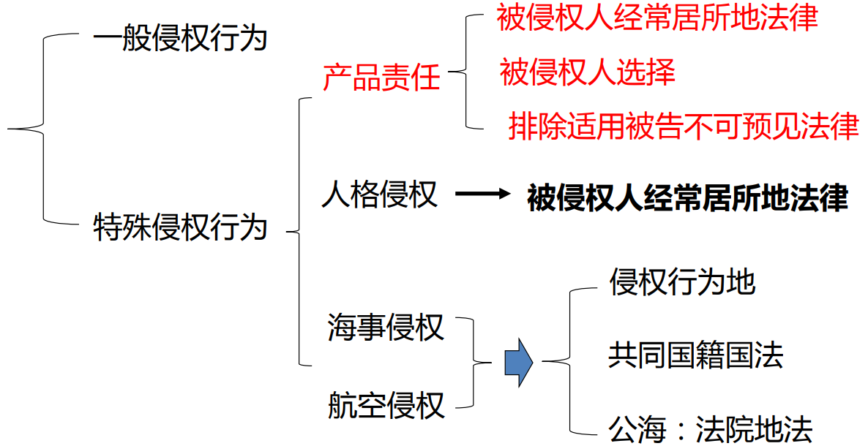

### 1产品责任

* 涉外产品责任大致有以下三种法律适用规则：
  + (1) 有利于原告原则：在产品责任中，消费者在产品侵权案件中是最大的受害者，并且处于弱势地位。因而在涉外产品责任的法律适用上，最大限度地保护消费者利益应作为一项重要的指导原则。
    - 被侵权人经常居所地法律
    - 被侵权人选择
  + (2) 排除适用被告不可预见法律的原则（保护生产者）
  + (3) 阶梯型冲突规范→结合性连结点
    - 结合性连结点的运用：由于某些法律关系本身的复杂性，不能由单一的连结点所指引的法律来调整，而应将两个以上连结点所指定的法律结合起来适用，才能达到合理调整的效果。
* 海牙《产品责任法律适用公约》第4~7条的规定，应按照如下顺序确定产品责任的准据法：
  + 首先，适用受害者的惯常居所地法，如果该地同时又是加害者的主营业地或产品取得地；
  + 其次，适用损害发生地法，如果该地同时又是受害者惯常居所地或加害者的主营业地或产品取得地；
  + 第三，如果不存在以上法律，则适用加害者主营业地法，但原告可以选择适用损害发生地法；
  + 最后，前述被指定的损害发生地的法律和受害者惯常居所地的法律不予适用，如果加害者能够证明其不能合理地预测其产品将会通过商业渠道流通到这些国家的话，此时只能适用加害者主营业地法。
    - 前两款：保护受害者
    - 后两款：保护经营者
* 欧盟《罗马条例II》第5条产品责任
  + 1. 在无损于本条例第4(2)的前提下，适用于产品损害责任之非合同之债的法律应当是：
    - (a)当损害发生时，受害人在损害结果发生地拥有惯常居所，若产品的销售地也是该国，则适用该国法；如不存在以上情形，或者
    - (b)适用取得产品地国法，如果产品销售地也是该国；如不存在以上情形，或者
    - (c)适用损害结果发生地国法，如果产品销售地也是该国。
    - 若被请求承担责任人不能合理地预见产品或同类产品在何国销售，而依照前项(a)、(b)、(c)销售地国法应予适用，则应适用被请求承担责任人之惯常居所地国法
  + 2. 若从案件各种事实来看，侵权/不法行为明显与本条第1款以外的国家有更密切联系的，则适用该另一国家的法律。与另一国的更密切联系，可能是建立在先前存在于当事人之间且与侵权/不法行为密切相关的某种关系之上如合同关系。
* 示例：亚东南在A国购买仅能在A国流通的产品，然后在东南亚B国旅行途中，将该产品转卖给B国的最终消费者，并在该国造成损害，该如何适用法律？
  + A国生产者无法预见，故适用B国的法律对生产者而言并不公平
* 2010年《涉外民事关系法律适用法》第45条　产品责任，适用被侵权人经常居所地法律；被侵权人选择适用侵权人主营业地法律、损害发生地法律的，或者侵权人在被侵权人经常居所地没有从事相关经营活动的，适用侵权人主营业地法律或者损害发生地法律。
  + 被侵权人经常居所地法律
  + 被侵权人选择
  + 排除适用被告不可预见的法律
* 【甘肃省公路局诉日本某橡胶株式会社纠纷案】
  + 2001年10月，本案中甘肃省公路局职工芦某某驾驶甘肃省公路局所拥有的福特越野车行驶至西安绕城高速公路时，左前轮胎突然爆破，致使车辆失控，碰撞紧急停车带防护钢板，造成四位被害人死亡，出事的福特越野车亦报废。相关交通事故报告和道路交通事故责任认定书均证实了本次事故是左轮胎爆破导致车辆失控所致。原告遂就车辆损失向轮胎的生产商日本某橡胶株式会社提起损害赔偿之诉。鉴于日本《制造物责任法》在产品责任问题上采无过错责任原则，原告要求本案适用日本《制造物责任法》。
  + （1）本案根据《民法通则》的规定，能否适用日本法？
    - 《民法通则》第146条 侵权行为的损害赔偿，适用侵权行为地法律。当事人双方国籍相同或者在同一国家有住所的，也可以适用当事人本国法律或者住所地法律。中华人民共和国法律不认为在中华人民共和国领域外发生的行为是侵权行为的，不作为侵权行为处理。
    - 侵权行为地：并非日本→无法找到可以适用日本法的理由
    - 彼时法律没有规定，但法官支持当事人的诉请，有突破法律之嫌。
  + （2）本案根据《涉外民事关系法律适用法》的规定，能否适用日本法？
    - 2010年《涉外民事关系法律适用法》第45条 产品责任，适用被侵权人经常居所地法律；被侵权人选择适用侵权人主营业地法律、损害发生地法律的，或者侵权人在被侵权人经常居所地没有从事相关经营活动的，适用侵权人主营业地法律或者损害发生地法律。
    - 侵权人主营业地法律

### 2人格侵权

* 《法律适用法》第46条 通过网络或者采用其他方式侵害姓名权、肖像权、名誉权、隐私权等人格权的，适用被侵权人经常居所地法律。
* 假设案例：亚东南在中国某省红水河边设立酒厂，并生产商标为“美国总统酒”，既在实体店卖，也在网上销售，酒上有特朗普的肖像，网站上也有特朗普的头像。特朗普在中国法院起诉亚东南及其酒厂，问本案应该适用《法律适用法》第44条还是第46条？

### 3海事与航空侵权

* 《海商法》第273条　【船舶碰撞的法律适用】
  + 船舶碰撞的损害赔偿，适用侵权行为地法律。
    - 侵权行为地法
  + 船舶在公海上发生碰撞的损害赔偿，适用受理案件的法院所在地法律。
    - 公海：法院地法
  + 同一国籍的船舶，不论碰撞发生于何地，碰撞船舶之间的损害赔偿适用船旗国法律。
    - 共同属人法
* 《民用航空法》第189条
  + 民用航空器对地面第三人的损害赔偿，适用侵权行为地法律。
    - 侵权行为地法
  + 民用航空器在公海上空对水面第三人的损害赔偿，适用受理案件的法院所在地法律。
    - 公海：法院地法
  + 没有共同属人法？
    - 如发生碰撞，根据公约约定或侵权行为地法
* 【例】巴拿马轮黄花号与希腊轮葵花号轮，在靠近中国的公海相撞，双方各有损失，后双方行驶进上海港，在上海海事法院请求处理赔偿事宜。
  + 本案法院适用法院地法即中国法，可以吗？
  + 没有共同国籍，可以适用法院地法即中国法

## *3. 不当得利和无因管理

* 2010年《涉外民事关系法律适用法》
  + 第47条 不当得利、无因管理，适用当事人协议选择适用的法律。当事人没有选择的，适用当事人共同经常居所地法律；没有共同经常居所地的，适用不当得利、无因管理发生地法律。

## 总结和思考题

* **本章涉及的系属公式**
  + 属人法：本国法（lex patriae）和住所地法（lex domicilii）
  + 行为地法（lex lociactus）
  + 当事人合意选择的法律（lex voluntatis）
  + 法院地法（lex fori）：尤其是特殊侵权的情形
    - “昨日黄花”
  + 旗国法（law of the flag）：同一国船舶相撞的特殊情形
  + 最密切联系地法（law of the place of the most significant relationship）
* 一、名词解释
  + 侵权行为自体法
  + 双重可诉原则
* 二、简答题
  + 1.简述一般侵权行为的法律适用及其新发展
  + 2.侵权行为自体法与合同自体法的区别
  + 3.简述不当得利的法律适用。
  + 4.简述无因管理的法律适用。
* 三、论述题
  + 1.一般侵权行为准据法的确定方法有哪些？
  + 2.中美欧在一般侵权法律适用有什么相同与差别？
  + 3.中国关于特殊侵权的法律适用有哪些规定？

# 第9讲 物权和知识产权的法律适用法

## 问题和思维导图

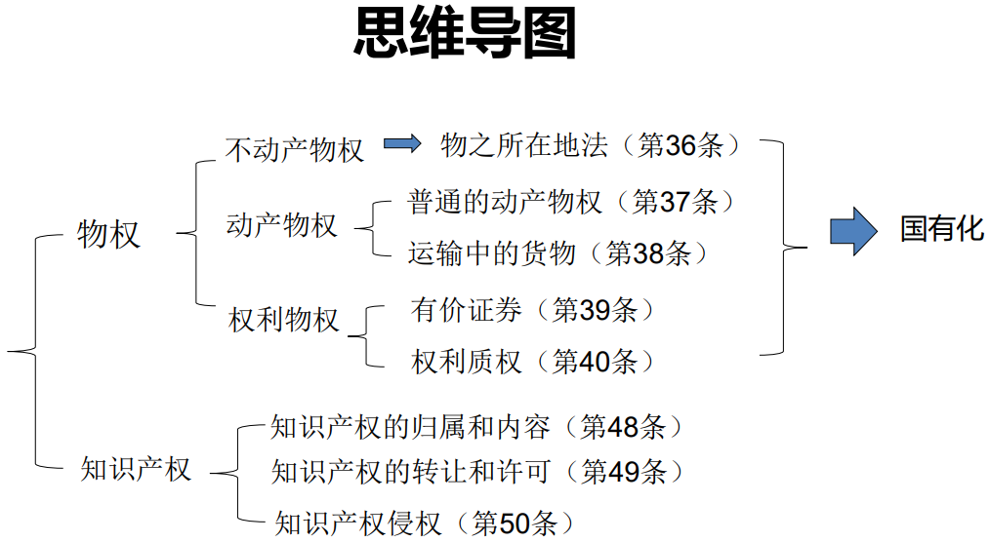

* 物之所在地法及其适用范围
* 如何看待中国的国有化措施？
* 根据中国《涉外民事关系法律适用法》
  + 不动产物权与动产物权的法律适用有何不同？
  + 中国关于特殊动产物权的法律适用有哪些规定？
  + 知识产权法律适用如何分类的，规定是什么？

## 1. 物权及物之所在地法

### （一）物权的概念与类型

* 1. 物权：权利人依法对特定的物享有直接支配和排他的权利，包括所有权、用益物权和担保物权。物权在通常意义上仅指就有体财产设定的权利。
* 特点：
  + 1）一项至关重要的民事权利，直接关涉国家的基本经济制度。
  + 2）各国物权法差异较大，具有浓重的“本土色彩”。
  + 立法者会愿意对本国境内的物适用外国的物权法吗？——不会。
* 2. 物权的类型
  + 1）所有权（自物权）：国家所有权和集体所有权、私人所有权、业主的建筑物区分所有权、相邻关系和共有
  + 2）他物权
    - A）用益物权：土地承包经营权、建设用地使用权、宅基地使用权、地役权
    - B）担保物权：抵押权、质权、留置权
* 法律适用法规定的物权范围
  + 《民法典》第114条　【物权的定义及类型】民事主体依法享有物权。
    - 物权是权利人依法对特定的物享有直接支配和排他的权利，包括所有权、用益物权和担保物权。
  + 《民法典》第115条　【物权客体】物包括不动产和动产。法律规定权利作为物权客体的，依照其规定。
    - 对物权进行种类划分：动产、不动产和权利物
  + 《民法典》第116条　【物权法定原则】物权的种类和内容，由法律规定。
    - “物权法定”：在中国境内有关物权的规定都由法律确立
* 物权法定原则→物之所在地法
  + 在一国法上，某一权利能否成为物权以及物权的种类，是各国物权法所规范的重要的内容。
  + 而适用物之所在地法，是根据物所在地的物权法来判断物权关系，因此二者有着重要的联系。物权领域强调物之所在地法的适用，也是对物所在地国家物权法的尊重。
  + 不像债权意定原则，法律适用上比较灵活，可以当事人意思自治或最密切联系原则；物权法定原则决定物权主要是物之所在地法来规范。

### （二）物之所在地法原则

* 物之所在地法（lex loci rei sitae, lex rei sitae, lex situs）
  + 物权关系客体物所在地的法律。
* 巴托鲁斯的冲突规则（13－14世纪）
  + 关于物权，依物之所在地法
* 萨维尼的法律关系本座说（19世纪）
  + 把涉外关系分为“人”“物”“债”“行为”“程序”等几大类，并认为物权法律关系应以物之所在地法为本座。
* 动产物权的法律适用：在意大利“法则区别说”影响下，欧洲各国发展了如下规则：
  + “动产随人”
  + “动产附骨”
  + “动产无场所”规则
  + →适用所有人或占有人的住所地法
  + →物之所在地法
    - 所有人或占有人的住所地法逐渐被物之所在地法替代：无法带来理想结果
    - 衍生问题：住所是否包括经常居所地？可能为一种发展性学说
* 案例：物的所有人A为甲国公民，住所在甲国，但经常居住在乙国，其与乙国公民B就该物发生交易。
  + 根据“动产随人”规则，适用甲国法
  + 对于A，可能很久没有与甲国联系，或者联系不如乙国密切，适用甲国对其不一定有利。
  + 对于B，其遵守的是乙国法律，对于甲国不一定熟悉，适用甲国法，对其不公。
  + 较好的选择？——物之所在地法。

### （三）物之所在地法的理论依据

* 1. **主权说**（法国，梅兰，Merlin）：任何国家都有自己的主权，而主权是不可分割的，因此，物权依物之所在地法是主权在物权关系法律适用方面的体现。
* 2. **法律关系本座说**（德国，萨维尼）：物权关系之所以依物之所在地法，是因为物权关系的“本座”在标的物所在地。
* 3. **利益需要说**（德国，冯·巴尔，von Bar；法国，毕叶，Pillet）：法律为集体利益而制定，物权关系适用物之所在地法是“集体利益”和“全人类利益”的需要。
* 4. **方便说和控制说**（英国，戴西，Dicey；英国，莫里斯，Morris）：财产权关系尤其是不动产关系，适用物之所在地法律有效而便利，也是物之所在地国家对该物进行控制的结果。
  + 利益需要说、方便说和控制说有一定雷同之处：都为实现利益最大化
* 5. **物权关系本身性质所决定**说（中国）
  + 1）从表面上看，物权关系是人对物的关系，但物权关系同其他民事关系一样，实质上是人与人之间的社会关系，各国从维护本国利益出发，总是希望以自己的法律来调整和支配与位于本国境内的物有关的物权关系→**主权**说
  + 2）物权关系也是一种人对物的直接利用的权利关系，权利人为了最圆满实现这种权利，谋取经济上的利益，只有适用标的物所在地的法律最为适当→**利益需要**说
  + 3）物权关系的标的是物，而物权就是人对标的物的权利，标的物只有置于其所在地的法律控制下，物权才能得到最为有效的保障→**控制**说
  + 4）物权具有排他性，权利人对物具有直接支配权，如果物权受到侵犯，或者权利人行使物权本身产生的优先权、追及权和物上请求权，或者其他人对标的物提出请求，也只有在适用标的物所在地法律的情况下才能实现→**方便**说
  + 5）对处于某一国家的物去适用其他国家的法律，在技术上有许多困难，会使物权关系变得更为复杂，影响国际物权关系的稳定→**法律关系本座**说？

### （四）物之所在地法的确定

* 问题：随着动产的转移，物之所在地可能发生变化
* 1. 在冲突规范中对动产所在地加以时间上的限定
  + 《涉外民事关系法律适用法》第37条　当事人可以协议选择动产物权适用的法律。当事人没有选择的，适用法律事实发生时动产所在地法律。
* 2. 不以物之所在地这一连结点为法律适用的根据，而以其他连结点代替
  + 《涉外民事关系法律适用法》第38条　当事人可以协议选择运输中动产物权发生变更适用的法律。当事人没有选择的，适用运输目的地法律。

### （五）物之所在地法的适用范围

* 1. 物权的实质问题：离不开物权法定原则
  + 1）动产与不动产的区分
    - 各国对动产和不动产的划分标准有显著区别
    - 例如《法国民法典》将成熟前和成熟后的小麦二分
  + 2）物权的客体
  + 3）物权的种类和内容
  + 4）物权取得、转移、变动和消灭的方式及条件
  + 5）物权的保护方法
* 2. 以中国法为例
  + 《民法典》第115条　【物权客体】物包括不动产和动产。法律规定权利作为物权客体的，依照其规定。
  + 《民法典》第116条　【物权法定原则】物权的种类和内容，由法律规定。

### （六）物之所在地法适用的例外

* 1. 运送中物品的物权关系：
  + 目的地法
  + 发送地法
  + 所有人本国法（属人法）
  + 《涉外民事关系法律适用法》38条　当事人可以协议选择运输中动产物权发生变更适用的法律。当事人没有选择的，适用运输目的地法律。
* 2. 船舶、飞行器等运输工具之物权关系的法律适用：
  + 登记注册地法、旗国法、标志国法
  + （1）所有权
    - 《海商法》第270条　【所有权的法律适用】船舶所有权的取得、转让和消灭，适用船旗国法律。
      * 将船舶看作“法人”，适用“国籍国法”
    - 《民用航空法》第185条　民用航空器所有权的取得、转让和消灭，适用民用航空器国籍登记国法律。
  + （2）船舶或民用航空器的抵押权
    - 《海商法》第271条　【抵押权的法律适用】船舶抵押权适用船旗国法律。

船舶在光船租赁以前或者光船租赁期间，设立船舶抵押权的，适用原船舶登记国的法律。

* + - * 光船租赁，又称“船壳租船”。是指由船舶所有人向租船人提供不配备船员的船舶，在约定的期间内由租船人占有、使用和营运，租船人按合同约定支付租金的租船业务方式。
    - 《民用航空法》第186条　民用航空器抵押权适用民用航空器国籍登记国法律。
* 3. 遗产继承的法律适用：
  + 区分动产物权（属人法）与不动产物权（物之所在地法）
  + 《涉外民事关系法律适用法》第31条　法定继承，适用被继承人死亡时经常居所地法律，但不动产法定继承，适用不动产所在地法律。

## 2. 不动产物权

* 我国的立法概况
  + 《中华人民共和国民法通则》第144条 不动产所有权，适用不动产所在地的法律。
  + 最高人民法院《关于贯彻执行<中华人民共和国民法通则>若千问题的意见(试行)》第186条 土地、附着于土地的建筑物及其他定着物、建筑物的固定附属设备为不动产。不动产的所有权、买卖、租赁、抵押、使用等民事关系，均应适用不动产所在地法律。
  + 《涉外民事关系法律适用法》第36条 不动产物权，适用不动产所在地法律。
* 不动产确权
  + 阳建明等诉王桂云财产纠纷案
  + 在台湾居民阳建明等5人诉王桂云财产权属纠纷一案中，围绕着一套位于中国广西桂林市的房产，房屋的实际出资购买人的子女与房屋产权登记人的遗孀发生争执，分别要求法院确认其对于该争议房产的所有权。
  + 关于本案管辖权及法律适用的问题，法院认为：“因台湾省与中国大陆属一国之内的不同法域，其法律冲突问题应准用我国涉外法律的相关规定。由于原、被告没有对处理争议适用的法律作出选择，根据《中华人民共和国民法通则》第144条的规定，不动产的所有权，适用不动产所在地法律。本案不动产房屋所在地在中国大陆，故应适用中国大陆法律。”
  + 法官用了“当事人意思自治＋不动产所在地法”，然而法律并未规定意思自治。
* 不动产租赁合同1
  + 林慧美、陈志英诉厦门豪客来餐饮管理有限公司、厦门市豪客来餐饮娱乐有限公司无锡朝阳分公司房屋租赁合同纠纷案
  + 法院的法律适用依据显然是基于《民通意见》第186条关于“不动产所在地法”适用范围的规定：“本案为涉外、涉台商事纠纷案件。本案租赁合同所涉的房屋系位于中华人民共和国大陆地区，不动产的所有权、买卖、租赁、抵押、使用等民事关系，依法均应适用不动产所在地法，故审理本案纠纷应适用中华人民共和国大陆地区法律。”
  + 不动产所在地法；然而这是合同纠纷，按理应当适用合同自体法，却被最高法解释为不动产纠纷。
* 不动产租赁合同2
  + 周东阳诉米建平租赁合同纠纷案
  + 法院的法律适用依据却是“最密切联系原则”。该案判决书写到：“双方当事人在合同中和起诉前未就法律适用作出约定，但案件涉及的标的物和法律关系发生的事实均在我国境内，涉外合同的双方当事人没有选择处理合同争议所适用的法律时，应当按照最密切联系原则选择以我国内地法律作为处理本案纠纷的准据法。”
  + 合同自体法（比较正确的选择）

## 3. 动产物权

* 1）普通动产物权
  + 《涉外民事关系法律适用法》第37条 当事人可以协议选择动产物权适用的法律。当事人没有选择的，适用法律事实发生时动产所在地法律。
    - 当事人意思自治＋动产所在地法
  + 问题：普通动产物权没有适用物之所在地法，而适用当事人选择的法律，是否合理？
    - 并不合适，不符合传统的属地管辖，对法官的法律适用带来挑战
  + 案例：富运发展有限公司诉成都新津宝珠酒业有限公司曲酒所有权纠纷案
    - 2004年，富运公司(系英属维尔京群岛法人)与宝珠公司签订租用协议，约定：富运公司提供研发的酒类陈化器，及5万元费用，宝珠公司负责提供厂房，并妥善保管富运公司的产品。
    - 富运公司支付5万元后购得50.797吨曲酒，存放于宝珠公司库房内。2005年1月20日，因宝珠公司与他人民事纠纷一案，四川省新津县人民法院查封了属富运公司所有的该批曲酒。
    - 富运公司向新津县人民法院提出异议，新津县人民法院于2005年作出裁定，要求富运公司应通过对宝珠公司提起民事诉讼法律程序，来解决该批曲酒的财产权属。富运公司遂向四川省成都市中级人民法院提起诉讼，请求人民法院判令确认其对该批曲酒的所有权。
    - 问题1：当事人能否选择适用英属维尔京群岛的法律？
    - 法院认为：“本案富运公司诉宝珠公司是确认存放于宝珠公司库房内的曲酒所有权纠纷，其行为地在中华人民共和国境内，同时，双方当事人一致陈述适用中华人民共和国法律。故本案应适用中华人民共和国法律。”
    - 问题2：当事人选择适用英属维尔京群岛的法律怎么办？
    - 或许涉嫌法律规避；也可以通过“无法查明”来强行适用中国法。
* 2）特殊动产物权
  + 第38条 当事人可以协议选择运输中动产物权发生变更适用的法律。当事人没有选择的，适用运输目的地法律。
    - 中国是出口大国，以外国为运输目的地的更多，此举有待商榷。
    - 当事人意思自治＋运输目的地
    - 尽管所有运输关系和买卖关系最终都将导致物权的变动，但二者并非完全同一，所以本法的适用机会很少。
    - “运输中动产物权发生变更”：主要包括动产物权的取得、转移和消灭等，不涉及静态的占有情形。
      * 作为结果的物权变动
  + 例如：甲国A公司与乙国B公司签订一批木材买卖合同，后A公司又与丙国C公司签订运输合同，将货物运至B公司指定的目的地。
    - 在此交易中，无论是买卖关系还是运输关系，均涉及合同的订立、效力、变更、转让、履行、解除以及违约责任等一国或多国合同法上规定，也可能涉及国际货物买卖和运输中的相关国际公约的适用问题，当事人有可能对此类问题选择争议所适用的法律，但此类选择并非第38条所规定的“协议选择运输中动产物权发生变更适用的法律”
    - 导致物权变动的原因：货物买卖关系＋运输关系：以合同为主，不涉及物权的变更，而是导致物权变动的原因，不应适用此条。
    - 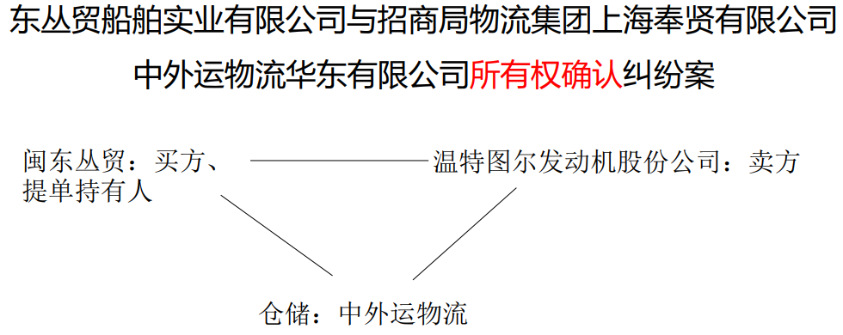
      * 《供货总条件》第15.2条约定，客户和供应商之间的法律关系应受瑞士实体法管辖。
      * 丛贸公司与温特图尔公司就所有权约定：“供应商仍应是所有货物的所有人，直到根据合同收到了所有付款”。
      * 《瑞士民法典》对所有权保留采用登记主义，即需要到受让人住所地债务执行机构进行登记才有效力。

## 4. 权利物权

* 第39条 有价证券，适用有价证券权利实现地法律或者其他与该有价证券有最密切联系的法律。
  + 有价证券权利
* 第40条 权利质权，适用质权设立地法律。
  + 权利质权
* 示例：甲在澳门地区购买某澳门公司的股票，后甲将该股票带回中国内地并转让给乙。
  + 哪一个是证券权利？
    - 乙获得股票后能否享有澳门公司的股东权利则应依据澳门地区法律(公司属人法)。
  + 哪一个是证券所涉物权问题？
    - 该股票所有权的转让应当依据转让行为发生时股票所在的内地法律(物之所在地法)。（所有权变更）
* 证券权利
  + 是否是有价证券？
  + 何种有价证券？
  + 有价证券权利的实现
  + 第39条 有价证券，适用有价证券权利实现地法律或者其他与该有价证券有最密切联系的法律。
  + 证券被质押就形成权利质权。
* 权利质权
  + 有登记和不登记之分：《民法典》第441条【有价证券出质的质权的设立】
    - 以汇票、本票、支票、债券、存款单、仓单、提单出质的，质权自权利凭证交付质权人时设立；没有权利凭证的，质权自办理出质登记时设立。法律另有规定的，依照其规定。
  + 权利质权，是为了担保债权清偿，债务人或第三人以其所有权以外的可转让的财产权为标的而设定的质权。其性质上属于一种担保物权。
  + 假如：在北大学习的日本学生阿里嘎都急需用钱，向西班牙学生格拉喜亚思借款1万元，阿里嘎都为担保到期清偿债权，将其所有的2万元京东购物卡交付给格拉喜亚思。
    - 购物卡→商品证券
    - 后双方关于此质权发生争议，适用法律？
      * 质权设立地法(第40条)：中国法
  + 《民法典》第425条　为担保债务的履行，债务人或者第三人将其动产出质给债权人占有的，债务人不履行到期债务或者发生当事人约定的实现质权的情形，债权人有权就该动产优先受偿。

前款规定的债务人或者第三人为出质人，债权人为质权人，交付的动产为质押财产。

* + 《民法典》第440条　债务人或者第三人有权处分的下列权利可以出质：
    - （一）汇票、本票、支票；
    - （二）债券、存款单；
    - （三）仓单、提单；
    - （四）可以转让的基金份额、股权；
    - （五）可以转让的注册商标专用权、专利权、著作权等知识产权中的财产权；
    - （六）现有的以及将有的应收账款；
    - （七）法律、行政法规规定可以出质的其他财产权利。

## *5. 国有化

* 类型
* “征收 (expropriation)”：政府为了国家需要依法将私人的财物或企业收归公有，政府将给予补偿，也可能不给予补偿。
* “征用 (requisition)”：政府在紧急情况下为了公共利益而在一定期限内对私人财产予以征收使用，并给予一定补偿的一种措施。
* “没收 (confiscation)”：政府将私人财产永远收为公有，不给予任何补偿的一种措施。
* 法律效果
  + 国有化法令对其境内的内国人财产
    - 有法律效力
  + 国有化法令对其境内的外国人财产
    - 有法律效力
  + 国有化法令对其境外的内国人财产
    - 倾向于承认
  + 国有化法令对在本国的外国人在外国的财产
    - 倾向不承认
  + 国有化法令对在外国的外国人在外国的财产
    - 不承认
* 我国：
  + 1.征收
    - 原则：对外商投资不实行国有化和征收
    - 采取征收或其他相同效果的措施
      * 根据社会公共利益的需要
      * 按照法律程序
      * 非歧视
      * 补偿
  + 2. 补偿
    - 应当等同于被征收财产的实际价值
    - 应当是可自由兑换和可自由转移的
    - 不能不适当和无故地迟延
  + 3. 外国投资保护和国有化补偿的争议
    - 可以向中国有管辖权的法院起诉
    - 可以向有权限的行政机关提出申诉
    - 提交第三方按照双方所签订的协定和一般的国际法原则进行仲裁

## *6. 知识产权

* 《涉外民事关系法律适用法》
  + 第48条 知识产权的归属和内容，适用被请求保护地法律。
  + 第49条 当事人可以协议选择知识产权转让和许可使用适用的法律。当事人没有选择的，适用本法对合同的有关规定。
  + 第41条 当事人可以协议选择合同适用的法律。当事人没有选择的，适用履行义务最能体现该合同特征的一方当事人经常居所地法律或者其他与该合同有最密切联系的法律。
  + 第50条 知识产权的侵权责任，适用被请求保护地法律，当事人也可以在侵权行为发生后协议选择适用法院地法律。

## 小结和思考题

小结：

* 1.物权关系本为物之所在地法支配，立法者引入了当事人意思自治，突破了物权法定原则。
* 2.运输中动产物权，适用运输目的地国法。一般来说适用目的国有利于保护买方利益。考虑到目前中国是个出口大国，此举值得商榷。
* *3.中国国有化制度，经历了从适当补偿到公平、合理补偿的发展历程
* *4.中国知识产权发展水平和制度水平都在向第一梯队发展

思考题：

* 一、名词解释
  + 1.物之所在地法
  + 2.国有化
* 二、简答题
  + 1.简述物权关系适用物之所在地法的理论根据
  + 2.简述物之所在地法的适用范围
  + 3.简述国有化法令的效力和补偿问题
  + 4.简述我国关于知识产权法律适用的规定
* 三、论述题
  + 评述我国关于物权法律适用的规定

# 第10讲 婚姻家庭继承的法律冲突法

## 问题和思维导图

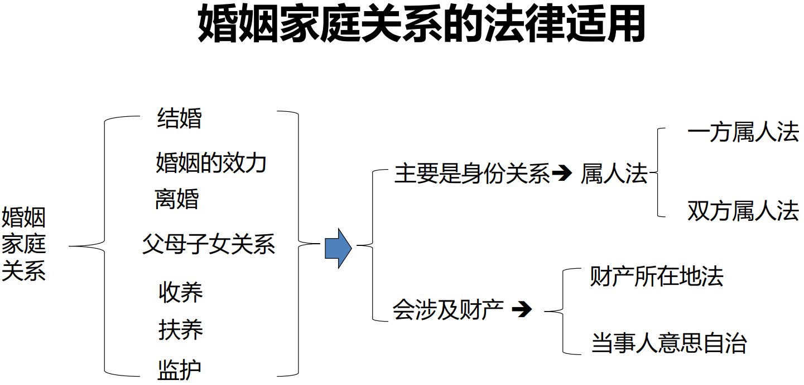

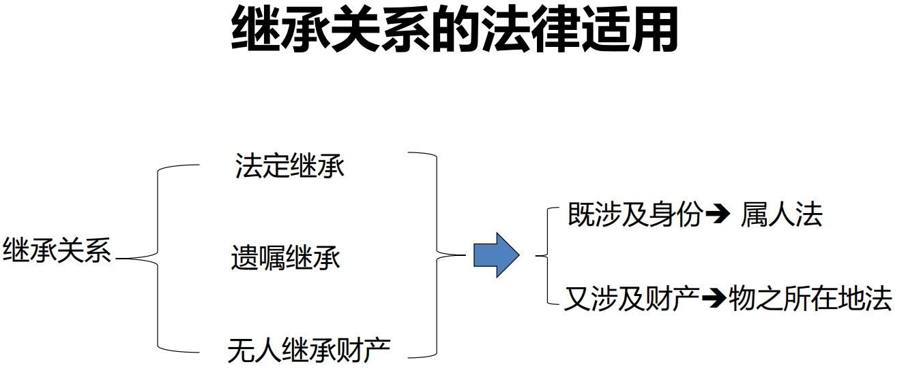

## 1. 婚姻家庭关系

* 界定：从古至今，从中到西——古代婚姻理论
* 1. 中国
  + 《诗·郑风丰笺》：“婚姻之道，谓嫁娶之礼。”
  + 汉代郑玄的解释：“男以昏时迎女，女因男而来，……论其男女之身谓之嫁娶，指其好合之际，谓之婚姻，其事是一，故云婚姻之道，谓嫁娶之礼也。”（《礼记·昏义疏》）
  + 《礼记·昏礼》：“昏姻者，将合二姓之好，上以事宗庙，而下以继后世也。”
  + 古代中国婚姻的特点：男女双方的结合、两姓之好而非一姓之好
* 2. 西方
  + 1）中世纪：婚姻是“神授的圣事”→难以离婚
  + 2）婚姻是契约：可以达成结婚的合意，也可以达成离婚的合意
  + 3）康德：婚姻是对物权（排外性）

## 2. 结婚的法律适用

* 假定：本文系列假定案例中准据法为现行有效的法律，且未发生变更
  + 荤茵，女，1990年出生，中国公民，某著名企业家的独女
  + 季成，男，1990年出生，荷兰公民
  + 双方在欧洲学习时相识相恋，2011年拟在中国结婚，婚前荤茵要求季成来中国“倒插门”，孩子随荤茵姓氏，季成对荤茵非常喜爱，勉强答应来京工作，后双方拟在北京登记结婚。
    - 可以结婚吗？
    - 双方的结婚条件适用哪个地方的法律？
    - 双方是否满足在中国结婚的要件？

### 1）结婚实质要件的法律适用

* 结婚的实质要件
  + 婚姻当事人必须具备的条件
  + 婚姻当事人必须排除的条件
* 2010年《涉外民事关系法律适用法》第21条 结婚条件，适用当事人共同经常居所地法律；没有共同经常居所地的，适用共同国籍国法律；没有共同国籍，在一方当事人经常居所地或者国籍国缔结婚姻的，适用婚姻缔结地法律。
  + 互补性连结点
    - 当事人共同经常居所地法
    - 当事人共同国籍国法
    - 一方当事人属人法＋婚姻缔结地法
    - →当事人属人法
  + 因此前述案例应适用中国法：那么双方是否满足在中国结婚的要件？
* 中国结婚的要件：《民法典》
  + 第1046条 [结婚自愿] 结婚应当男女双方完全自愿，禁止任何一方对另一方加以强迫，禁止任何组织或者个人加以干涉。
  + 第1047条 [法定结婚年龄] 结婚年龄，男不得早于二十二周岁，女不得早于二十周岁。
  + 第1048条 [禁止结婚的情形] 直系血亲或者三代以内的旁系血亲禁止结婚。
  + 因此，双方之中有一方不够结婚年龄。
* 案例：
  + 2011年，双方到在北京登记结婚，被婚姻登记部门拒绝。荤茵只好作罢，留待一年后再说。此时荤茵参加了国家公务员考试，想成为一名警花并顺利通过了考试
    - 荤茵如果要和季成结婚，你觉得她能成为北京的警花吗？
  + 1983年《中国公民同外国人办理婚姻登记的几项规定》(已失效)
    - 下列中国公民不准同外国人结婚：
    - (一) 现役军人、外交人员、公安人员、机要人员和其他掌握重大机密人员；
    - (二) 正在接受劳动教养和服刑的人。

### 2）结婚形式要件的法律适用

* 结婚形式要件：又称结婚的手续或者程序要件，是指婚姻合法成立必须履行的法定手续或形式。
* 缔结婚姻的方式
  + 民事登记方式
  + 宗教方式
  + 领事婚姻
* 领事婚姻
  + 在驻在国不反对的情况下，一国驻国外的领事或外交代表为本国侨民依照本国法律规定的方式，办理结婚手续，而成立婚姻的制度。
  + 条件：
    - 1.经驻在国明示或默示同意；
    - 2.遵守驻在国法律；
    - 3.婚姻当事人双方，至少一方是派遣国国民。
  + 我国对于领事婚姻的规定：
    - (1)态度：在条约或互惠的基础上，我国承认具有相同国籍的外国人双方在其本国驻华使领馆成立的婚姻为有效。我国同波兰、朝鲜、匈牙利、蒙古等国签订的领事条约中有领事婚姻条款。
    - (2)对等原则
    - (3)我国领事馆同时可以办理离婚 (领事离婚)
* 2010年《涉外民事关系法律适用法》
  + 第22条 [形式要件]结婚手续，符合婚姻缔结地法律、一方当事人经常居所地法律或者国籍国法律的，均为有效。
  + 选择性冲突规范：
    - 婚姻缔结地法律
    - 一方当事人经常居所地法律
    - 一方当事人国籍国法律
  + 尽量使之有效原则——防止“跛脚婚姻”
* 案例：
  + 2011年，季成了解到荷兰结婚的年龄为男18岁，女16岁，双方于是打算在荷兰登记结婚，并准备在教堂举行婚礼，婚后来中国以夫妻身份生活。
  + 中国是否应该认可他们合法的夫妻身份？
    - 形式要件符合荷兰法，从立法精神来看，中国应该认可。
  + 双方结婚的形式要件是否合法？

## 3. 夫妻关系的法律适用

### 1）夫妻人身关系的法律适用

* 夫妻人身关系，又称婚姻的一般效力，包括姓氏权、同居义务、忠贞及扶助义务、住所决定权、从事职业和社会活动的权利、夫妻之间的代理权等方面的内容。
  + 夫妻人身关系
    - 姓氏权
    - 同居义务
    - 忠贞及扶助义务
    - 住所决定权
    - 从事职业和社会活动的权利
    - 夫妻之间的代理权等方面的内容
* 民法典
  + 第1055条 [夫妻地位平等] 夫妻在婚姻家庭中地位平等。
  + 第1056条 [夫妻姓名权] 夫妻双方都有各自使用自己姓名的权利。
  + 第1057条 [夫妻参加各种活动的自由] 夫妻双方都有参加生产、工作、学习和社会活动的自由，一方不得对另一方加以限制或者干涉
  + 第1058条 [夫妻抚养、教育和保护子女的权利义务平等] 夫妻双方平等享有对未成年子女抚养、教育和保护的权利，共同承担对未成年子女抚养、教育和保护的义务。
  + 第1059条 [夫妻相互扶养义务] 夫妻有相互扶养的义务。

需要扶养的一方，在另一方不履行扶养义务时，有要求其给付扶养费的权利。

* + 第1060条 [日常家事代理权] 夫妻一方因家庭日常生活需要而实施的民事法律行为，对夫妻双方发生效力，但是夫妻一方与相对人另有约定的除外。

夫妻之间对一方可以实施的民事法律行为范围的限制，不得对抗善意相对人。

* + 第1061条 [夫妻相互继承权] 夫妻有相互继承遗产的权利。
* 2010年《涉外民事关系法律适用法》
  + 第23条 夫妻人身关系，适用共同经常居所地法律；没有共同经常居所地的，适用共同国籍国法律。
  + 互补性连结点
    - 当事人共同经常居所地法
    - 当事人共同国籍国法
  + 当事人属人法
  + 案例：2013年，双方在北京登记结婚。婚后季成要求按照中国旧俗，效仿香港特首“林郑月娥和许多西方国家的做法，冠以夫姓，即改名为“季荤茵”；荤茵内心不太情愿；而荤茵则要求季成上缴工资卡，季成也非常不乐意。他们向你咨询，你该如何回答？
    - 荤茵需要冠以夫姓吗？为什么？
    - 当事人共同经常居所地法→当事人共同国籍国法
      * 中国法
      * 荤茵不需要冠以夫姓
    - 季成希望和荤茵约定婚后各自所有自己的收入，有可能吗？

### 2）夫妻财产关系的法律适用

* 夫妻财产制：指具有合法婚姻关系的男女双方对家庭财产的权利义务。主要包括婚姻对双方当事人的婚前财产发生什么效力，对婚姻存续期间所获财产的归属，以及夫妻对财产的管理、处分和债务承担等方面的制度。
* 主要内容包括夫妻财产所有权和处分权、夫妻债务清偿责任
  + (1) 意思自治原则
  + (2) 属人法原则
* 2010年《涉外民事关系法律适用法》
  + 第24条 夫妻财产关系，当事人可以协议选择适用一方当事人经常居所地法律、国籍国法律或者主要财产所在地法律。当事人没有选择的适用共同经常居所地法律；没有共同经常居所地的，适用共同国籍国法律。
  + 互补性连结点
    - 当事人意思自治
      * 一方当事人经常居所地法
      * 一方当事人国籍国法
      * 主要财产所在地法
    - 当事人共同经常居所地法
    - 当事人共同国籍国法
      * 共同属人法
  + 财产与身份的结合
* 案例：季成希望和荤茵约定婚后各自所有自己的收入，有可能吗？
  + 当事人意思自治
    - 荤茵反对？
  + →当事人共同经常居所地法
    - 中国法
    - 如果双方没有约定，通常为共同财产制
* 民法典：
  + 第1062条【夫妻共同财产】夫妻在婚姻关系存续期间所得的下列财产为夫妻的共同财产，归夫妻共同所有：
    - (一)工资、奖金、劳务报酬；
    - (二)生产、经营、投资的收益；
    - (三)知识产权的收益；
    - (四)继承或者受赠的财产，但是本法第1063条第三项规定的除外；
    - (五)其他应当归共同所有的财产。

夫妻对共同财产，有平等的处理权。

* + 第1063条【夫妻个人财产】 下列财产为夫妻一方的个人财产：
    - （一）一方的婚前财产；
    - （二）一方因受到人身损害获得的赔偿或者补偿；
    - （三）遗嘱或者赠与合同中确定只归一方的财产；
    - （四）一方专用的生活用品；
    - （五）其他应当归一方的财产。
  + 《民法典》第1065条　【夫妻约定财产制】男女双方可以约定婚姻关系存续期间所得的财产以及婚前财产归各自所有、共同所有或者部分各自所有、部分共同所有。约定应当采用书面形式。没有约定或者约定不明确的，适用本法第1062条、第1063条的规定。

夫妻对婚姻关系存续期间所得的财产以及婚前财产的约定，对双方具有法律约束力。

夫妻对婚姻关系存续期间所得的财产约定归各自所有，夫或者妻一方对外所负的债务，相对人知道该约定的，以夫或者妻一方的个人财产清偿。

## 4. 离婚的法律适用

### 协议离婚

* 2010年《涉外民事关系法律适用法》第26条
  + 协议离婚，当事人可以协议选择适用一方当事人经常居所地法律或者国籍国法律。当事人没有选择的，适用共同经常居所地法律；没有共同经常居所地的，适用共同国籍国法律；没有共同国籍的，适用办理离婚手续机构所在地法律。
  + 互补性连结点：
    - 当事人协议一方当事人属人法→当事人共同经常居所地法→当事人共同国籍国法→办理离婚手续机构所在地法
* 案例：2013年1月，双方在北京登记结婚。婚后季成要求按照中国旧俗，效仿香港特首“林郑月娥”和许多西方国家的做法，冠以夫姓，即改名为“季荤茵”；荤茵内心不太情愿；而荤茵则要求季成上缴工资卡，季成也非常不乐意。双方僵持不下，互不理睬，婚后8个月后，双方拟协议离婚，选择适用荷兰法。中国法律允许吗？
  + 中国法律允许当事人协议选择适用荷兰法，但荷兰离婚法规定，结婚须满1年后才能提出离婚，故不能离婚。

### 诉讼离婚

* 2010年《涉外民事关系法律适用法》第27条
  + 诉讼离婚，适用法院地法律。
  + 对于协议离婚，采宽松态度；对于诉讼离婚，严格控制
* 案例：由于适用荷兰法不能离婚，荤茵一气之下将季成告上北京海淀区法院，坚决要求离婚。海淀区法院需要适用荷兰法决定他们的离婚事宜吗？
  + 无需适用荷兰法，只能适用中国法，根据中国法的规定，可以离婚。

## 5. 父母子女关系的法律适用

* 婚生子 (legitimate child) 是指有效婚姻关系中怀孕、生育的子女。
* 非婚生子 (illegitimate child) 是指非婚姻关系所生育的子女。
* 案例：2013年9月，双方在离婚诉讼期间，荤茵发现自己身怀有孕，但天生好强的她选择了隐瞒信息。3个月后，法院判决离婚。2014年7月，生下一女孩，并取名“如花”。季成知道此事后，强烈要求探视“如花”，但一直未能如愿。2014年底，季成诉讼到法院，维护自己的探视权。诉讼过程中，荤茵承认如花是她和季成的孩子。后来季成的父母来到中国看望季成，才得知二人已经离婚，并知道如花出生，非常想探望一下如花。
  + 如花是婚生子女吗？
    - 是，婚生子包括在有效婚姻关系中怀孕的子女。
* 2010年《涉外民事关系法律适用法》第25条　父母子女人身、财产关系，适用共同经常居所地法律；没有共同经常居所地的，适用一方当事人经常居所地法律或者国籍国法律中有利于保护弱者权益的法律。
  + 互补性连结点（核心：属人法）：
    - 当事人共同经常居所地法→有利于弱者的一方当事人属人法（经常居所地＋国籍国法）
    - 由法院而非当事人来选择适用经常居所地法或国籍国法
* 《民法典》
  + 第1084条 【离婚后的父母子女关系】父母与子女间的关系，不因父母离婚而消除。离婚后，子女无论由父或者母直接抚养，仍是父母双方的子女。

离婚后，父母对于子女仍有抚养、教育、保护的权利和义务。

离婚后，不满两周岁的子女，以由母亲直接抚养为原则。已满两周岁的子女，父母双方对抚养问题协议不成的，由人民法院根据双方的具体情况，按照最有利于未成年子女的原则判决。子女已满八周岁的，应当尊重其真实意愿。

* + 第1086条 【父母的探望权】离婚后，不直接抚养子女的父或者母，有探望子女的权利，另一方有协助的义务。

行使探望权利的方式、时间由当事人协议；协议不成的，由人民法院判决。

父或者母探望子女，不利于子女身心健康的，由人民法院依法中止探望；中止的事由消失后，应当恢复探望。

* 案例：季成有探望权吗？季成的父母有探望权吗？
  + 父母子女人身关系→当事人共同经常居所地法→中国法
  + 季成有探望权，祖父母酌定
* 赖某与刘某李某等探望权纠纷二审民事判决书 (2018)渝05民终1121号判决书
  + 对于我国《婚姻法》未明确规定的祖父母或外祖父母可否代替子女对孙子女或外孙子女进行探望，在就探望权发生纠纷时，应如何确定的问题。在民事私法领域中，法无禁止皆自由。且对于法律条文尚未有明确规定的情况，应当遵循社会善良风俗、人伦常理、立法精神等因素作出判断和平衡。我国《婚姻法》虽没有直接规定父母以外其他近亲属的探望权，但探望权系亲权的延伸，祖父母或外祖父母与孙子女或外孙子女的亲权关系是基于特殊血缘关系而产生，不因孙子女或外孙子女的父母离异或过世而消除。且从我国的社会生活中，祖父母或外祖父母往往起着照顾、抚养孙子女或外孙子女的主要作用，对其探望权的保护是符合人之常情、符合法律精神的。本案中，李某与巫某1在花甲之年失去独子，其悲痛哀伤可想而知。且二人此前长期照顾孙子Jerry，对其有深厚的感情，且骨肉亲情也是李某、巫某1的精神支柱和依托。另则，保障和维护二人的探望权，不仅是满足二人的精神寄托，同时也是对Jerry合法权利的保障，是对其自幼缺失父爱的弥补。赖某作为Jerry的法定监护人，应顾念李某、巫某1年纪较大，长时间往返国内外确有困难等因素，尽力配合原审原告二人对Jerry的探望。
  + 关于本案的法律适用问题。《中华人民共和国涉外民事关系法律适用法》第25条规定：“父母子女人身、财产关系，适用共同经常居所地法律；没有共同经常居所地的，适用一方当事人经常居所地法律或者国籍国法律中有利于保护弱者权益的法律。”本案系探望权纠纷，李某、巫某1系中国公民，且系失独老年人，故本案适用中华人民共和国法律是合法的。

## 6. 收养的法律适用

* 1. 收养的定义
  + 收养人根据法律规定的条件和手续，领养他人的子女为自己的子女，从而使本无父母子女关系的收养人与被收养人之间建立拟制亲子关系的法律行为。
* 2. 要件及法律适用：实质要件（收养的条件）+形式要件（收养的手续）
  + 1）实质要件（收养的条件）：收养关系中的收养人和被收养人的年龄和身份、收养人收养的意思表示和送养人送养的意思表示等内容。
  + 2）形式要件：收养的手续即收养的法律程序。
* 《涉外民事关系法律适用法》第28条
  + 收养的条件和手续，适用收养人和被收养人经常居所地法律。收养的效力，适用收养时收养人经常居所地法律。收养关系的解除，适用收养时被收养人经常居所地法律或者法院地法律。
  + A）收养的条件和手续，适用收养人和被收养人经常居所地法律
    - →确保收养的严肃性
    - 重叠性冲突规范：要求较严
  + B）收养的效力，适用收养时收养人经常居所地法律
    - →鼓励跨国收养
    - 尽量使之有效
  + C）收养关系的解除，适用收养时被收养人经常居所地法律或者法院地法律。
    - 有利于被收养人原则，保护弱者
    - 我国是送养国时，可适用法院地法
* 案例：在法院的调解下，荤茵最终同意季成和他的父母探望了如花，并和季成达成了探望协议。如花非常招人喜欢。季成看后非常思念，但并不能经常见到，于是决定收养一中国女孩。2014年底，季成决定收养一中国孤儿似玉（1岁），如花与似玉长得非常相像。准据法是何国法？季成能收养吗？
  + 由于季成和似玉的经常居所地均为中国，因此应适用中国法。因此，季成不能收养。
  + 《民法典》第1098条　【收养人的条件】收养人应当同时具备下列条件：
    - （一）无子女或者只有一名子女；
    - （二）有抚养、教育和保护被收养人的能力；
    - （三）未患有在医学上认为不应当收养子女的疾病；
    - （四）无不利于被收养人健康成长的违法犯罪记录；
    - （五）年满三十周岁。
  + 《民法典》第1102条　【无配偶者收养异性子女】无配偶者收养异性子女的，收养人与被收养人的年龄应当相差四十周岁以上。
* 案例：2014年底，由于季成不能收养中国女孩似玉，季成劝说他的父母（60多岁）来收养似玉。决定季成父母能否收养似玉的法律有哪些？
  + 中国法和荷兰法

## 7. 扶养

* 扶养：
  + 根据身份关系，在一定的亲属间，有经济能力的对于无力生活的应给予扶助以维持其生活的一种法律制度。
* 类型：
  + A）长辈对晚辈（包括父母对子女、祖父母对孙子女、外祖父母对外孙子女）的扶养
  + B）晚辈对长辈（包括子女对父母、孙子女对祖父母、外孙子女对外祖父母）的扶养
  + C）平辈之间（包括夫妻之间、兄弟姐妹之间）的互相扶养
* 法律适用（选择性连结点）：
  + 有利于弱者的法律：
    - 一方当事人经常居所地法律／一方当事人国籍国法律／主要财产所在地法律
  + 《涉外民事关系法律适用法》第29条　扶养，适用一方当事人经常居所地法律、国籍国法律或者主要财产所在地法律中有利于保护被扶养人权益的法律。
  + 主要立法精神：有利于弱者原则
* 案例：2016年，荤茵父亲的企业破产，抑郁而死，而荤茵一直未找到工作，生活日渐困难。而季成则为荷兰跨国公司的中层管理人员，荤茵想请季成支付如花一定的抚养费，并打算诉至法院。法院将适用那些法律决定如花的抚养费问题？
  + 中国法或荷兰法→可以支付一定的抚养费
  + 《民法典》第1084条 【离婚后的父母子女关系】父母与子女间的关系，不因父母离婚而消除。离婚后，子女无论由父或者母直接抚养，仍是父母双方的子女。

离婚后，父母对于子女仍有抚养、教育、保护的权利和义务。

离婚后，不满两周岁的子女，以由母亲直接抚养为原则。已满两周岁的子女，父母双方对抚养问题协议不成的，由人民法院根据双方的具体情况，按照最有利于未成年子女的原则判决。子女已满八周岁的，应当尊重其真实意愿。

## 8. 监护的法律适用

* 监护的定义
  + 一般是对无行为能力和限制行为能力人，在无父母或父母不能行使亲权的情况下，为保护其人身和财产利益而设置的一种法律制度。
* 法律适用选择（选择性连结点）：
  + 有利于保护弱者的一方当事人属人法
    - →一方当事人经常居所地法／一方当事人国籍国法
  + 《涉外民事关系法律适用法》第30条 监护，适用一方当事人经常居所地法律或者国籍国法律中有利于保护被监护人权益的法律。
* 案例：2016年，季成知道荤茵的困难后，立即伸出援手，照顾荤茵和如花的生活。经过生活的磨难，双方更加理性，且感情愈加成熟。对于如花的爱，也日渐让二人走在了一起。2019年底，双方再次在北京登记结婚。

2020年，季成的父母接连去世，季成将似玉接到中国，并请求中国法院确认他对似玉（6岁）有监护权。

法院适用哪些法律决定季成对似玉的监护权问题？

* + 《民法典》第27条　【未成年人的监护人】父母是未成年子女的监护人。

未成年人的父母已经死亡或者没有监护能力的，由下列有监护能力的人按顺序担任监护人：

* + - （一）祖父母、外祖父母；
    - （二）兄、姐；
    - （三）其他愿意担任监护人的个人或者组织，但是须经未成年人住所地的居民委员会、村民委员会或者民政部门同意。
  + 因此可以拥有监护权。

## *9. 继承

* 《涉外民事关系法律适用法》
  + 第31条　法定继承，适用被继承人死亡时经常居所地法律，但不动产法定继承，适用不动产所在地法律。
  + 第32条　遗嘱方式，符合遗嘱人立遗嘱时或者死亡时经常居所地法律、国籍国法律或者遗嘱行为地法律的，遗嘱均为成立。
  + 第33条　遗嘱效力，适用遗嘱人立遗嘱时或者死亡时经常居所地法律或者国籍国法律。
  + 第34条　遗产管理等事项，适用遗产所在地法律。
  + 第35条　无人继承遗产的归属，适用被继承人死亡时遗产所在地法律。

## 小结和思考题

* 婚姻家庭关系
  + 1.婚姻家庭关系，主要是身份关系，以属人法为主，涉及一方或双方的属人法；
  + 2.夫妻财产关系中，涉及夫妻财产制，允许当事人意思自治，也应考虑财产所在地法；
  + 3.在扶养、收养和监护案件中，涉及当事人属人法，考虑到弱者保护原则，实行的是有利于弱者利益保护的原则。
  + 4.形式问题或手续问题，秉承尽量使之有效原则，灵活宽松处理；但收养的手续是个例外。
* 思考题
  + 一、名词解释
    - 1.领事婚姻
    - 2.夫妻财产制
    - 3.继承领域的区别制和同一制
    - 4.无人继承财产
  + 二、简答题
    - 1.结合我国法律规定，简述结婚的法律适用。
    - 2.结合我国法律规定，简述离婚的法律适用。
    - 3.结合我国法律规定，简述夫妻关系的法律适用。
    - 4.结合我国法律规定，简述父母子女关系的法律适用。
    - 5.结合我国法律规定，简述监护的法律适用。
    - 6.结合我国法律规定，简述收养的法律适用。
    - 7.区别制和同一制各自的利弊是什么？
    - 8.结合我国法律规定，简述遗嘱的法律适用。
    - 9.国家取得无人继承财产的根据是什么？
  + 三、论述题
    - 评述我国关于继承准据法的理论与实践。

# 第11讲 国际条约与国际惯例在中国的适用

## 问题和思维导图

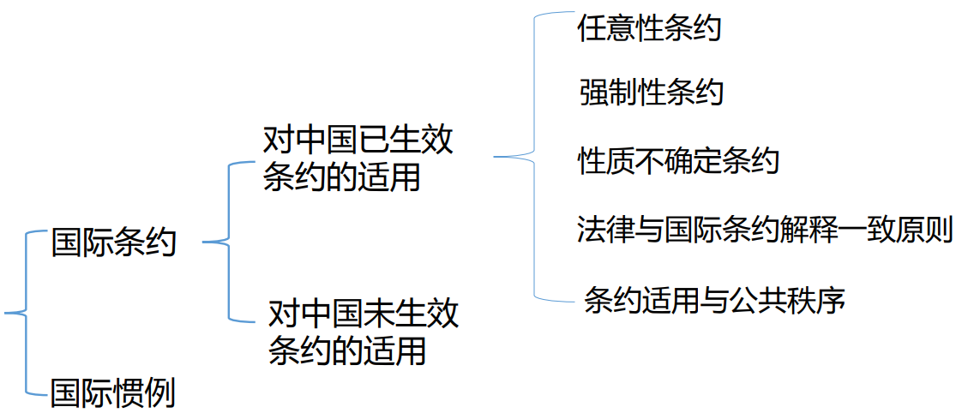

* 问题
  + 国际条约在我国是什么法律地位？适用的方式有哪些？
  + 对中国未生效的国际条约如何适用？性质是什么？
  + 国际惯例在我国是如何适用的？

## 1. 条约与中国国内法的关系

* 回顾：国际私法的法律渊源
  + 国内渊源
    - 国内立法
    - 司法判例
  + 国际渊源
    - 国际条约
    - 国际惯例
  + 学说或法理
* 《民法通则》第142条 涉外民事关系的法律适用，依照本章的规定确定。中华人民共和国缔结或者参加的国际条约同中华人民共和国的民事法律有不同规定的，适用国际条约的规定，但中华人民共和国声明保留的条款除外。

中华人民共和国法律和中华人民共和国缔结或者参加的国际条约没有规定的，可以适用国际惯例。

* + 《民法典》自2021年1月1日起施行，《民法通则》被废，但《民法典》无此规定，未来如何处理国内法与国际条约的关系？
* 2012《涉外民事关系法律适用法解释(一)》第4条规定
  + 涉外民事关系的法律适用涉及适用国际条约的，人民法院应当根据《中华人民共和国民法通则》第142条第2款以及《中华人民共和国票据法》第95条第1款、《中华人民共和国海商法》第268条第1款、《中华人民共和国民用航空法》第184条第1款等法律规定予以适用，但知识产权领域的国际条约已经转化或者需要转化为国内法律的除外。
  + 2020年修正时删除
* 野生动物保护法第40条、行政诉讼法第72条、环境保护法第46条，在后来的修改中都删去了关于国际条约的表述。
* 缔约总量：
  + 迄今为止，我国缔结了超过2.7万项条约
  + 其中以国家、政府和政府部门名义签署的双边条约及类似文件6700多项
  + 多边条约600多项
  + 截至2023年10月24日，我国现行有效的法律共计299件，包括宪法1件、宪法相关法52件、民法商法24件、行政法96件、经济法83件、社会法28件、刑法4件、诉讼与非诉讼程序法11件。

### 原则性规定：

* 《宪法》对国际条约的法律地位及其适用问题没有作出明确的规定。1982年《宪法》仅原则性地、简单地规定了国务院的缔约权及全国人大常委会的决定批准与废除权。
* 《缔结条约程序法》只规定了缔结条约的程序，没有明确条约与国内法的关系，没有条约本身效力等级的规定。
* 对外关系法的五大原则
  + 1依法缔约原则
    - 第10条规定“全国人民代表大会及其常务委员会批准和废除同外国缔结的条约和重要协定”。
    - 第12条规定“国务院管理对外事务，同外国缔结条约和协定……”
    - 第30条第1款中规定“国家依照宪法和法律缔结或者参加条约和协定”。
  + *约定必须遵守原则（Pacta sunt Servanda）
    - 《联合国宪章》
      * 序言：尊重由条约与国际法其他渊源而起之义务，久而弗懈。
      * 第2条第2款 各会员国应一秉善意，履行其依宪章所担负之义务，以保证全体会员国由加入本组织而发生之权益。
    - 《维也纳条约法公约》第26条 凡有效之条约对其各当事国有拘束力，必须由各该国善意履行。
  + 2善意履约原则
    - 第30条第1款规定“善意履行有关条约和协定规定的义务”
    - 2021年《中国联合国合作立场文件》指出：“50年来，中国不断推动国际法治建设。中国加入几乎所有普遍性政府间国际组织，参加了600多项国际公约及修正案，善意履行条约义务，切实兑现国际承诺，坚定维护以国际法为基础的国际秩序。”
    - 体现负责任大国的担当
  + 3宪法至上原则（其他不明）
    - 一是第30条第1款规定“国家依照宪法和法律缔结或者参加条约和协定”。
    - 二是第30条第2款规定“国家缔结或者参加的条约和协定不得同宪法相抵触。”
  + *关于国际条约与国内法的地位问题，国际社会的做法
    - 一是条约低于宪法但高于普通法律。《联邦德国基本法》第25条规定：“国际法之一般规则构成联邦法律之一部分。其效力高于法律，并对联邦领土内居民直接产生权利义务。”
    - 二是条约低于宪法，但与国内法的位阶不明。有些国家是根据《宪法》对条约进行合宪性审查有些则规定国际条约是国家法律体系的组成部分，但不得与宪法抵触。
    - 三是条约的法律地位等同于国内法。《美国联邦宪法》第6条规定：“本宪法及依本宪法所制定之合众国法律以及合众国已经缔结及将要缔结之一切条约，皆为全国之最高法律。每个州的法官都应受其约束，任何一州宪法或法律中的任何内容与之抵触时，均不得有违这一规定。
    - 四是其他比较少见的做法，有国家规定条约有条件地优于宪法，有一些国家赋予人权条约以等同于宪法的地位；有赋予不同国际条约以不同的效力等级。
  + 4国家采取适当措施适用条约原则
    - 第31条第1款 国家采取适当措施实施和适用条约和协定。
  + 5公共秩序原则
    - 第31条第2款 条约和协定的实施和适用不得损害国家主权、安全和社会公共利益。

### 条约的适用方式

* 对中国已生效的条约的适用
  + 转化式：即条约必须经过国内立法的程序并转化为国内法以后才在国内具有法律效力；
  + 并入式：即条约无需另经国内立法程序便可以直接纳入国内法，而在国内具有法律效力；
  + 混合式：即兼采转化和并入方式。

#### 转化式

* 事前转化：批准或加入某国际条约之前先进行国内立法，以满足国际条约的要求，便于实施国际条约，或者对国内法进行修改，以尽量避免国内法与国际条约发生冲突。
  + 示例：
    - 中国于1995年10月颁布了《民用航空法》，其中有关民用航空器权利的规定与1948年《国际法承认航空器权利公约》的内容完全一致。
    - 2000年10月，由于我国已经建立了民用航空器权利登记制度，具备了实施国际条约的条件，全国人大常委会作出了加入该公约的决定。
* 事后转化：先批准或加入国际条约，再立法
  + 示例：
    - 中国分别于1975年和1979年加入《维也纳外交关系公约》和《维也纳领事关系公约》，两个公约直接在国内适用。
    - 中国分别于1986年、1990年制定了《外交特权与豁免条例》和《领事特权与豁免条例》。根据中国国情，两条例对两公约的个别条款作了变通规定，但这并不妨碍两公约在中国国内直接适用，两条例均有有关“国际条约优先适用”的规定。
* 转化适用的特别相关领域：国际贸易行政案件
  + 2002年，最高人民法院《关于审理国际贸易行政案件若干问题的规定》第7条规定：“人民法院审理国际贸易行政案件，应当依据中华人民共和国法律、行政法规以及地方立法机关在法定立法权限范围内制定的有关或者影响国际贸易的地方性法规。”
    - WTO下的国际协定，通常已经转化为国内法，实践中适用中国国内法的规定

#### 并入式

* 并入式：国内法缺乏规定
  + 1951年《关于难民地位的公约》
  + 1967年《关于难民地位的议定书》
    - 由于国内法没有关于难民地位的规定，此类公约主要是直接适用
  + 1993年《跨国收养方面儿童保护及合作公约》
    - 该公约具有直接适用的性质，目前尚没有发现国内进行转化的立法

#### 混合式

* 国际私法主体相关的条约
  + 兼具并入式与转化式
  + 《维也纳外交关系公约》中国1975年加入，1986年制定了《外交特权与豁免条例》
  + 《维也纳领事关系公约》中国1979年加入，1990年制定了《领事特权与免条例》
  + 两条例对公约的个别条款作了变通规定，但这并不妨碍两公约在中国国内直接适用。例如，《外交特权与豁免条例》第27条规定，中国缔结或者参加的国际条约另有规定的，按照国际条约的规定办理，但中国声明保留的条款除外。中国与外国签订的外交特权与豁免协议另有规定的，按照协议的规定执行。
* 转化适用的特别领域：知识产权
  + 知识产权：直接适用为原则，转化为例外
  + 1998年《最高人民法院关于全国部分法院知识产权审判工作座谈会纪要》指出：
    - “人民法院在审理涉外知识产权民事纠纷案件中，应当严格按照我国法律、法规的有关规定办理。我国缔结或者参加的国际条约同我国法律有不同规定的，应当优先适用国际条约的规定，但我国声明保留的条款除外: 我国法律、法规和我国缔结或者参加的国际条约没有规定的，可以适用国际惯例。”
  + 知识产权领域的民商事纠纷，相关国际条约不仅直接适用，而且具有优先适用的效力
  + 2012年《法律适用法解释(一)》第4条规定（已失效）
    - “涉外民事关系的法律适用涉及适用国际条约的，人民法院应当根据《民法通则》第142条第2款以及《票据法》 第95条第1款、《海商法》第268条第1款、《民用航空法》第184条第1款等法律规定予以适用，但知识产权领域的国际条约已经转化或者需要转化为国内法律的除外。”
  + 对于已经转化或需要转化为国内法律的国际条约则不能直接适用
    - 2020修正时删除

### 小结

* 1.对外关系法规定了依法缔约原则、善意履约原则、“宪法至上”原则、采取适当措施适用条约原则和公共秩序原则
* 2.立法上国际条约在中国兼具转化和并入两种方式
  + 特殊：国际贸易行政案件、知识产权案件

## 2. 对中国已生效条约的适用

### 私法条约适用的国内法依据

* (1) 法律
  + 1985年《涉外经济合同法》第6条“中华人民共和国缔结或者参加的与合同有关的国际条约同中华人民共和国法律有不同规定的，适用该国际条约的规定。但是，中华人民共和国声明保留的条款除外。”
  + 1986《民法通则》第142条第2款规定: “中华人民共和国缔结或者参加的国际条约同中华人民共和国的民事法律有不同规定的，适用国际条约的规定，但中华人民共和国声明保留的条款除外。”
  + 我国《票据法》第95条、《海商法》第268条、《民用航空法》第184条均采纳了相同的表述。
    - 突出中国法律与国际条约规定不一致问题的处理；
    - 强调了国际条约的优先适用性。
    - 法律（民商事法律）与条约有了位阶关系
    - 成为立法范式
* (2) 司法解释
  + 问题：
    - 1.为什么突出中国法律与国际条约规定不一致问题的处理？
    - 2.为什么强调国际条约的优先适用性？
    - 3.二者规定相同的时候怎么处理？国际条约能直接适用吗？
  + 1995年《外交部、最高人民法院、最高人民检察院、公安部、安全部、司法部关于处理涉外案件若干问题的规定》规定：
    - “处理涉外案件，在对等互惠原则的基础上，严格履行我国所承担的国际条约义务。当国内法或者我内部规定同我国所承担的国际条约义务发生冲突时，应当适用国际条约的有关规定 (我国声明保留的条款除外)。各主管部门不应当以国内法或者内部规定为由拒绝履行我国所承担的国际条约规定的义务。”
* (3) 司法解释类文件
  + 2000年最高人民法院《关于充分发挥审判职能作用为经济发展提供司法保障和法律服务的意见》第四(二)部分就指出
    - “我国政府参加或承认的国际性法律规范，除声明保留的内容之外，无论是多边的还是双边的条约或协议，都是人民法院审理相关涉外案件的法律依据。”
    - 国际条约：法院判决的直接裁判依据；无需比较二者的异同
  + 2000年《最高人民法院关于审理和执行涉外民商事案件应当注意的几个问题的通知(2008调整)》第2段明确指出：
    - “对我国参加的国际公约，除我国声明保留的条款外，应予优先适用，同时可以参照国际惯例。制作涉外法律文书应文字通畅，逻辑严密，格式规范，说理透彻。”
    - 国际条约：优先适用；直接裁判依据；无需比较二者的异同
* 国际私法条约在中国法院的适用
  + 在国内法与国际条约冲突下直接适用
    - 1989年最高人民法院《全国沿海地区涉外涉港澳经济审判工作座谈会纪要》第三部分第5(1)段指出
    - “在程序法方面，包括司法管辖权、诉讼过程中的文书送达调查取证，以及判决的承认和执行等，应当按照我国民事诉讼法和其他法律中的程序规定办理。但是我国缔结或者参加的国际条约 (例如《承认和执行外国仲裁裁决公约》和中外司法协助协定)与我国法律有不同规定的，除我国声明保留的条款外，应当优先适用国际条约的规定。”
      * 该文件明确指出国际条约具有优先适用的效力
    - 1991年《民事诉讼法》 (2021年修正)第267条的规定：“中华人民共和国缔结或者参加的国际条约同本法有不同规定的，适用国际条约的规定；但是，中华人民共和国声明保留的条款除外。”
      * 明确《民事诉讼法》和国际条约二者不一致的情况下，适用国际公约的规定。

### 任意性条约

* 1980《联合国国际货物销售合同公约》( CISG )
  + 我国1988年加入CISG公约→国内法可能无规
    - **国内法缺乏规定而直接适用**
  + 最高人民法院转发对外经济贸易部《关于执行联合国国际货物销售合同公约应注意的几个问题》的通知
    - 目前已经参加公约的国家除中国外，还有美国、意大利、赞比亚、南斯拉夫、阿根延、匈牙利、埃及、叙利亚、法国和莱索托等国家。……我国政府既已加入了公约，也就承担了执行公约的义务，因此，根据公约第一条(1款的规定，自1988年1月1日起我各公司与上述国家(匈牙利除外)的公司达成的货物买卖合同如不另做法律选择，**则合同规定事项将自动适用公约的有关规定，发生纠纷或诉讼亦得依据公约处理**。故各公司对一般的货物买卖合同应考虑适用公约，但公司亦可根据交易的性质、产品的特性以及国别等具体因素，与外商达成与公约条文不一致的合同条款，或在合同中明确排除适用公约，转而选择某一国的国内法为合同适用法律。
  + 1999年合同法→国内法有了规定
    - 公约第6条规定双方当事人可以不适用本公约，或在一定条件下减损本公约的任何规定或改变其效力。
      * 任意性条约
* 直接适用：**根据条约规定而适用**(不考虑国内法)
  + 首先，以《联合国国际货物销售合同公约》(“CISG”)为例，通常是以直接为法院所适用，而不会考虑国内法的规定。
    - 示例1：深圳市亿诚电子科技有限公司、深圳市生辉煌电子有限公司国际货物买卖合同纠纷案
    - 原告与被告亿诚公司的营业地分别在匈牙利和中华人民共和国，均为《联合国国际货物销售合同公约》缔约国，而双方未约定排除《联合国国际货物销售合同公约》的适用，双方买卖的货物也不属于《联合国国际货物销售合同公约》禁止适用的范围。故法院直接适用公约作为裁判的依据。
  + 其次，CISG应直接适用，中国法只有在公约没有规定的情况下方才予以适用。
    - 示例2 ：天津鲁冶钢铁贸易有限公司、BETA股份公司国际货物买卖合同纠纷案
    - 天津市高级人民法院认为：“本案为国际货物买卖合同纠纷。二审庭审时，鲁治公司确认其营业地在中华人民共和国，BETA公司确认其营业地在罗马尼亚。因中华人民共和国与罗马尼亚均系《联合国国际货物销售合同公约》缔约国，依照公约第一条第 (1) 款 (a) 项规定，本案应适用《联合国国际货物销售合同公约》。对于本案中《联合国国际货物销售合同公约》未明确规定、亦无法按照公约所依据的一般原则来解决的相关事项，依照公约第七条第 (2) 款规定，应按照国际私法规定适用的法律即一国国内法律来解决。……故此，一审判决在未确定《联合国国际货物销售合法规同公约》是否应适用于本案的前提下直接适用《中华人民共和国合同法》等我国国内法律存在不当，本院予以更正。”
* **当事人选择适用**
  + 再次，如果当事人选择适用《联合国国际货物销售合同公约》，则公约因为当事人的选择而予以优先适用。
    - 示例5：在杰斯托进口有限公司诉上海新联纺进出口有限公司国际货物买卖合同纠纷案，双方当事人一致同意适用《联合国国际货物销售合同公约》处理本案争议，若该公约对相关事项没有作出规定，则适用中华人民共和国法律来处理本案争议。一审法院认为：“鉴于中华人民共和国与澳大利亚联邦均为《联合国国际货物销售合同公约》的缔约国，本案双方当事人并未明确排除该公约的适用，故应适用该公约处理本案争议。鉴于双方同意对系争合同中所涉国际贸易术语适用国际商会制定的《INCOTERMS 2010》故应适用《INCOTERMS 2010》予以解释。鉴于双方当事人对于《联合国国际货物销售合同公约》、《INCOTERMS 2010》没有涉及的事项同意适用中华人民共和国法律，故根据《法律适用法》第41条的规定，应适用中华人民共和国法律予以处理。”
  + 复次，当事人选择中国法但未排除条约，依旧可能适用国际条约。
    - 示例6: 在萨拉平克曼公司、广东劳特斯企业有限公司国际货物买卖合同纠纷案中，广东省高级人民法院认为：
    - “涉案买卖合同的当事人萨拉公司与劳特斯公司的营业地分别在美国和中国，美国和中国均为《联合国国际货物销售合同公约》的缔结国。根据《联合国国际货物销售合同公约》第一条第 (1) 款 (a) 项的规定，《联合国国际货物销售合同公约》适用于营业地在不同国家的当事人之间所订立的货物销售合同：(a) 如果这些国家是缔约国，即使双方对于适用《联合国国际货物销售合同公约》没有选定，双方争讼的买卖合同也应适用该公约规定，除非双方当事人明确排除该公约的适用。虽然萨拉公司与劳特斯公司选择适用我国法律，但双方并没有**明确排除**公约适用，故本案买卖合同的处理应首先适用《联合国国际货物销售合同公约》，《联合国国际货物销售合同公约》没有规定的，再适用我国法律的有关规定。”
  + 最后，如果双方明确选择中国法并特别排除公约（或明确指出“适用中国《民法典》”），则不适用国际条约
  + 示例7：在伊诺塔池技术株式会社、宁波波普朗士数码科技有限公司国际货物买卖合同纠纷中，合同约定，本协议的解释管辖均适用中国法，不适用法律冲突规则，不适用《联合国国际货物销售合同公约》。据此，浙江省高级人民法院认为：
  + “本案系国际货物买卖合同纠纷，波普朗士公司与伊诺塔池会社的营业地分别在中华人民共和国及大韩民国，两国均为《联合国国际货物销售合同公约》缔约国，故本案纠纷应适用《联合国国际货物销售合同公约》处理。但上述公约第六条规定：双方当事人可以不适用本公约。因双方协议明确约定本协议的解释管辖均适用中华人民共和国法律，双方在诉讼中也明确选择适用我国法律审理，本院对此予以确认。
* 案例1：营业地分别在中国的A公司和美国B公司签订了大豆买卖合同合同中没有选择法律条款，双方在履行合同的过程中发生争议。后在中国法院涉诉，中国法院如何确定适用的法律？注：中国和美国都是1980《联合国国际货物销售合同公约》的成员国
  + 当事人能否选择适用CISG？——可以
  + 当事人没有选择，法院能否直接适用CISG？——可以
  + 当事人不想适用CISG，选择适用中国法可否？——需要明确排除适用CISG
  + 通常做法：
    - 《涉外民事关系法律适用法》第41条：
      * 合同自体法：意思自治＋最密切联系原则
  + 《联合国国际货物销售合同公约》第1条：
    - (1) 本公约适用于营业地在不同国家的当事人之间所订立的货物销售合同：
      * (a) 如果这些国家是缔约国；或
      * (b) 如果国际私法规则导致适用某一缔约国的法律。
    - (2) 当事人营业地在不同国家的事实，如果从合同或从订立合同前任何时候或订立合同时，当事人之间的任何交易或当事人透露的情报均看不出，应不予考虑。
    - (3) 在确定本公约的适用时，当事人的国籍和当事人或合同的民事或商业性质，应不予考虑。
  + 正确做法：
    - 由于中国和美国都是CISG缔约国，因此适用CISG，不再考虑国内的冲突法规则。
* 《联合国国际货物销售合同公约》第6条
  + 双方当事人可以不适用本公约，或在第12条的条件下，减损本公约的任何规定或改变其效力。
  + 排除公约适用
    - 示例1：本合同所有争议适用中国法解决→未排除CISG
    - 示例2：本合同将由中华人民共和国国内法调整和解释，而不包括《联合国国际货物销售合同公约》→排除CISG
  + 可以改变公约条款的效果
* 全国法院涉外商事海事审判工作座谈会会议纪要(最高人民法院 2021年)
  + 19.【《联合国国际货物销售合同公约》的适用】 营业地位于《联合国国际货物销售合同公约》不同缔约国的当事人缔结的国际货物销售合同应当自动适用该公约的规定，但当事人明确约定排除适用该公约的除外。人民法院应当在法庭辩论终结前向当事人询问关于适用该公约的具体意见。
  + 18.【国际条约未规定事项和保留事项的法律适用】中华人民共和国缔结或者参加的国际条约对涉外民商事案件中的具体争议没有规定，或者案件的具体争议涉及保留事项的，人民法院根据涉外民事关系法律适用法等法律的规定确定应当适用的法律。

### 强制性条约

* 首先，**在国内法与国际条约冲突下直接适用**，是我国法律规定的主流形式
  + 《民法通则》第142条第2款：“中华人民共和国缔结或者参加的国际条约同中华人民共和国的民事法律有不同规定的，适用国际条约的规定，但中华人民共和国声明保留的条款除外。”
  + 着眼于国内法与条约冲突情况下的法律适用，被学界通称为“国际条约优先原则”
  + 我国《票据法》第95条、《海商法》第268条、《民用航空法》第184条
* 国际民用航空领域的国际条约在我国适用的考察：
  + 目前国际航空方面的公约已达50多个，总体上大致可以分为三大体系，即：
    - (1) 关于航空权利的国际航空公法公约体系，即处理有关民用航空国家之间民用航空事务规范和国际民用航空关系的航空公法。
    - (2) 关于保障航空安全及防止航空器上犯罪的国际航空刑法公约体系，即处理和防止航空器上的犯罪行为规范的航空刑法。
    - (3) 关于调整国际航空运输合同关系以及对地面第三者损害责任的国际航空私法公约体系，亦被称为国际航空民法体系。
* 对我国生效的国际公约主要有：
  + 1929年《关于统一国际航空运输某些规则的公约》即《华沙公约》
  + 1955年《关于修改1929年10月12日在华沙签订的统一国际航空运输某些规则公约的议定书》即《海牙议定书》
  + 1999年《关于统一国际航空运输某些规则的公约》即《蒙特利尔公约》。
* 1995年《民用航空法》( 2021年修正)第184条第1款规定：“中华人民共和国缔结或者参加的国际条约同本法有不同规定的，适用国际条约的规定；但是，中华人民共和国声明保留的条款除外。”
  + 突出中国法律与国际条约规定不一致问题的处理；
  + 强调了国际条约的优先适用性。
* 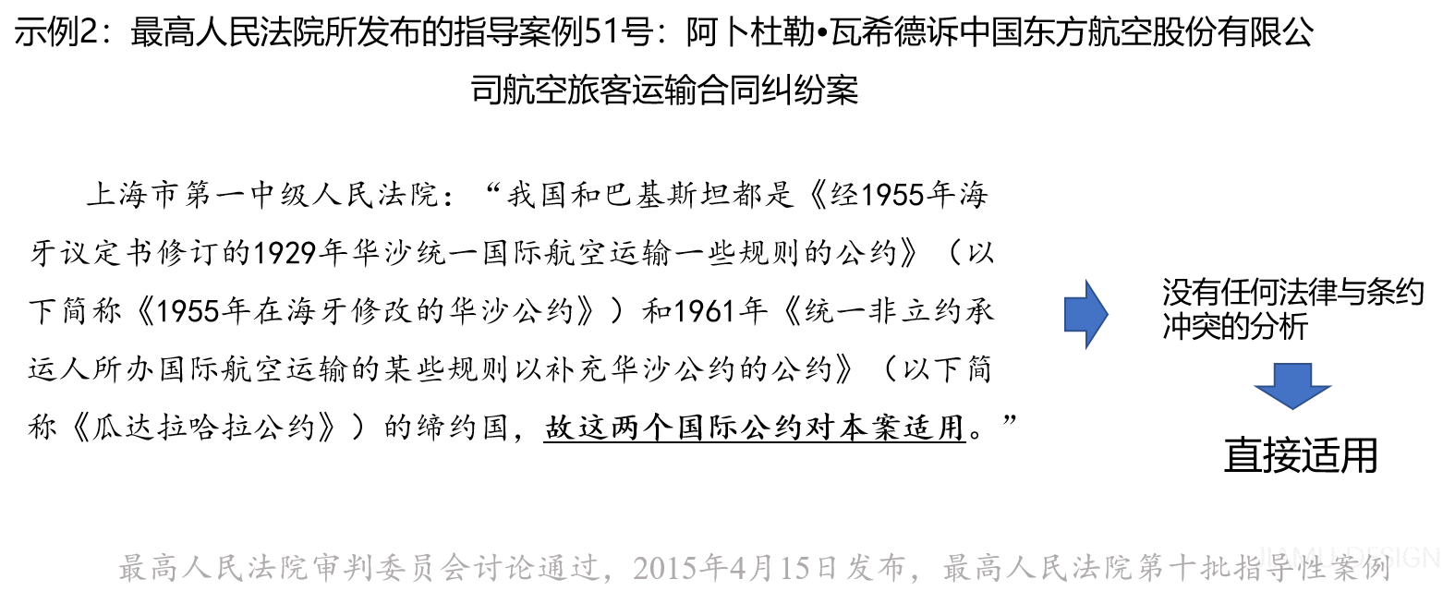
* 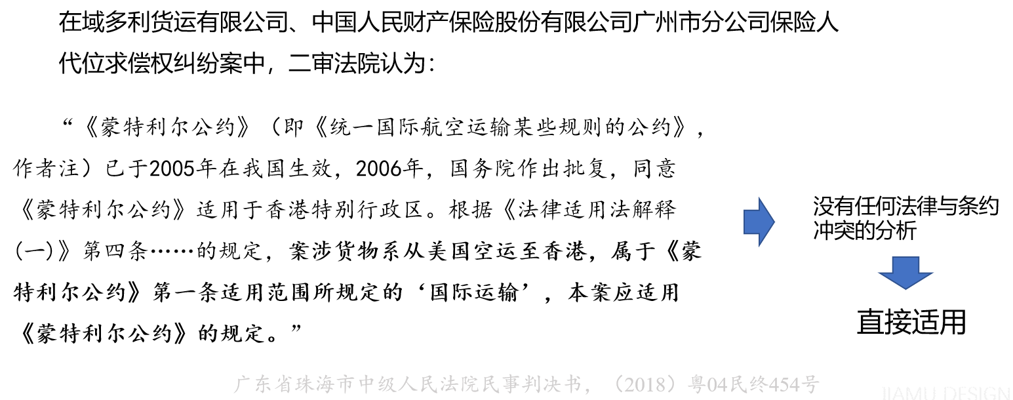
* 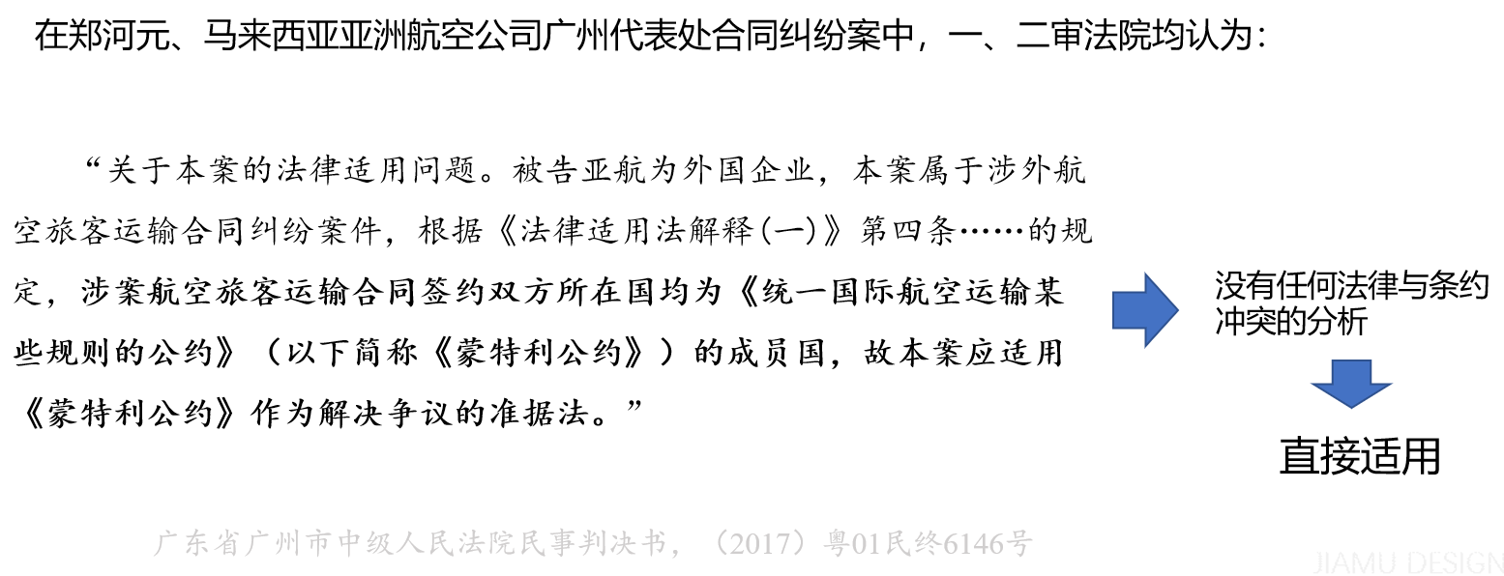
* 1.强制性条约直接适用——有
* 2.在国内法与国际条约冲突下直接适用——未发现

### 性质不确定条约

* 人民法院在国内法与国际条约之间可以进行选择适用
  + 《民事诉讼法》第274条　人民法院对在中华人民共和国领域内没有住所的当事人送达诉讼文书，可以采用下列方式：
    - （一）依照受送达人所在国与中华人民共和国缔结或者共同参加的国际条约中规定的方式送达；
    - （二）通过外交途径送达；
    - （三）对具有中华人民共和国国籍的受送达人，可以委托中华人民共和国驻受送达人所在国的使领馆代为送达；
    - （四）向受送达人委托的有权代其接受送达的诉讼代理人送达；
    - （五）向受送达人在中华人民共和国领域内设立的代表机构或者有权接受送达的分支机构、业务代办人送达；
    - （六）受送达人所在国的法律允许邮寄送达的，可以邮寄送达，自邮寄之日起满三个月，送达回证没有退回，但根据各种情况足以认定已经送达的，期间届满之日视为送达；
    - （七）采用传真、电子邮件等能够确认受送达人收悉的方式送达；
    - （八）不能用上述方式送达的，公告送达，自公告之日起满三个月，即视为送达。
  + 可以进行选择适用：并列关系
* 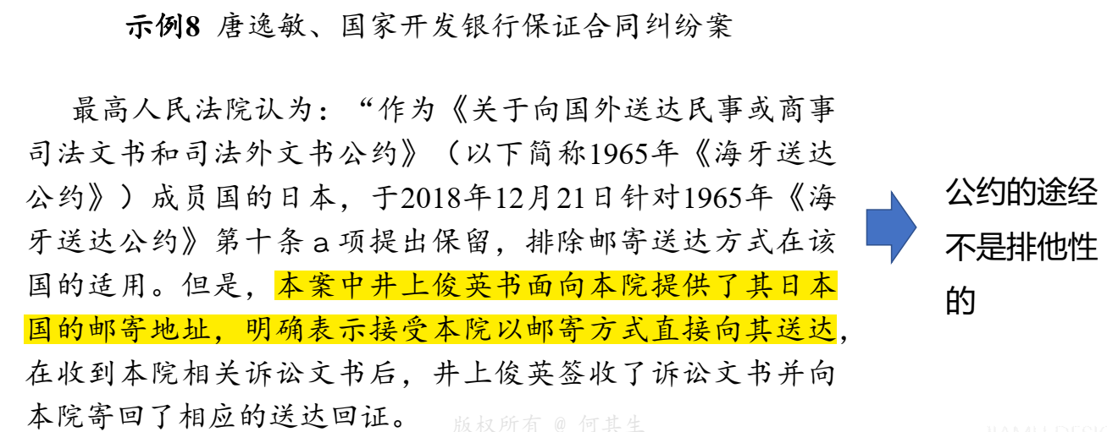
* 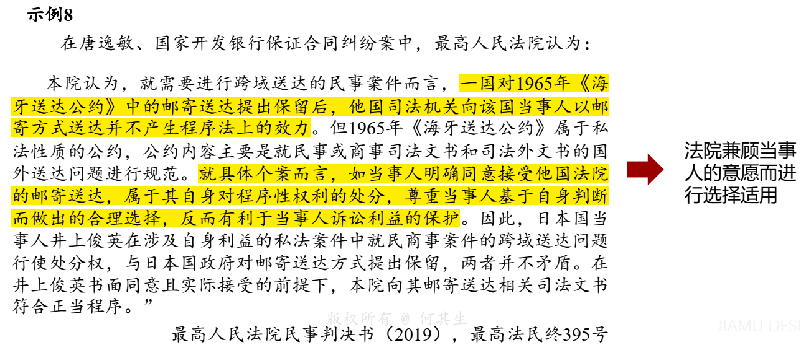

### 法律与国际条约解释一致原则

* 2002年《最高人民法院关于审理国际贸易行政案件若干问题的规定》第9条规定：
  + “人民法院审理国际贸易行政案件所适用的法律、行政法规的具体条文存在两种以上的合理解释其中有一种解释与中华人民共和国缔结或者参加的国际条约的有关规定相一致的，应当**选择与国际条约的有关规定相一致的解释**，但中华人民共和国声明保留的条款除外。”
* 示例9
  + 重庆正通药业有限公司、国家工商行政管理总局商标评审委员会与四川华蜀动物药业有限公司商标行政纠纷案
  + 关于商标法第十五条规定的“代理人”的范围问题，当事人及一审二审判决对“代理人”的含义具有不同的理解和认定
  + 最高人民法院认为：商标法第十五条的规定既是为了履行巴黎公约第六条之七规定的条约义务，又是为了禁止代理人或者代表人恶意注册他人商标的行为……巴黎公约第六条之七规定的“代理人”的含义，可以作为解释我国商标法第十五条规定的重要参考依据。
* 全国法院涉外商事海事审判工作座谈会会议纪要(最高人民法院 2021年)
  + 20.【法律与国际条约的一致解释】 人民法院审理涉外商事案件所适用的中华人民共和国法律、行政法规的规定存在两种以上合理解释的，人民法院应当选择与中华人民共和国缔结或者参加的国际条约相一致的解释，但中华人民共和国声明保留的条款除外。

### 条约适用与公共秩序

* 国际统一程序法条约在中国法院的适用：**直接适用，但兼顾国内公共秩序**
  + 《民事诉讼法》第276条规定：“根据中华人民共和国缔结或者参加的国际条约，或者按照互惠原则，人民法院和外国法院可以相互请求，代为送达文书、调查取证以及进行其他诉讼行为。但是，外国法院请求协助的事项有损于中华人民共和国的主权、安全或者社会公共利益的，人民法院不予执行。”
  + 《民事诉讼法》第282条规定：“人民法院对申请或者请求承认和执行的外国法院作出的发生法律效力的判决、裁定，依照中华人民共和国缔结或者参加的国际条约，或者按照互惠原则进行审查后，认为不违反中华人民共和国法律的基本原则或者国家主权、安全、社会公共利益的，裁定承认其效力，需要执行的，发出执行令，依照本法的有关规定执行。违反中华人民共和国法律的基本原则或者国家主权、安全、社会公共利益的，不予承认和执行。”
  + 《企业破产法》第5条第2款规定：“对外国法院作出的发生法律效力的破产案件的判决、裁定，涉及债务人在中华人民共和国领域内的财产，申请或者请求人民法院承认和执行的，人民法院依照中华人民共和国缔结或者参加的国际条约，或者按照互惠原则进行审查，认为不违反中华人民共和国法律的基本原则，不损害国家主权、安全和社会公共利益，不损害中华人民共和国领域内债权人的合法权益的，裁定承认和执行。”
* 对外关系法第31条：
  + 条约和协定的实施和适用不得损害国家主权、安全和社会公共利益。
  + 公共秩序条款
  + 适用于所有条约在中国的实施和适用

## 3. 对中国未生效条约的适用

* 案例3
  + 营业地分别在中国的A公司和美国B公司签订了大豆买卖合同，A公司购买大豆的价格条件是FOB路易斯安那湾港口 500美元/吨。装船一切正常，结果在目地港卸货时，发现船上的部分大豆有被水浸过的痕迹。由于不能向美国B公司寻求赔偿，A公司转而起诉承运人希腊C公司寻求赔偿，此时发现提单背面首要条款约定《海牙规则》适用于本提单
  + 注：中国不是1924年《统一提单某些法律规定的国际公约》（即《海牙规则》的缔约国）
  + 问题：本案中国法院能否适用《海牙规则》解决法律争议？
* 最常见的实践是当事人在提单中载明适用1924年《统一提单某些法律规定的国际公约》(即《海牙规则》)的内容。在海事运输领域，由于《海牙规则》下承运人责任较轻，因此，多受承运人的青睐。
  + 我国是海运大国，《海牙规则》的适用也是我国远洋运输公司提单的条款之一。
  + 中国不是《海牙规则》的缔约国。
* 《维也纳条约法公约》第34条“条约非经第三国同意，不为该国创设义务或权利。”
  + 其所体现的是传统国际法中“公约对第三国不加损害也不予利益”的原则。
  + 对于同一个条约，非缔约国法院的适用，在性质上并不同于缔约国法院的适用。
  + 对于对我国未生效的国际条约，该条约本身对我国并无约束力。换言之，我国法院只是处理案件中为解决纠纷需要而进行的个案适用，而非直接履行公约义务的普遍适用。
  + →这种适用对同类案件的处理不具普遍约束力。
* 《涉外民事关系法律适用法》第5条 外国法律的适用将损害中华人民共和国社会公共利益的，适用中华人民共和国法律。
  + “外国法律”包含条约吗？
* 在2012年《涉外民事关系法律适用法解释(一)》的起草过程有三种观点
  + 观点1：这种情形可以作为当事人约定适用“外国法律”的情形对待。
  + 观点2：可以把这类国际条约视为国际惯例
  + 观点3：把这类国际条约认为构成当事人之间合同的组成部分，据以确定当事人之间的权利义务。（√）
* 《涉外民事关系法律适用法解释(一)》第7条规定：
  + 当事人在合同中援引尚未对中华人民共和国生效的国际条约的，人民法院可以根据该国际条约的内容确定当事人之间的权利义务，但违反中华人民共和国社会公共利益或中华人民共和国法律、行政法规强制性规定的除外。
* 案例3
  + 营业地分别在中国的A公司和美国B公司签订了大豆买卖合同，A公司购买大豆的价格条件是FOB路易斯安那湾港口 500美元/吨。装船一切正常，结果在目地港卸货时，发现船上的部分大豆有被水浸过的痕迹。由于不能向美国B公司寻求赔偿，A公司转而起诉承运人希腊C公司寻求赔偿，此时发现提单背面首要条款约定《海牙规则》适用于本提单。
  + 注：中国不是1924年《统一提单某些法律规定的国际公约》（即《海牙规则》的缔约国）
  + 问题：本案中国法院能否适用《海牙规则》解决法律争议？
  + 可以：《海牙规则》→合同条款→解决依据

## *4. 国际惯例的适用

* 补缺适用
* 约定适用
* 直接适用

## 5. 结论

* 对中国已生效的条约：法院的适用方式：
  + 对外关系法规定了依法缔约原则、善意履约原则、宪法至上原则、采取适当措施适用条约原则和公共秩序原则。
  + 立法层面的适用方式：转化式、并入式和混合式；条约在中国有直接适用、间接适用和混合适用三种适用方式。
  + 强制性条约直接适用，但未发现在国内法与国际条约冲突下直接适用。
  + 营业地位于《联合国国际货物销售合同公约》不同缔约国的当事人缔结的国际货物销售合同应当自动适用该公约的规定，但当事人明确约定排除适用该公约的除外。
  + 中华人民共和国缔结或者参加的国际条约对涉外民商事案件中的具体争议没有规定，或者案件的具体争议涉及保留事项的，人民法院根据涉外民事关系法律适用法等法律的规定确定应当适用的法律。
  + 法律与国际条约一致解释原则，即“人民法院审理涉外商事案件所适用的中华人民共和国法律、行政法规的规定存在两种以上合理解释的，人民法院应当选择与中华人民共和国缔结或者参加的国际条约相一致的解释，但中华人民共和国声明保留的条款除外。”
  + 条约和协定的实施和适用不得损害国家主权、安全和社会公共利益。
* 对中国未生效的条约
  + 当做合同条款

# 第12-13讲 国际民事诉讼法

## 问题

* 1.国际民事诉讼法与国内民事诉讼法有什么不同？
* 2.程序问题主要适用什么地方的法律？为什么？
* 3.外国律师能够以律师身份在中国法庭出庭吗？
* 4.外国当事人能否聘请本国公民或外交代表担任其诉讼代理人？
* 5.何为长臂管辖权？
* 6.中国的涉外管辖权都是短臂吗？
* 根据中国法，中国可以向美国邮寄送达，美国能否向中国邮寄送达？
* 根据中国法，中国可以向美国派员取证，美国能否向中国派员取证？
* 外国的判决能来中国法院承认与执行吗？
* 互惠真能互惠吗？

## 1. 国际民事诉讼概述

### 1.1 国际民事诉讼的概念

* 国际民事诉讼，对于一个具体的国家而言，就是具有国际因素或涉外因素的民事诉讼，即在民事诉讼程序中，涉及两个或两个以上国家的人、事、物，或同两个或两个以上的国家存在不同程度的联系。
  + 什么是国际因素或涉外因素？
  + 什么是民事诉讼？
* 假定案例
  + 营业地在中国的A公司与营业地在美国的B公司签订了大豆买卖合同 (B公司在中国境内有代表机构) ，后因为大豆质量问题，A公司在中国法院起诉B公司，要求赔偿。问题：
  + 1.本案是涉外案件吗？
  + 2.本案是适用国内民事诉讼程序还是涉外民事诉讼程序？
  + 3.中国有涉外民事诉讼程序的专门性规定吗？

### 1.2 涉外与国际因素：“涉外”与国际因素的内涵

* 《最高人民法院关于适用<中华人民共和国民事诉讼法>的解释》（2022修正，下称《民事诉讼法解释》）
  + 第520条 有下列情形之一，人民法院可以认定为涉外民事案件：
    - (一)当事人一方或者双方是外国人、无国籍人、外国企业或者组织的;
    - (二)当事人一方或者双方的经常居所地在中华人民共和国领域外的;
    - (三)标的物在中华人民共和国领域外的;
    - (四)产生、变更或者消灭民事关系的法律事实发生在中华人民共和国领域外的;
    - (五)可以认定为涉外民事案件的其他情形。
  + 主体、客体、法律事实、其他
* 涉外与国际因素的具体体现：涉外案件与国内民事诉讼不同之处
  + 法律适用：涉外案件经常会涉及国际性法律，诸如国际条约的适用等问题
  + 基本原则：涉外案件中需要考虑国内民事诉讼不会考虑的原则，包括但不限于
    - 国家主权原则
    - 国民待遇原则
    - 对等原则
    - 国际条约优先适用原则

#### 1 国家主权原则

* 《民事诉讼法》第269条(273，2023修正)：人民法院审理涉外民事案件，应当使用中华人民共和国通用的语言、文字。当事人要求提供翻译的，可以提供，费用由当事人承担。
* 《民事诉讼法解释》第525条 当事人向人民法院提交的书面材料是外文的，应当同时向人民法院提交中文翻译件。
  + 当事人对中文翻译件有异议的，应当共同委托翻译机构提供翻译文本；当事人对翻译机构的选择不能达成一致的，由人民法院确定。

#### 2国民待遇原则

* 《民事诉讼法》第5条1款：“外国人、无国籍人、外国企业和组织在人民法院起诉、应诉同中华人民共和国公民、法人和其他组织有同等的诉讼权利义务。

#### 3对等原则

* 《民事诉讼法》第5条2款：“外国法院对中华人民共和国公民、法人和其他组织的民事诉讼权利加以限制的，中华人民共和国人民法院对该国公民、企业和组织的民事诉讼权利，实行对等原则。”

#### 4国际条约优先适用原则

* 《民事诉讼法》第267条(271，2023修正)规定：“中华人民共和国络结或者参加的国际条约同本法有不同规定的，适用该国际条约的规定，但中华人民共和国声明保留的条款除外。”

### 1.3 国际民事诉讼法的特殊制度

* 外国当事人的民事诉讼地位→管辖权→域外送达→域外取证→国际民事诉讼期间→法院判决的承认与执行
  + 具体的制度，以国内民事诉讼为基础，但有许多不同的制度
* 专门规定：《民事诉讼法》涉外篇
* 第四编 涉外民事诉讼程序的特别规定：共26条
  + 第二十三章 一般原则(266~271)
    - 第266条　在中华人民共和国领域内进行涉外民事诉讼，适用本编规定。本编没有规定的，适用本法其他有关规定。
    - 适用本法其他有关规定通常意味着国内民事诉讼法编的规定。
  + 第二十四章 管辖 (272~273 )
  + 第二十五章 送达、期间 (274~277)
  + 第二十六章 仲裁 (278~282)
  + 第二十七章 司法协助 (283~291)

### 小结：国际民事诉讼与国内民事诉讼的关系

* 国际民事诉讼与国内民事诉讼的主要差异
  + 1.涉外案件经常会涉及国际性法律；
  + 2.涉外案件涉及很多国内诉讼不会考虑的原则；
  + 3.涉外案件涉及许多国内诉讼不会涉及的具体制度。
* 国际与国内民事诉讼的关系
  + 一元论／二元论
* 假定案例
  + 营业地在中国的A公司与营业地在美国的B公司签订了大豆买卖合同 (B公司在中国境内有代表机构) ，后因为大豆质量问题，A公司在中国法院起诉B公司，要求赔偿。问题：
  + 1.本案是涉外案件吗？√
  + 2.本案是适用国内民事诉讼程序还是涉外民事诉讼程序？√
  + 3.中国有涉外民事诉讼程序的专门性规定吗？√
  + 诉讼程序能适用美国法吗？——不能。
* 补充：国际民事诉讼的法律适用
  + 国际民事诉讼以适用法院地法为主：
  + 1.问题性质：国际民事程序法属于公法，原则上只能适用国内法，而不能适用外国法。所以关于程序问题，法院和当事人都必须遵守法院地法
  + 2.方便适用：如果程序问题适用外国法，那么由于内国法院不熟悉外国的程序法，必然会发生确定程序法的困难，从而导致在案件审理上时间和金钱的浪费，以及程序规则的不确定性。
  + 3.国际接受度：在现代各国立法和国际法律文件中，程序问题适用法院地法已得到了公认。
* 在我国，民事诉讼程序适用法院地法主要表现包括：
  + 1.主体：外国自然人、法人、国家和国际组织等，在我国必需遵守我国的民事诉讼法，享有诉讼权利，承担诉讼义务。
  + 2.管辖权：民事诉讼法规定属我国法院管辖的案件，我国法院均有权审理而专属我国法院管辖的案件，外国法院无权管辖
  + 3.具体审判程序：应依照我国民事诉讼法规定的程序进行审判。
  + 4.外国法院判决和仲裁裁决的承认与执行：均需首先根据我国法律规定的条件进行审查，之后该外国判决或者仲裁裁决才能在我国生效，并根据我国法律规定的程序执行。

## 2. 外国当事人的民事诉讼地位

### 2.1 外国人民事诉讼地位一般原则

* 1国民待遇
  + 《民事诉讼法》第5条1款：“外国人、无国籍人、外国企业和组织在人民法院起诉、应诉同中华人民共和国公民、法人和其他组织有同等的诉讼权利义务。”
* 2对等原则
  + 《民事诉讼法》第5条2款：“外国法院对中华人民共和国公民法人和其他组织的民事诉讼权利加以限制的，中华人民共和国人民法院对该国公民、企业和组织的民事诉讼权利，实行对等原则。”
* 3属人法决定诉讼能力，但受法院地法限制
  + 依照其本国法无诉讼能力，但依照法院地法有诉讼能力，则有诉讼能力

### 2.2 诉讼代理

* 诉讼代理
  + (1) 自诉主义：英、美
  + (2) 自诉或代理均可，包括律师代理或其他亲友代理
  + (3) 强制性的律师代理制度
    - 在法国、奥地利等大陆法系国家实行强制性的律师代理制度。当事人必须委托律师为诉讼代理人，而当事人则不必亲自出庭
  + (4) 领事代理

#### 问题1：中国是否允许外国律师以律师身份在中国出庭？

* 《民事诉讼法》第270条规定：“外国人、无国籍人、外国企业和组织在人民法院起诉、应诉，需要委托律师代理诉讼的，必须委托中华人民共和国的律师。”
* 法院地国不允许委托外国律师代理诉讼主要理由：
  + 便利：委托诉讼代理人目的在于寻求法律上的帮助，而外国律师一般对法院地国的法律不熟悉；相反，法院地国的律师代理诉讼，程序熟悉，知道如何保护当事人利益，往往有利于案件的公正解决。
  + 主权：基于主权因素，外国律师是根据外国的法律制度所赋予的身份，一般不为内国所承认。

#### 问题2：外国人能否在法官见证下签署授权委托书？

* 案情：一名俄罗斯人持有签证的期限为30天，在三亚购买了房产，房产所有人为某一自然人，已经与房产所有人签订了《房屋产权转让协议》，房产靠近我国军事基地榆林基地，须经国家安全局审批，现国家安全局已经核准，该外国人可以购买该房产，但房产所有人仍未为该俄罗斯籍外国人办理房产权登记过户手续。因此，该俄罗斯籍外国人起诉至法院，要求法院判令房产所有人为其办理过户手续。该俄罗斯籍外国人在人民法院法官的见证下在三亚委托了中国律师作为他的诉讼代理人。
* 外国人在中国诉讼的基本要求
* 《民事诉讼法》第271条 在中华人民共和国领域内没有住所的外国人、无国籍人、外国企业和组织委托中华人民共和国律师或者其他人代理诉讼，从中华人民共和国领域外寄交或者托交的授权委托书，应当经所在国公证机关证明，并经中华人民共和国驻该国使馆认证，或者履行中华人民共和国与该所在国订立的有关条约中规定的证明手续后，才具有效。
* 《民事诉讼法解释》(2022修正)
  + 第523条 外国人、外国企业或者组织的代表人在人民法院法官的见证下签署授权委托书*，*委托代理人进行民事诉讼的，人民法院应予认可。
  + 第524条 外国人、外国企业或者组织的代表人在中华人民共和国境内签署授权委托书，委托代理人进行民事诉讼，经中华人民共和国公证机构公证的，人民法院应予认可。

#### 问题3：外国当事人能否聘请在中国的本国公民或外交代表担任其诉讼代理人？

* 在德国籍人尤塔·毛雷尔离婚案中，尤塔·毛雷尔根据中德学术交流计划来到中国上海市某大学任教。在任教期间与在该大学任教的中国公民结婚。后因双方性格不和等因素，尤塔·毛雷尔向上海市中级人民法院起诉，要求离婚。起诉后，尤塔·毛雷尔任教期满，回到本国。考虑到诉讼的问题，尤塔·毛雷尔向上海市中级人民法院提出，欲委托他在上海市任教的某德国籍人或德国驻上海领事馆的工作人员，担任其在离婚诉讼中的诉讼代理人。由于法律规定中没有明确此问题，上海市高级人民法院就是否允许外籍当事人委托居住在我国境内的外国人、或本国驻我国领事馆工人员为诉讼代理人问题，向最高人民法院请示，要求作出司法解释。
* 最高人民法院在批复中专门指出：(1) 外籍当事人委托居住我国境内的本国人为诉讼代理人，不违背我国民事诉讼法的规定，可以准许。 (2) 外国驻华使、领馆官员，受本国国民的委托，以个人名义担任诉讼代理人时，亦应准许。同时根据我国参加的《维也纳领事关系公约》的规定，外国驻华领事馆官员 (包括经我国外交部确认的外国驻华使馆的外交官同时兼有领事官衔者)，当作为当事人的本国国民不在我国境内，或由于其他原因不能适时到我国法院出庭时，还可以在没有委托的情况下，直接以领事名义担任其代表或为其安排代表在我国法院出庭。
* 我国参加的1963年《维也纳领事关系公约》第5条第9款规定：“领事以不抵触接受国内施行之办法与程序为限，遇派遣国公民因不在当地或由于其他原因不能于适当期间自行辩护其权利和利益时，在接受国法院及其他机关之前担任其代表或为其安排适当之代表，俾依照接受国法律规章取得保全此等国民之权利和利益之临时措施。”
* 民事诉讼法解释（2022修正）第526条 涉外民事诉讼中的外籍当事人，可以委托本国人为诉讼代理人，也可以委托本国律师以非律师身份担任诉讼代理人；外国驻华使领馆官员，受本国公民的委托，可以以个人名义担任诉讼代理人，但在诉讼中不享有外交或者领事特权和豁免。
* 问题3.1：外国当事人能否委托在华外交代表为其聘请律师代理诉讼？
  + 示例：曾有瑞士籍人李美提、李爱维委托瑞士驻华大使馆参赞，以外交代表身份为其在我国法院进行的民事诉讼中代为聘请中国律师代理诉讼的案例。
  + 最高人民法院为此曾批复指出：根据我国参加的《维也纳外交关系公约》和《维也纳领事关系公约》的有关规定，瑞士驻华大使馆受其本国国民李美提、李爱维的委托代聘律师，属于使馆公务，因此，该大使馆授权本馆职员以外交代表身份为李美提、李爱维在我国聘请中国律师代理民事诉讼，是可以的。
  + 《民事诉讼法解释 》(2022修正）第529条 涉外民事诉讼中，外国驻华使领馆授权其本馆官员，在作为当事人的本国国民不在中华人民共和国领域内的情况下，可以以外交代表身份为其本国国民在中华人民共和国聘请中华人民共和国律师或者中华人民共和国公民代理民事诉讼。
* 营业地在中国的A公司与营业地在美国的B公司签订了大豆买卖合同 (B公司在中国境内有代表机构)，后因为大豆质量问题，A公司在中国法院起诉B公司，要求赔偿。
* 问题：
  + 1.B公司可以聘请美国律师以律师身份在中国出庭吗？×
  + 2.B公司可以聘请美国律师以普通代理人身份在中国出庭吗？√

## 3. 国际民事案件管辖权

### 3.1 管辖权的概念

* 管辖权分为立法、司法、执行管辖权
* 国际民事诉讼管辖权是指一国法院受理某一国际民商事案件并行使审判权的资格或权限，也称为司法管辖权、法院管辖权或裁判管辖权。
  + 确定国际民事诉讼管辖权的问题，也就是应该由哪个国家行使管辖权来审理某国际民商事案件。
* 国际民事管辖权的意义
  + 1．审理有关案件的前提条件
  + 2．直接影响案件的判决结果
  + 3．直接影响当事人的合法权益
  + 管辖权→法院→法院地冲突规则→实体法
* 管辖权的确定：有关国际民事案件管辖权的国际立法
  + 1928《布斯塔曼特法典》
  + 2005海牙《选择法院协议公约》
  + 2012欧盟理事会《关于民商事案件管辖权及判决承认与执行的条例》（1968年布鲁塞尔《关于民商事案件管辖权及判决执行的公约》）
  + 2019《海牙判决公约》（间接管辖权）（全球范围内唯一有关管辖权的公约）

### 3.2 管辖权的根据

* 国际民事管辖权根据的概念
  + 国际民事诉讼的管辖权基础，又称为管辖权根据，是一国就某国际民商事争议行使诉讼管辖权的标准或理由。
  + 例如《民事诉讼法》第29条 因侵权行为提起的诉讼，由侵权行为地或者被告住所地人民法院管辖。
* 常见的国际民事管辖权根据
  + 一是法院与被告的联系
    - （1）被告惯常居所地
    - （2）自然人主要营业地
    - （3）被告分支机构或代理机构所在地
  + 二是同意
    - （1）被告明示同意管辖
    - （2）被告应诉管辖
    - （3）反诉
    - （4）非排他性选择法院协议
  + 三是争议与法院之间的联系
    - 诉讼标的物所在地
    - 被告财产所在地
    - ……

### 3.3 管辖权的种类

#### 3.3.1 美国管辖权种类

* 对人管辖权（in personam jurisdiction）
  + 对人管辖权是指法院审理针对被告的诉讼请求，并针对被告及其财产作出一项判决的权力。在对人管辖权下，法院具有确定当事人之间权利和义务的权限，并且对当事人具有约束力。
  + 对人诉讼：目的在于解决当事人对所争议标的物的权利与利益，法院判决的效力只及于诉讼中的当事人，如合同或侵权之诉。
  + 分类：
    - 一般管辖权（general jurisdiction）
      * 即能够使得法院审理针对被告的任何诉讼请求的管辖权。
    - 特殊管辖权（specific jurisdiction）
      * 仅仅允许对由于被告与法院地之间联系所引起的或与之相关的诉讼请求进行管辖。
    - 区分标准：被告与法院地的联系程度
  + 判断美国法院对某一当事人是否具有对人管辖权时，美国法律规定应参照以下两个方面的条件：
    - 1. 必须有立法上的授权赋予法院对被告行使管辖权的权力；
    - 2. 依据立法授权行使管辖权必须符合美国宪法中正当程序条款的要求。
  + “国际鞋业”案International Shoe v. State of Washington – 1945 (326 U.S. 310)
    - 产生“长臂管辖权”的判例源于1945年的“国际鞋业公司诉华盛顿州”一案，国际鞋业公司是一个营业地在密苏里州的公司，1937年，该公司在华盛顿雇佣了十几名推销员，并在华盛顿州(以下简称“华州”)设立了办公室，以便推销员征集订单，除此之外没有营业场所。华州政府认为国际鞋业公司应该交纳失业救济基金，国际鞋业公司认为其营业地不在该州，拒绝交纳。为此华州政府起诉国际鞋业。华州法院一审判国际鞋业败诉。
    - 国际鞋业公司上诉至美国最高法院，最高法院在审理时认为，国际鞋业公司虽然不在华州，但涉及本案交纳义务直接产生于被告在华州的活动，这种活动就是“最低联系”，最后判决华州法院对本案具有管辖权。
  + “长臂管辖权”（long-arm jurisdiction）是美国民事诉讼中的一个重要概念，指在国际民事诉讼中，对作为非法院地居民且不在法院地，但与法院地有某种联系，同时原告提起的诉讼又产生于这种联系时，法院对于被告所主张的管辖权。
    - 非法院地居民且不在法院地，但与法院地有某种联系→最低联系
    - 原告提起的诉讼又产生于这种联系
  + 特点
    - 美国以最低限度的接触点（联系）为理论基础形成的概念。
    - 当被告人的住所不在法院地州，但和该州有某种最低联系，而且所提权利要求的产生和这种联系有关。
    - 开始时，用于法院对人的管辖权可以及于本州以外的外州人，主要用于交易行为和侵权行为。
    - 后来，不仅适用于美国州际之间诉讼，也扩大到国际上，包括对外国国民的长臂管辖。
  + 2004年11月21号东航包头空难在空难发生后一周，东航公布了赔偿方案——对每名遇难者全部赔偿额21.1万元人民币。
  + 2005年8月，由于对国内的赔偿不满，部分遇难者家属将庞巴迪公司、东方航空集团、东方航空公司以及通用电气公司共同列为被告，向美国加州高等法院提起诉讼。
  + 在包头空难中，飞机是庞巴迪的，但是发动机是由美国通用电气公司（GE）生产的，所以空难事故不能完全排除发动机故障的可能性。同时，飞机的制造商加拿大庞巴迪公司和中国东方航空公司均在美国有营业活动。这些联系足以满足“最低联系”，在美国起诉于是成为可能。
* 对物管辖权（in rem jurisdiction）
  + 对物管辖权涉及对特定财产的所有权或其他权利诉讼请求的管辖权，虽然基于对物管辖权的判决仅仅涉及该特定财产，但它对于涉及此财产权益的人均有拘束力。
  + 对物诉讼，其诉讼目的在于通过法院的判决确定某一特定财产的权利和当事人的权利，法院判决的效力不但拘束案件的当事人，而且还及于所有跟当事人或该特定财产有法律关系的其他人，诸如房地产诉讼和一些海事案件。
  + 另外，英美法还把涉及身份行为的诉讼，识别为对物诉讼。不管当事人是否于诉讼开始时正处于法院地，其住所地法院均有管辖权。
* 准对物管辖权（quasi in rem jurisdiction）
  + 准对物管辖权针对已知的人而非财产，原告提出准对物管辖是要将特定的人的某些财产权置于其提出的诉讼请求之下。
  + 一个准对物判决只影响在特定财产之上、属于被告的那部分权益，而不会影响其他所有已知或未知的人在该特定财产上的权益。
  + 准对物管辖权主要是用于在法院地境内扣押财产或债务，以作为对与被扣押的财产无关的诉讼请求所做判决的保证。
  + 在此类诉讼中，当事人另有其他更为主要的争议，而财产权仅仅与此争议的救济有关。
  + 例如：以有体物清偿债权请求；对占有人动产的扣押令；对主债务人之债务的扣押令

#### 3.3.2 欧盟管辖权种类

* 属人管辖权
  + 侧重于诉讼当事人的国籍，强调一国法院对于其本国国民参与的诉讼具有管辖权。
  + 以法国为代表的拉丁法系国家曾经多以国籍作为管辖依据。
    - 1804年《法国民法典》第14条规定：“不居住在法国的法国人，曾在法国与法国人订立契约者，因此契约所生的债务问题，得由法国法院受理；其曾在外国订约对法国人负有债务者，亦得由法国法院受理。”
    - 第15条又规定：“法国人在外国订立契约所负的债务，即使对方为外国人的情形，得由法国法院受理。”
  + 只要原被告中有一方为法国人，不论该法律关系发生在法国还是外国，法国法院都可以受理。
* 属地管辖权
  + 侧重于法律事实或法律行为的地域性质或属地性质，强调一国法院对其所属国领域内的一切人和物，以及法律事件和行为都具有管辖权。
  + 管辖权的基础
    - 被告在法院地国设有住所或习惯居所
    - 物之所在地
    - 法律事件和行为发生地位于该国领域内
* 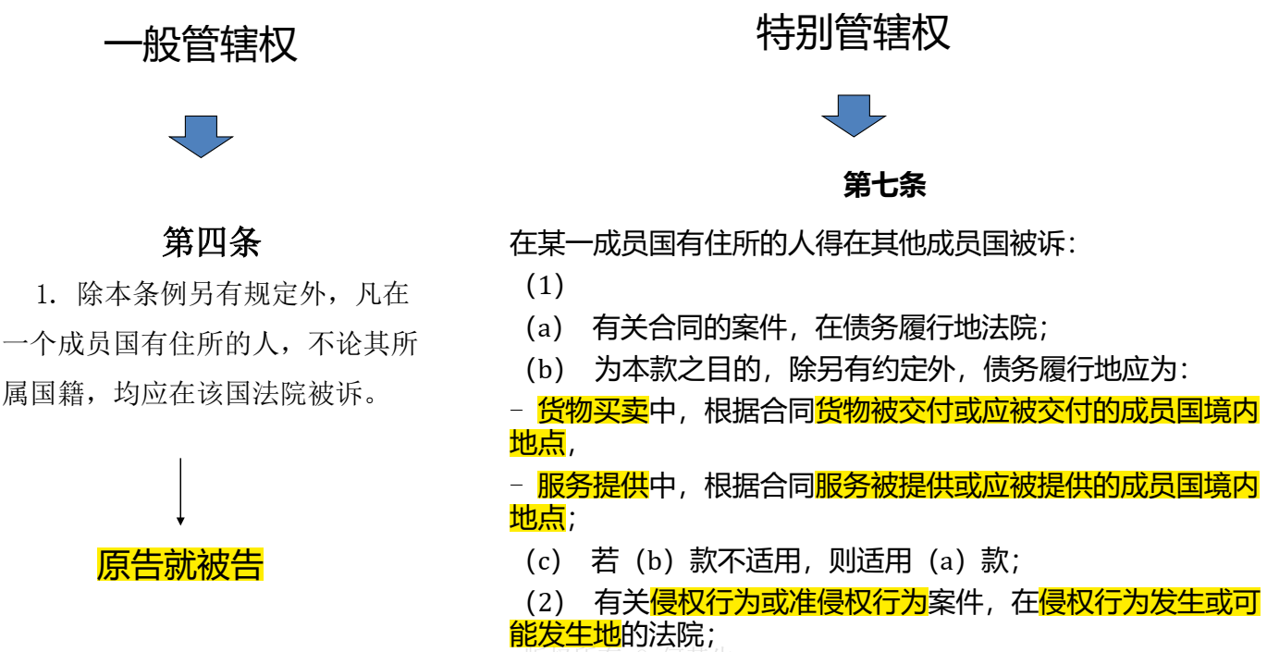
  + 不选择合同签订地的原因：偶然性太高（尤其是电子合同）

#### 3.3.3 中国管辖权法源

* 1. 法源之间的关系：
  + （1）国际条约：
    - 1951年《国际铁路货物联运协定》
    - 1969年《国际油污损害民事责任公约》
    - 1999年《关于统一国际航空运输某些规则的公约》即《蒙特利尔公约》等。
  + （2）2023《民事诉讼法》第4编第24章
  + （3）2023《民事诉讼法》第2章
  + 为什么适用国内法的规定？
    - 《民事诉讼法》第270条 在中华人民共和国领域内进行涉外民事诉讼，适用本编规定。本编没有规定的，适用本法其他有关规定。
* 2. 适用管辖权规范的步骤：
  + （1）我国参加或缔结的国际条约中有没有可适用的规定
  + （2）经识别后先在《民诉法》涉外篇中寻找管辖根据
  + （3）如没有规定，在《民诉法》一般规定中寻找管辖根据
  + （4）找到了立法上的根据，决定是否行使管辖权，受理案件还要排除下列情况：如没有有效的仲裁协议等。
  + 另外，在确定具体的管辖法院上，还需要考虑司法解释的规定。
* 级别管辖权
  + 第18条 基层人民法院管辖第一审民事案件，但本法另有规定的除外。
  + 第19条 **中级人民法院**管辖下列第一审民事案件：
    - （一）**重大涉外案件**；
    - （二）在本辖区有重大影响的案件；
    - （三）最高人民法院确定由中级人民法院管辖的案件。
  + 第20条 高级人民法院管辖在本辖区有重大影响的第一审民事案件。
  + 第21条 最高人民法院管辖下列第一审民事案件：
    - （一）在全国有重大影响的案件；
    - （二）认为应当由本院审理的案件。
  + 一审由谁来审
* 曾经：最高人民法院关于涉外民商事案件诉讼管辖若干问题的规定（2002年）
  + 第1条 第一审涉外民商事案件由下列人民法院管辖：
    - （一）国务院批准设立的经济技术开发区人民法院；
    - （二）省会、自治区首府、直辖市所在地的中级人民法院；
    - （三）经济特区、计划单列市中级人民法院；
    - （四）最高人民法院指定的其他中级人民法院；
    - （五）高级人民法院。
  + 范围较小
* 现在：最高人民法院关于涉外民商事案件管辖若干问题的规定（2022年）
  + 第一条 基层人民法院管辖第一审涉外民商事案件，法律、司法解释另有规定的除外。
  + 第二条 中级人民法院管辖下列第一审涉外民商事案件：
    - （一）争议标的额大的涉外民商事案件。
    - （二）案情复杂或者一方当事人人数众多的涉外民商事案件。
    - （三）其他在本辖区有重大影响的涉外民商事案件。
    - 法律、司法解释对中级人民法院管辖第一审涉外民商事案件另有规定的，依照相关规定办理。
  + 第三条 高级人民法院管辖诉讼标的额人民币50亿元以上（包含本数）或者其他在本辖区有重大影响的第一审涉外民商事案件。
* 根据2023年9月1日第十四届全国人民代表大会常务委员会第五次会议《关于修改〈中华人民共和国民事诉讼法〉的决定》（第五次修正）

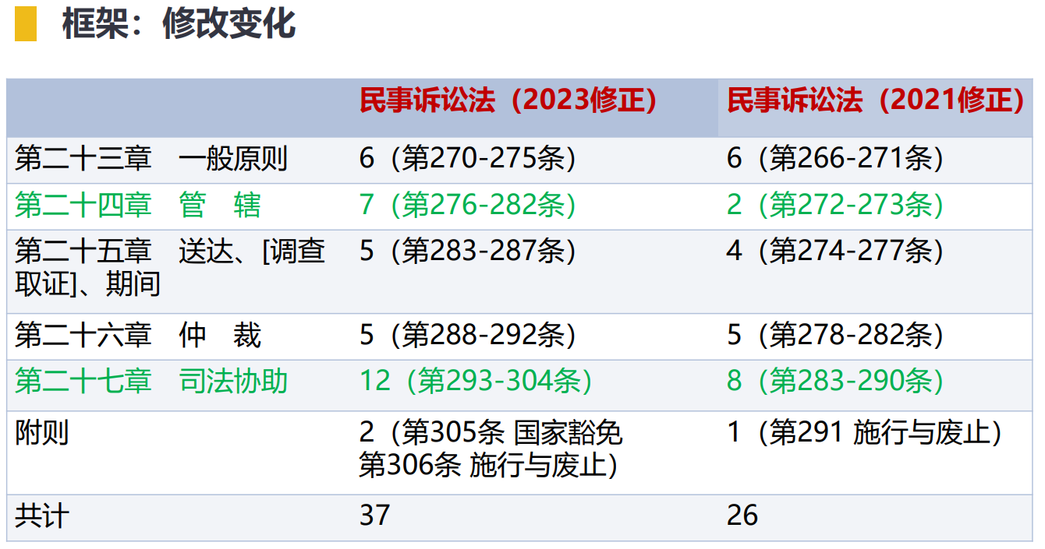

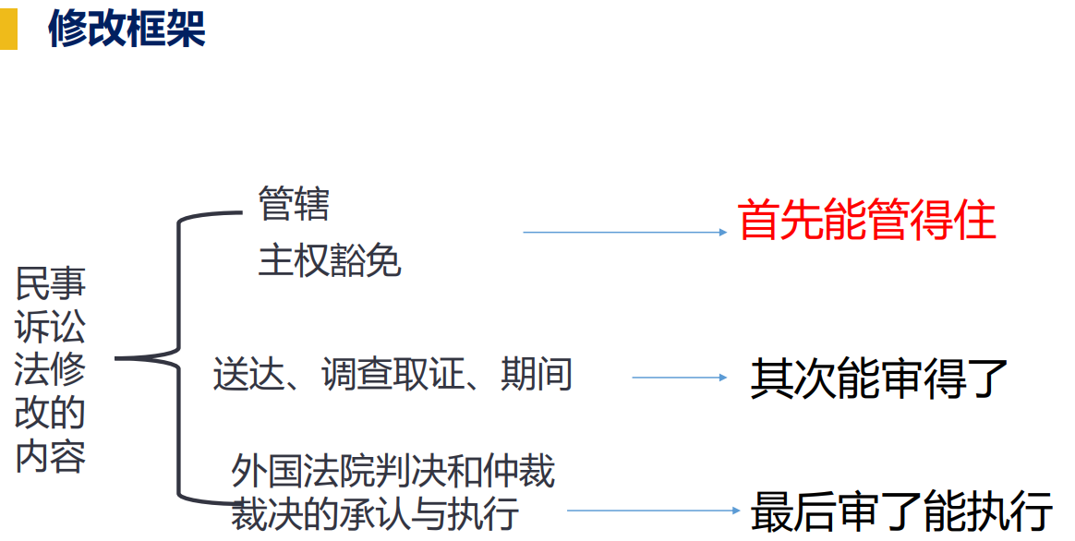

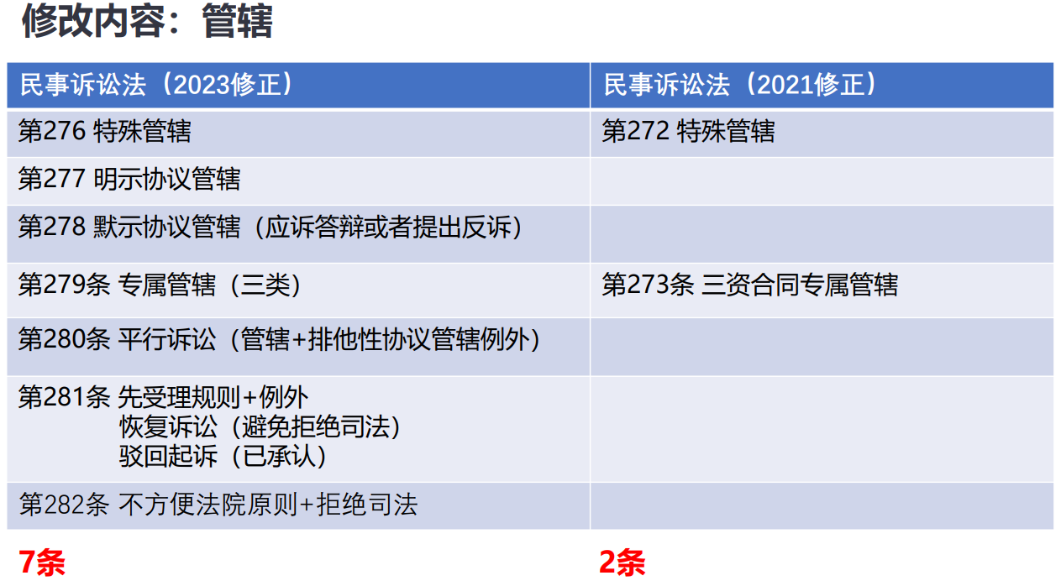

#### 3.3.4 中国管辖权种类

* **1一般管辖**
  + 地域管辖：被告所在地
  + 《民事诉讼法》第22条 对公民提起的民事诉讼，由被告住所地人民法院管辖；被告住所地与经常居住地不一致的，由经常居住地人民法院管辖。
  + 对法人或者其他组织提起的民事诉讼，由被告住所地人民法院管辖。
  + 《民事诉讼法解释》第3条 公民的住所地是指公民的户籍所在地，法人或者其他组织的住所地是指法人或者其他组织的主要办事机构所在地。法人或者其他组织的主要办事机构所在地不能确定的，法人或者其他组织的注册地或者登记地为住所地。
  + 第4条 公民的经常居住地是指公民离开住所地至起诉时已连续居住一年以上的地方，但公民住院就医的地方除外。
* **2特殊管辖**
  + **民事诉讼法（2023修正）**第276条 因涉外民事纠纷，对在中华人民共和国领域内没有住所的被告提起除身份关系以外的诉讼，如果合同签订地、合同履行地、诉讼标的物所在地、可供扣押财产所在地、侵权行为地、代表机构住所地位于中华人民共和国领域内的，可以由合同签订地、合同履行地、诉讼标的物所在地、可供扣押财产所在地、侵权行为地、代表机构住所地人民法院管辖。
    - 除前款规定外，涉外民事纠纷与中华人民共和国存在其他适当联系的，可以由人民法院管辖。
    - →长臂管辖，适当联系原则
    - →每个国家都或多或少有“长臂管辖权”，应反对的是滥用长臂管辖权
  + 民事诉讼法（2021修正）第272条 因合同纠纷或者其他财产权益纠纷，对在中华人民共和国领域内没有住所的被告提起的诉讼，如果合同在中华人民共和国领域内签订或者履行，或者诉讼标的物在中华人民共和国领域内，或者被告在中华人民共和国领域内有可供扣押的财产，或者被告在中华人民共和国领域内设有代表机构，可以由合同签订地、合同履行地、诉讼标的物所在地、可供扣押财产所在地、侵权行为地或者代表机构住所地人民法院管辖。
* **3专属管辖**
  + 专属管辖权，即有关国家对特定范围内的民事案件无条件地保留其受理诉讼和作出裁决的权利，从而排除其他国家法院对此类民事案件的管辖权。
    - *2021年版民诉第273条 因在中华人民共和国履行中外合资经营企业合同、中外合作经营企业合同、中外合作勘探开发自然资源合同发生纠纷提起的诉讼，由中华人民共和国人民法院管辖。
  + 美国等普通法系国家无专属管辖权
  + 《布鲁塞尔条例 I》第24条 无论当事人住所位于何地，下列成员国法院应有专属管辖权：
    - （1）以不动产物权或其租赁权为标的之诉讼，财产所在地成员国法院。
    - 然而，对于私人临时使用并且租期最长连续6个月的不动产租赁诉讼，若承租人为自然人且出租人和承租人在同一成员国境内均有住所，则被告住所地的成员国法院也有管辖权。
    - （2）以公司或其他法人组织或自然人社团或法人社团的章程有效性、无效或解散为标的，或以其机关之决议的有效性为标的的诉讼中，该公司、法人组织或社团所在地的成员国法院。为确定该所在地，法院应适用其国际私法规则；
    - （3）以确认公共登记效力为标的的诉讼中，保管登记簿的成员国法院；
    - （4）有关专利、商标、外观设计或必须备案或注册的其他类似权利的注册或有效性的诉讼中，不论该问题是作为起诉还是抗辩提出，备案或注册之申请提出地，或备案或注册之进行地，或按照本联盟文件或国际公约视为已经备案或注册地成员国法院……；
    - （5）有关判决执行的事项，判决已经或将被执行的成员国法院。
  + 民事诉讼法（2021修正）
    - 第34条 下列案件，由本条规定的人民法院专属管辖；
    - （1）因不动产纠纷提起的诉讼，由不动产所在地人民法院管辖；
    - （2）因港口作业中发生纠纷提起的诉讼，由港口所在地人民法院管辖；
    - （3）因继承遗产纠纷提起的诉讼，由被继承人死亡时住所地或者主要遗产所在地人民法院管辖。
  + 民事诉讼法（2023修正）
    - 第279条 下列民事案件，由人民法院专属管辖：
      * （一）因在中华人民共和国领域内设立的法人或者其他组织的设立、解散、清算，以及该法人或者其他组织作出的决议的效力等纠纷提起的诉讼；
      * （二）因与在中华人民共和国领域内审查授予的知识产权的有效性有关的纠纷提起的诉讼；
      * （三）因在中华人民共和国领域内履行中外合资经营企业合同、中外合作经营企业合同、中外合作勘探开发自然资源合同发生纠纷提起的诉讼。
    - 多了两个专属管辖权
* 案例：
  + 营业地分别在中国的A公司从美国B公司签订了大豆买卖合同（B公司在中国境内有代表机构），合同签订于新加坡。后因为大豆质量问题，A公司在中国法院起诉B公司，要求赔偿；B公司则在美国起诉中国A公司要求支付部分为未支付的货款。
  + 中国法院可以行使的管辖权根据有：
    - 诉讼标的物所在地
    - 合同履行地
    - 代表机构住所地
* **4协议管辖**
  + 2021《民事诉讼法》第35条 合同或者其他财产权益纠纷的当事人可以书面协议选择被告住所地、合同履行地、合同签订地、原告住所地、标的物所在地等与争议有实际联系的地点的人民法院管辖，但不得违反本法对级别管辖和专属管辖的规定。
    - 合同或者其他财产权益纠纷
    - 连结点：（与争议有实际联系）
      * 被告住所地
      * 合同履行地
      * 合同签订地
      * 原告住所地
      * 标的物所在地
    - 书面协议选择
    - 不得违反级别管辖和专属管辖的规定
  + 当事人能选择外国法院吗？
    - 可以，《民事诉讼法解释》（2022年修正）
    - *第529条 涉外合同或者其他财产权益纠纷的当事人，可以书面协议选择被告住所地、合同履行地、合同签订地、原告住所地、标的物所在地、侵权行为地等与争议有实际联系地点的**外国法院**管辖。
    - 根据民事诉讼法第34条和第273条规定，属于中华人民共和国法院专属管辖的案件，当事人不得协议选择外国法院管辖，但协议选择仲裁的除外。
  + 徐志明与张义华股权转让纠纷
    - 《股权转让合同》第7条约定：“协议一经签订，双方不得反悔，如违约则可向蒙古国法院起诉，并有权申请查封RICHFORTUNE相关财产”
  + 全国法院涉外商事海事审判工作座谈会会议纪要(最高人民法院 2021年)
    - 1. 【排他性管辖协议的推定】涉外合同或者其他财产权益纠纷的当事人签订的管辖协议明确约定由一国法院管辖，但未约定该管辖协议为非排他性管辖协议的，应推定该管辖协议为排他性管辖协议。
  + 国泰世华商业银行股份有限公司、高超保证合同纠纷案
    - 《保证书》第十三条约定：“保证人同意以中华民国法律为准据法，因本保证书涉讼时，合意以台湾_______地方法院为第一审管辖法院。但法律有专属管辖之特别规定者，从其规定。”
    - 可以确定当事人协议选定台湾法院管辖
  + 海牙《选择法院协议公约》（2005年，32个缔约方）
    - 第三条 排他性选择法院协议
    - 为本公约的目的：
    - （一）“排他性选择法院协议”系指由双方或者多方当事人签订的，符合第（三）项要求的，为解决与某一特定法律关系有关的已经发生或者可能发生的争议，而指定某个缔约国的法院或者某个缔约国的一个或者多个特定法院以排除任何其他法院管辖权的协议；
    - （二）除非当事人另有明示约定，指定某个缔约国的法院或者某个缔约国的一个或者多个特定法院的选择法院协议应当被视为排他性的；
    - ……
    - （四）构成合同一部分的排他性选择法院协议应当被视为独立于合同其他条款的一项协议。不得仅以合同无效为由否定排他性选择法院协议的有效性。
  + 2023年的修改
    - 第277条 涉外民事纠纷的当事人书面协议选择人民法院管辖的，可以由人民法院管辖。
      * 若选择人民法院→无实际联系要求，无“不得违反本法对级别管辖和专属管辖的规定”
    - 第280条 当事人之间的同一纠纷，一方当事人向外国法院起诉，另一方当事人向人民法院起诉，或者一方当事人既向外国法院起诉，又向人民法院起诉，人民法院依照本法有管辖权的，可以受理。当事人订立排他性管辖协议选择外国法院管辖且不违反本法对专属管辖的规定，不涉及中华人民共和国主权、安全或者社会公共利益的，人民法院可以裁定不予受理；已经受理的，裁定驳回起诉。
      * 若选择外国法院，需要排他性管辖协议，不能违反本法对专属管辖的规定，不能涉及中华人民共和国主权、安全或者社会公共利益
      * 主张管辖权、放任平行诉讼
      * 从对抗型到对抗和重复复合型
      * 排他性选择外国法院除外
* 案例：
  + 营业地分别在中国的A公司从美国B公司签订了大豆买卖合同（B公司在中国境内有分支机构），合同签订于新加坡。
    - 问题1：根据中国法，双方能否选择新加坡法院来管辖与买卖合同有关的争议？
      * 可以
    - 问题2：根据中国法，双方能否选择日本法院来管辖与买卖合同有关的争议？
      * 现在不可以，2024年可以
  + 营业地分别在中国的A公司从美国B公司签订了大豆买卖合同 (B公司在中国境内有分支机构)，合同签订于新加坡。由于双方就与合同争议的管辖法院分歧很大，后双方经过多次磋商，达成了“各方约定由美国法院行使非排他性管辖”。
    - 问题：根据中国法，A公司能否在中国法院起诉，中国法院是否有管辖权？
      * 不能排除中国法院的管辖权。
* **5推定管辖**
  + 《民事诉讼法》 (2021修正) 第130条 人民法院受理案件后，当事人对管辖权有异议的，应当在提交答辩状期间提出。人民法院对当事人提出的异议应当审查。异议成立的，裁定将案件移送有管辖权的人民法院；异议不成立的，裁定驳回。

当事人未提出管辖异议，并应诉答辩的，视为受诉人民法院有管辖权，但违反级别管辖和专属管辖规定的除外。

* + 《民事诉讼法》（2023修正）第278条 当事人未提出管辖异议，并应诉答辩或者提出反诉的，视为人民法院有管辖权。
    - 增加了“反诉”
    - 删去了“违反级别管辖和专属管辖规定的除外”

### 3.4 管辖权冲突

* 消极冲突→诉讼无门→中国暂无规定，不讨论
* 积极冲突
* OPPO诉西斯威尔滥用市场支配地位纠纷案
  + OPPO主张西斯威尔在标准必要专利的许可协商中违反了公平、合理和无歧视(FRAND) 的原则，实施了收取不公平高价许可费等滥用市场支配地位的行为，并就相同专利在不同国家提起诉讼，给OPPO的经营行为造成负面影响和经济损失
  + 西斯威尔方提出管辖权异议，主张在案证据不足以证明广州知识产权法院对该案具有管辖权，西斯威尔方已就该案在英国、荷兰、意大利法院提起诉讼，本案应由英国法院审理。
  + 一起纠纷、四个案件、四国诉讼
    - 中国→Oppo住所地，有利于维护被告利益
    - 意大利→西斯威尔住所地，有利于维护原告利益
    - 英国→知识产权者挑选法院地，全球市场的话语权
    - 荷兰→市场所在地→全球市场的话语权
    - 每个国家都有合格的管辖权依据
    - 大国或曾经是大国
* 近年来有影响的涉禁诉令或禁执令的案件
  + 2018年-中美-华为 v 三星知识产权案
  + 2019年-中英、中德-华为 v 康文森无线许可有限公司
  + 2020年-中印-交互数字公司（Inter Digital）v 小米
  + 2021年-中与英国、荷兰、意大利-西斯威尔 v OPPO
    - 大国间的争议
    - 大国间的司法博弈
* 为什么一起纠纷有这么多诉讼？
  + 1. 当事人诉讼策略和利益保护；当事人不同，诉讼策略和利益保护也不一样；
  + 2. 不同国家法院的审理，潜在地会有不同的实体性结果；
  + 3. 国家管辖权依据足够丰富和长臂，赋予了法院管辖的合法性。
  + 平行诉讼有其必然性
* 平行诉讼的不足
  + 浪费司法资源
  + 产生冲突判决
  + 司法权冲突（禁诉令）
    - 加剧法院行使管辖权的恶性竞争
    - 人类需要协调管辖权解决平行诉讼
* 解决平行诉讼的基本方法
  + 较好法院方法，美国
  + 先受理原则，欧盟
* 海牙管辖权项目
* 民事诉讼法 (2023修正)
  + 第280条 当事人之间的同一纠纷，一方当事人向外国法院起诉，另一方当事人向人民法院起诉，或者一方当事人既向外国法院起诉，又向人民法院起诉，人民法院依照本法有管辖权的，可以受理。当事人订立排他性管辖协议选择外国法院管辖且不违反本法对专属管辖的规定，不涉及中华人民共和国主权、安全或者社会公共利益的，人民法院可以裁定不予受理；已经受理的，裁定驳回起诉。
    - 我国**放任平行诉讼**
  + 第281条 人民法院依据前条规定受理案件后，当事人以外国法院已经先于人民法院受理为由，书面申请人民法院中止诉讼的，人民法院可以裁定中止诉讼，但是存在下列情形之一的除外：
    - (一) 当事人协议选择人民法院管辖，或者纠纷属于人民法院专属管辖；
    - (二) 由人民法院审理明显更为方便。
    - 外国法院未采取必要措施审理案件，或者未在合理期限内审结的，依当事人的书面申请，人民法院应当恢复诉讼。
    - 外国法院作出的发生法律效力的判决、裁定，已经被人民法院全部或者部分承认，当事人对已经获得承认的部分又向人民法院起诉的，裁定不予受理；已经受理的，裁定驳回起诉。
      * **先受理规则**
      * **一事不再理**
  + 第282条 人民法院受理的涉外民事案件被告提出管辖异议，且同时有下列情形的，可以裁定驳回起诉，告知原告向更为方便的外国法院提起诉讼：
    - (一) 案件争议的基本事实不是发生在中华人民共和国领域内，人民法院审理案件和当事人参加诉讼均明显不方便；
    - (二) 当事人之间不存在选择人民法院管辖的协议；
    - (三) 案件不属于人民法院专属管辖；
    - (四) 案件不涉及中华人民共和国主权安全或者社会公共利益；
    - (五) 外国法院审理案件更为方便。
      * **非方便法院原则**
* 《民事诉讼法解释》第530条
  + 涉外民事案件同时符合下列情形的，人民法院可以裁定驳回原告的起诉，告知其向更方便的外国法院提起诉讼：
  + (一) 被告提出案件应由更方便外国法院管辖的请求，或者提出管辖异议；
  + (二) 当事人之间不存在选择中华人民共和国法院管辖的协议；
  + (三) 案件不属于中华人民共和国法院专属管辖；
  + (四) 案件不涉及中华人民共和国国家、公民法人或者其他组织的利益；
  + (五) 案件争议的主要事实不是发生在中华人民共和国境内，且案件不适用中华人民共和国法律，人民法院审理案件在认定事实和适用法律方面存在重大困难；
  + (六) 外国法院对案件享有管辖权，且审理该案件更加方便。

## *4. 域外送达

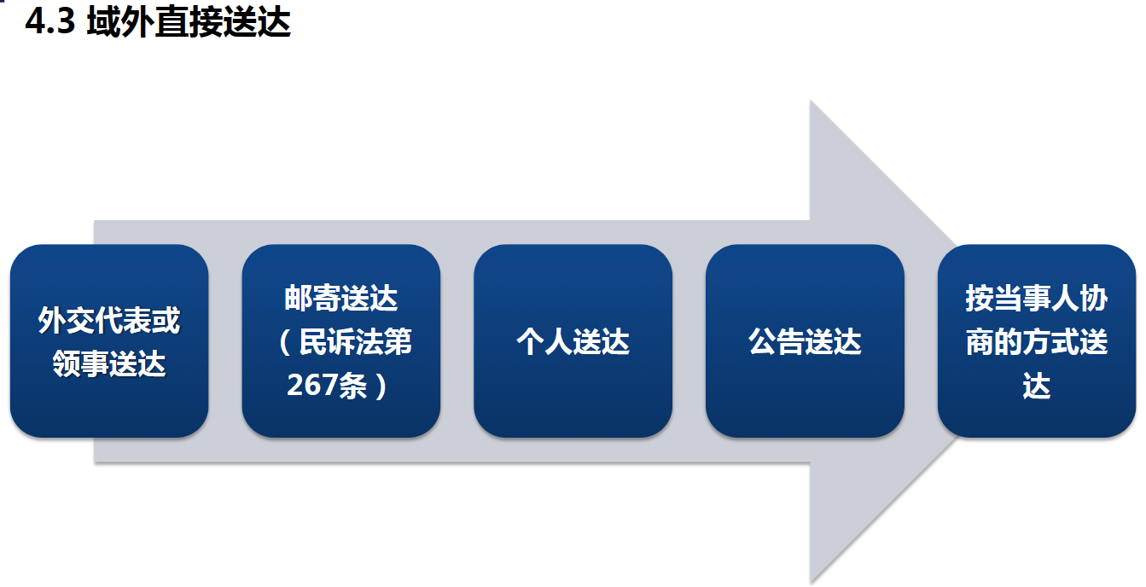 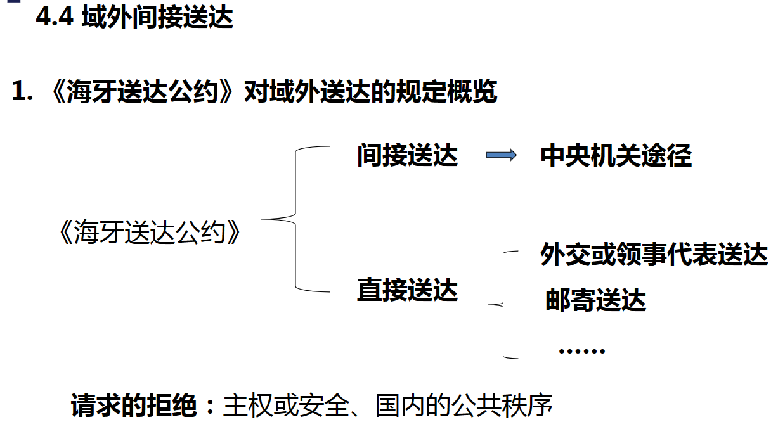

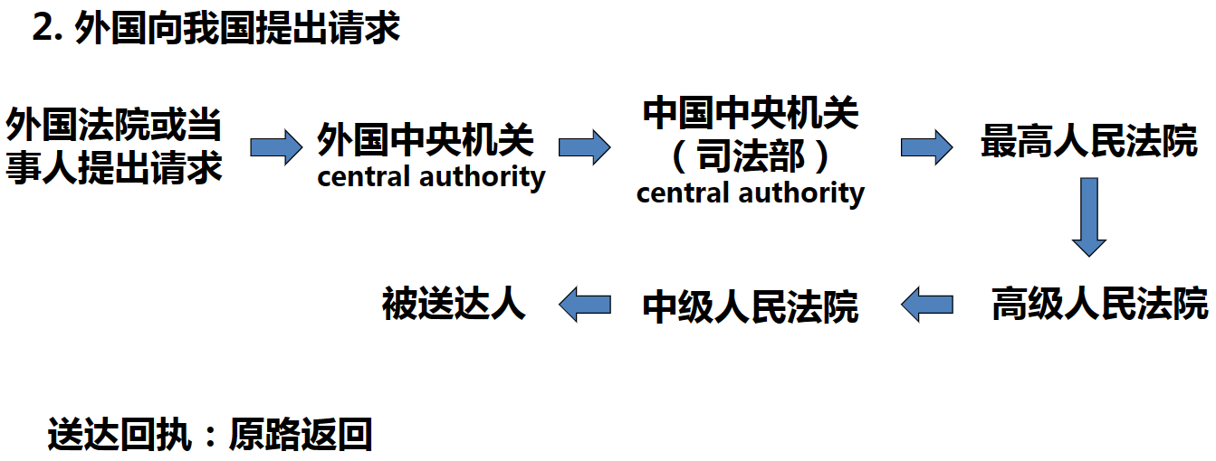

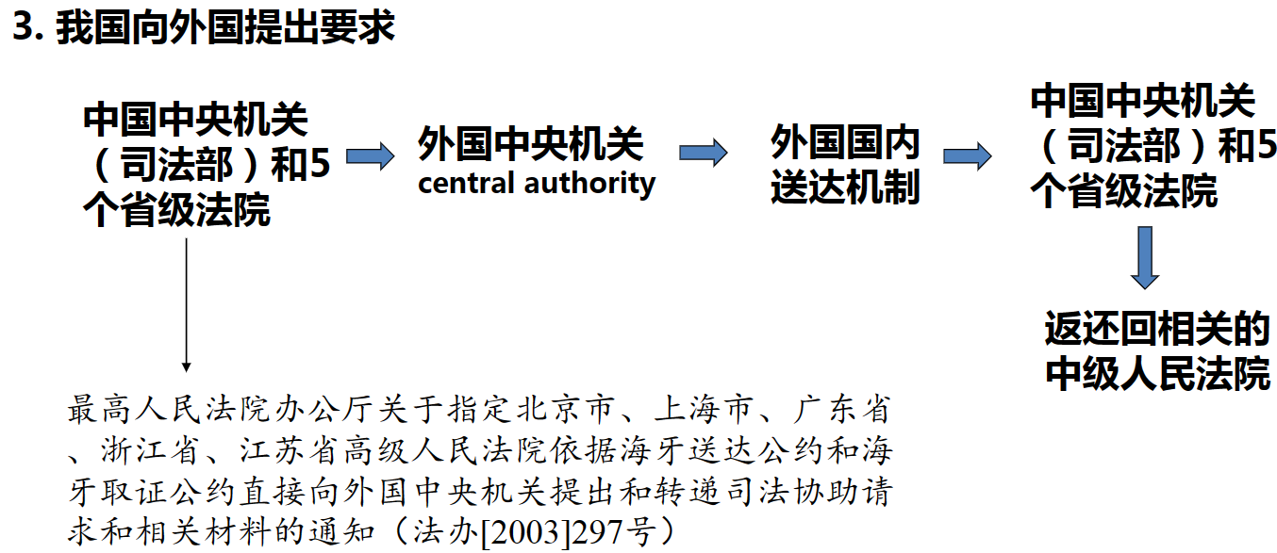

《民事诉讼法》第283条 人民法院对在中华人民共和国领域内没有住所的当事人送达诉讼文书，可以采用下列方式：

（一）依照受送达人所在国与中华人民共和国缔结或者共同参加的国际条约中规定的方式送达；

（二）通过外交途径送达；

（三）对具有中华人民共和国国籍的受送达人，可以委托中华人民共和国驻受送达人所在国的使领馆代为送达；

（四）向受送达人在本案中委托的诉讼代理人送达；

（五）向受送达人在中华人民共和国领域内设立的独资企业、代表机构、分支机构或者有权接受送达的业务代办人送达；

（六）受送达人为外国人、无国籍人，其在中华人民共和国领域内设立的法人或者其他组织担任法定代表人或者主要负责人，且与该法人或者其他组织为共同被告的，向该法人或者其他组织送达；

（七）受送达人为外国法人或者其他组织，其法定代表人或者主要负责人在中华人民共和国领域内的，向其法定代表人或者主要负责人送达；

（八）受送达人所在国的法律允许邮寄送达的，可以邮寄送达，自邮寄之日起满三个月，送达回证没有退回，但根据各种情况足以认定已经送达的，期间届满之日视为送达；

（九）采用能够确认受送达人收悉的电子方式送达，但是受送达人所在国法律禁止的除外；

（十）以受送达人同意的其他方式送达，但是受送达人所在国法律禁止的除外。

不能用上述方式送达的，公告送达，自发出公告之日起，经过六十日，即视为送达。

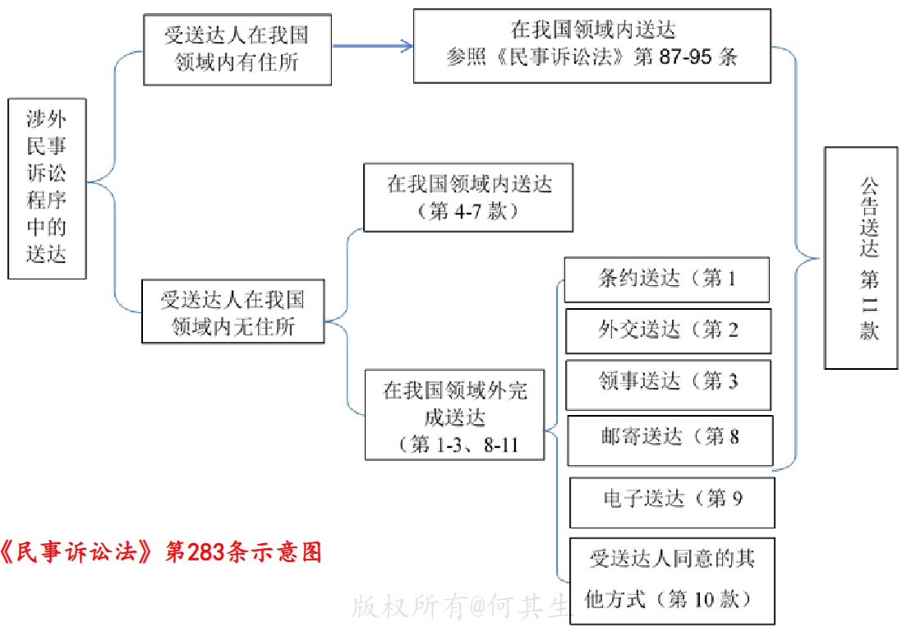

2021年版：第274条 人民法院对在中华人民共和国领域内没有住所的当事人送达诉讼文书，可以采用下列方式：

（一）依照受送达人所在国与中华人民共和国缔结或者共同参加的国际条约中规定的方式送达；

（二）通过外交途径送达；

（三）对具有中华人民共和国国籍的受送达人，可以委托中华人民共和国驻受送达人所在国的使领馆代为送达；

（四）向受送达人委托的有权代其接受送达的诉讼代理人送达；

（五）向受送达人在中华人民共和国领域内设立的代表机构或者有权接受送达的分支机构、业务代办人送达；

（六）受送达人所在国的法律允许邮寄送达的，可以邮寄送达，自邮寄之日起满三个月，送达回证没有退回，但根据各种情况足以认定已经送达的，期间届满之日视为送达；

（七）采用传真、电子邮件等能够确认受送达人收悉的方式送达；

（八）不能用上述方式送达的，公告送达，自公告之日起满三个月，即视为送达。

## *5. 域外取证

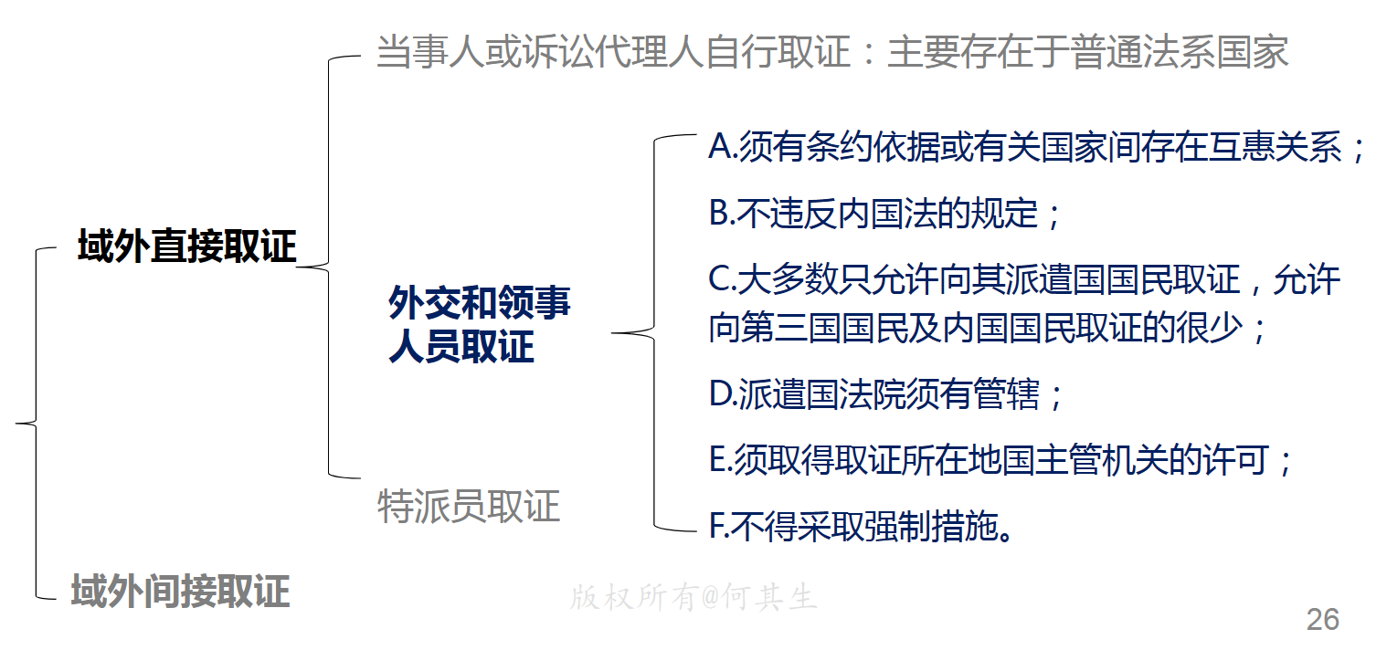

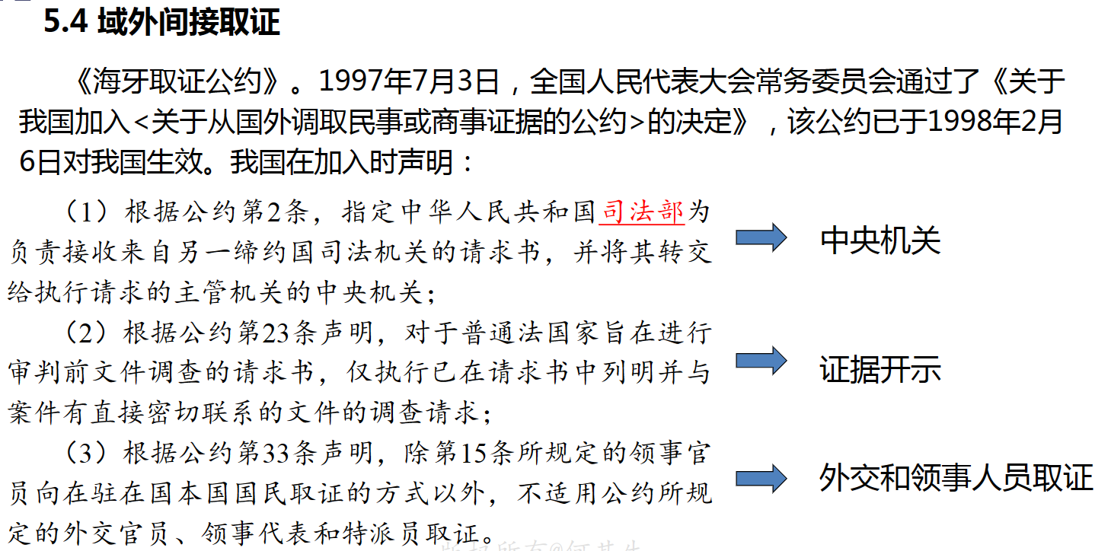

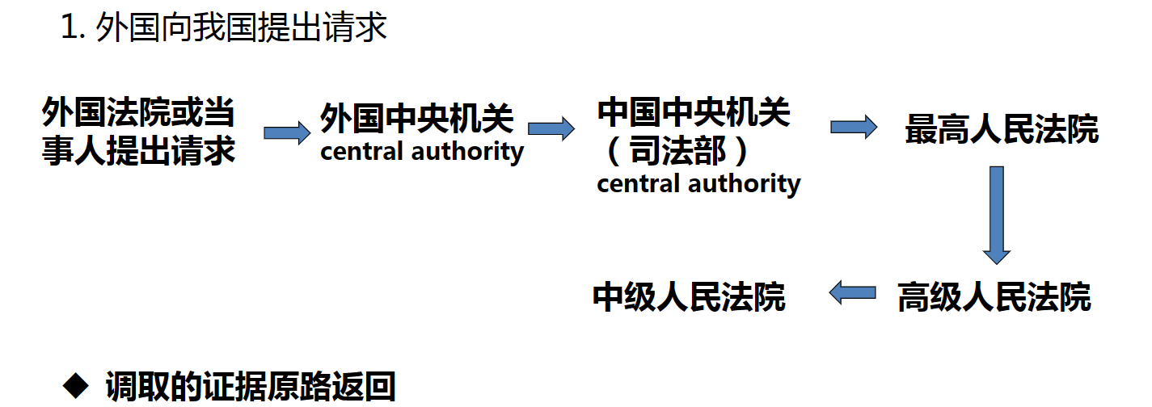

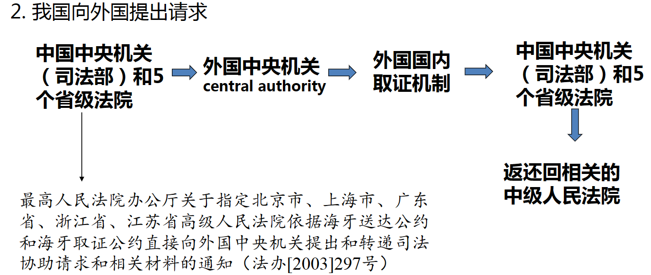

2023年版 第284条 当事人申请人民法院调查收集的证据位于中华人民共和国领域外，人民法院可以依照证据所在国与中华人民共和国缔结或者共同参加的国际条约中规定的方式，或者通过外交途径调查收集。

在所在国法律不禁止的情况下，人民法院可以采用下列方式调查收集：

（一）对具有中华人民共和国国籍的当事人、证人，可以委托中华人民共和国驻当事

人、证人所在国的使领馆代为取证；

（二）经双方当事人同意，通过即时通讯工具取证；

（三）以双方当事人同意的其他方式取证。

## 6. 法院判决的承认与执行

### 6.1 概述

#### 1术语界定

* 案例
  + 刘利与被申请人陶莉、童武申请承认和执行美国法院民事判决案
    - 被申请人陶莉与申请人刘利于2013年在美国签订《股权转让协议》约定陶莉将其持有的在美国加利福尼亚州注册登记的JIAJIA公司50%股权转让给刘利。刘利按约定先后向被申请人付款12.5万美元但被申请人未转让股权。童武系陶莉的丈夫。刘利在2014年向美国加利福尼亚州洛杉矶县高等法院提起诉讼，法庭判决陶莉和童武连带偿还刘利12.5万美元及利息申请人向武汉中级人民法院申请承认与执行该判决。
  + 赫伯特·楚西、玛丽艾伦·楚西申请承认和执行美国法院民事判决案
    - 赫伯特·楚西于2010年在美国宾夕法尼亚州燃放被申请人制造的烟花过程中，因烟花提前在地面爆炸被炸成右手严重骨折等人身损害，最终不得不截肢造成终身残疾;同时造成约瑟夫·马斯卡罗被炸成胸部部分组织消失、面部创伤等人身损害。申请人向侵权行为发生地管辖法院美国宾夕法尼亚州费城法院对被申请人提起产品责任人身损害赔偿诉讼。美国费城法院于2014年作出缺席判决，裁定包括被申请人在内的被告对申请人的人身损害赔偿承担连带责任，具体赔偿金为:给付申请人赫伯特·楚西及其配偶赔偿金460多万美元，给付申请人约瑟夫·马斯卡罗及其配偶赔偿金580多万美元。申请人向江西省南昌市中级人民法院申请承认和执行该判决。
  + 以上两起案件的判决该不该承认与执行？
* 外国法院判决的承认与执行一般是指法院依据内国法律或有关的国际条约承认有关外国法院民事判决在内国的效力，并在必要时予以强制执行的制度。
  + “承认”(recognition)是指对于原审国法院关于法律权利和义务的判决，被请求国法院赋予其法律效力。
    - 例如，如果原审国法院认为原告有或者没有某一权利，而被请求国法院接受这一认定，即构成“承认”。
  + “执行”(enforcement)是指被请求国按照其法律程序保证被告遵守原审法院的判决。
    - 例如，如果原审法院判决被告须向原告支付1000欧元，被请求国按照其国内法律程序采取行动使被告向原告支付相应的费用，即为执行。
    - 由于执行必须以被告不能抗辩其不负有支付1000欧元的义务为前提，因此，在执行之前就需要有承认程序。
* 只需要承认的案例：伍国辉申请承认外国离婚判决纠纷案
  + 2001年6月8日，申请人伍国辉向本院提出申请，要求承认美国俄立冈州巡迴法庭对陈新珠与伍国辉离婚一案于2000年9月15日作出的第0006-66675号判决。该判决结果是：判决陈新珠与伍国辉离婚，该判决自2000年9月15日生效。本院经审查认为：美国俄立冈州巡迴法庭对上述案件所作出的第0006-66675号判决，符合我国法律规定的承认外国法院判决效力的条件，依照《中华人民共和国民事诉讼法》第267条、第268条和最高人民法院《关于中国公民申请承认外国法院离婚判决程序问题的规定》第13条、第14条的规定，裁定如下：对美国俄立冈州巡迴法庭第0006-66675号判决的法律效力予以承认。
* 判决的术语界定
  + 全国法院涉外商事海事审判工作座谈会会议纪要
    - 41.【外国法院判决的认定标准】人民法院应当根据外国法院判决、裁定的实质内容，审查认定该判决、裁定是否属于民事诉讼法第二百八十九条规定的“判决、裁定”。
    - 外国法院对民商事案件实体争议作出的判决、裁定、决定、命令等法律文书，以及在刑事案件中就民事损害赔偿作出的法律文书，应认定属于民事诉讼法第二百八十九条规定的“判决、裁定”，但不包括外国法院作出的保全裁定以及其他程序性法律文书。
  + 2005年海牙《协议选择法院公约》第4条第1款规定：
    - 公约中“判决”是指法院就实质问题作出的任何决定，不论其如何称谓，包括裁判或命令，以及法院对开支或者费用的决定，只要此种决定与实质问题有关且可以根据公约得到承认或者执行。临时性措施不属判决。

#### 2外国判决承认与执行的依据

* 1. 理论依据
  + 国际礼让说，既得权说，法律债务说，既判力说，互惠说
* 2. 法律依据
  + 国内立法
  + 国际立法
    - 欧盟《布鲁塞尔条例I》 (重订)2012
    - 《选择法院协议公约》(2005)
    - 《承认与执行外国民事判决公约》 (2019)（简称《海牙判决公约》）
  + 互惠

#### 3外国判决承认与执行的程序

* 《民事诉讼法》中国向外国申请
  + 第287条（297，2023修正）人民法院作出的发生法律效力的判决、裁定，如果被执行人或者其财产不在中华人民共和国领域内，当事人请求执行的，可以由当事人直接向有管辖权的外国法院申请承认和执行，也可以由人民法院依照中华人民共和国缔结或者参加的国际条约的规定，或者按照互惠原则，请求外国法院承认和执行。
    - 发生法律效力的中国判决、裁定
    - 被执行人或者其财产不在中华人民共和国领域内
    - 当事人直接向有管辖权的外国法院申请承认和执行／人民法院请求外国法院承认和执行
      * 依照中华人民共和国缔结或者参加的国际条约的规定，或者按照互惠原则
* 《民事诉讼法》外国向中国申请
  + 第288条 （297，2023修正）外国法院作出的发生法律效力的判决、裁定，需要中华人民共和国人民法院承认和执行的，可以由当事人直接向中华人民共和国有管辖权的中级人民法院申请承认和执行，也可以由外国法院依照该国与中华人民共和国缔结或者参加的国际条约的规定，或者按照互惠原则，请求人民法院承认和执行。
    - 发生法律效力的外国判决、裁定
    - 当事人直接向中华人民共和国有管辖权的中级人民法院申请承认和执行／外国法院请求人民法院承认和执行
      * 依照中华人民共和国缔结或者参加的国际条约的规定，或者按照互惠原则

### 6.2 条件

* 全国法院涉外商事海事审判工作座谈会会议纪要
  + 46.【不予承认和执行的事由】对外国法院作出的发生法律效力的判决、裁定，人民法院按照互惠原则进行审查后，认定有下列情形之一的，裁定不予承认和执行：
  + （一）根据中华人民共和国法律，判决作出国法院对案件无管辖权；
  + （二）被申请人未得到合法传唤或者虽经合法传唤但未获得合理的陈述、辩论机会，或者无诉讼能力的当事人未得到适当代理；
  + （三）判决通过欺诈方式取得；
  + （四）人民法院已对同一纠纷作出判决，或者已经承认和执行第三国就同一纠纷做出的判决或者仲裁裁决。
  + 外国法院作出的发生法律效力的判决、裁定违反中华人民共和国法律的基本原则或者国家主权、安全、社会公共利益的，不予承认和执行。
* 一般规定
  + 1．原判决国法院具有合格的管辖权；
  + 2．有关的诉讼程序具有必要的公正性；
  + 3．有关外国法院判决是确定的判决；
  + 4．有关外国法院判决是合法的判决；
  + 5．有关外国法院判决不与其他有关的法院判决相抵触；
  + 6．有关国家之间存在条约或互惠关系；
  + 7．外国法院判决的承认与执行不违反内国的公共秩序。
* 框架：司法协助
  + 民事诉讼法（2023修正）（2021没有）
  + 第300条 对申请或者请求承认和执行的外国法院作出的发生法律效力的判决、裁定，人民法院经审查，有下列情形之一的，裁定不予承认和执行：
    - （一）依据本法第三百零一条的规定，外国法院对案件无管辖权；
    - （二）被申请人未得到合法传唤或者虽经合法传唤但未获得合理的陈述、辩论机会，或者无诉讼行为能力的当事人未得到适当代理；
    - （三）判决、裁定是通过欺诈方式取得；
    - （四）人民法院已对同一纠纷作出判决、裁定，或者已经承认第三国法院对同一纠纷作出的判决、裁定；
    - （五）违反中华人民共和国法律的基本原则或者损害国家主权、安全、社会公共利益。
  + 第302条 当事人向人民法院申请承认和执行外国法院作出的发生法律效力的判决、裁定，该判决、裁定涉及的纠纷与人民法院正在审理的纠纷属于同一纠纷的，人民法院可以裁定中止诉讼。
    - 外国法院作出的发生法律效力的判决、裁定不符合本法规定的承认条件的，人民法院裁定不予承认和执行，并恢复已经中止的诉讼；符合本法规定的承认条件的，人民法院裁定承认其效力；需要执行的，发出执行令，依照本法的有关规定执行；对已经中止的诉讼，裁定驳回起诉。
  + 第303条 当事人对承认和执行或者不予承认和执行的裁定不服的，可以自裁定送达之日起十日内向上一级人民法院申请复议。

#### 1原判决国法院具有合格的管辖权

* 原判决国法院具有合格的管辖权→间接管辖权
  + 直接管辖权是指一国法律中规定的该国法院在受理国际民事案件时据以决定其本身对这些案件是否具有管辖权的规范；
  + 间接管辖权是指一国法律中规定的该国法院在承认与执行外国法院判决时据以决定外国法院是否具有管辖权的规范。
* 第300条 对申请或者请求承认和执行的外国法院作出的发生法律效力的判决、裁定，人民法院经审查，有下列情形之一的，裁定不予承认和执行：
  + （一）依据本法第三百零一条的规定，外国法院对案件无管辖权；
* 第301条 有下列情形之一的，人民法院应当认定该外国法院对案件无管辖权：
  + （一）外国法院依照其法律对案件没有管辖权，或者虽然依照其法律有管辖权但与案件所涉纠纷无适当联系；
    - 德国、韩国均规定“依照本国法律”
    - 外国法院作出判决，外国法院认为根据其法律有管辖权或有适当联系，然而中国法院认为外国法院根据其法律没有管辖权或适当联系，谁的话语具有说服力？
  + （二）违反本法对专属管辖的规定；
  + （三）违反当事人排他性选择法院管辖的协议。

#### 2有关的诉讼程序具有必要的公正性；

* 判断合理送达的法律
  + 原则上应以原判决国法律进行判断。被告未被及时有效通知参加诉讼是各国拒绝承认与执行判决的正当理由，但如原审国法律允许被告就未被及时通知提出异议，而被告并未表示反对意见且出庭答辩的除外。
  + 即使被告及时得到参加诉讼的通知，但通知方式与通知地法律或现行国际条约的规定相违背的，被请求国也可拒绝承认与执行。
* 我国签订的条约
  + 1995年的《中华人民共和国和匈牙利共和国关于民事和商事司法协助的条约》也在第17条将“按照在其境内作出裁决的缔约一方的法律，未出庭的败诉一方已经合法传唤，无诉讼行为能力的败诉一方已依法得到代理”，作为承认与执行的条件之一。
  + 1993年《中华人民共和国和自俄罗斯关于民事和刑事司法协助的条约》第21条中规定:“根据作出裁决的缔约一方法律，未出庭的当事一方未经合法传唤，或……则外国法院的判决不予承认与执行。”
  + 1992年《中华人民共和国和西班牙王国关于民事、商事司法协助的条约》第22条中规定:“根据作出裁决的缔约一方法律，在缺席判决的情况下，败诉一方当事人未经合法传唤”，则裁决不予承认与执行。
* 诉讼程序具有必要的公正性
  + 合法的送达和适当的答辩机会
  + 无诉讼行为能力的败诉一方已依法得到代理
* 2023版 第300条 对申请或者请求承认和执行的外国法院作出的发生法律效力的判决、裁定，人民法院经审查，有下列情形之一的，裁定不予承认和执行：
  + （二）被申请人未得到合法传唤或者虽经合法传唤但未获得合理的陈述、辩论机会，或者无诉讼行为能力的当事人未得到适当代理；

#### 3有关外国法院判决是确定的判决

* 海牙判决公约
  + 第四条 一般规定
    - 3.判決在原判國有效時，始予承認；在原判國可執行時，始予執行。
    - 4.如第三款所指之判决在起源国为复审之对象，或寻求普通复审之期限尚未届满，则可推迟或拒绝承认或执行。拒绝并不妨碍其后申请承认或执行该判决。
* 全国法院涉外商事海事审判工作座谈会会议纪要
  + 42.[判决生效的认定] 人民法院应当根据判决作出国的法律审查该判决、裁定是否已经发生法律效力。有待上诉或者处于上诉过程中的判决、裁定不属于民事诉讼法第二百八十九条规定的“发生法律效力的判决、裁定”。
  + 43.[不能确认判决真实性和终局性的情形] 人民法院在审理申请承认和执行外国法院判决、裁定案件时，经审查，不能够确认外国法院判决、裁定的真实性或者该判决、裁定尚未发生法律效力的，应当裁定驳回申请。驳回申请后申请人再次申请且符合受理条件的，人民法院应予受理。
* 2023版 第300条 对申请或者请求承认和执行的外国法院作出的发生法律效力的判决、裁定，人民法院经审查，有下列情形之一的，裁定不予承认和执行……

#### 4有关外国法院判决是合法的判决

* 海牙判决公约
  + 第七条 承认与执行的拒绝
  + 一、存在下列情形的，可以拒绝承认或者执行：
  + （一）提起诉讼的文书或同等文书，包括诉讼请求本质要素的陈述：
    - 1．没有在足够的时间内以一定方式通知被告使其能够安排答辩，除非被告在原审法院出庭，且在原审国法律允许就通知提出异议的情形下，被告未就原审法庭的通知提出抗辩；或者
    - 2．在被请求国通知被告的方式与被请求国有关文书送达的基本原则不符；
  + （二）判决是通过欺诈获得的。
* 2023版 第300条 对申请或者请求承认和执行的外国法院作出的发生法律效力的判决、裁定，人民法院经审查，有下列情形之一的，裁定不予承认和执行：
  + （三）判决、裁定是通过欺诈方式取得；

#### 5有关外国法院判决不与其他有关的法院判决相抵触

* 海牙判决公约
  + 第七条 承认与执行的拒绝
  + 一、存在下列情形的，可以拒绝承认或者执行：
  + （五）判决与被请求国法院就相同当事人间争议作出的判决不一致；
  + （六）判决与较早前第三国法院就相同当事人间相同标的所作出的判决不一致，且较早判决满足在被请求国得到承认所必需的条件。
* 2023第300条 对申请或者请求承认和执行的外国法院作出的发生法律效力的判决、裁定，人民法院经审查，有下列情形之一的，裁定不予承认和执行：
  + （四）人民法院已对同一纠纷作出判决、裁定，或者已经承认第三国法院对同一纠纷作出的判决、裁定；
* 2023第302条 当事人向人民法院申请承认和执行外国法院作出的发生法律效力的判决、裁定，该判决、裁定涉及的纠纷与人民法院正在审理的纠纷属于同一纠纷的，人民法院可以裁定中止诉讼。
  + 外国法院作出的发生法律效力的判决、裁定不符合本法规定的承认条件的，人民法院裁定不予承认和执行，并恢复已经中止的诉讼；符合本法规定的承认条件的，人民法院裁定承认其效力；需要执行的，发出执行令，依照本法的有关规定执行；对已经中止的诉讼，裁定驳回起诉。
  + 2021没有。

#### 6有关国家之间存在条约或互惠关系

* 民事诉讼法（2023修正）
  + 第299条 人民法院对申请或者请求承认和执行的外国法院作出的发生法律效力的判决、裁定，依照中华人民共和国缔结或者参加的国际条约，或者按照互惠原则进行审查后，认为不违反中华人民共和国法律的基本原则且不损害国家主权、安全、社会公共利益的，裁定承认其效力；需要执行的，发出执行令，依照本法的有关规定执行。
* 民事诉讼法 2021年
  + 第289条 人民法院对申请或者请求承认和执行的外国法院作出的发生法律效力的判决、裁定，依照中华人民共和国缔结或者参加的国际条约，或者按照互惠原则进行审查后，认为不违反中华人民共和国法律的基本原则或者国家主权、安全、社会公共利益的，裁定承认其效力，需要执行的，发出执行令，依照本法的有关规定执行。违反中华人民共和国法律的基本原则或者国家主权、安全、社会公共利益的，不予承认和执行。
* 案例：
  + 申请人五味晃因日本甲公司及其法定代表人宇左邦夫在1990年以中国大连乙公司急需资金为由，向其借款15000万日元未偿还，向日本国横滨地方法院起诉，要求日本甲公司及宇左邦夫连带偿还该笔借款，并承担利息。横滨地方法院于1991年做出第529号判决，判决二被告连带偿还该笔借款，并承担利息。因该二被告在日本没有可供执行的财产，五味晃于1994年5月29日向中国大连市中级人民法院提出申请，要求承认和执行日本法院的上述判决，将中国大连乙公司中二被告财产转让给五味晃。
  + 问题：我国法院是否承认与执行本案件中的判决、债权扣押令和债权转让命令？
* ①中日模式：相互不承认
  + 互惠关系：2016年以前，互惠很难得到认定，因为：
    - 事实互惠的要求；
    - 先例的缺失（比如1994年五味晃申请承认与执行日本国法院判决案，大连市中级人民法院在1995年裁定驳回申请人的申请，因为中日之间既不存在双边协定，也不存在互惠关系）。
  + 中日模式的主要问题：事实互惠是一种消极的模式，容易导致相互不承认对方的判决。The factual reciprocity represents a negative model and easily results in mutual non-recognition.
    - 2003年，大阪高等法院拒绝承认中国的一项民事判决。
    - 2015年，东京高等法院基于不存在互惠拒绝承认中国的一项民事判决。
    - 中日相互承认对方判决的互惠关系认定陷入困境。
* ②中新模式：相互承认
  + 2016年，高尔集团股份有限公司申请承认和执行新加坡共和国高等法院民事判决案
    - 中国法院至高尔案以来基于互惠承认的第一起外国金钱判决。
  + 南京中院基于《民事诉讼法》的规定，对本案进行了以下几个步骤的审查和分析：
    - 新加坡高等法院的判决符合正当程序的要求。原因是：新加坡高等法院对省纺集团作出了合法传唤，省纺集团并未参加庭审，但收到了案涉判决书。
    - 在判决的承认和执行领域，我国与新加坡之间并未缔结和共同参加的国际条约，但经南京中院查明，新加坡高等法院曾于2014年承认和执行了我国江苏省苏州市中级人民法院的民事判决，“根据互惠原则，我国法院可以对符合条件的新加坡法院的民事判决予以承认和执行”
    - 2014年新加坡高等法院作出的Giant Light Metal Technology (Kunshan) Co Ltd v. Aksa Far East Pte Ltd [2014]SGHC16判决是推动此次南京中院裁定的一个重要因素。
    - 最后，法院经过审查，认为新加坡法院的判决并不违反我国法律的基本原则或者国家主权、安全、社会公共利益。
  + 之后，“中新模式”被进一步推广。
    - 2017年6月30日，武汉市中级人民法院基于互惠原则承认并执行了一项加利福尼亚州高等法院作出的金钱性判决。
    - 海湾发展集团有限公司、陈通考、陈秀丹申请承认与执行法院判决、仲裁裁决案（（2017）浙03协外认7号），温州市中级人民法院承认了新加坡高等法院作出的判决。
    - 2018年，在崔综元、尹智映申请承认与执行法院判决案中，青岛市中级人民法院承认和执行了韩国水原地方法院2017甲单（GADAN）15740号民事判决。
    - 2019年，在韩国彼克托美术式有限公司（株式会社BIGTOMISULO）与上海创艺宝贝教育管理咨询有限公司申请承认和执行外国法案（（2019）沪01协外认17号）中，上海市第一中级人民法院认定中国与韩国存在互惠关系
    - 2020年9月，温晓川申请承认美国加利福尼亚州斯坦尼斯洛斯郡高等法院判决（No. 2018177）案（（2018）浙02协外认6号）中，宁波市中级人民法院承认中美有互惠关系。
* ③推定互惠
  + 2019年，《关于人民法院进一步为“一带一路”建设提供司法服务和保障的意见》中提到判决承认与执行：
    - 24．采取推定互惠的司法态度，以点带面不断推动国际商事法庭判决的相互承认与执行。
* ④推动互惠为主的综合模式
  + 全国法院涉外商事海事审判工作座谈会会议纪要（2021）
  + 44.【互惠关系的认定】人民法院在审理申请承认和执行外国法院判决、裁定案件时，有下列情形之一的，可以认定存在互惠关系：
  + （1）根据该法院所在国的法律，人民法院作出的民商事判决可以得到该国法院的承认和执行；
  + （2）我国与该法院所在国达成了互惠的谅解或者共识；
  + （3）该法院所在国通过外交途径对我国作出互惠承诺或者我国通过外交途径对该法院所在国作出互惠承诺，且没有证据证明该法院所在国曾以不存在互惠关系为由拒绝承认和执行人民法院作出的判决、裁定。

#### 7外国法院判决的承认与执行不违反内国的公共秩序

* 2023版 第300条 对申请或者请求承认和执行的外国法院作出的发生法律效力的判决、裁定，人民法院经审查，有下列情形之一的，裁定不予承认和执行：
  + （五）违反中华人民共和国法律的基本原则或者损害国家主权、安全、社会公共利益。
* 2021版 第289条 人民法院对申请或者请求承认和执行的外国法院作出的发生法律效力的判决、裁定，依照中华人民共和国缔结或者参加的国际条约，或者按照互惠原则进行审查后，认为不违反中华人民共和国法律的基本原则或者国家主权、安全、社会公共利益的，裁定承认其效力，需要执行的，发出执行令依照本法的有关规定执行。违反中华人民共和国法律的基本原则或者国家主权安全、社会公共利益的，不予承认和执行。

### 6.3 程序

#### 1承认与执行的提出

* 主体：外国法院或当事人
* 期限：我国 2年
  + 《民事诉讼法》第246条：申请执行的期间为二年。申请执行时效的中止、中断，适用法律有关诉讼时效中止、中断的规定。
* 案例：
  + 中国公民忻清菊与曹信宝于1944年在中国结婚。曹信宝于1949年去台湾，1957年去美国定居，1991年加入美国国籍。忻清菊与曹信宝分离后，常有通信联系，忻清菊也于1975年赴美与曹信宝共同生活。自1984年起，忻、曹每年回国探亲一次，并先后购买了宁波市江东荷花一村住宅一套，鄞县莫枝镇钱湖西路住宅一套，翻建了鄞县莫枝镇东街住房一间。1983年3月，忻清菊与曹信宝在美国发生矛盾，曹信宝独自来中国同一妇女同居。1990年10月，忻清菊回到中国，要求曹信宝断绝与同居妇女的关系，曹信宝不听，并回美国办理了与忻清菊的离婚手续，又以挂失为名提取了夫妻在美国合存的存款8万多美元。
  + 1991年3月，曹信宝又来到中国，并于同年8月17日持美国密苏里州杰克逊郡巡回法庭作出的离婚判决书在宁波市民政局涉外婚姻登记处办理了与原同居妇女的结婚登记。1991年12月14日，忻清菊向宁波市中级人民法院提起诉讼，要求与曹信宝离婚，分割夫妻关系存续期间的共同财产。
  + 最高人民法院民事审判庭《关于美籍华人曹信宝与我公民王秀丽结婚登记有关问题的复函》
  + 1）与中国公民结婚的外国人（包括外籍华人），由外国法院判决离婚后，在中国境内又申请与中国公民结婚的，如果前一婚姻关系的外国法院的离婚判决未经我人民法院确认，该外国人则应就前一婚姻关系的外国法院的离婚判决向人民法院申请承认，经人民法院裁定承认后，婚姻登记机关按照有关规定审查无误才能予以婚姻登记。
    - **民政机关无权擅自承认外国判决的有效性**
  + 2）申请承认外国法院离婚判决，没有时间限制。
    - 可以理解为在申请承认外国法院离婚判决属于2年期限的例外（问答，p4）
  + 3）在忻清菊不服美国法院对其与曹信宝离婚所作判决的情况下，曹在中国境内又申请与王秀丽登记结婚，是违反我国有关法律的，该“结婚登记”应依法予以撤销。但现在曹信宝与忻清菊已经由人民法院调解离婚，其与王秀丽的“结婚登记”是否撤销，请你们可酌情处理。
  + 宁波市中级人民法院经审理认为：被告系美国公民，原告系中国公民，根据《民法通则》第147条、第148条和最高人民法院《民法通则意见》第188条之规定，本件涉外离婚案件应适用中国法律。被告持美国法院的离婚判决在宁波市民政局涉外婚姻登记处办理的结婚登记，因其未向我国有管辖权的人民法院申请承认该判决，该美国法院的离婚判决书在我国不具有法律效力，故该结婚登记行为应视为无效。现该登记处已撤销其婚姻登记，是正确的。……该案后经宁波市中级人民法院主持调解并确认，双方自愿达成调解协议，即自愿离婚，并分割财产。

#### 2具体的程序

* （1）以法国、德国和俄罗斯为代表所采用的执行令程序
* （2）以英、美为代表所采用的登记程序和重新审理程序
  + A）英国：英联邦和欧共体国家的法院适用登记程序，其他国家适用重新审理程序
  + B）美国
    - 1）金钱判决：重新审理程序
    - 2）身份判决：登记程序
* （3）欧盟内部：自动承认程序（相互确认）
* （4）问题：中国可能是什么程序？
* 2021《民事诉讼法》第289条　人民法院对申请或者请求承认和执行的外国法院作出的发生法律效力的判决、裁定，依照中华人民共和国缔结或者参加的国际条约，或者按照互惠原则进行审查后，认为不违反中华人民共和国法律的基本原则或者国家主权、安全、社会公共利益的，裁定承认其效力，需要执行的，发出执行令，依照本法的有关规定执行。违反中华人民共和国法律的基本原则或者国家主权、安全、社会公共利益的，不予承认和执行。
  + “执行令”：实践中通常以裁定形式作出，而非真正意义上的“执行令”
* 2023版 第302条 当事人向人民法院申请承认和执行外国法院作出的发生法律效力的判决、裁定，该判决、裁定涉及的纠纷与人民法院正在审理的纠纷属于同一纠纷的，人民法院可以裁定中止诉讼。
  + 外国法院作出的发生法律效力的判决、裁定不符合本法规定的承认条件的，人民法院裁定不予承认和执行，并恢复已经中止的诉讼；符合本法规定的承认条件的，人民法院裁定承认其效力；需要执行的，发出执行令，依照本法的有关规定执行；对已经中止的诉讼，裁定驳回起诉。
* 第303条 当事人对承认和执行或者不予承认和执行的裁定不服的，可以自裁定送达之日起十日内向上一级人民法院申请复议。
* 中国并无执行令程序，法院移交或当事人申请执行局执行
* 【刘利与被申请人陶莉、童武申请承认和执行美国法院民事判决案-武汉市中级人民法院民事裁定书，（2015）鄂武汉中民商外初字第00026号】
  + 被申请人陶莉与申请人刘利于 2013 年在美国签订《股权转让协议》，约定陶莉将其持有的在美国加利福尼亚州注册登记的 JIAJIA 公司 50%股权转让给刘利。刘利按约定先后向被申请人付款 12.5 万美元，但被申请人未转让股权。童武系陶莉的丈夫。刘利在 2014 年向美国加利福尼亚州洛杉矶县高等法院提起诉讼，法庭判决陶莉和童武连带偿还刘利12.5 万美元及利息。申请人向武汉中级人民法院申请承认与执行该判决。
* 【赫伯特·楚西、玛丽艾伦·楚西申请承认和执行美国法院民事判决案-中级人民法院民事裁定书，（2016）赣01民初99354号】
  + 赫伯特·楚西于 2010 年在美国宾夕法尼亚州燃放被申请人制造的烟花过程中，因烟花提前在地面爆炸，被炸成右手严重骨折等人身损害，最终不得不截肢，造成终身残疾；同时造成约瑟夫·马斯卡罗被炸成胸部部分组织消失、面部创伤等人身损害。申请人向侵权行为发生地管辖法院美国宾夕法尼亚州费城法院对被申请人提起产品责任人身损害赔偿诉讼。美国费城法院于 2014 年作出缺席判决，裁定包括被申请人在内的被告对申请人的人身损害赔偿承担连带责任，具体赔偿金为：给付申请人赫伯特·楚西及其配偶赔偿金460多万美元，给付申请人约瑟夫·马斯卡罗及其配偶赔偿金580多万美元。申请人向江西省南昌市中级人民法院申请承认和执行该判决。
* 问题：这两起案件的判决该不该承认与执行？
  + 注：2010 年，湖北省高级人民法院作出的湖北葛洲坝三联实业股份有限公司、湖北平湖旅游船有限公司诉美国罗宾逊直升机有限公司产品侵权纠纷案民事判决，已获美国法院承认与执行。
* 各国法院均面临承认与执行外国法院判决的问题：中国的判决在美国得到承认与执行，美国的判决在中国能否得到承认与执行？
  + 前案得到承认与执行，后案未被承认与执行
  + ①即使中国法院审判，也将如此判决＋美国此前承认与执行我国判决→承认与执行
  + ②我国对侵权赔偿案件采取补偿性原则，但美国法采取惩罚性赔偿标准（额度过高），由于我国立法彼时尚不健全（没有排除惩罚性判决，国际社会一般也不予承认），故法院以与宾州无互惠关系（“万金油”，与前案相矛盾）而拒绝执行。
* 《全国法院涉外商事海事审判工作座谈会会议纪要》
  + 45. 【惩罚性赔偿判决】外国法院判决的判项为损害赔偿金且明显超出实际损失的，人民法院可以对超出部分裁定不予承认和执行。
  + 本案并未明确区分惩罚性赔偿与补偿性赔偿，难以认定“明显超出实际损失”的部分，不妨拒绝
  + 如外国判决明确区分惩罚性赔偿与补偿性赔偿，对补偿性赔偿予以承认即可（不承认与执行惩罚性赔偿）

## 思考题

* 一、名词解释
  + 国际民事诉讼程序
  + 领事代理
  + 国际民事案件管辖权
  + 长臂管辖权
  + 属地管辖权
  + 属人管辖权
  + 专属管辖权
  + 域外送达
  + 域外取证
  + 承认与执行
  + 法院判决
* 二、简答题
  + 1. 简述国际民事诉讼法的基本原则。
  + 2. 简述国际民事诉讼法的主要内容。
  + 3. 程序问题适用法院地法的理由。
  + 4. 简述国际民事案件管辖权的概念、种类和意义。
  + 5. 简述解决国际民事案件管辖权冲突的一般途径。
  + 6. 简述域外送达的概念、性质和依据。
  + 7. 域外直接送达主要有哪几种方式?
  + 8. 如何进行域外间接送达?
  + 9. 域外直接取证主要有哪几种方式?
  + 10. 如何进行域外间接取证?
  + 11. 简述承认与执行外国法院判决的不同理论。
  + 12. 承认与执行外国法院判决的具体程序主要有哪些不同做法？
* 三、论述题
  + 论外国自然人在我国的民事诉讼地位。
  + 评述我国关于国际民事案件管辖权的立法与实践。
  + 论《海牙送达公约》的主要内容及其在中国的适用。
  + 论《海牙取证公约》的主要内容及其在中国的适用。
  + 试述承认与执行外国法院判决的一般条件。
  + 试评我国民事诉讼法关于承认与执行外国法院判决的条件规定。

其他不考的内容：国际私法的渊源、国际私法主体中的“国家”

# 第14-15讲 国际商事仲裁法

## 1. 国际商事仲裁的概念和性质

### 概念

* 仲裁的概念
  + 双方当事人将他们之间发生的争议交付第三者居中评断是非，并作出裁决，该裁决对双方当事人均具有约束力。
  + 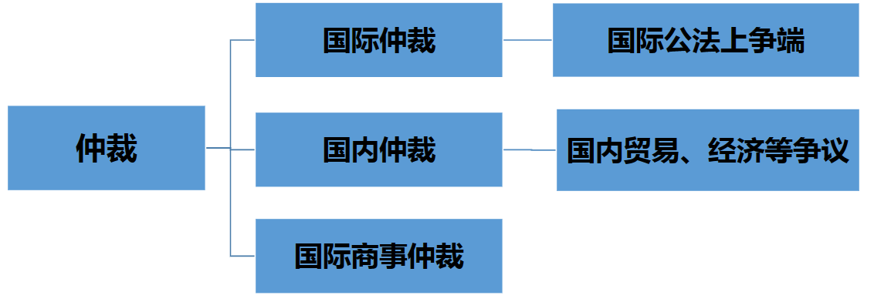
* 国际商事仲裁的概念
  + International commercial arbitration，即指当事人各方将他们之间发生的具有国际性或含有国际因素的商事争议交由一名或数名仲裁员组成的仲裁庭，授权该仲裁庭进行仲裁程序，就争议作出对当事人各方具有约束力的裁决。
  + 国际＋商事
* “国际”的含义
  + 实质性连结因素标准：当事人的国籍、住所或居所、法人注册地、公司管理地等在不同的国家。
  + 争议的国际性质标准：对争议的性质加以分析，涉及到国际商事利益，即为国际仲裁
  + 混合标准
    - 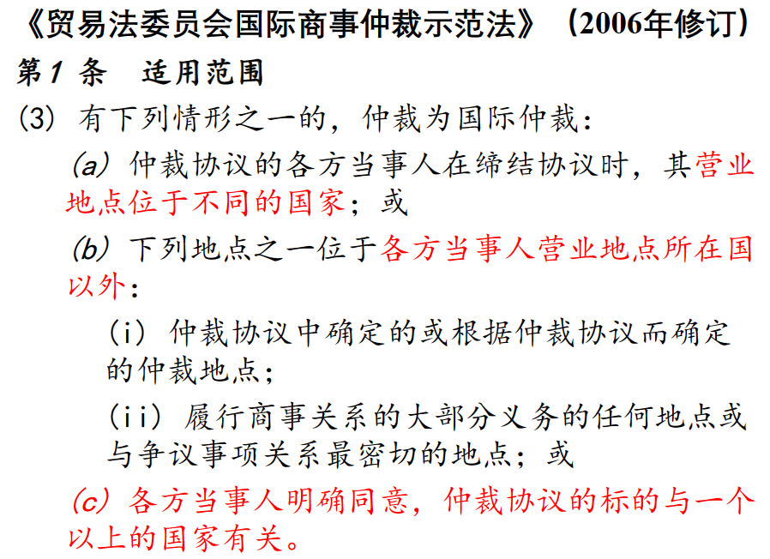
    - **我国《仲裁法》第65条**：“涉外经济贸易、运输和海事中发生的纠纷的仲裁，适用本章规定。本章没有规定的，适用本法其他有关规定。”
    - 如何界定涉外？——主体、客体、内容、其他情形……
    - 最高人民法院关于适用《中华人民共和国民事诉讼法》的解释第522条 有下列情形之一，人民法院可以认定为涉外民事案件：
    - （一）【主体涉外：国籍因素】当事人一方或者双方是外国人、无国籍人、外国企业或者组织的；
    - （二）【主体涉外：惯常居所】当事人一方或者双方的经常居所地在中华人民共和国领域外的；
    - （三）【标的物涉外】标的物在中华人民共和国领域外的；
    - （四）【法律事实涉外：法律关系】产生、变更或者消灭民事关系的法律事实发生在中华人民共和国领域外的；
    - （五）【兜底条款】可以认定为涉外民事案件的其他情形。
    - 当事人住所、争议标的物或法律事实发生在港澳台地区的，也可视为“国际”或“涉外”仲裁。（何其生，p415）
* “商事”的含义：
  + 包括产生于所有具有商业性质的关系的事项，不论这种关系是否为契约关系（合同、财产侵权等，排除人身纠纷、行政争议、外国投资者与东道国政府间的争端）
    - 侵权是否属于商事的范围？
    - 人身：不属于
    - 财产：可能属于
* New York Convention Article II
* 1. Each Contracting State shall recognize an agreement in writing under which the parties undertake to submit to arbitration all or any differences which have arisen or which may arise between them in respect of a defined legal relationship, whether contractual or not, concerning a subject matter capable of settlement by arbitration.

1. 各缔约国均应承认当事人据以承诺将他们之间在确定的法律关系中已经产生或可能产生的涉及可通过仲裁解决的事项的全部或任何分歧提交仲裁的书面协议，不论该法律关系是否为合同关系。

* 《贸易法委员会国际商事仲裁示范法》（2006年修订）第1条 【适用范围】
  + (1) 本法适用于国际商事1仲裁，但须服从在本国与其他任何一国或多国之间有效力的任何协定……
  + 注释1：对“商事”一词应作广义解释，使其包括不论是契约性或非契约性的一切商事性质的关系所引起的事项。商事性质的关系包括但不限于下列交易：供应或交换货物或服务的任何贸易交易；销售协议；商事代表或代理；保理；租赁，建造工厂；咨询；工程；使用许可；投资；筹资；银行；保险；开发协议或特许；合营和其他形式的工业或商业合作；空中、海上、铁路或公路的客货载运（客运+货运）。
* 《中华人民共和国仲裁法》第2条 平等主体的公民、法人和其他组织之间发生的合同纠纷和其他财产权益纠纷，可以仲裁。
  + 与契约相关的争议
* 《中华人民共和国仲裁法》第3条 下列纠纷不能仲裁：
  + （一）婚姻、收养、监护、扶养、继承纠纷；
  + （二）依法应当由行政机关处理的行政争议。
  + 身份争议不能仲裁
* 1987年4月10日《最高人民法院关于执行我国加入的〈承认与执行外国仲裁裁决公约〉的通知》
  + 所谓契约性和非契约性商事法律关系，具体是指由于合同、侵权或者根据有关法律规定而产生的经济上的权利义务关系，例如，货物买卖、财产租赁、工程承包、加工承揽、技术转让、合资经营、合作经营、勘探开发自然资源、保险、信贷、劳务、代理、咨询服务和海上、民用航空、铁路、公路的客货运输以及产品责任、环境污染、海上事故和所有权争议等；但不包括外国投资者与东道国政府之间的争端。
  + 排除人身侵权
  + 不包括此争端的原因
    - 这是非平等主体之间的争端
    - 涉及国家利益，我国对此格外小心谨慎
    - 国际上存在专门处理这一事务的机构，我国为《华盛顿公约》的缔约国

### 特点

* 仲裁与司法诉讼的异同

|  |  |  |
| --- | --- | --- |
|  | 国际商事仲裁 | 国际民事诉讼 |
| 机构的性质 | 民间团体的性质 | 法院是国家司法机关 |
| 管辖权来源 | 当事人的仲裁协议 | 来自国家的强制力，由法律赋予 |
| 程序的公开性 | 一般不公开进行 | 原则上必须公开进行 |
| 当事人的自治性 | 可以选择仲裁员、仲裁程序、仲裁地点 | 遵守法院地国家的诉讼程序法 |
| 裁决 | 一裁终局制 | 一般实行二审或三审终审制 |

* 国际商事仲裁的特点
  + 1. 仲裁协议的强制执行力
  + 2. 广泛的国际性
  + 3. 高度的当事人意思自治
  + 4. 保密性
  + 5. 相当的灵活性
  + 6. 仲裁裁决的终局性和强制力
  + 7. 权威性

### 性质

* 国际商事仲裁性质是指能够区分仲裁作为一种争议解决方式与其他争议解决方式，具有实质性差别的基本属性。
* （1）国际商事仲裁契约理论：强调契约性
  + 早期理论
  + A）仲裁约束力的来源及其强制力：仲裁协议
  + B）仲裁裁断权的来源：仲裁协议
* （2）国际商事仲裁司法权理论
  + A）国家具有监督和管理发生在其管辖领域内的一切仲裁的权力
  + B）“司法”的含义与法院的支持作用
* （3）国际商事仲裁混合理论
  + A）仲裁来源于仲裁协议，而仲裁协议无疑是一种契约，因而，仲裁协议的效力应依适用于契约的同一准则去确定。
  + B）仲裁程序一般都要遵循仲裁地法，仲裁不可能超越于所有法制之外，仲裁协议的有效性以及仲裁裁决的承认和执行最终归由法院决定。
* （4）国际商事仲裁自治理论
  + A）反对将仲裁制度归结为纯司法性或者纯契约性，也反对混合论的观点。
  + B）主张仲裁实际上是超越司法权或契约的，具有自治性。
    - 虽与诉讼交集，平行于诉讼的独立自治性争议解决方式，相当受仲裁员欢迎

### 渊源

* 1. 国际法源：《纽约公约》《华盛顿公约》
  + （1）1958年《承认和执行外国仲裁裁决公约》（简称《纽约公约》），我国1986年加入，目前共有172个缔约国。
  + （2）1965年《关于解决国家与他国国民投资争端的公约》（简称《华盛顿公约》），1993年对我国生效，158个缔约国。
    - 1993年1月7日，根据公约第25.4条，中方仅考虑（only consider）将征收和国有化导致的赔偿提交ICSID管辖。
* 2. 国内法源：《仲裁法》《民诉法》《仲裁法解释》等
  + （1）法律
    - A）1994年《仲裁法》（2017年修订）
      * 缺陷：二元制、不允许临时仲裁……
    - B）《民事诉讼法》（2023年修订）第四编
  + （2）司法解释
    - A）2005年最高人民法院《关于适用〈中华人民共和国仲裁法〉若干问题的解释》（2008年调整《仲裁法解释》）
    - B）2017年最高人民法院《关于审理仲裁司法审查案件若干问题的规定》
    - C）2018年最高人民法院《关于人民法院办理仲裁裁决执行案件若干问题的规定》
* 【例】营业地在中国的A公司与营业地在美国的B公司签订了大豆买卖合同。双方拟达成一个争议解决条款，你觉得选择诉讼还是仲裁？
  + Nine out of Ten Chinese Overseas Arbitration Cases were Defeated
  + Nine out of Ten Chinese Overseas Maritime Arbitration Cases Faced Failure, Where’s the Way out?
  + 优势：意思自治（协议）、权威、不公开
  + 缺陷：费用过高、缺乏救济机制（一审终审）

### 仲裁机构

* 1. 国际商事仲裁的类别和常设仲裁机构（按照国际商事仲裁的组织形式）：临时仲裁、机构仲裁
  + 1）临时仲裁（ad hoc arbitration）：不要常设机构的协助，直接由双方当事人指定的仲裁员自行组成仲裁庭进行的仲裁。
  + 2）机构仲裁（institutional arbitration）：由常设仲裁机构进行的仲裁
* 2. 国际上的主要仲裁机构
  + 1）主要的国际商事仲裁机构
    - A）国际商会仲裁院（International Chamber of Commerce, Court of Arbitration）
    - B）世界知识产权组织仲裁中心（WIPO Arbitration Center）
    - C）解决投资争端国际中心（International Center for settlement of Investment Disputes，ICSID）
  + 2）各国的主要商事仲裁机构
    - A）瑞典斯德哥尔摩商会仲裁院（Stockholm Chamber of Commerce）
    - B）英国伦敦国际仲裁院（London Court of International Arbitration）
    - C）美国仲裁协会（American Arbitration Association）
    - D）新加坡国际仲裁中心（Singapore International Arbitration Center）
  + 3）中国的国际（涉外）仲裁机构
    - A）中国国际经济贸易仲裁委员会
    - B）中国海事仲裁委员会
    - C）北京仲裁委员会
    - D）香港国际仲裁中心
    - E）台湾中华仲裁协会
* 3. 常设仲裁机构的法律地位：仲裁委员会与中国仲裁协会
  + 《仲裁法》第15条 中国仲裁协会是社会团体法人。仲裁委员会是中国仲裁协会的会员。中国仲裁协会的章程由全国会员大会制定。
    - 中国仲裁协会是仲裁委员会的自律性组织，根据章程对仲裁委员会及其组成人员、仲裁员的违纪行为进行监督。
    - 中国仲裁协会依照本法和民事诉讼法的有关规定制定仲裁规则。
  + 中国内地仲裁机构的法律地位问题
  + 中国仲裁协会迄今仍未建立
* 【例】营业地在中国的A公司与营业地在美国的B公司签订了大豆买卖合同。双方拟达成一个仲裁条款。
  + 1）请你推荐几个仲裁机构，你首推哪一个？你会推荐哪一个？
  + 2）争议发生后，你觉得那个机构都不好，最后，你决定指定你的校友独任仲裁，可行吗？
    - ①师生关系、同学或校友关系是否需要披露？最高院认为师生关系无需披露，但仲裁员一般为以防万一而选择披露
    - ②不得临时仲裁（个人仲裁）
    - 《仲裁法》第16条 仲裁协议包括合同中订立的仲裁条款和以其他书面方法在纠纷发生前或者纠纷发生后达成的请求仲裁的协议。
    - 仲裁协议应当具有下列内容：
      * （一）请求仲裁的意思表示；
      * （二）仲裁事项；
      * （三）选定的仲裁委员会。
    - 中国内地不允许临时仲裁

## 2. 国际商事仲裁协议

### 仲裁协议的概念

* 1. 国际商事仲裁协议（international commercial arbitration agreement）
  + 双方当事人同意把他们之间已经发生的或将来可能发生的国际商事争议交付某一临时或常设仲裁机构进行仲裁解决的协议。
* 2. 条件：主体合格、意思表示真实、内容合法、一般书面（另参见仲裁协议的效力）
  + 1）主体必须合格
  + 2）意思表示真实
  + 3）内容合法
    - 【例】婚姻关系不得提交仲裁
  + 4）一般是书面的（《纽约公约》的规定）
    - 随着电子化的产生，传统的“书面”已无法满足当下要求，现对书面作扩大解释
    - 上述归纳和总结是从各国对仲裁协议基本要求方面的总结，是一般性的规则。具体在判断某个仲裁协议的时候，尚需要根据冲突法的规定，指向特定的法律。
* 3. 现有争议（existing dispute）和将来争议（future dispute）
* 4. 合同中的仲裁条款与单独的仲裁协议
  + 1）合同中的仲裁条款（arbitration clause）：双方当事人在订立合同时，在合同的某一条款中，约定将以后执行合同中可能发生的争议提交仲裁。
  + 2）单独的仲裁协议（a separate arbitration agreement）：双方当事人为把有关争议提交仲裁解决而专门单独订立的协议。

### 仲裁协议的内容

* 【例】营业地在中国的A公司与营业地在美国的B公司签订了大豆买卖合同。双方拟达成一个仲裁条款，请你起草一个仲裁条款，你认为仲裁条款应该包括哪些基本的内容？
* 中国国际经济贸易仲裁委员会**示范条款**
  + 示范仲裁条款（一）：凡因本合同引起的或与本合同有关的任何争议，均应提交中国国际经济贸易仲裁委员会，按照申请仲裁时该会现行有效的仲裁规则进行仲裁。仲裁裁决是终局的，对双方均有约束力。
  + 示范仲裁条款（二）：凡因本合同引起的或与本合同有关的任何争议，均应提交中国国际经济贸易仲裁委员会__________分会（仲裁中心），按照仲裁申请时中国国际经济贸易仲裁委员会现行有效的仲裁规则进行仲裁。仲裁裁决是终局的，对双方均有约束力。
* 2010年《联合国贸易法委员会仲裁规则》 【合同中的示范仲裁条款】任何争议、争执或请求，凡由于本合同而引起的或与之有关的，或由于本合同的违反、终止或无效而引起的或与之有关的，均应按照《联合国国际贸易法委员会仲裁规则》仲裁解决。
  + 注–各方当事人应当考虑增列：
  + (a) 指定机构应为……（机构名称或人名）；
  + (b) 仲裁员人数应为……（一名或三名）；
  + (c) 仲裁地应为……（城市和国家）；
  + (d) 仲裁程序中使用的语言应为……。
* 《仲裁法》第16条 仲裁协议包括合同中订立的仲裁条款和以其他书面方法在纠纷发生前或者纠纷发生后达成的请求仲裁的协议。
  + 仲裁协议应当具有下列内容：
  + （一）请求仲裁的意思表示；
  + （二）仲裁事项；
  + （三）选定的仲裁委员会。
* 仲裁协议的内容
  + 1. 仲裁事项
  + 2. 仲裁地点
  + 3. 仲裁机构
  + 4. 仲裁规则
  + 5. 裁决效力
  + 6. 法律适用

### 仲裁协议的效力

* 1. 仲裁协议的法律效力：一项有效的仲裁协议对有关当事人和机构的作用或约束力（排除法院管辖权、强制执行力）
  + 1）对当事人的法律效力：仲裁协议一经依法成立，即对当事人直接产生法律效力。
  + 2）对仲裁庭或仲裁机构的法律效力：有效的仲裁协议是有关仲裁机构行使仲裁管辖权的重要依据之一
  + 3）对法院的法律效力：仲裁协议排除法院对该争议案件的管辖权
  + 4）使仲裁裁决具有强制执行力：仲裁协议是保证仲裁裁决具有强制执行力的法律前提
* 2. 有效仲裁协议的确定
  + 1）仲裁协议的形式：书面
  + 2）当事人的行为能力
  + 3）争议事项的可仲裁性：
    - A）当事人不能自行处理或不能通过和解解决的争议不允许提交仲裁
    - B）关于民事身份、父母与子女之间的关系、离婚争议等事项不能提交仲裁
    - 涉及法院地重大社会公共利益，故不允许仲裁
    - C）涉及被认为属公共和社会利益的事项不能提交仲裁：工业产权、反托拉斯、破产、证券交易等问题
    - 现愈发突破：知识产权、反不正当竞争、证券交易等事项在某些国家也可提交仲裁
    - 上述归纳和总结是从各国对仲裁协议基本要求方面的总结，是一般性的规则。具体在判断某个仲裁协议的时候，尚需要根据冲突法的规定，指向特定的法律。
* 【例】营业地在中国的A公司与营业地在美国的B公司签订大豆买卖合同。双方在合同中达成一个在中国国际经济贸易仲裁委员会（China International Economic and Trade Arbitration Commission，CIETAC）仲裁的条款。发生争议后，B拟在美国起诉，行否？
  + 仲裁条款有效：B不可以在美国起诉

### 仲裁协议的独立性

* 【例】营业地在中国的A公司与营业地在美国的B公司签订了大豆买卖合同。双方在合同中达成一个在中国国际经济贸易仲裁委员会（CIETAC）仲裁的条款。后主合同因为违反美国的强制性规定无效。
  + 问题：合同中的争议解决条款是否因此而无效，一方当事人能否根据仲裁条款，通过仲裁请求赔偿损失？

#### 1. 仲裁协议独立性：仲裁协议的效力应当单独判断

* 1）仲裁协议独立性：仲裁协议是与主合同相分离，各自独立的契约，其效力不受主合同的影响，主合同无效或失效时，并不必然引起仲裁协议的无效或失效，仲裁协议的效力应单独判断。
* 2）传统观点：不可分割
  + A）仲裁条款是主合同不可分割的部分
  + B）主合同无效，合同中仲裁条款也无效。
* 3）现代观点：仲裁条款自治说（Doctrine of arbitration clause autonomy）
  + A）仲裁条款与主合同是可分的。
  + B）主合同是当事人之间实体权利义务的约定，仲裁条款作为从合同，是当事人之间纠纷解决方式的约定。仲裁条款为当事人实现其实体权利提供救济手段，该特殊性质决定仲裁条款的独立性。即使主合同无效，仲裁条款也不一定无效。
* 《仲裁法》第19条 仲裁协议独立存在，合同的变更、解除、终止或者无效，不影响仲裁协议的效力。
  + 仲裁庭有权确认合同的效力。
* 《民法典》第507条 【争议解决条款效力】合同不生效、无效、被撤销或者终止的，不影响合同中有关解决争议方法的条款的效力。

#### 2. 三种情形：合同自始不存在、主合同有仲裁条款而从合同没有约定仲裁条款、谈判中就仲裁条款达成合意

* 1）合同自始不存在：并未签字盖章，不知合同存在，仲裁协议对未签字方没有约束力
  + 【威海船厂诉Schoeller公司确认船舶买卖合同关系案】
  + 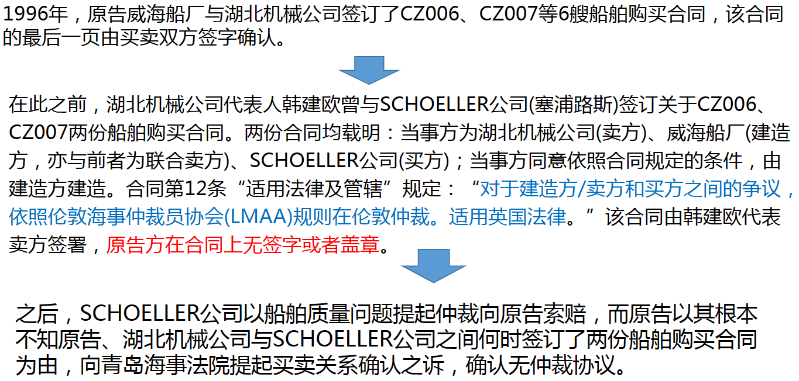
  + 法院判决：合同法律适用→合同没有签字盖章，没有法律选择→合同适用最密切联系原则→合同适用中国法→不存在仲裁协议
* 2）主合同有仲裁条款，从合同没有约定仲裁条款：区分主体是否一致
  + A）当事人一致：具有约束力
  + B）当事人不一致：没有约束力
  + 《最高人民法院关于成都优邦文具有限公司、王国建申请撤销深圳仲裁委员会（2011）深仲裁字第601号仲裁裁决一案的请示的复函》
    - 本案系当事人申请撤销我国仲裁机构作出的涉港仲裁裁决的案件。
    - 主合同有仲裁条款，担保合同没有约定仲裁条款，担保合同作为从合同是否应当受到主合同中仲裁条款约束？
    - 担保合同作为从合同，不受到主合同中仲裁条款的约束：主体不一致
  + 全国法院涉外商事海事审判工作座谈会会议纪要（2021）
    - 97.【主合同与从合同争议解决方式的认定】当事人在主合同和从合同中分别约定诉讼和仲裁两种不同的争议解决方式，应当分别按照主从合同的约定确定争议解决方式。
    - 当事人在主合同中约定争议解决方式为仲裁，从合同未约定争议解决方式的，主合同中的仲裁协议不能约束从合同的当事人，但主从合同当事人相同的除外。
* 3）谈判中就仲裁条款达成合意（合同原文本与草签版仲裁条款不一）：即使合同不成立，争议仍提交仲裁
  + 【申请人运裕有限公司与被申请人深圳市中苑城商业投资控股有限公司申请确认仲裁协议效力案】
  + 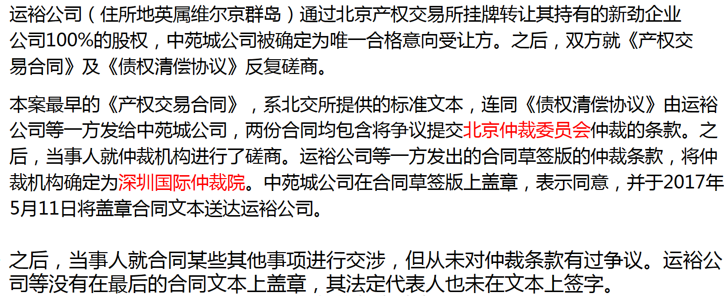
  + 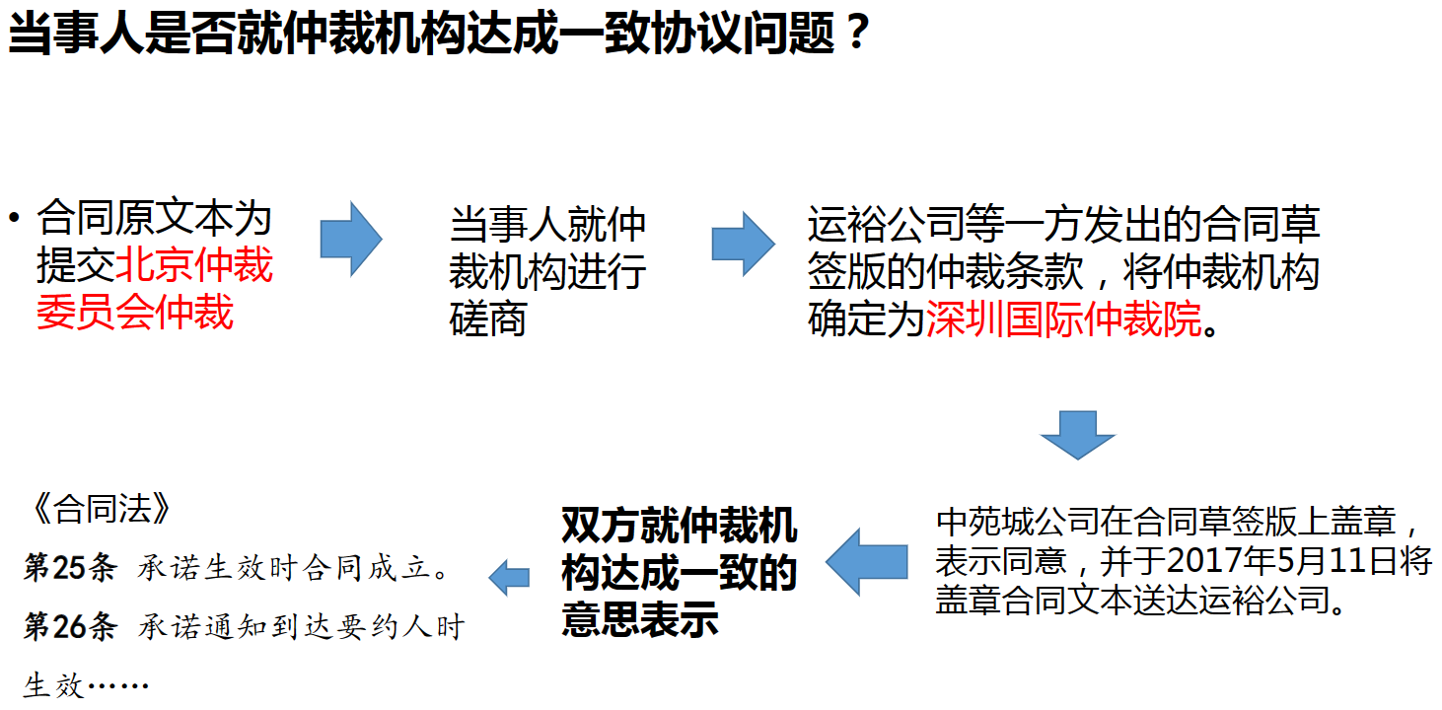
  + 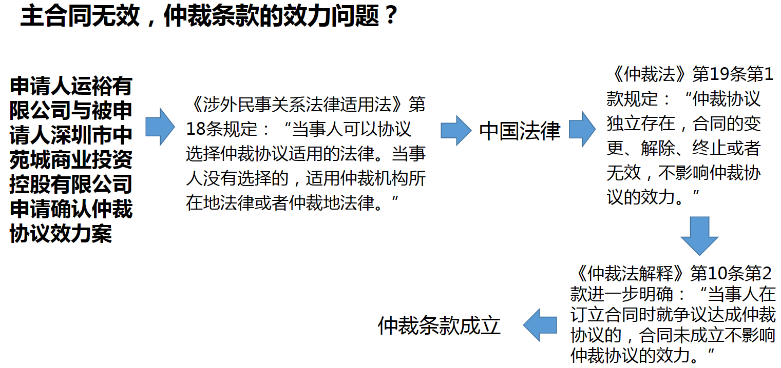

### 仲裁庭的自裁管辖权问题

* 1. 法院和仲裁庭（管辖权自裁原则）均有权对某一特定仲裁协议的有效性作出认定
  + 1）仲裁庭（管辖权自裁原则）：根据管辖权/管辖权（competence-competence）原则，仲裁庭有权对其管辖权异议作出决定，显然也包括仲裁庭有权认定仲裁协议的效力。
  + 2）法院：法院也可依照法律应当事人的申请，在仲裁庭作出管辖权决定之后对其决定进行审查，或者在裁决作出后对仲裁庭的管辖权特别是仲裁协议的效力作出认定。法院的此种权力，既是对仲裁的支持，也是对仲裁的监督。
* 2. 决定管辖权异议的并存控制制度（concurrent control）：一方向法院＋一方向仲裁庭、一方先向仲裁庭＋不服后又向法院、选择错误的仲裁机构
  + 《仲裁法》第19条第2款 仲裁庭有权确认合同的效力。
  + 1）一方向法院，一方向仲裁庭请求，由人民法院裁定如何处理
    - 《仲裁法》第20条 当事人对仲裁协议的效力有异议的，可以请求仲裁委员会作出决定或者请求人民法院作出裁定。一方请求仲裁委员会作出决定，另一方请求人民法院作出裁定的，由人民法院裁定。
    - 当事人对仲裁协议的效力有异议，应当在仲裁庭首次开庭前提出。
  + 2）一方先向仲裁庭请求，在仲裁机构作出对仲裁协议效力的认定后，不服，又向人民法院申请确认仲裁协议效力，人民法院不予受理→支持仲裁倾向
    - 《全国法院涉外商事海事审判工作座谈会会议纪要》（2021年）
    - 91. 【申请确认仲裁协议效力之诉与仲裁管辖权决定的冲突】根据《最高人民法院关于确认仲裁协议效力几个问题的批复》第三条的规定，仲裁机构先于人民法院受理当事人请求确认仲裁协议效力的申请并已经作出决定，当事人向人民法院提起申请确认仲裁协议效力之诉的，人民法院不予受理。
    - 作出相反判决，反而有损仲裁机构的权威性
    - 2006《仲裁法解释》第13条 依照仲裁法第20条第2款的规定，当事人在仲裁庭首次开庭前没有对仲裁协议的效力提出异议，而后向人民法院申请确认仲裁协议无效的，人民法院不予受理。
    - 仲裁机构对仲裁协议的效力作出决定后，当事人向人民法院申请确认仲裁协议效力或者申请撤销仲裁机构的决定的，人民法院不予受理。
* 案例：
  + 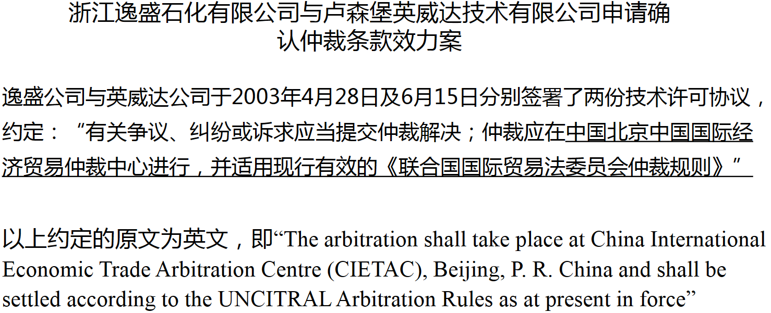
    - 《仲裁法》第16条 仲裁协议包括合同中订立的仲裁条款和以其他书面方法在纠纷发生前或者纠纷发生后达成的请求仲裁的协议。
    - 仲裁协议应当具有下列内容：
      * （一）请求仲裁的意思表示；
      * （二）仲裁事项；
      * （三）选定的仲裁委员会。
    - 符合《仲裁法》第16条的三个要素，然而，我国没有中国国际经济贸易仲裁中心（实为委员会，Commission but Centre）：选择错误的仲裁机构，根据尽量使之有效原则，当认定有效。
  + 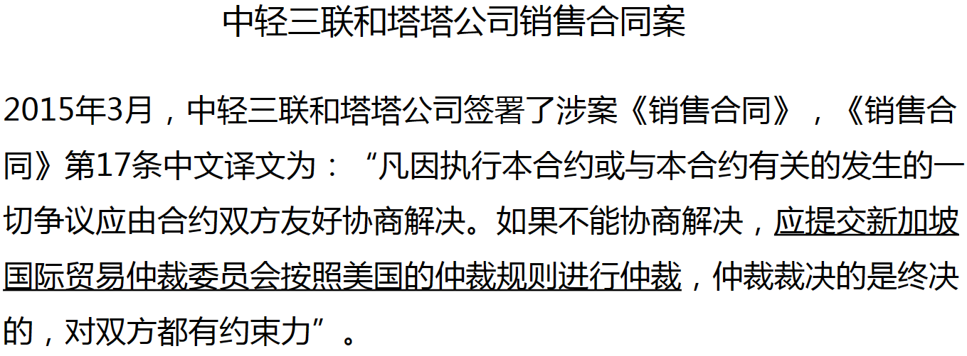
    - 新加坡没有国际贸易仲裁委员会，仅有国际贸易仲裁中心
    - 从纽约公约内容、国际商事仲裁的发展趋势到我国司法解释的规定分析，放宽对仲裁协议效力要求，尽量使仲裁协议有效，不仅有利于尊重当事人选择仲裁作为解决争议方式的本意，也有利于促进和支持仲裁的发展，为国际商事仲裁营造良好的法治环境。根据法院在仲裁司法审查中持支持和鼓励仲裁的司法理念，以及在涉及国际商事仲裁中尽量确认仲裁协议有效的原则，并结合上述涉及仲裁协议效力法律适用的分析，本院认定涉案的仲裁协议有效。
* 【例】营业地在中国的A公司与营业地在美国的B公司签订了大豆买卖合同。双方在合同中达成一个在中国国际经济贸易仲裁委员会（CIETAC）仲裁的条款。后美国B公司向仲裁庭提出管辖权异议，同时也向中国法院提出仲裁条款无效的异议，谁来决定仲裁条款是否有效？

## 3. 国际商事仲裁中的法律适用

* 国际商事仲裁的法律适用，是指在国际商事仲裁中，适用何种法律来判定国际商事仲裁协议的有效性、仲裁程序所遵守的规则、仲裁当事人的实体权利义务。
* 当事人签订国际商事仲裁协议的缔约能力
  + 属人法

### 国际商事仲裁协议

#### 仲裁协议准据法的确定

* 1. 当事人选择的法律（当事人意思自治）
* 2. 当事人无明示选择时，适用裁决作出地法
* 3. 当事人未明示选择法律和仲裁地不能确定
  + 1）一般的冲突规则
  + 2）适用主合同可适用的法
  + 3）法院地法
* 4. 中国的规定（详见下述）
  + 区分适用合同与适用仲裁协议的准据法规定
  + 2006年《仲裁法解释》第16条 对涉外仲裁协议的效力审查，适用当事人约定的法律；当事人没有约定适用的法律但约定了仲裁地的，适用仲裁地法律；没有约定适用的法律也没有约定仲裁地或者仲裁地约定不明的，适用法院地法律。
    - 当事人约定→仲裁地法律→法院地法
  + 2010年《涉外民事关系法律适用法》第18条 当事人可以协议选择仲裁协议适用的法律。当事人没有选择的，适用仲裁机构所在地法律或者仲裁地法律。
    - 当事人可以协议→仲裁机构所在地法律或者仲裁地法
    - 如果二者都约定不明，适用中国法
      * 不如法院地法中性（双边性连结点）
  + 2020年《法律适用法司法解释（一）》第12条 当事人没有选择涉外仲裁协议适用的法律，也没有约定仲裁机构或者仲裁地，或者约定不明的，人民法院可以适用中华人民共和国法律认定该仲裁协议的效力。
  + 《最高人民法院关于审理仲裁司法审查案件若干问题的规定》（2017年）第13条 当事人协议选择确认涉外仲裁协议效力适用的法律，应当作出明确的意思表示，仅约定合同适用的法律，不能作为确认合同中仲裁条款效力适用的法律。
    - 合同的法律适用与仲裁协议的法律适用不同
  + 《最高人民法院关于审理仲裁司法审查案件若干问题的规定》（2017年）第14条 人民法院根据《中华人民共和国涉外民事关系法律适用法》第十八条的规定，确定确认涉外仲裁协议效力适用的法律时，当事人没有选择适用的法律，适用仲裁机构所在地的法律与适用仲裁地的法律将对仲裁协议的效力作出不同认定的，人民法院应当适用确认仲裁协议有效的法律。
    - 支持仲裁倾向
  + 《最高人民法院关于审理仲裁司法审查案件若干问题的规定》（2017年）第十五条 仲裁协议未约定仲裁机构和仲裁地，但根据仲裁协议约定适用的仲裁规则可以确定仲裁机构或者仲裁地的，应当认定其为《中华人民共和国涉外民事关系法律适用法》第十八条中规定的仲裁机构或者仲裁地。
    - 支持仲裁倾向
* 【例】营业地在中国的A公司与营业地在美国的B公司签订了大豆买卖合同。双方在合同约定“有关争议、纠纷或诉求应当提交仲裁解决；仲裁应在中国北京中国国际经济贸易仲裁中心进行，并适用现行有效的《联合国国际贸易法委员会仲裁规则》”。美国B公司在北京法院申请确认仲裁协议无效。
  + 问题：你觉得仲裁协议无效吗？
  + 《涉外民事关系法律适用法》第18条 当事人可以协议选择仲裁协议适用的法律。当事人没有选择的，适用仲裁机构所在地法律或者仲裁地法律。
  + 仲裁地在北京→适用中国法→考虑前述案件→仲裁协议有效
  + 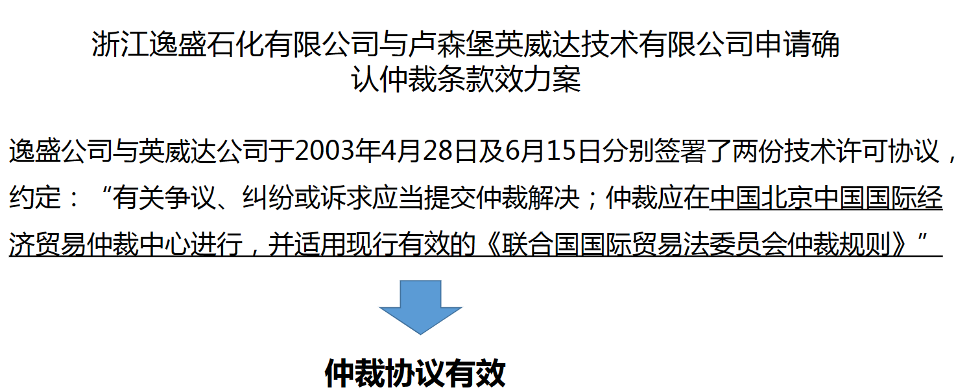

### 国际商事仲裁程序（lex arbitri）

* 1. 仲裁程序法与仲裁法的概念
  + 仲裁程序的法律适用，是指适用于仲裁活动和行为本身的法律，即制约和规范仲裁程序的法律，包括仲裁程序法和仲裁规则。
  + 1）严格意义上的仲裁程序法即仲裁法（lex arbitri）。
  + 2）仲裁法：有关国家制定的可用以控制仲裁和在当事人无约定时可对仲裁起到协助和支持作用的法律。
* 2. 仲裁程序法：
  + 1）双重性
    - A）仲裁由当事人或当事人与仲裁庭已经同意或采用的程序规则进行规范
    - B）仲裁还由仲裁地的法律进行规范
  + 2）独立性：仲裁程序法独立于仲裁实体法
* 3. 国际仲裁的一般流程
* 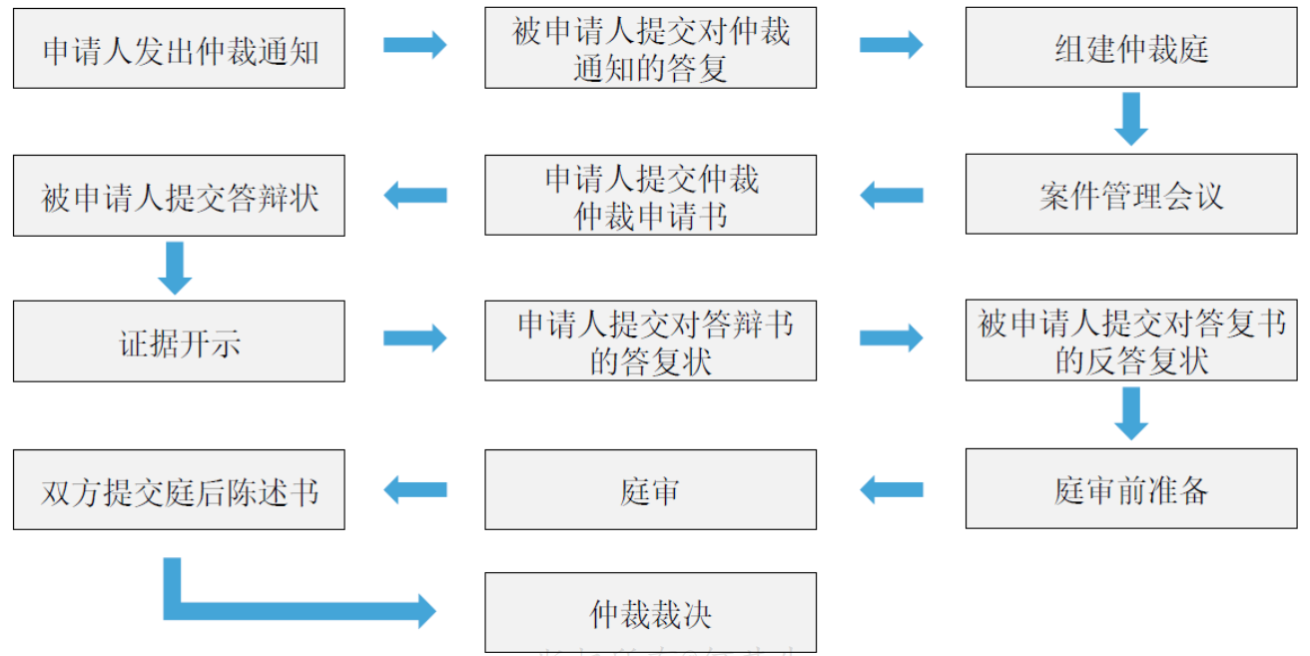
* 4. 仲裁程序法的内容
  + （1）可仲裁事项的范围
  + （2）仲裁协议效力的认定
  + （3）仲裁文书的送达
  + （4）仲裁员的指定、回避与撤销
  + （5）仲裁庭的权力和责任
  + （6）仲裁程序中临时性保全措施的采取
  + （7）仲裁程序中证据的收集和使用
  + （8）仲裁裁决作出的形式及对裁决异议的处理
  + （9）仲裁裁决的承认与执行
* 5. 仲裁程序法（狭义：国内立法或国际立法）与仲裁规则（各有关的商事仲裁当事人、商事仲裁机构或其他民间机构所制定）：概念与区别
  + 1）狭义仲裁程序法：通常被称为仲裁的“法庭法”（curial law）或“仲裁法”（lex arbitri），是世界各国通过国内立法或国际立法的方式，单独或者集体制定的规范商事仲裁的法律规范的总称。
    - 立法的权威性
  + 2）仲裁规则：由各有关的商事仲裁当事人、商事仲裁机构或其他民间机构所制定的规范商事仲裁活动的程序规则。
  + 3）仲裁法是本国仲裁机构制定仲裁规则的依据。若违反，裁决可能被撤销。
  + 4）当事人约定仲裁地以外的仲裁规则，也必须遵守仲裁地法的规定。
* 仲裁法和仲裁规则的区别
  + A）制订主体不同
    - 1）仲裁法：由国家立法机关制订颁布的法律、法规和司法机关作出的解释，其制订主体通常为一国的立法机关
    - 2）仲裁规则：由各仲裁机构制订供仲裁庭和当事人直接适用的程序规则，其制订主体通常为民间性质的各个仲裁机构。
  + B）调整范围不同
    - 1）仲裁法调整的范围既包括仲裁庭及其内部运作事项，又包括仲裁庭的外部运作事项，如采取证据保全措施、撤销仲裁裁决或拒绝执行仲裁裁决等。
    - 2）仲裁规则仅调整仲裁庭的内部运作关系，如仲裁的申请、答辩与反诉。
  + C）法律效力不同
    - 1）仲裁法具有普遍性的法律效力
    - 2）仲裁规则的效力仅局限于相关的仲裁机构、仲裁员、当事人以及其他仲裁参与人，而且仲裁规则必须服从于相关的仲裁法。
  + D）司法程序不同
    - 1）仲裁法是管辖法院干预商事仲裁的依据
    - 2）仲裁规则只是法院干预商事仲裁时需要考虑的因素，即主要只是依据仲裁规则的执行情况来对仲裁程序进行监督；并且，一个非常重要的前提是，仲裁规则的相关内容不违背仲裁法。
* 6. 仲裁程序法的确定：当事人选择、当事人未明示选择时的确定、仲裁地法的强制性规则及其影响
  + 1）当事人选择仲裁程序法
  + 2）当事人未明示选择时仲裁程序法的确定
    - A）推定当事人未明示的默示选择
      * 如果当事人在仲裁协议中只选定仲裁机构，但没有明确仲裁规则，通常会根据“当事人未明示选择时仲裁程序法的确定→推定当事人未明示的默示选择”，作出当事人选择该仲裁机构的仲裁规则的推论，有的也允许当事人另行选择。
    - B）仲裁地和仲裁地法及“非本地化”
  + 3）仲裁地法的强制性规则及其影响
    - 如果当事人选择，适用选择的法律；如果没有选择，适用默示选择，但是现在实践中默示选择的比较少；一般适用的是“仲裁地”的法律；另外，即便当事人选择其他国家的法律，也需要遵守仲裁地的“强制性”法律规定。
* 7. 国际商事仲裁的“非本地化理论”（Delocalization）与“浮动裁决”
  + 1）自20世纪60年代以来，在国际商事仲裁的理论和实践中涌现出一种否定“所在地理论”，力图使国际商事仲裁程序完全摆脱仲裁地法的控制和支配的发展趋向。一些学者提出，仲裁裁决的强制执行效力并不必然来自仲裁地法，仲裁可以独立于仲裁地法进行。即使裁决不依仲裁地法作出也同样有效，并可在他国得到承认和执行。
  + 2）“非本地化”理论认为，国际商事仲裁可以不受仲裁地法的限制，仲裁裁决的法律效力也不必由仲裁地法赋予，裁决在申请强制执行之前不受任何国家法院的监督，任何国家的法院均不能行使撤销此项裁决的权力。
    - 否定仲裁地法对仲裁法的干预，实践中并未获得广泛认可
  + 3）根据此种“非内国仲裁”的观点，“浮动裁决”（floating award）的概念也应运而生。 所谓“浮动裁决”，指通过当事人协议，使仲裁不附属于任何特定内国法律体系所作出的裁决，这种裁决通常也被冠以“非国内”裁决（unnational award）、“非本地”裁决、“非领域化的”裁决等名称。
* 【例】营业地在中国的A公司与营业地在美国的B公司签订了大豆买卖合同。双方在合同约定“有关争议、纠纷或诉求应当提交仲裁解决；仲裁应在中国北京中国国际经济贸易仲裁委员会进行，并适用其现行有效的仲裁规则。”在仲裁中，美国B公司向仲裁庭申请对中国A公司采取财产保全措施。
  + （1）仲裁庭能否直接采取财产保全措施？
    - CIETAC仲裁规则（2015版）第23条 【保全及临时措施】
    - （一）当事人依据中国法律申请保全的，仲裁委员会应当依法将当事人的保全申请转交当事人指明的有管辖权的法院。
    - ①保全措施属于仲裁地法的调整范围
    - ②此案在北京中国国际经济贸易仲裁委员会进行仲裁，而中国《仲裁法》不允许仲裁庭直接采取财产保全措施。
  + （2）为什么仲裁庭或仲裁委员会不能直接采取财产保全措施？
* 8. 保全措施比较
  + 《仲裁法》第28条 一方当事人因另一方当事人的行为或者其他原因，可能使裁决不能执行或者难以执行的，可以申请财产保全。
  + 当事人申请财产保全的，仲裁委员会应当将当事人的申请依照民事诉讼法的有关规定提交人民法院。
  + 申请有错误的，申请人应当赔偿被申请人因财产保全所遭受的损失。
  + 《民事诉讼法》第100条 人民法院对于可能因当事人一方的行为或者其他原因，使判决难以执行或者造成当事人其他损害的案件，根据对方当事人的申请，可以裁定对其财产进行保全、责令其作出一定行为或者禁止其作出一定行为；当事人没有提出申请的，人民法院在必要时也可以裁定采取保全措施。
  + 人民法院采取保全措施，可以责令申请人提供担保，申请人不提供担保的，裁定驳回申请。
  + 人民法院接受申请后，对情况紧急的，必须在四十八小时内作出裁定；裁定采取保全措施的，应当立即开始执行。

### 国际商事仲裁实体问题

* 案例：
  + 营业地在中国的A公司与营业地在美国的B公司签订了大豆买卖合同。双方在合同约定“有关争议、纠纷或诉求应当提交仲裁解决；仲裁应在中国北京中国国际经济贸易仲裁委员会进行，并适用其现行有效的仲裁规则。“双方当事人并未选择合同所适用的法律。
  + 问题：本案需要根据《涉外民事关系法律适用法》确定应该适用的法律吗？
* 国际商事仲裁实体问题的法律适用
  + 国际商事仲裁实体问题适用的实体法（substantive law），它是确定争议双方当事人权利义务所适用的准据法，是判定争议是非曲直的主要法律依据，对争议的最终裁决结果具有决定性的意义。
* 1）当事人选择仲裁实体法
  + 意思自治原则
    - 与合同有实际联系的限制
    - 公共政策或善良风俗的限制
* 2）当事人未作选择时实体法的确定
  + 依冲突规则确定实体法
    - A. 适用仲裁地的冲突规则
    - B. 适用与争议有最密切联系的冲突规则
    - C. 适用非仲裁地的冲突规则：仲裁员本国的冲突规则、被申请承认和执行裁决地国家的冲突规则
    - D. 重叠适用与争议有关的冲突规则
    - E. 适用一般冲突规则
  + 依最密切联系原则确定实体法
  + 不依冲突规则确定实体法
    - A. 直接适用国内法的实体规则
    - B. 适用非国内实体规则（比如直接用法理）
* 示例：确定实体法的规则
  + 中国国际经济贸易仲裁委员会仲裁规则(2015版) 第49条裁决的作出
    - (一) 仲裁庭应当根据事实和合同约定依照法律规定，参考国际惯例，公平合理、独立公正地作出裁决。
    - (二) 当事人对于案件实体适用法有约定的从其约定。当事人没有约定或其约定与法律强制性规定相抵触的，由仲裁庭决定案件实体的法律适用。
      * 当事人意思自治＋仲裁庭决定（依法仲裁、友好仲裁）
  + 北京仲裁委员会仲裁规则(2019 )第69条 法律适用
    - (一) 仲裁庭应当根据当事人选择适用的法律对争议作出裁决除非当事人另有约定，选择适用的法律系指实体法，而非法律冲突法。
      * 当事人约定，实体法
    - (二) 当事人未选择的，仲裁庭有权根据案件情况确定适用的法律。
      * 仲裁庭自由裁量
    - (三) 根据当事人的约定，或者在仲裁程序中当事人一致同意仲裁庭可以依据公平合理的原则作出裁决，但不得违背法律的强制性规定和社会公共利益。
      * 友好仲裁
    - (四) 在任何情况下，仲裁庭均应当根据有效的合同条款并考虑有关交易惯例作出裁决。
      * 友好仲裁+交易惯例
* 实体法形式
  + 国内法、国际公约、国际惯例
* 《法律适用法》
  + 第2条 涉外民事关系适用的法律，依照本法确定。其他法律对涉外民事关系法律适用另有特别规定的，依照其规定。
  + 第10条 涉外民事关系适用的外国法律，由人民法院、仲裁机构或者行政机关查明。当事人选择适用外国法律的，应当提供该国法律。不能查明外国法律或者该国法律没有规定的，适用中华人民共和国法律。
  + 能够推论仲裁必须要适用《涉外民事关系法律适用法》吗？
  + ——不能
* CIETAC规则第49条 裁决的作出
  + (一) 仲裁庭应当根据事实和合同约定，依照法律规定，参考国际惯例，公平合理、独立公正地作出裁决。
  + (二) 当事人对于案件实体适用法有约定的，从其约定。当事人没有约定或其约定与法律强制性规定相抵触的，由仲裁庭决定案件实体的法律适用。
  + ——仲裁不需要适用《涉外民事关系法律适用法》
* 案例答案
  + 问题：本案需要根据《涉外民事关系法律适用法》确定应该适用的法律吗：
  + CIETAC规则 第49条 裁决的作出
  + (二)当事人对于案件实体适用法有约定的，从其约定。当事人没有约定或其约定与法律强制性规定相抵触的，由仲裁庭决定案件实体的法律适用。
  + **中国和美国是CISG缔约国**
  + 适用CISG

## *4. 国际商事仲裁裁决的撤销

* 仲裁裁决的分类
  + 临时裁决(interim award)
    - 只处理当事人之间争议的某些问题，而不是所有问题
  + 最后裁决(final award)
    - 处理争议的所有问题，或临时裁决遗留下的问题
* 申请撤销的目的
  + 通过撤销程序达到撤销裁决或者至少能在某些方面改动裁决
* 申请撤销裁决的管辖法院
  + 般应向仲裁地国法院或者裁决作出地国法院提出
* 统一制和双轨制
  + 是否区分国际裁决和国内裁决
* 裁决撤销的主要理由
  + 裁决本身的问题
  + 管辖权问题
  + 适当通知的问题
  + 其他程序问题
  + 公共政策问题
* 我国《仲裁法》第58条 当事人提出证据证明裁决有下列情形之一的，可以向仲裁委员会所在地的中级人民法院申请撤销裁决:
  + （一）没有仲裁协议的；
  + （二）裁决的事项不属于仲裁协议的范围或者仲裁委员会无权仲裁的；
  + （三）仲裁庭的组成或者仲裁的程序违反法定程序的；
  + （四）裁决所根据的证据是伪造的；
  + （五）对方当事人隐瞒了足以影响公正裁决的证据的；
  + （六）仲裁员在仲裁该案时有索贿受贿，徇私舞弊，枉法裁决行为的。
  + 人民法院经组成合议庭审查核实裁决有前款规定情形之一的，应当裁定撤销。
  + 人民法院认定该裁决违背社会公共利益的，应当裁定撤销。

#### 重新仲裁制度

* 概念
  + 重新仲裁制度是指在当事人提起撤销裁决的过程中，在一定条件下，法院中止撤销程序，要求仲裁庭重新进行仲裁程序，并就有关争议作出裁决的制度。
* 发回重新仲裁的条件
  + 仲裁协议有效
  + 不涉及仲裁庭的管辖权
  + 不违反社会公共利益
* 重新仲裁的仲裁庭
  + 如不涉及仲裁庭的组成问题，可由原仲庭审理
* 重新仲裁的审理范围
  + 取决于法院认定的仲裁裁决所存在的瑕疵和缺陷的范围
* 案例
  + 营业地在中国的A公司与营业地在美国的B公司签订了大豆买卖合同双方在合同约定“有关争议、纠纷或诉求应当提交仲裁解决，仲裁应在中国北京中国国际经济贸易仲裁委员会进行，并适用其现行有效的仲裁规则。”案件裁决后，美国B公司认为仲裁裁决对其不公，拟向法院申请撤销该仲裁裁决。
  + 问题：美国B公司该向美国法院还是中国法院申请撤销仲裁裁决?
    - 《仲裁法》第58条当事人提出证据证明裁决有下列情形之一的，可以向仲裁委员会所在地的中级人民法院申请撤销裁决。
    - 中国法院
    - 北京市第四中级人民法院
  + 问题：仲裁裁决在什么样的情况下才能被撤销？
    - 《仲裁法》第58条 当事人提出证据证明裁决有下列情形之一的，可以向仲裁委员会所在地的中级人民法院申请撤销裁决:
      * （一）没有仲裁协议的；
      * （二）裁决的事项不属于仲裁协议的范围或者仲裁委员会无权仲裁的；
      * （三）仲裁庭的组成或者仲裁的程序违反法定程序的；
      * （四）裁决所根据的证据是伪造的；
      * （五）对方当事人隐瞒了足以影响公正裁决的证据的；
      * （六）仲裁员在仲裁该案时有索贿受贿，徇私舞弊，枉法裁决行为的。
    - 人民法院经组成合议庭审查核实裁决有前款规定情形之一的，应当裁定撤销。
    - 人民法院认定该裁决违背社会公共利益的，应当裁定撤销。
    - ——主要是程序性问题，很少因为证据问题撤销
  + 问题：法院能否命令仲裁委员会重新仲裁？
  + 《仲裁法》第61条 人民法院受理撤销裁决的申请后，认为可以由仲裁庭重新仲裁的，通知仲裁庭在一定期限内重新仲裁，并裁定中止撤销程序。仲裁庭拒绝重新仲裁的，人民法院应当裁定恢复撤销程序。
  + 《仲裁法解释》（2005）
    - 第21条 当事人申请撤销国内仲裁裁决的案件属于下列情形之一的，人民法院可以依照仲裁法第六十一条的规定通知仲裁庭在一定期限内重新仲裁：
    - （一）仲裁裁决所根据的证据是伪造的；
    - （二）对方当事人隐瞒了足以影响公正裁决的证据的。
    - 人民法院应当在通知中说明要求重新仲裁的具体理由。

## 5. 国际商事仲裁裁决的承认与执行

### 仲裁司法审查案件报核制度

* 2018年最高人民法院关于仲裁司法审查案件报核问题的有关规定（2021修正）
  + 第二条 各中级人民法院或者专门人民法院办理涉外涉港澳台仲裁司法审查案件，经审查拟认定仲裁协议无效，不予执行或者撤销我国内地仲裁机构的仲裁裁决，不予**认可**和执行香港特别行政区、澳门特别行政区、台湾地区仲裁裁决，不予**承认**和执行外国仲裁裁决，应当向本辖区所属高级人民法院报核；高级人民法院经审查拟同意的，应当向最高人民法院报核。待最高人民法院审核后，方可依最高人民法院的审核意见作出裁定。
    - 四类：
      * 认定仲裁协议无效；
      * 不予执行或者撤销我国内地仲裁机构的仲裁裁决；
      * 不予认可和执行香港特别行政区、澳门特别行政区、台湾地区仲裁裁决；
      * 不予承认和执行外国仲裁裁决。
    - 如果要对仲裁做否定：中级人民法院或专门人民法院→高级人民法院→最高人民法院。如果肯定仲裁，则无需上报。
    - 支持仲裁的倾向
* 案例
  + 营业地在中国的A公司与营业地在美国的B公司签订了大豆买卖合同。双方在合同约定“有关争议、纠纷或诉求应当提交仲裁解决，仲裁应在中国北京中国国际经济贸易仲裁委员会进行，并适用其现行有效的仲裁规则。”后仲裁庭裁决美国B公司的仲裁规则向中国A公司赔偿1000万元。A公司向北京市第四中级人民法院申请执行，而美国B公司则认为仲裁程序不符合仲裁规则的规定，主张不予执行。
  + 问题：北京第四中级人民法院能否直接作出不予执行仲裁裁决的裁定？
    - 不能直接作出裁定，必须进行案件报核

### 国际商事仲裁裁决的国籍

* 国际商事仲裁裁决
  + 内国裁决
    - 裁决作出地国和被申请承认与执行裁决地国是同一国家
  + 外国裁决
    - 领域标准
      * 《纽约公约》第1条第1款 仲裁裁决，因自然人或法人间之争议而产生且在，其承认及执行声请承认及执行地所在国以外之国家领土内作成者适用本公约……
      * 裁决作出地在被申请国之外
    - 非内国裁决标准
      * 《纽约公约》第1条第1款 仲裁裁决，因自然人或法人间之争议而产生且在声请承认及执行地所在国以外之国家领土内作成者，其承认及执行适用本公约。本公约对于仲裁裁决经声请承认及执行地所在国认为非内国裁决者亦适用之。
      * 扩大公约适用范围
* 仲裁地/裁决作出地的概念及其确定
  + 当事人约定
  + 当事人没有约定时，由仲裁庭或仲裁机构确定
  + 当事人没有约定时，仲裁机构所在地为仲裁地
  + 法院协助指定仲裁地
* CIETAC规则 第七条 仲裁地
  + （一）当事人对仲裁地有约定的，从其约定。（尊重当事人的约定）
  + （二）当事人对仲裁地未作约定或约定不明的，以管理案件的仲裁委员会或其分会/仲裁中心所在地为仲裁地；仲裁委员会也可视案件的具体情形确定其他地点为仲裁地。
  + （三）仲裁裁决视为在仲裁地作出。
* **我国的情况**
  + 最高人民法院关于执行我国加入的《承认及执行外国仲裁裁决公约》的通知
    - 一、根据我国加入该公约时所作的互惠保留声明，我国对在另一缔约国领土内作出的仲裁裁决的承认和执行适用该公约。该公约与我国民事诉讼法（试行）有不同规定的，按该公约的规定办理。

对于在非缔约国领土内作出的仲裁裁决，需要我国法院承认和执行的，应按民事诉讼法（试行）第二百零四条的规定办理。

* + - ——领域标准
  + 2021版《民事诉讼法》第290条 国外仲裁机构的裁决，需要中华人民共和国人民法院承认和执行的，应当由当事人直接向被执行人住所地或者其财产所在地的中级人民法院申请，人民法院应当依照中华人民共和国缔结或者参加的国际条约，或者按照互惠原则办理。
    - 国外仲裁机构：机构标准
    - 与纽约公约不一致，将导致如下问题，故立法需要改进
* 【例1】双方约定在ICC国际仲裁院仲裁，但仲裁协议明确约定仲裁地在上海，此为内国裁决还是外国裁决？
  + ICC为国际商会，属于国外仲裁机构，根据机构标准，当为外国裁决；然而，仲裁协议又明确约定上海为仲裁地，根据领域标准，当为内国裁决。
* 【例2】双方约定仲裁机构为CIETAC，但仲裁协议明确约定仲裁地在巴黎，此为内国裁决还是外国裁决？
  + CIETAC属于内国仲裁机构，根据机构标准，当为内国裁决；然而，仲裁协议又明确约定巴黎为仲裁地，根据领域标准，当为外国裁决。
  + 立法需要改进
* 2023修正版
  + 第297条 ……
    - 在中华人民共和国领域内依法作出的发生法律效力的仲裁裁决，当事人请求执行的，如果被执行人或者其财产不在中华人民共和国领域内，当事人可以直接向有管辖权的外国法院申请承认和执行。
  + 第304条（原来的290条） 在中华人民共和国领域外作出的发生法律效力的仲裁裁决，需要人民法院承认和执行的，当事人可以直接向被执行人住所地或者其财产所在地的中级人民法院申请。被执行人住所地或者其财产不在中华人民共和国领域内的，当事人可以向申请人住所地或者与裁决的纠纷有适当联系的地点的中级人民法院申请。人民法院应当依照中华人民共和国缔结或者参加的国际条约，或者按照互惠原则办理。
* 案例：营业地在中国的A公司与营业地在美国的B公司签订了大豆买卖合同。双方在合同中约定“有关争议、纠纷或诉求应当提交ICC国际仲裁院仲裁解决，并适用其现行有效的仲裁规则，仲裁地在法国巴黎”后仲裁庭在中国北京开庭审理了该案件，裁决中国A公司向B公司赔偿100万美元。 B公司向北京市第四中级人民法院申请执行，而A公司主张不予执行。
  + 问题：此为内国裁决还是外国裁决？
    - 外国裁决。

### 外国仲裁裁决承认和执行的条件

* 1. 应由作为裁决执行对象的当事人提出和证实的情形
  + 《纽约公约》第五条
  + 一、裁决唯有受裁决援用之一造向声请承认及执行地之主管机关提具证据证明有下列情形之一时，始得依该造之请求，拒予承认及执行：
  + （甲）第二条所称协定之当事人依对其适用之法律有某种无行为能力情形者，或该项协定依当事人作为协定准据之法律系属无效，或未指明以何法律为准时，依裁决地所在国法律系属无效者；
    - 仲裁协议无效
  + （乙）受裁决援用之一造未接获关于指派仲裁员或仲裁程序之适当通知，或因他故，致未能申辩者；
    - 违反正当程序
  + （丙）裁决所处理之争议非为交付仲裁之标的或不在其条款之列，或裁决载有关于交付仲裁范围以外事项之决定者，但交付仲裁事项之决定可与未交付仲裁之事项划分时，裁决中关于交付仲裁事项决定部分得予承认及执行；
    - 仲裁员超越权限
  + （丁）仲裁机关之组成或仲裁程序与各造间之协议不符，或无协议而与仲裁地所在国法律不符者；
    - 仲裁庭的组成或仲裁程序不当
  + （戊）裁决对各造尚无拘束力，或业经裁决地所在国或裁决所依据法律之国家之主管机关撤销或停止执行者。
    - 裁决对当事人尚未发生约束力或已被撤销或停止执行
* 2. 法院自行查明的情形
  + 《纽约公约》第五条
  + 二、倘声请承认及执行地所在国之主管机关认定有下列情形之一，亦得拒不承认及执行仲裁裁决：
  + （甲）依该国法律，争议事项系不能以仲裁解决者；
    - 争议事项不可用仲裁方式解决
  + （乙）承认或执行裁决有违该国公共政策者。
    - 违反公共政策或公共秩序
* 2023版民诉：第304条 在中华人民共和国领域外作出的发生法律效力的仲裁裁决，需要人民法院承认和执行的，当事人可以直接向被执行人住所地或者其财产所在地的中级人民法院申请。……人民法院应当依照中华人民共和国缔结或者参加的国际条约，或者按照互惠原则办理。
  + 国际条约
    - 双边国际条约
    - 多边：1958《纽约公约》，1965《华盛顿公约》
  + 互惠原则
* 最高人民法院《关于执行我国加入的〈承认及执行外国仲裁裁决公约〉的通知》（1987年4月10日）
  + 全国地方各高、中级人民法院，各海事法院、铁路运输中级法院：
  + 第六届全国人民代表大会常务委员会第十八次会议于1986年12月2日决定我国加入1958年在纽约通过的《承认及执行外国仲裁裁决公约》（以下简称《1958年纽约公约》），该公约将于1987年4月22日对我国生效。各高、中级人民法院都应立即组织经济、民事审判人员、执行人员以及其他有关人员认真学习这一重要的国际公约，并且切实依照执行。现就执行该公约的几个问题通知如下：
  + 一、根据我国加入该公约时所作的互惠保留声明，我国对在另一缔约国领土内作出的仲裁裁决的承认和执行适用该公约。该公约与我国民事诉讼法（试行）有不同规定的，按该公约的规定办理。
  + 对于在非缔约国领土内作出的仲裁裁决，需要我国法院承认和执行的，应按民事诉讼法（试行）第二百零四条的规定办理。
    - 互惠保留
    - 领域标准
  + 二、根据我国加入该公约时所作的商事保留声明，我国仅对按照我国法律属于契约性和非契约性商事法律关系所引起的争议适用该公约。所谓“契约性和非契约性商事法律关系”，具体的是指由于合同、侵权或者根据有关法律规定而产生的经济上的权利义务关系，例如货物买卖、财产租赁、工程承包、加工承揽、技术转让、合资经营、合作经营、勘探开发自然资源、保险、信贷、劳务、代理、咨询服务和海上、民用航空、铁路、公路的客货运输以及产品责任、环境污染、海上事故和所有权争议等，但不包括外国投资者与东道国政府之间的争端。
    - 商事保留
    - 与联合国贸法会的规定并不一致
  + 三、根据《1958年纽约公约》第四条的规定，申请我国法院承认和执行在另一缔约国领土内作出的仲裁裁决，是由仲裁裁决的一方当事人提出的。对于当事人的申请应由我国下列地点的中级人民法院受理：

1. 被执行人为自然人的，为其户籍所在地或者居所地；

2. 被执行人为法人的，为其主要办事机构所在地；

（“主要办事机构所在地”：一般用语为管理中心地或主要营业地）

3. 被执行人在我国无住所、居所或者主要办事机构，但有财产在我国境内的，为其财产所在地。

* + (民事诉讼法》(2023修正) 第304条 在中华人民共和国领域外作出的发生法律效力的仲裁裁决需要人民法院承认和执行的，当事人可以直接向被执行人住所地或者其财产所在地的中级人民法院申请被执行人住所地或者其财产不在中华人民共和国领域内的，当事人可以向申请人住所地或者与裁决的纠纷有适当联系的地点的中级人民法院申请。……
    - 扩大管辖权
* 【例】营业地在中国的A公司与营业地在美国的B公司签订了大豆买卖合同。双方在合同中约定“有关争议、纠纷或诉求应当提交ICC国际仲裁院仲裁解决，并适用其现行有效的仲裁规则。仲裁地在法国巴黎。“后仲裁庭在中国北京开庭审理了该案件，裁决中国A公司B公司向赔偿100万美元。B公司向北京市第四中级人民法院申请执行，而A公司主张不予执行。
  + （1）此为内国裁决还是外国裁决？
    - 仲裁地明确约定为巴黎，且仲裁机构为法国的ICC，仲裁地与仲裁机构均指向外国，故为外国裁决
  + （2）北京第四中级人民法院在什么样的情况下才能不予执行仲裁裁决？
    - 判断标准：是否存在《纽约公约》第5条所规定的情形
    - ①第5条第1款：当事人证明
    - ②第5条第2款：法院查明（仅为大豆买卖合同，一般不存在第2款的情形）